Учреждение Университет Туран

УДК 338(574)(043.3) | На правах рукописи

МАКАШЕВА РАУШАН СЕИТБЕКОВНА

Устойчивое развитие бизнеса в условиях цифровой трансформации
(на примере Республики Казахстан)

8D04101 - Экономика

Диссертация на соискание степени
доктора философии (PhD)

Научные консультанты:

д.э.н., доцент, профессор
университета «Туран»
Тусупова Л.А.

доктор экономики, профессор
Университет прикладных наук
Циттау-Гёрлитц
Роланд Гизе (Германия)

Республика Казахстан
Алматы, 2026

СОДЕРЖАНИЕ

НОРМАТИВНЫЕ ССЫЛКИ ...................................................................... | 3
ОПРЕДЕЛЕНИЯ............................................................................................ | 4
ОБОЗНАЧЕНИЯ И СОКРАЩЕНИЯ ........................................................ | 5
ВВЕДЕНИЕ..................................................................................................... | 6
1 ТЕОРЕТИЧЕСКИЕ И МЕТОДОЛОГИЧЕСКИЕ ОСНОВЫ УСТОЙЧИВОГО РАЗВИТИЯ БИЗНЕСА В УСЛОВИЯХ ЦИФРОВОЙ ТРАНСФОРМАЦИИ............................................................ | 16
1.1 Основные подходы к определению сущности устойчивого развития бизнеса и цифровой трансформации............................................................... | 16
1.2 Методические аспекты цифровой трансформации в обеспечении устойчивого развития бизнеса ........................................................................ | 34
1.3 Влияние цифровой трансформации на устойчивое развитие бизнеса: обзор мировых практик.................................................................................... | 47
2 АНАЛИЗ СОВРЕМЕННОГО СОСТОЯНИЯ ЦИФРОВОЙ ТРАНСФОРМАЦИИ БИЗНЕСА И ЕГО УСТОЙЧИВОСТИ В РЕСПУБЛИКЕ КАЗАХСТАН..................................................................... | 63
2.1 Особенности устойчивого развития бизнеса в условиях цифровой трансформации в Казахстане........................................................................... | 63
2.2 Оценка цифровой трансформации субъектов малого и среднего бизнеса в контексте устойчивого развития .................................................... | 82
2.3 Анализ влияния цифровизации на развитие бизнеса в Казахстана......................................................................................................... | 97
3 МЕХАНИЗМ УСТОЙЧИВОГО РАЗВИТИЯ БИЗНЕСА НА ОСНОВЕ ЦИФРОВОЙ ТРАНСФОРМАЦИИ: РЕКОМЕНДАЦИИ ПО ФОРМИРОВАНИЮ............................................................................... | 116
3.1 Сущность механизма устойчивого развития бизнеса на основе цифровой трансформации............................................................................... | 116
3.2 Разработка модели цифровой трансформации бизнеса для обеспечения устойчивого развития................................................................ | 126
3.3 Оценка устойчивости бизнеса в условиях цифровой трансформации................................................................................................. | 139
ЗАКЛЮЧЕНИЕ.............................................................................................. | 153
СПИСОК ИСПОЛЬЗОВАННЫХ ИСТОЧНИКОВ ............................... | 162
ПРИЛОЖЕНИЯ............................................................................................. | 174

НОРМАТИВНЫЕ ССЫЛКИ

В настоящей диссертации использованы ссылки на следующие нормативные акты и стандарты:
Решение Совета глав правительств СНГ от 25.10.2019 г. «О Концепции сотрудничества государств – участников Содружества Независимых Государств в области цифрового развития общества и Плане первоочередных мероприятий по ее реализации»;
Закон РК «Об информатизации» от 24 ноября 2015 года № 418-V ЗРК (ред. от 04.07.2022);
Закон РК от 14 июля 2022 года № 141-VII «О внесении изменений и дополнений в некоторые законодательные акты Республики Казахстан по вопросам стимулирования инноваций, развития цифровизации, информационной безопасности и образования»;
Постановление Правительства РК от 3 сентября 2021 года № 606 «О подписании Меморандума о сотрудничестве в сфере реализации проектов по цифровой трансформации, переходу к платформенной модели цифровизации и концепции Data-Driven Government»;
Постановление Правительства РК от 30 декабря 2021 года № 961 «Об утверждении Концепции развития отрасли информационно-коммуникационных технологий и цифровой сферы»;
Постановление Правительства РК от 27 апреля 2022 года № 250 «Об утверждении Концепции развития малого и среднего предпринимательства в Республике Казахстан до 2030 года».

ОПРЕДЕЛЕНИЯ

В настоящей диссертации применяют следующие термины с соответствующими определениями:
Бизнес-модель – концепция (способ) создания ценности; логика создания прибыли; представление о том, как вести бизнес; отражение взаимодействия компании и клиентов/партнеров; метод ведения бизнеса; инструмент для распределения ресурсов; план того, как стратегия компании должна реализовываться в рамках ее внутренних структур, процессов и систем.
Устойчивость бизнеса – развитие, которое удовлетворяет потребности настоящего, не ставя под угрозу способность будущих поколений удовлетворять свои собственные потребности.
Цифровая экономика – феномен, имеющий три измерения: 1) цифровой бизнес, который занимается созданием, потреблением и управлением ценностями, связанными с цифровыми продуктами, услугами и активами; 2) индустрия цифровых товаров и услуг; 3) цифровой сегмент реальной экономики (авторское).
Цифровая трансформация – процесс, предполагающий полный и всеобъемлющий переход предприятия в цифровую среду («подрыв существующих бизнес-моделей»); переход из состояния офлайн в состояние онлайн на всех уровнях, затрагивающий все функции предприятия; процесс создания совершенно новой бизнес-модели, в том числе новой стратегической модели освоения рынка и достижения зоны прибыли (авторское).
Цифровая стратегия – рабочий инструмент применения цифровых технологий для изменения бизнес-модели компании и создания нового конкурентного потенциала бизнеса (авторское).

ОБОЗНАЧЕНИЯ И СОКРАЩЕНИЯ

В настоящей диссертации применяются следующие обозначения и сокращения:

АО | акционерное общество
АО НАК «Казатомпром» | АО «Национальная атомная компания «Казатомпром»
АО «НИТ» | АО «Национальные информационные технологии»
БМ | бизнес-модель
ВВП | Валовый внутренний продукт
ВНД | Валовый национальный доход
ДЗО | дочерние и зависимые организации
ЕАЭС | Евразийский экономический союз
ЕС | Европейский союз
ИИ | искусственный интеллект
ИКТ | информационно-коммуникационные технологии
ИП | индивидуальный предприниматель
ИС | информационная система
ИТ | информационные технологии
ИЧР | Индекс человеческого развития
КМГ | АО «НК «КазМунайГаз»
КПЭ | ключевые показатели эффективности
КТЖ | «Қазақстан темір жолы» – Казахстанские железные дороги
КФХ | крестьянское (фермерское) хозяйство
МНЭ РК | Министерство национальной экономики Республики Казахстан
МСП | малые и средние предприятия
МЦРИАП РК | Министерство цифрового развития, инноваций и аэрокосмической промышленности Республики Казахстан
НИОКР | научные исследования и опытно-конструкторские разработки
НИУ ВШЭ | Национальный исследовательский университет «Высшая школа экономики» (Россия)
ООН | Организация Объединенных Наций
ППС | паритет покупательской способности
ПЦТ | проект цифровой трансформации
РК | Республика Казахстан
СНГ | Содружество Независимых Государств
ЦТ | цифровая трансформация
ЦУР | Цели устойчивого развития

ВВЕДЕНИЕ

Актуальность темы исследования. Цифровая трансформация изменила структуру современной экономики, затронув методы ведения бизнеса, принципы формирования конкурентных преимуществ и устойчивости. Согласно материалам ОЭСР и Всемирного банка, внедрение цифровых решений позволяет снижать транзакционные издержки, повышать операционную эффективность и расширять доступ предприятий к глобальным рынкам. Технологии становятся основой для обновления бизнес-моделей, перестройки производственных цепочек и перехода к новым форматам управления. Устойчивость компаний больше не определяется объёмами производства, а зависит от уровня цифровой зрелости и способности к технологическому обновлению.
На международном уровне цифровизация рассматривается как стратегическое направление устойчивого экономического развития. В документах ООН, ВТО и ОЭСР подчёркивается необходимость ускоренной цифровой трансформации, расширения доступа к цифровым технологиям, развития цифровой инфраструктуры и формирования цифровых навыков. Эти процессы способствуют повышению конкурентоспособности экономик, модернизации бизнес-моделей и укреплению устойчивости в условиях глобальной нестабильности. В Казахстане цифровая трансформация зафиксирована в Стратегии «Казахстан–2050» и ряде программных документов, включая Закон «Об информатизации» (№ 418-V ЗРК), Закон № 141-VII от 14 июля 2022 года о цифровизации, Постановление Правительства № 961 от 30 декабря 2021 года о развитии отрасли ИКТ и цифровой сферы, а также Меморандум о сотрудничестве в сфере цифровых проектов (Постановление № 606 от 3 сентября 2021 года) и Концепцию развития МСП до 2030 года (Постановление № 250 от 27 апреля 2022 года).
Несмотря на наличие нормативной базы, цифровизация бизнеса в Казахстане реализуется неравномерно. Крупные корпорации и государственный сектор обладают ресурсами и доступом к платформенным решениям, тогда как малый и средний бизнес сталкивается с ограничениями. Отсутствие координации между государственными органами, бизнесом и научными структурами, недостаток кадров и разрозненность подходов снижают темпы внедрения технологий. Статистическая информация о цифровой трансформации в МСП не систематизируется, не отражается в аналитике и не используется в управленческих решениях. В результате ограничивается потенциал цифровой экономики как фактора внутреннего роста и повышения устойчивости.
Уровень цифровой зрелости предприятий остаётся недостаточным для повышения производительности, освоения новых рынков и снижения издержек. Преобладают единичные инициативы без комплексной трансформации организационных процессов. Государственные меры поддержки не компенсируют институциональные разрывы и не обеспечивают равные условия доступа к инфраструктуре, финансированию и кадровым ресурсам. Период пандемии продемонстрировал уязвимость предприятий с низким уровнем цифровизации. Отсутствие гибкости и цифровых инструментов управления стало причиной прекращения деятельности ряда компаний.
Актуальность исследования определяется необходимостью структурированного подхода к цифровой трансформации в МСП и формированию предпосылок для устойчивого развития бизнеса на базе цифровых решений, опирающихся на стратегические и управленческие преобразования. В условиях медленной адаптации и неэффективного использования существующих инструментов цифровизация остаётся незавершённым процессом, не влияющим системно на экономику МСП.
Степень изученности темы исследования. (Степень разработанности темы) Проблематика цифровой трансформации бизнеса получила широкое освещение в научной литературе в рамках экономических, управленческих и междисциплинарных исследований. В зарубежной академической среде цифровизация рассматривается как фактор устойчивого роста, источник повышения производительности и один из ключевых механизмов перестройки операционной и стратегической модели предприятий. Существенный вклад в теоретико-методологическое осмысление цифровой трансформации внесли М. Брюньольфссон, Э. МакАфи, М. Фитцджеральд, К. Матт, Т. Хесс, А. Бенлиан, А. Бхарадвадж, О. Эль Сауи, П. Павлу, Н. Венкатраман, Д. Тис, В. Легнер, С. Сиа, П. Вайл, С. Ворнер, Н. Чжан и другие. В их работах раскрывается стратегический потенциал цифровизации, роль цифровых платформ, необходимость организационных изменений, а также условия повышения экономической устойчивости за счёт внедрения цифровых решений. Отдельное внимание уделяется влиянию цифровых экосистем, формированию новых компетенций, пересмотру бизнес-моделей и роли лидерства в процессе трансформации.
Значительное число исследований посвящено институциональным и технологическим ограничениям цифровизации, особенно в странах с развивающейся экономикой. В этом контексте анализируются барьеры доступа к инфраструктуре, кадровому обеспечению, цифровому финансированию, а также риски фрагментарного внедрения цифровых инструментов. Отдельные авторы, включая С. Грегора, Дж. Орликовски, Ф. Бессона, Ф. Роу, А. Хунда и Х. Вагнера, акцентируют внимание на необходимости соотнесения цифровых стратегий с внутренней структурой организации и на опасностях несбалансированных внедрений. В работах последних лет подчёркивается, что технологическое обновление без системной трансформации процессов не даёт ожидаемых эффектов в сфере устойчивости и конкурентоспособности.
В научной литературе особое внимание уделено цифровой трансформации крупных корпораций и государственного сектора, что обусловлено наличием доступных данных и высокой степени институционализации цифровых проектов. В то же время цифровизация малого и среднего бизнеса (МСП) освещается менее системно. В зарубежных источниках МСП рассматриваются как наиболее уязвимый сегмент экономики в условиях цифровых сдвигов, сталкивающийся с ограничениями доступа к инвестициям, технологиям, кадрам и стратегическому сопровождению. Согласно ст. 24 Предпринимательского кодекса РК микропредприятия определяются как ИП и ТОО с числом работников до 15 и доходом до 30 000 кратного МРП, малые предприятия – с числом работников до 100 и доходом до 300 000 кратного МРП, средние предприятия – с числом работников от 101 до 250 и доходом от 300 000 до 3 000 000 кратного МРП, а крупные предприятия – ТОО с числом работников более 250 человек и доходом свыше 3 000 000 кратного МРП. Вопросы цифровой зрелости, эффективности цифровых решений и влияния цифровизации на устойчивость МСП остаются дискуссионными и требуют дальнейшей эмпирической проработки.
Казахстанская научная литература по цифровой трансформации МСП представлена ограниченным числом исследований. Наиболее последовательно вопросы цифровизации рассматриваются в трудах Г. Абишевой, З. Ш. Нурмагамбетовой, А. К. Сарсенбаевой, Р. М. Ташеневой, Ж. А. Алиевой, Д. Б. Алихановой, М. К. Есимбаевой, Г.Алибековой, З. Сатпаевой и других. Исследуются проблемы нормативного регулирования цифровизации, кадрового обеспечения, институциональных барьеров и цифрового неравенства. При этом акцент в основном делается на макроэкономических аспектах цифровизации, общих барьерах и отдельных отраслях (банковский сектор, госсектор, телекоммуникации). Цифровая трансформация МСП рассматривается преимущественно в контексте программных документов и фрагментарных кейсов, без построения системной модели или формализации устойчивости в цифровой среде.
Несмотря на наличие отдельных эмпирических данных, отсутствует комплексное исследование, направленное на выявление взаимосвязи между цифровой трансформацией и устойчивостью МСП в условиях институциональных ограничений. Также остаются неизученными вопросы эффективности цифровых проектов в малом бизнесе, структурной координации участников цифровой экосистемы и роли цифровой трансформации как управленческого инструмента.
Таким образом, тема цифровой трансформации МСП с позиции устойчивого развития в казахстанском контексте находится на ранней стадии научной проработки. Отсутствие комплексной модели, описывающей взаимосвязь между цифровизацией и устойчивостью бизнеса, определяет научную новизну и практическую значимость настоящего исследования. Формирование типологии факторов, влияющих на цифровую устойчивость МСП, а также разработка алгоритма оценки эффективности цифровой трансформации позволяет восполнить данный пробел в научной литературе и расширить инструментарий прикладного анализа в условиях цифровой экономики.
Объект исследования – процессы функционирования и развития малого и среднего бизнеса в Республике Казахстан в условиях цифровой трансформации.
Предмет исследования – экономические механизмы и инструменты цифровой трансформации, обеспечивающие устойчивое развитие малого и среднего предпринимательства в Казахстане.
Цель диссертации состоит в исследовании особенностей развития бизнеса в контексте его устойчивости в условиях цифровой трансформации в Республике Казахстан и разработке рекомендаций по формированию механизма устойчивого развития бизнеса на основе цифровой трансформации для малых и средних предприятий РК.
Цель диссертационного исследования предопределила решение в рамках работы следующих научных задач:
- Осуществить всесторонний теоретико-концептуальный анализ категории «цифровая экономика» для последующего определения роли цифровой экономики и цифровой трансформации бизнеса в развитии МСП и обеспечении их долгосрочной устойчивости.
- Обобщить теоретико-методологические основы цифровой трансформации бизнеса, отражающую стадии анализа, планирования, разработки и внедрения цифровых решений, направленных на повышение эффективности процессов, и на укрепление устойчивого развития бизнеса, его адаптивности и устойчивости к внешним изменениям.
- Определить влияние цифровой трансформации на устойчивое развитие бизнеса, его резилиентность и способность к долгосрочной стабильности в цифровой среде.
- Оценить текущее состояние цифровой экономики Казахстана с акцентом на уровень цифровизации МСП и её влияния на ключевые характеристики устойчивого развития бизнеса.
- Выявить ключевые барьеры внедрения цифровых технологий в деятельности МСП и количественно определить влияние цифровизации на показатели устойчивости бизнеса.
- Разработать практические рекомендации по формированию механизма устойчивого развития бизнеса в секторе МСП на основе цифровой трансформации и повышения цифровой зрелости предприятий.

Гипотеза исследования. Предполагается, что устойчивое развитие бизнеса в условиях цифровой трансформации возможно при условии интеграции цифровых технологий в стратегию компании на основе принципов устойчивости, включающих экономическую эффективность, социальную ответственность и экологическую сбалансированность.
При этом цифровизация выступает не только как инструмент повышения производительности, но и как фактор формирования новой модели устойчивого развития, обеспечивающей долгосрочную конкурентоспособность бизнеса в Республике Казахстан.
Методологическая и теоретическая основа исследования. Методологическую и теоретическую базу исследования составляют современные научные подходы к изучению цифровой экономики, цифровой трансформации бизнеса и концепции устойчивого развития, а также применение как качественных, так и количественных методов, что обеспечило комплексную оценку влияния цифровизации на устойчивость бизнеса в Республике Казахстан с учётом особенностей малого и среднего предпринимательства. В рамках работы были использованы следующие методы:
- анализ и синтез научных источников, систематизация понятий цифровой экономики и цифровой трансформации, а также сравнительно-аналитическое сопоставление отечественного и зарубежного опыта;
- сбор и обработка статистических данных официальных источников с применением расчёта динамических и структурных показателей;
- Z-стандартизация и вычисление средних величин для приведения показателей к сопоставимому виду и выявления усреднённых характеристик; Стандартизация позволила унифицировать показатели, выравнивая их шкалы измерений и обеспечивая корректное сравнение между предприятиями различных размеров, отраслей и уровней цифровой зрелости. В результате применения стандартизации достигнуты такие ключевые эффекты, как повышение точности анализа, обеспечение сопоставимости данных, упрощение интерпретации результатов и повышение воспроизводимости исследовании.
- Регрессионный анализ был применён для оценки влияния цифровизации на занятость в секторе МСП с построением отдельных моделей по видам занятости: в малых и средних предприятиях, среди индивидуальных предпринимателей и в аграрном секторе. Также был включён агрегированный показатель общей занятости. Такой подход позволил выявить неоднородность воздействия цифровых факторов, учитывая структурные различия между типами предприятий и секторами экономики. Результаты моделей позволил продемонстрировать, что цифровизация оказывает дифференцированное влияние: в одних сегментах она способствует росту занятости за счёт автоматизации процессов и расширения цифровых сервисов, в других — временно снижает потребность в традиционных рабочих местах, особенно при недостаточной подготовке персонала и слабой внутренней координации. Надёжность оценок подтверждена проверкой автокорреляции остатков с использованием критерия Дарбина–Уотсона, что обеспечило корректность выводов о статистической значимости и направленности влияния цифровых факторов. Полученные результаты позволяют не только количественно оценить воздействие цифровизации на занятость, но и интерпретировать механизмы этого влияния, выявлять уязвимые сегменты и формировать дифференцированные рекомендации по управлению цифровой трансформацией и кадровой политикой в МСП.
- анкетный опрос среди представителей малого и среднего предпринимательства, направленный на выявление особенностей цифровой трансформации, уровня внедрения технологий, барьеров и ожиданий бизнеса, что позволило сформировать эмпирическую базу для дальнейшего количественного анализа;
- классификационный анализ для распределения объектов по группам в зависимости от уровня цифровизации и устойчивости;
- кластерный анализ на основе компонентных показателей, полученных из результатов анкетного опроса с целью анализа внутренней структуры цифровой трансформации субъектов МСП и выявления устойчивых поведенческих паттернов. Метод K-средних позволил сгруппировать предприятия в однородные кластеры по степени восприятия цифровых изменений, уровню внедрения технологий и организационной готовности к трансформации;
- корреляционный анализ для установления взаимосвязей между показателями цифровизации и устойчивости бизнеса позволил выявить, что цифровые технологии снижают издержки, повышают рентабельность и устойчивость бизнеса, а цифровые платформы способствуют росту электронной торговли и деловой активности, а адаптивность к рынку улучшается частично, при наличии производственного развития. Цифровая трансформация способствует не только росту эффективности предприятий, но и укреплению макроэкономической стабильности за счёт повышения предсказуемости и устойчивости экономики к внешним шокам.
- метод структурного моделирования на основе частных наименьших квадратов (PLS-SEM) был использован для оценки взаимосвязей между латентными переменными и проверки гипотез в условиях ограниченной выборки и ненормальности распределения данных. Данный подход позволяет одновременно тестировать все переменные модели и отличается высокой гибкостью, поскольку способен эффективно работать с небольшими размерами выборки и не требует строгих допущений о нормальности распределения данных. PLS-SEM широко применяется в бизнес-исследованиях и является удобным инструментом для тестирования теоретических моделей, позволяя получать надежные и интерпретируемые результаты при изучении сложных многомерных взаимосвязей.
- регрессионное моделирование для количественной оценки влияния цифровой трансформации на экономические показатели;
Применение указанных методов позволило интегрировать результаты статистического и социологического анализа, выявить устойчивые взаимосвязи между цифровой трансформацией и показателями устойчивости бизнеса, а также обосновать рекомендации по формированию механизма устойчивого развития малого и среднего предпринимательства.
Методологическую основу исследования составили официальные материалы государственных органов Республики Казахстан, включая законодательные акты, государственные программы и стратегические документы, а также статистические данные и аналитические отчёты международных организаций, посвящённые вопросам цифровой экономики, цифровой трансформации и устойчивого развития бизнеса. Использованы исследования отечественных и зарубежных учёных, отражающие теоретические и прикладные аспекты внедрения цифровых технологий в предпринимательскую деятельность, а также оценки влияния цифровизации на экономические и социальные показатели устойчивости.
В ходе анализа особое внимание было уделено проверке статистической корректности моделей: осуществлена проверка автокорреляции остатков (тест Дарбина–Уотсона), оценена надёжность и валидность измерительных инструментов, проведён анализ латентных переменных и учтены потенциальные риски эндогенности. Эти меры обеспечили достоверность результатов и обоснованность интерпретации выявленных взаимосвязей.
Использование технологий искусственного интеллекта. При подготовке диссертационной работы технологии искусственного интеллекта не использовались. Все аналитические процедуры, обработка данных, интерпретация результатов и формулировка текстовой части работы выполнены автором самостоятельно с применением традиционных статистических и методологических методов исследования.
Теоретическая и практическая значимость исследования. Теоретическая значимость исследования заключается в развитии научных подходов к изучению цифровой трансформации малого и среднего предпринимательства как фактора его устойчивого развития. В работе предложена авторская трактовка цифровой трансформации бизнеса как комплексного процесса технологических, организационных и управленческих изменений, обеспечивающих рост устойчивости предприятия в экономической и социальной сферах. Разработан методический подход, включающий Z-стандартизацию, классификационный анализ, корреляционно-регрессионное моделирование и расчёт средних величин, что позволяет проводить комплексную количественную оценку влияния цифровизации на показатели деятельности МСП. Полученные теоретические положения расширяют концептуальные рамки анализа цифровой экономики и дополняют существующие модели устойчивости бизнеса в условиях технологических изменений, формируя основу для дальнейших исследований цифровой зрелости и экономической адаптивности предприятий.
Практическая значимость исследования заключается в возможности применения разработанного механизма устойчивого развития МСП на основе цифровой трансформации при формировании государственных программ поддержки предпринимательства, отраслевых стратегий цифровизации и корпоративных планов развития. Методика оценки эффективности цифровых проектов, предложенная в работе, может использоваться предприятиями для выбора приоритетных направлений внедрения технологий и оценки их экономической результативности. Рекомендации исследования применимы в деятельности государственных органов, региональных центров поддержки бизнеса, отраслевых ассоциаций и образовательных учреждений при разработке мер по повышению цифровой зрелости и конкурентоспособности МСП. Результаты могут быть интегрированы в реализацию национальных и региональных стратегий, включая «Цифровой Казахстан», а также использованы для разработки локальных нормативных документов, направленных на стимулирование цифровых инноваций и оптимизацию управленческих процессов в бизнес-секторе.
Научная новизна исследования. Настоящее исследование вносит в клад в развитие теории и практики управления бизнесом, раскрывая механизмы формирования устойчивости малого и среднего предпринимательства в условиях цифровой трансформации. В работе систематизированы существующие подходы к определению цифровой экономики и цифровой трансформации, предложены новые методологические инструменты их оценки и разработаны рекомендации по использованию цифровых технологий для повышения устойчивости МСП в Казахстане. Основные результаты исследования заключаются в следующем:
- Уточнено теоретико-концептуальное содержание категории «цифровая экономика» как комплексного процесса технологических, организационных и управленческих изменений, направленных на повышение устойчивости предприятия в экономической и социальной сферах. Научная новизна исследования заключается в предложении двойного подхода к категории «цифровая экономика», объединяющего широкое системное понимание и узкое прикладное толкование. Такой подход позволяет одновременно учитывать институциональные, технологические и операционные аспекты, что ранее не было систематизировано в литературе;
- Систематизированы и расширены теоретико-методологические основы количественной оценки влияния цифровой трансформации, ориентированной на устойчивое развитие МСП. В отличие от существующих подходов, которые рассматривают только отдельные показатели эффективности или технологические метрики, нами предложена интегрированная модель, включающая экономические, организационные и социальные параметры. Такой подход позволяет не только более полно оценивать влияние цифровизации на устойчивость предприятий, но и создавать практическую основу для стратегических управленческих решений, что ранее в литературе не было представлено;
- На основе кластерного анализа проведена классификация МСП Казахстана по уровню цифровой зрелости и устойчивости, позволяющая выделить два типа компании: Тип 1 – трансформация, ориентированная на результат, без устойчивой внутренней координации; Тип 2 – осторожная и структурированная трансформация, характеризующаяся высокой внутренней согласованностью и системным внедрением цифровых инструментов;
- На основе регрессионного моделирования проведена оценка влияния отдельных направлений цифровизации (электронная коммерция, автоматизация процессов, внедрение цифровых сервисов) на экономические и социальные показатели устойчивого развития МСП;
- Определены ключевые барьеры внедрения цифровых технологий в деятельности МСП, включая технологические, организационные и кадровые ограничения, а также выявлены стимулирующие факторы;
- Разработаны практические рекомендации по формированию механизма устойчивого развития МСП на основе цифровой трансформации, включающие методику оценки эффективности цифровых проектов и адаптированные к специфике экономики Казахстана меры поддержки.
Основные научные положения диссертации, выносимые на защиту. В ходе проведённого исследования были получены теоретически и методологически обоснованные результаты, представляющие собой положения диссертационной работы, выносимой на защиту:
- Двойной подход к определению сути цифровой экономики, составленный автором на основе изучения научной литературы, который характеризует концептуально-двухуровневый подход к определению сущности цифровой экономики, включающий системное (широкое) и технологическое (узкое) понимание её природы, что позволяет увязать развитие цифровой экономики с параметрами устойчивого развития бизнеса и долгосрочной устойчивости МСП.
- Основные стадии проектного цикла цифровой трансформации бизнеса, разработанные на основе анализа научной литературы, включающих 11 этапов и рекомендуемые для эффективного внедрения цифровой трансформации, обеспечивающей повышение устойчивости, адаптивности и резилиентности бизнеса в условиях цифровой экономики.
- Концептуальная модель цифровой трансформации МСП, построенная на основании результатов кластерного и корреляционного анализов, включающая в себя цифровую стратегию, внутренние возможности и использование технологий, объединяющая ключевые структурные элементы бизнеса, преодоление барьеров и условия поддержки, и направлена на достижение устойчивого роста показателей и повышения эффективности бизнеса, включая укрепление его устойчивого развития и долгосрочной стабильности.
- Концептуальная модель взаимодействия компонентов цифровой трансформации и бизнес-результатов, отражающая взаимосвязь цифровой инфраструктуры, электронной коммерции, операционной деятельности и устойчивости, где ключевыми механизмами интеграции выступают цифровые платежи и сервисные платформы, обеспечивающие институциональную адаптацию, рост и функциональную гибкость бизнес-процессов, способствующих укреплению устойчивого развития бизнеса.
- Основные этапы мониторинга и оценки устойчивого развития бизнеса – разработанная поэтапная система мониторинга и оценки устойчивого развития бизнеса, включающая аутентификацию объекта, подбор показателей, анализ финансово-экономических, социальных и экологических факторов, что обеспечивает обоснованность управленческих решений и повышение устойчивости и эффективности хозяйствующих субъектов, а также позволяет контролировать динамику устойчивого развития предприятия в условиях цифровой трансформации.
Апробация и внедрение результатов исследования. Результаты диссертации были внедрены в учебный процесс факультета «Казахско-Американский университет» ТОО «Международная образовательная корпорация» при изучении дисциплины «Основы менеджмента», читаемой бакалаврам по образовательным программам «Финансы», «Аудит и налоговый консалтинг». А также, результаты диссертационной работы были внедрены в АО Страховая компания «Freedom Finance Insurance» с целью совершенствования экономической эффективности МСП (ПРИЛОЖЕНИЕ М). При этом часть разработанных рекомендаций имела рекомендательный и аналитический характер, что позволило использовать их для обоснования и корректировки дальнейших стратегий развития компании, планирования цифровой трансформации и повышения устойчивости бизнес-процессов.
Информационная база исследования. Информационной базой диссертационного исследования послужили первичные данные (был проведен анкетный опрос среди представителей малого и среднего бизнеса и вторичные данные (Бюро национальной статистики Агентства по стратегическому планированию и реформам Республики Казахстан, аналитические отчеты и данные рейтинговых агентств и международных консалтинговых компании.
Публикация. Результаты исследования по теме диссертации опубликованы в 9 научных работах автора: из них 1 статья - в базе Scopus: Rivista di Studi sulla Sostenibilita (28%); 5 статей- в изданиях, включенных в перечень КОКСНВО МНВО РК; 3 - в отечественных журналах.
Структура и содержание работы. Диссертационная работа включает введение, три главы, заключение, список использованных источников из 159 наименований. Работа представлена в формате компьютерного набора на 196 страницах, содержит 28 таблиц, 30 рисунков и 10 приложений.

1 ТЕОРЕТИЧЕСКИЕ И МЕТОДОЛОГИЧЕСКИЕ ОСНОВЫ УСТОЙЧИВОГО РАЗВИТИЯ БИЗНЕСА В УСЛОВИЯХ ЦИФРОВОЙ ТРАНСФОРМАЦИИ

1.1 Основные подходы к определению сущности устойчивого развития бизнеса и цифровой трансформации
Первые исследования в области устойчивого развития были инициированы в 1987 году с публикацией доклада Брундтланд «Наше общее будущее» (Our Common Future), в котором было чётко изложено определение устойчивого развития как такового, которое удовлетворяет потребности текущего поколения, не нанося ущерба возможностям будущих поколений. Данный документ стал теоретической основой для формирования концепции устойчивого развития (sustainable development) в сферах экономики и бизнеса [1].
В 1994 году Джон Элкингтон стал одним из первых исследователей, установивших теоретическую взаимосвязь между бизнесом и концепцией устойчивого развития. В своей работе «Towards the Sustainable Corporation: Win-Win-Win Business Strategies for Sustainable Development» он предложил интеграционный подход к корпоративному управлению, основанный на балансе трех ключевых составляющих: экономической эффективности, социальной ответственности и экологической устойчивости, которые он обозначил термином «тройная результативность» (Triple Bottom Line). Элкингтон акцентирует внимание на необходимости перехода бизнеса от традиционной ориентации исключительно на прибыль к комплексной модели, учитывающей интересы всех стейкхолдеров, включая общество и окружающую среду. Он подчеркивает, что устойчивое развитие не является затратной обязанностью, а представляет собой стратегически выгодный подход, способный создавать дополнительные ценности, снижать экологические и социальные риски, а также способствовать инновациям [2]. Данная работа Джона Элкингтона стала важным вкладом в развитие концепции устойчивого бизнеса и оказала значительное влияние на корпоративные практики и стратегии в области устойчивого развития.
В 2000-е годы устойчивое развитие бизнеса стало ключевым направлением научных исследований. Корпоративная социальная ответственность (Corporate Social Responsibility) стала одним из первых подходов, интегрирующих принципы устойчивого развития в деятельность бизнеса. Амерканский экономист Арчи Кэррол предложил четырехуровневую пирамиду ответственности, включающую:
- Экономическую – обязательство бизнеса быть прибыльным;
- Юридическую – соблюдение законов и нормативных требований;
- Этическую – выполнение ожиданий общества, выходящих за рамки законодательства;
- Филантропическую — добровольная деятельность, направленная на улучшение качества жизни в обществе.
Корпоративная социальная ответственность (CSR) рассматривается как стратегический инструмент, позволяющий компаниям повысить репутацию, минимизировать репутационные и экологические риски, а также сформировать доверие со стороны заинтересованных сторон. В контексте устойчивого развития CSR способствует сбалансированному учету интересов экономики, экологии и общества, особенно в таких секторах, как энергетика, добыча ресурсов и производство [3].
Американские исследователи Т. Диллик и К. Хокертс обосновали значимость институционализации устойчивых практик в рамках корпоративной стратегии. В их концептуальном подходе устойчивое развитие интерпретируется как способность хозяйствующего субъекта одновременно обеспечивать экономическую результативность, экологическую ответственность и социальную приемлемость своей деятельности. Ученые акцентировали внимание на том, что принципы устойчивости должны быть интегрированы не как периферийная функция (например, элементы отчетности в целях имиджевого позиционирования), а как системообразующий компонент стратегического и операционного управления. Такой подход, согласно авторам, формирует предпосылки для долгосрочного создания стоимости, устойчивого роста и повышения конкурентных преимуществ предприятия в условиях трансформирующейся институциональной и рыночной среды [4].
Мы включили работы Т. Диллика и К. Хокертс в обзор, так как их подход демонстрирует системное соединение экономической, экологической и социальной составляющих устойчивого развития, что создает теоретическую базу для анализа интеграции цифровых технологий в стратегию предприятия.
Ф. Бунс и Ф. Людеке-Фройнд рассматривают устойчивое развитие бизнеса через призму устойчивых бизнес-моделей (Sustainable Business Models), подчёркивая, что устойчивость должна быть не внешней надстройкой, а основополагающим элементом процессов создания и распределения ценности [5]. Авторы предложили структурный подход к проектированию бизнес-моделей, ориентированных на устойчивость, учитывающий адаптацию к изменениям спроса, нормативного регулирования и ограниченности ресурсов. По их мнению, устойчивые бизнес-модели направлены на создание ценности для всех заинтересованных сторон посредством интеграции ESG-факторов в разработку продуктов и услуг, а также трансформации логистических, производственных и финансовых цепочек в соответствии с принципами цикличной экономики и ресурсоэффективности. Эти концептуальные положения формируют теоретическую основу современного устойчивого бизнеса и служат базой для разработки практических стратегий и инструментов в данной сфере.
Концепция ESG (экологическое, социальное и корпоративное управление) сформировалась как интегративный подход к оценке деятельности компаний с точки зрения их влияния на окружающую среду, общество и систему управления. Ее появление связано с публикацией в 2004 году доклада «Who Cares Wins» [6], инициированного Глобальным договором ООН при участии ведущих мировых финансовых организаций. Основная идея ESG заключается в том, что долгосрочная устойчивость и инвестиционная привлекательность компаний во многом зависят не только от финансовых показателей, но и от того, насколько эффективно они справляются с экологическими вызовами, социальными обязательствами и вопросами корпоративного управления. В современных условиях ESG рассматривается как важный элемент ответственного бизнеса и устойчивого развития. С тех пор принципы ESG получили широкое распространение и стали неотъемлемой частью инвестиционных стратегий, корпоративной отчетности и нормативного регулирования, особенно в странах Европейского союза и Организации экономического сотрудничества и развития.
По нашему мнению, внедрение принципов ESG является не просто формальной рекомендацией, а реальным инструментом повышения устойчивости и конкурентоспособности бизнеса. Мы считаем, что системная интеграция экологических, социальных и управленческих факторов позволяет компаниям не только улучшать показатели эффективности, но и создавать долгосрочную ценность для всех заинтересованных сторон. В Казахстане, на наш взгляд, практическая реализация ESG пока остаётся фрагментарной и требует усиленной институциональной поддержки, однако мы убеждены, что её последовательное внедрение может стать важным драйвером устойчивого экономического роста и формирования культуры корпоративной ответственности.
На основе анализа современных подходов к устойчивому развитию можно отметить, что его успешная реализация требует системного внедрения принципов устойчивости в стратегическое и операционное управление компании. Устойчивое развитие рассматривается не как дополнительная функция или инструмент имиджевого позиционирования, а как основополагающий элемент, обеспечивающий одновременное достижение экономической эффективности, социальной ответственности и экологической безопасности. Интеграция ESG-принципов и устойчивых бизнес-моделей позволяет формировать ценность для всех заинтересованных сторон, повышать адаптивность компании к изменениям внешней среды и создавать предпосылки для долгосрочного роста и конкурентных преимуществ. Такой подход отражает современное понимание устойчивого бизнеса как комплексного и стратегически значимого процесса, способного обеспечить баланс между финансовыми результатами и устойчивым развитием общества и окружающей среды.
В Республике Казахстан отсутствует единый нормативно-правовой акт, который бы содержал комплексное определение ESG-подходов. Вместо этого основные принципы ESG внедрены в различные законодательные и нормативные документы, регулирующие вопросы устойчивого развития, корпоративного управления и прозрачности раскрытия информации.
В настоящее время ESG-подходы занимают ключевое место в обеспечении устойчивого развития бизнеса в условиях цифровой трансформации. Интеграция ESG-принципов в цифровую трансформацию усиливает доверие инвесторов и способствует устойчивому росту экономики страны. Для успешного внедрения ESG-подходов вместе с цифровыми технологиями необходимо развитие нормативно-правовой базы, повышение цифровой и финансовой грамотности предпринимателей, а также создание стимулирующих механизмов, что соответствует общему курсу «Цифрового Казахстана» и национальной стратегии устойчивого развития.
Исследования цифровой экономики и цифровой трансформации, начатые более 25 лет назад с работ Д. Тапскотта (The Digital Economy: Promise and Peril in the Age of Networked Intelligence) и Н. Негропонте (Being Digital), свидетельствуют о том, что понятийный аппарат в данной области продолжает оставаться неустойчивым [7, 8]. Д. Тапскотт и Н. Негропонте первыми сформулировали целостные взгляды на распространение цифровых технологий в экономике и обществе. Более того, их работы в 1990-х годов, отражали начальный этап интеграции Интернета в хозяйственную деятельность. В трактовке Тапскотта цифровая экономика представлялась как новая модель хозяйствования, основанная на сетевых информационных технологиях и изменении роли информации как фактора производства. В подходе Негропонте цифровая трансформация интерпретировалась как переход от мира «атомов к битам», затрагивающий не только экономику, но и культуру, коммуникации, модели поведения.
Между подходами Тапскотта и Негропонте прослеживаются принципиальные различия. Первый предложил экономико-структурное понимание цифровой экономики, второй — философско-технологическое. Данные различия иллюстрируют общее состояние теории: отсутствие унифицированного определения, множественность трактовок и отсутствие согласованного понятийного аппарата. В современной экономической литературе термин «цифровая экономика» интерпретируется по-разному, в зависимости от исследовательской школы, институционального контекста и методологического подхода. Используемые определения охватывают широкий спектр смыслов: от технологической инфраструктуры до трансформации бизнес-моделей и системных изменений в экономике.
В результате сформировался разнородный массив определений научной категории «цифровая экономика», в которых отражены различные аспекты интерпретации данного феномена. Некоторые из них представлены в таблице 1. В Таблице 1 представлены некоторые взгляды на определение данного понятия. Определения, представленные в таблице, демонстрируют отсутствие единого теоретического подхода к понятию цифровой экономики. В одних случаях она интерпретируется как новая основа, формируемая на базе данных, знаний и информационных технологий; в других — как система, изменяющая структуру экономических и социальных взаимодействий. В ряде трактовок охват расширяется до институциональных преобразований, особенностей поведения субъектов и культурных сдвигов.

Таблица 1 – Определения понятия «цифровая экономика» в научной литературе

Автор(ы) | Определения
1 | 2
Кристофер Фримен и Люк Суэт. (C. Freeman & L. Soete, 2012) | Экономика, базирующаяся на научно-технических инновациях, характеризуется возрастающей ролью знаний, информационных технологий и исследовательской деятельности в создании стоимости и обеспечении экономического роста. Трансформация производства, рынка труда и государственной политики происходит под влиянием ускоренного технического прогресса и институциональных факторов, определяющих скорость и масштабы инновационного развития.
Карл Шапиро и Хэл Вариан (C. Shapiro & H. Varian, 1998) | Цифровая экономика — это система, в которой информация выступает как главный ресурс, а стоимость создаётся и распространяется через сетевые эффекты, масштабируемость, низкие предельные издержки и стратегическое управление совместимостью, версионированием и доступом к данным.
Н. Лэйн (N. Lane, 1999). | «Конвергенция компьютерных и коммуникационных технологий в сети Интернет и возникающий поток информации и технологий, которые стимулируют развитие электронной торговли и масштабные изменения в организационной структуре»;
Эрик Бриньольфссон и Эндрю Макафи (Erik Brynjolfsson, Andrew McAfee, 2012, 2014) | Цифровая экономика — это фаза экономического развития, характеризующаяся экспоненциальным ростом цифровых технологий (автоматизация, ИИ, большие данные), которые радикально меняют производство, занятость и создают новые источники богатства, одновременно усиливая социально-экономическое неравенство.
Эксперты консалтинговой компании Gartner (2014). | Цифровая экономика определяется как цифровой бизнес, основанный на слиянии цифрового и физического миров, что позволяет создавать новые бизнес-модели, продукты и каналы взаимодействия с клиентом, выходящие за рамки традиционной автоматизации.
З. М. Саркисян (Sarkisyan, Z. M., 2019). | Цифровой бизнес в контексте Industry 4.0 рассматривается как интеграция цифровых технологий в производственные, логистические и управленческие процессы с целью повышения конкурентоспособности и экономической эффективности. От использования данных и цифровых инструментов выигрывают организации, способные трансформировать бизнес‑модели и оптимизировать внутреннюю структуру.
Продолжение таблицы 1

1 | 2
Карл Дальман, Сара Мили и Марио Вермелингер (Dahlman, C., Mealy, S., Wermelinger, M, 2016) | Сочетание технологий общего применения и ряда видов экономической и общественной деятельности, осуществляемых пользователями Интернета при помощи соответствующих технологий.
G20 DETF (2016) | Широкий диапазон видов экономической активности, к которым относится использование оцифрованной информации и знаний в качестве ключевого фактора производства, современных информационных сетей в качестве важной области деятельности, а также эффективное использование информационных и коммуникационных технологий в качестве важного фактора экономического роста и оптимизации экономической структуры.
Мартин Кенни и Джон Зайсман. (M. Kenney & J. Zysman, 2016) | Цифровая экономика представлена как платформа-ориентированная модель, в которой алгоритмически управляемые цифровые платформы становятся основой организации труда, производства, потребления и создания стоимости. Платформы трансформируют экономику, перераспределяя власть от традиционных производителей к владельцам цифровых инфраструктур.
Рахман Букт и Ричард Хикс (Bukht, R. Heeks,R., 2017) | Цифровая экономика может быть понята как та часть экономического производства, которая полностью или преимущественно основана на цифровых технологиях и бизнес-моделях, базирующихся на цифровых товарах или услугах.)
Клаудиа Алаймо и Яннис Каллиникос (Alaimo, C. & Kallinikos, 2017) | Цифровая экономика представляет собой форму хозяйствования, в которой данные выступают не как пассивный ресурс, а как активный элемент формирования рынков, деловых моделей и экономических связей. Экономическая активность структурируется через сбор, обработку и рекомбинацию данных.
М. С. Тулегенова, Н. Е. Сыдык (2018) | Цифровая экономика – это форма хозяйственной деятельности, при которой экономические отношения в сфере производства, распределения, обмена и потребления опосредуются интернетом, сотовой связью и цифровыми технологиями. Она базируется на электронных операциях и сделках, а виртуальность в её рамках становится реальной производительной силой, отличающейся мультипликативным эффектом.
Продолжение таблицы 1

1 | 2
Эксперты консалтинговой компании Deloitte, 2019. | Форма экономической активности, которая возникает благодаря миллиарду примеров сетевого взаимодействия людей, предприятий, устройств, данных и процессов;
Алимбаев, А.А., Битенова, Б.С. (2019). | Цифровая экономика рассматривается как элемент системы общественных отношений, основанных на использовании информационно-коммуникационных технологий, создающих условия для удовлетворения потребностей индивидуума, социальных групп и общества в целом. Она является самостоятельной системой, объединяющей стадии воспроизводственного цикла, структуру организации, информационную систему и банк данных, функционирующие на основе цифровых платформ
Киреева, А. А., Урдабаев, М. Т., Ермекбаева, Д. Д. (2020). | Цифровая экономика — это новая отрасль, основанная на знаниях и сетевой координации экономических связей, предполагающая изменение роли человека и создание организационно-технологических условий, пронизывающих ключевые сферы общества. В узком смысле — это развитие цифровых платформ, в широком — трансформация экономических отношений и автоматизированных процессов.
Мохаммад Анас Анвар и Марк Грэм (Anwar, M. A., Graham, M., 2020) | Цифровая экономика рассматривается как встроенная в глобальную систему неравного распределения власти и ресурсов. Она включает платформенные модели, цифровой труд, логистику и алгоритмическое управление, формируя новый тип зависимости между центрами и периферией мировой экономики.
Буганова, А. А., Умирзаков, С. Ы., & Нурпеисова, А. А. (2023). | Цифровая экономика представляет собой вид экономической деятельности, основанный на использовании цифровых технологий для сбора, хранения и анализа информации в цифровом виде, а также с целью повышения эффективности деятельности предприятий и отраслей производства
Примечание: составлено автором на основе источников [9-26]

Представленные в таблице определения отражают широкое разнообразие теоретических и прикладных трактовок цифровой экономики. В интерпретациях, предложенных международными организациями, цифровая экономика выступает как сквозной фактор структурной трансформации. Так, в докладах Организации экономического сотрудничества и развития (OECD) цифровая экономика определяется как совокупность всех видов экономической активности, основанной на цифровой информации, знаниях и использовании ИКТ как производственного ресурса. Концепция, разработанная Конференцией ООН по торговле и развитию (UNCTAD), дополняет этот подход, рассматривая цифровую экономику через три взаимосвязанных сегмента: основной ИКТ-сектор, цифровые платформы и цифрово-заказанные или поставляемые виды деятельности. В документах Всемирного банка подчеркивается функциональная роль цифровой экономики в повышении инклюзивности и производительности, особенно в развивающихся странах. Аналогичный акцент присутствует в позициях G20 Digital Economy Task Force, где цифровая экономика охватывает не только технологии, но и институциональные условия для цифрового роста.
Крупные зарубежные исследователи концептуализируют цифровую экономику как более глубокое явление, затрагивающее базовые механизмы производства и распределения. Дон Тапскотт одним из первых сформулировал идею цифровой экономики как сетевой модели, в которой информационные потоки и интеллектуальный капитал становятся ядром создания стоимости. Эрик Бриньольфссон и Эндрю Макафи связывают цифровую экономику с фазой ускоренного технологического развития, где автоматизация, алгоритмы и большие данные радикально трансформируют структуру занятости и принципы генерации прибыли. Мартин Кенни и Джон Зайсман трактуют цифровую экономику как платформенно-ориентированную систему, в которой ключевыми агентами становятся владельцы цифровой инфраструктуры, управляющие данными и взаимодействием между участниками. В работах Рахмана Букта и Ричарда Хикса представлено операционализированное определение цифровой экономики как совокупности видов производства, основанных преимущественно на цифровых технологиях и нематериальных активах. В исследованиях Клаудии Алаймо и Янниса Каллиникоса цифровая экономика предстает как особая форма организации экономических связей, в которой данные выступают не как пассивный ресурс, а как структурный элемент экономического порядка.
На уровне казахстанской научной школы формируется преимущественно прикладной подход. Так, в исследованиях М.С. Тулегеновой и Н.Е. Сыдык цифровая экономика рассматривается как новая форма хозяйственной деятельности, основанной на электронных операциях и виртуальных транзакциях, опосредованных интернетом и мобильными технологиями. В работах А.А. Алимбаева и Б.С. Битеновой цифровая экономика трактуется как элемент системы общественных отношений, ориентированных на удовлетворение потребностей различных социальных групп за счёт ИКТ. При этом подчёркивается институциональный аспект цифровизации — её влияние на воспроизводственные процессы, организационную структуру и корпоративное управление. В более поздних исследованиях казахстанских авторов, таких как А.А. Киреева, А.А. Буганова и С.Ы. Умирзаков, акцент переносится на использование цифровых технологий для повышения эффективности отраслей, трансформацию экономических отношений и интеграцию цифровых платформ в производственную логику предприятий.

Рисунок 1 – Двойной подход к определению сути цифровой экономики

Примечание: составлено автором

Обобщение представленных в таблице и литературе подходов позволяет выделить два концептуальных направления в трактовке цифровой экономики – широкий и узкий. В рамках широкого подхода цифровая экономика понимается как системный феномен, включающий её роль в трансформации всей социально-экономической структуры, а также как ключевой фактор производства. Узкий подход ограничивается интерпретацией цифровой экономики как совокупности технологических решений и отдельных секторов, связанных с цифровыми товарами, услугами и платформами (Рисунок 1).
В научной литературе цифровая экономика определяется в двух принципиально различных направлениях. Первый подход формирует представление о цифровой экономике как о новой ступени социально-экономического развития, в которой цифровые технологии выступают в качестве ключевого производственного ресурса, а сама структура экономики приобретает черты институциональной надстройки, перераспределяющей управленческие, ресурсные и координационные функции.
Второй подход ограничивает содержание цифровой экономики рамками отдельных прикладных решений: цифрового бизнеса, электронной коммерции, индустрии цифровых продуктов и услуг. Дихотомия между широким и узким определением фиксирует различие в уровне анализа: системном и операциональном.
Фактическое состояние развития цифровых процессов демонстрирует тенденцию к стиранию указанных границ. Цифровая среда перестаёт рассматриваться как отдельный сектор и становится сквозной структурой, охватывающей ключевые компоненты экономической деятельности. Изменяются принципы создания стоимости, трансформируются каналы трансакций, возникают новые модели поведения на потребительском и корпоративном уровнях. В условиях институциональной неопределённости цифровая экономика интегрируется в традиционные хозяйственные формы, перестраивая механизм экономической координации [27].
Аналитические трактовки, предложенные международными консалтинговыми структурами, демонстрируют прикладной вектор интерпретации. В модели, разработанной компанией Gartner, цифровая экономика определяется через совокупность операций по созданию, использованию и управлению цифровыми активами. Базовая архитектура таких бизнес-моделей формируется за счёт объединения физической и виртуальной среды, функционирующей на основе Интернета вещей, облачных платформ и автоматизированных систем управления. Цифровой бизнес в данном контексте рассматривается не как отраслевая специфика, а как универсальный формат производственно-управленческой деятельности, теряющий прежние границы между физическим и цифровым пространством [28].
Ядро цифровой экономики формируется на основе цифрового бизнеса, который опирается на три фундаментальных компонента (Рисунок 2):
- Инфраструктура электронного бизнеса (e-business infrastructure) — совокупность оборудования, прикладного программного обеспечения, человеческого капитала и телекоммуникационных сетей.
- Электронный бизнес (e-business) — все процессы, реализуемые бизнес-структурами через компьютерные сетевые каналы.
- Электронная коммерция (e-commerce) — транзакции, осуществляемые через компьютерные сети, связанные с передачей прав собственности или прав на использование товаров и услуг.

Рисунок 2 – Три столпа цифрового бизнеса

Примечание: Примечание: составлено автором на основе источника [29]

По мнению исследователей [30, с. 54] максимальный уровень эффективности с точки зрения цифровой экономики достигается в том случае, когда все электронные транзакции проводятся автоматически по всей цепочке («сквозные» технологии), без активного участия человека, а транзакционные издержки снижаются практически до нуля. К «сквозным» цифровым технологиям сегодня принято относить:
- большие данные (Big Data);
- искусственный интеллект (AI) и нейротехнологии;
- промышленный Интернет (IoT);
- системы распределенного реестра (blockchain);
- квантовые технологии (Quantum technologies);
- компоненты робототехники и сенсорику;
- технологии беспроводной связи (внедрение сетей стандарта 5G).
К данному перечню ключевых направлений относятся также цифровые платформы (digital platforms), технологии дополненной и виртуальной реальности (technologies of augmented and virtual reality), новые промышленные технологии (new production technologies), а также облачные вычисления (cloud computing). Указанные решения классифицируются как сквозные технологии и рассматриваются в качестве одного из определяющих условий реализации целей цифровой экономики.
Практика внедрения сквозных технологий на отраслевом уровне демонстрирует необходимость их полной интеграции в бизнес-процессы. Эффективность применения зависит от глубины понимания функциональных характеристик и технологических параметров. В частности, технологии обработки больших данных (Big Data) предполагают анализ и управление информацией значительного объёма, поступающей из разнородных источников, с целью повышения операционной эффективности, разработки новых продуктов и усиления конкурентных позиций.
В ряде исследований подчёркивается, что дальнейшее развитие электронного сегмента экономики связано с переходом к модели «умного управления», при которой цифровые технологии выполняют функцию инструмента сокращения транзакционных издержек, повышения ресурсной гибкости и формирования новых организационно-культурных оснований предпринимательской деятельности, включая становление цифровых экосистем.
В экспертных и академических оценках отсутствуют сомнения относительно устойчивой связи между текущим и будущим состоянием экономики и динамикой цифровых преобразований. Концепция «Индустрия 4.0» отражает системные трансформации в производственных и промышленных секторах, основанные на интенсификации цифровизации ключевых процессов, что соответствует пониманию цифровой трансформации как базового условия обновления экономической структуры [31].

Таблица 2 – Определения термина «цифровая трансформация», представленные в научной литературе

Автор(ы) | Определения
1 | 2
G. Westerman и др., 2011. | использование технологий для радикального повышения производительности или охвата предприятий - становится горячей темой для компаний по всему мир; руководители всех отраслей используют цифровые достижения, такие как аналитика, мобильность, социальные сети и интеллектуальные устройства, и улучшают использование традиционных технологий, таких как ERP, для изменения взаимоотношений с клиентами, внутренних процессов и ценностных предложений;
PwC, 2013. | описывает фундаментальные преобразования всего делового мира посредством создания новых технологий, основанных на Интернете, с фундаментальным влиянием на общество в целом;
D. Terrar, 2015. | процесс перехода организации к новым способам мышления и работы на базе использования социальных, мобильных и других цифровых технологий;  эта трансформация включает в себя изменения в мышлении, стиле руководства, системе поощрения инноваций и в принятии новых бизнес-моделей для улучшения работы сотрудников организации, ее клиентов, поставщиков и партнеров;
Продолжение таблицы 2

1 | 2
Х.И. Аминов, И.Л. Андреевский, 2017. | преобразование, изменение бизнеса с использованием цифровых технологий;
Гарифуллин Б.М., Зябриков В.В, 2018. | масштабная трансформацию бизнеса, затрагивающая весь набор функций предприятия от автоматизации закупок до продаж и маркетинга, влияющая как на изменение операционной модели, так и на инфраструктуру предприятия, базирующуюся на цифровых технологиях и протекающая под действием трех основных драйверов:  изменения запросов пользователей, развитие технологий и усиление конкуренции;
Всемирный экономический форум, 2018. | перестройка отраслей путем подрыва существующих бизнес-моделей и операционных моделей;
Высшая школа экономики, 2021. | проявление качественных, революционных изменений, заключающихся не только в отдельных цифровых преобразованиях, но и в принципиальном изменении структуры экономики, в переносе центров создания добавленной стоимости в сферу выстраивания цифровых ресурсов и сквозных цифровых процессов;
Н.А. Стефанова, Д.Н. Савельев 2018. | предполагает переосмысление использования организацией технологий в поисках новых источников дохода или новых бизнес-моделей;
J. Lozic, 2019. | процесс интеграции цифровых технологий во все аспекты бизнеса, требующий фундаментальных изменений в технологиях, культуре, операциях и предоставлении ценности;
Ю.И. Грибанов, 2019. | внедрение современных цифровых технологий в бизнес-процессы социально-экономических систем всех уровней; подразумевает не только установку современного оборудования или программного обеспечения, но и фундаментальные изменения в подходах к управлению, корпоративной культуре, внешних коммуникациях;
М.К. Ценжарик и др., 2020. 35 | переход к цифровому бизнесу, комплексное преобразование деятельности компании, ее бизнес-процессов, компетенций и бизнес-моделей, максимально полное использование возможностей цифровых технологий с целью повышения конкурентоспособности, создания и наращивания стоимости в цифровой экономике.
Примечание: составлено автором на основе источников [32-42]

Анализ представленных в таблице 2 определений позволяет сделать вывод о том, что цифровая трансформация не сводится к техническому обновлению или внедрению частных решений. Речь идёт о переустройстве всей логики функционирования предприятия, при котором цифровые технологии выходят за пределы инфраструктуры и начинают формировать новые принципы производственного, управленческого и рыночного поведения. Преобразования охватывают как внутренние механизмы координации, так и внешние взаимодействия с клиентами, поставщиками, партнёрскими структурами. Вместо последовательного совершенствования отдельных операций наблюдается перераспределение функций, смещение управленческих центров и замещение привычных форм хозяйственной деятельности цифровыми механизмами принятия решений и контроля.
Чёткое разграничение между цифровой трансформацией и цифровой оптимизацией подчёркивается в ряде исследовательских подходов. Под цифровой оптимизацией понимается корректировка текущих процессов в направлении снижения издержек, сокращения времени исполнения, повышения эффективности в рамках прежней логики бизнеса. Технологии в данном случае выступают как вспомогательный инструмент, позволяющий усилить уже существующие бизнес-модели. В отличие от этого, цифровая трансформация включает в себя формирование новых источников дохода, освоение иного потребительского поведения, реконфигурацию товарных и логистических цепочек. В основе изменений — не адаптация к среде, а создание новой среды, в которой действуют иные правила ценообразования, управления вниманием, контроля затрат и распределения рисков. Конкурентоспособность достигается не через повышение скорости текущих операций, а через способность выйти за пределы прежней организационной архитектуры.
Устойчивое выражение цифровой трансформации проявляется в смене хозяйственного уклада, где ключевую роль начинают играть цифровые каналы, платформенные схемы и сквозные алгоритмы управления. Формируются иные стандарты взаимодействия, меняются принципы распределения ресурсов, пересматриваются условия генерации добавленной стоимости. Переход к цифровым контурам ведёт к постепенному вытеснению традиционных механизмов рынка, сохраняющих внешнюю форму, но теряющих прежнюю внутреннюю логику. Возникают новые формы обмена, основанные на постоянной обратной связи, автоматическом сборе данных и динамическом ценообразовании. Экономическая активность приобретает гибридный характер, в котором материальные процессы тесно переплетены с цифровыми средами, а производственные решения всё чаще принимаются на основе алгоритмически обработанных массивов информации. В результате цифровая трансформация становится фактором долгосрочного изменения условий воспроизводства, формируя новые ориентиры эффективности и институциональной устойчивости.
В качестве прогрессивных концепций цифровой трансформации в научной литературе выделяют следующие [43, с. 45-48]:
1. Платформенная концепция - своего рода пространство, в котором продавцы и покупатели могут быстро и удобно найти друг друга по заданным параметрам, увидеть оценку предполагаемого партнера, оформить сделку, выполнить взаиморасчеты.
Данная концепция сегодня является преобладающей и представлена в виртуальном пространстве в виде государственных цифровых платформ, интернет-магазинов, интернет-банкинга, интернет-курсов обучения, цифровых офисов и т.д.
2. Концепция «Киберфизической системы». В ее основе лежит формирование единого взаимосвязанного комплекса вычислительных ресурсов и физических процессов как на отдельном предприятии, так и в комплексе, занятых в реализации последовательных переделов в цепочках создания ценности.
3. Концепция новой промышленной революции «Индустрия. 4.0», о которой уже упоминалось выше. Ее основы представлены во многих исследованиях, в том числе здесь [44]. Среди базовых технологий концепции «Индустрия. 4.0»: роботизация, блокчейн, моделирование и прогнозирование, большие данные и продвинутая аналитика, «интернет вещей», кибербезопасность, облачные вычисления и хранение данных, горизонтальная и вертикальная интеграция, дополнительная реальность, непрерывная 3D-печать.
4. Концепция «Умная (цифровая, виртуальная) фабрика», характерными чертами которой являются: максимальная автоматизация всех звеньев «умной фабрики»; НИОКР продукции серийного производства практически приближены к удельному весу и значимости НИОКР по индивидуальному производству сложной технической продукции. В «умной фабрике» объектом управления выступает жизненный цикл продукции, в интегрированном взаимодействии с логистическим и сервисными центрами и обратными связями.
Примерами воплощения данной концепции являются: умный дом, умный (цифровой) город; умный (цифровой) завод, умный (цифровой) транспорт и т.д.
5. Концепция «Общество 5.0» призвана решать социальные проблемы с помощью интеграции физического пространства, киберпространства и высоких технологий, делая жизнь человека удобной и полноценной, а инновации – безопасными и экологичными [45].
Обобщая мнения экспертов и результаты различных эмпирических исследований, среди основных преимуществ цифровой трансформации бизнеса можно выделить следующие [46]:
- возможность отслеживать все виды показателей, такие как эффективность процессов, жизненная ценность клиента, удовлетворенность клиентов и многие другие;
- доступ к большим данным исключает догадки, уменьшает количество ошибок и, как следствие, повышает эффективность организации за счет увеличения рентабельности инвестиций;
- повышается качество обслуживания клиентов. Широкое распространение цифровых технологий обусловлено не только производственной эффективностью, но и возможностью реализации персонализированного подхода в обслуживании. Современные потребительские практики демонстрируют устойчивый запрос на индивидуализированные предложения, основанные на анализе истории взаимодействия, поведенческих моделей и предпочтений. Обеспечение такого уровня персонализации требует интеграции цифровых инструментов в системы клиентской аналитики, что делает цифровую трансформацию необходимым условием повышения качества обслуживания и удержания потребительской лояльности [47];
- цифровые технологии могут дать представление об исторических данных клиентов, а также об их взаимодействиях, интересах и обязательствах в режиме реального времени;
- расширение сотрудничества - цифровая трансформация позволяет лучше и чаще общаться с сотрудниками по всей компании; сотрудники не только могут быстро обмениваться всеми видами информации, но и лучше понимать узкие места и зависимости процессов, что улучшает совместную работу; у компаний появляется больше вариантов сотрудничества, таких как эффективная удаленная работа, использование рынков профессиональных услуг или реализация проектов в распределенных средах, что было бы невозможно без цифровой трансформации;
- цифровая трансформация обеспечивает гибкость и создает больше возможностей для инноваций;
- развитие новых навыков - внедрение новых технологий всегда сопровождается необходимостью приобретения новых навыков и знаний для их освоения.
Реализация цифровой трансформации требует сформированности ключевых компетенций, без которых переход к новым форматам управления и производства оказывается ограниченным. В числе таких навыков: 1) цифровая грамотность, обеспечивающая базовое понимание цифровой среды и её инструментов; 2) способность к обработке данных и принятию решений на основе аналитических систем, включая алгоритмы искусственного интеллекта; 3) системное мышление, сопряжённое с пониманием логики построения и функционирования бизнес-моделей; 4) ориентация на непрерывное совершенствование, реализуемое через практики бережливого управления и гибкие подходы к организационному развитию.
Распространение цифровых технологий привело не только к техническому совершенствованию, но и к измеримым изменениям в структуре затрат. Моделирование процессов в виртуальных средах, в частности, с помощью инструментов иммерсивной визуализации, позволяет предприятиям тестировать операционные и продуктовые модели без капитальных затрат, обычно связанных с физическим прототипированием. Экономическое обоснование здесь заключается в замене материального экспериментирования информационной абстракцией.
Однако цифровую трансформацию нельзя сводить к каталогу технических улучшений. Цифровая трансформация развивается в контексте экономических и институциональных изменений и представляет собой системное переустройство принципов организации производства, координации и формирования стоимости. В ряде оценок цифровая трансформация рассматривается как противоречивый процесс, сопровождающийся одновременным появлением новых возможностей и рисков. Повышение эффективности, наблюдаемое в одних условиях, в других может оборачиваться управленческой нестабильностью, ростом организационной напряжённости или утратой контроля над внутренними процессами [40, р.23].
Более радикальные оценки подчёркивают дестабилизирующий характер полномасштабной трансформации. В условиях ускоренной цифровизации предприятия часто вытесняются из привычных организационных структур в неопределенные стратегические позиции. Операционные модели теряют преемственность, а управленческие структуры, если их не реконфигурировать должным образом, оказываются недостаточными для понимания и управления формирующейся цифровой архитектурой. Отсутствие когнитивной готовности и технической грамотности у лиц, принимающих решения, неоднократно упоминалось как препятствие для значимой трансформации [48].
До сих пор не разработана комплексная система для классификации, прогнозирования или снижения рисков, характерных для цифровой реструктуризации. Проблема заключается не в новизне самих инструментов, а в неспособности предсказать, как такие инструменты, будучи институционализированными, изменят основополагающие экономические отношения. Без постоянных инвестиций в планирование и эпистемической ясности в структурах управления цифровой переход рискует превратиться в набор разрозненных экспериментов, а не в последовательную траекторию развития.
Понятие «цифровая экономика» в Республике Казахстан закреплено на нормативном уровне, в рамках Государственной программы «Цифровой Казахстан», утверждённой Постановлением Правительства Республики Казахстан от 12 декабря 2017 года № 827. Цифровая экономика определяется как форма экономической деятельности, основанная на применении цифровых технологий для повышения эффективности взаимодействия между бизнесом, государством и обществом. Далее, переход к цифровой экономике был обозначен как необходимый этап трансформации отраслей экономики для роста производительности труда в Национальном плане развития Республики Казахстан до 2025 года, утверждённом Указом Президента Республики Казахстан от 15 февраля 2018 года № 636.
В отечественной научной литературе термин «цифровая экономика» интерпретируется по-разному. Так, А.К. Сембеков и др. определили цифровую экономику как новая модель экономических отношений, которая основана на использовании цифровых данных и технологий для создания добавленной стоимости [49]. Ж.К.Башиева определил цифровизацию как фактор модернизации государственного управления и бизнеса, фактором устойчивого роста и конкурентоспособности страны [50]. Д. И. Закирова рассматривала цифровую экономику как фактор цифровизации образования и развития цифровых компетенций [51]. М. Кажыкен трактует цифровую экономику как адаптивную ИКТ модель, обеспечивающую гибкость и устойчивость национальной экономики [52].
Теоретическая сложность заключена в отсутствии философского и экономического согласия относительно сущности цифровой экономики и трансформации. Интерпретации по-прежнему разделены между эмпирико-функциональными описаниями и более систематизированным прочтением структурных изменений. В рамках последнего подхода цифровую экономику можно рассматривать как многоуровневую структуру, охватывающую: (1) набор бизнес-конфигураций, ориентированных на создание и управление цифровыми продуктами; (2) индустрию нематериальных товаров и услуг; и (3) сегмент, функционально встроенный в традиционные экономические структуры, но управляемый собственной динамикой.
Соответственно, цифровую трансформацию можно определить не просто как внедрение цифровых инструментов в бизнес-процессы, но как изменение прежней операционной структуры, как переход к новым принципам упорядочивания. В итоге, происходит трансформация всего процесса деятельности бизнеса от цепочек создания стоимости, и до перераспределения полномочий по принятию решений между алгоритмическими системами, дематериализацию производственной деятельности.
По нашему мнению, цифровая трансформация не должна рассматриваться исключительно как внедрение новых технологий или оптимизация существующих процессов; напротив, она представляет собой системное переустройство логики функционирования предприятия, формируя новые принципы управления, производства и взаимодействия с рынком. Мы считаем, что большинство существующих концепций — от платформенной модели до «Индустрии 4.0» и «Общества 5.0» — демонстрируют сильный теоретический потенциал, однако в ряде случаев их практическая применимость ограничена недостаточной адаптацией к конкретным экономическим и институциональным условиям, особенно в контексте развивающихся экономик, таких как Казахстан. Следует отметить, что цифровая трансформация создаёт одновременно новые возможности и риски: с одной стороны, она повышает эффективность, гибкость и качество взаимодействия с клиентами, расширяет возможности сотрудничества и инноваций; с другой — формирует управленческую нестабильность, требует глубоких цифровых компетенций и постоянного планирования, без которых внедрение технологий превращается в набор разрозненных экспериментов. По нашему мнению, ключевым для исследования является понимание цифровой экономики как многоуровневой структуры, включающей как бизнес-конфигурации и индустрию нематериальных услуг, так и функционально встроенные сегменты традиционной экономики, что позволяет рассматривать цифровую трансформацию не только как технический процесс, но и как фактор институционального и стратегического развития. Таким образом, для целей диссертационного исследования мы ориентируемся на системный подход, учитывающий комплексное влияние цифровизации на производственные, управленческие и социально-экономические механизмы, с особым акцентом на формирование устойчивых и адаптивных моделей цифровой экономики.

1.2 Методические аспекты цифровой трансформации в обеспечении устойчивого развития бизнеса
Компании практически во всех отраслях экономики различных стран активно реализуют инициативы по изучению и внедрению новых цифровых технологий, используя их преимущества. Зачастую это связано с разработкой и внедрением проектов цифровой трансформации (ПЦТ), предполагающих изменение бизнес-модели, ключевых бизнес-операций, организационной структуры и концепции управления. Но для проведения успешной цифровой трансформации бизнеса компаниям необходимо разработать цели цифровой трансформации и сделать выбор методов для управления этими сложными преобразованиями. Несмотря на исследовательские усилия и частые проблемы, с которыми приходится сталкиваться на практике, в научных кругах по-прежнему мало конкретных рекомендаций для разработки и внедрения ПЦТ, либо они носят весьма общий характер.
Прежде всего, необходимо понять, что собой представляет проект цифровой трансформации. Согласно международным стандартам, проект — предприятие с определёнными датами начала и завершения, осуществляемое для создания продукта или услуги в соответствии с заданными ресурсами и требованиями [53]. По мнению директора по маркетингу «MachineMetrics» Грэма Иммермана, в самом общем смысле «проект» — это системное мероприятие по созданию и использованию (эксплуатации) нового объекта, а также улучшение, преобразование, реконструкцию, расширение или изменение действующего объекта [54, с. 6].
Общая схема проектного цикла представляет собой следующую последовательность (Рисунок 3):

Рисунок 3 – Стадии проектного цикла

Примечание: составлено автором на основе источника [55, 56].

Главное отличие проектов цифровой трансформации от прочих проектов состоит в том, что ПЦТ изменяют бизнес-модель с традиционной на бизнес-модель многосторонних рынков. В литературе обозначают следующие отличия проектов цифровой трансформации. Во-первых, необходимость качественной концептуализации предметной области и обучение проектной команды на старте запуска проекта. Во-вторых, особое внимание к стратегии и гибким подходам в планировании. В-третьих, пересборка традиционной бизнес-модели в бизнес-модель многостороннего рынка или даже выращивание новой бизнес-модели рядом с существующей. В-четвертых, следует, как можно раньше открывать решение через интерфейсы и маркетплейсы. В-пятых, поддержание высокой динамики постоянного развития и тестирования гипотез. В-шестых, автоматизация самого проекта цифровой трансформации с использованием соответствующих инструментов управления.
Дж. Вестерман, Д. Боннэ и Э. Макафи из Массачусецкого технологического института разработали модель структурирования элементов цифровой трансформации бизнеса (Рисунок 4), согласно которой таких элементов три: работа с клиентами, операционный процесс и бизнес-модель [57].

Рисунок 4 – Модель структурирования элементов цифровой трансформации бизнеса по Дж. Вестерману, Д. Боннэ и Э. Макафи

Примечание: составлено автором на основе источников [57]

Таким образом, проект цифровой трансформации представляет собой глубокую реорганизацию бизнес-процессов, концепции управления и выращивание новой бизнес-модели на основе ценностного подхода и «сквозных» технологий. Ценностный подход к цифровой трансформации строится на определении ценности, которую цифровой проект способен предоставить пользователю или клиенту, причем для разных клиентов цифровой проект формирует различные ценностные предложения.
Термин «бизнес-модель» начал использоваться в научной литературе по управлению и стратегии с середины 1990-х годов [58]. Его широкое использование было обусловлено изменениями рыночных условий под влиянием цифровизации, снижения стоимости ИТ-ресурсов и быстрого распространения интернет-коммуникаций. В цифровой экономике и электронной коммерции возникла необходимость концептуализации новых организационных моделей предпринимательской деятельности, что стимулировало развитие теории бизнес-моделей.
Одно из ранних определений бизнес-модели было предложено Александром Остервальдером, Ивом Пинье и Шарлем Туччи [58]. В их трактовке бизнес-модель описывает, каким образом компания организует свою деятельность: создаёт продукт или услугу, доставляет их потребителю и получает доход. Модель включала роли ключевых участников, движение информации и материальных ресурсов, а также финансовые транзакции. Данный формат обеспечил практическую основу для использования бизнес-моделей в стратегическом планировании и адаптации организационной деятельности к цифровым технологиям. В описании указаны последовательность внутренних процессов, распределение обязанностей между участниками, а также порядок обращения ресурсов, финансов и сведений, необходимых для работы компании. Бизнес-модель стала рассматриваться не только как описание операционных процессов, но и как аналитическая единица наряду с отраслью, фирмой и продуктом [59].
Таким образом, бизнес-модель служит для определения того, как организована деятельность, как поддерживается присутствие на рынке и как формируются потоки доходов посредством взаимодействия внутренних функций и внешнего позиционирования. Бизнес-модель функционирует не только как описание деятельности предприятия, но и как структура, способная раскрыть механизмы создания стоимости, динамики инноваций и формирования конкурентных преимуществ посредством системной координации внутренних функций, позиционирования на рынке и стратегий монетизации. Бизнес-модель показывает, как компания выстраивает внутреннюю работу, занимает позицию на рынке и получает доход, всё это в совокупности позволяет создавать ценность для клиента.
Джоан Магретта описал бизнес-модель как комплексное описание того, как компания взаимодействует с клиентами, создает ценность и поддерживает стабильный доход [60]. Также как, в стратегическом планировании, бизнес-модель учитывает особенности клиента, характер предлагаемой ценности и процесс получения дохода. Внимание уделяется практическим элементам, таким как организация цепочки поставок, структура ценообразования и внутренняя организация операций.
Филипе Сантос продолжил разработку вопроса создания и присвоения ценности в рамках бизнес-модели [61]. Его теория утверждала, что ценность создается, когда организация производит результаты, превышающие стоимость использования ресурсов, и может присвоить часть этой ценности. Различие между созданием ценности и ее присвоением было подчеркнуто в работах Филипе Сантоса. Экономический эффект достигается, если итоговая выгода превышает вложенные ресурсы; в этом случае фирма может сохранить часть этого результата. Такое разделение между производством и присвоением прояснило, как бизнес-модели могут быть использованы для преобразования имеющихся ресурсов в экономические и социальные результаты. В контексте цифровой трансформации, где нематериальные активы и платформенные операции играют центральную роль, это различие помогает объяснить, как компании увеличивают удельный вес (долю) на рынке и повышают эффективность.
На текущем этапе бизнес-модель воспринимается не просто как описание операционной деятельности, а как самостоятельный объект инноваций. Внедрение цифровых технологий требует адаптации или даже полной перестройки модели в ответ на требования к более быстрому принятию решений, архитектурной гибкости, взаимодействию с клиентами и возможности интеграции внешних данных и сервисов. Цифровая трансформация в этом контексте трактуется как последовательность структурных изменений, преобразующих все элементы бизнес-модели – от каналов доставки до взаимодействия с пользователем.
Методологические подходы к проектированию цифроориентированных бизнес-моделей основаны на принципах адаптивности, кросс-функциональности и платформенной логики. Использование цифровых инструментов требует согласованности с устоявшимися процессами создания ценности. Эффективное применение зависит от взаимосвязи между технологическими ресурсами, форматами взаимодействия с клиентами, методами обработки данных и моделями получения дохода. Внедрение цифровых инструментов приводит к изменению конфигурации бизнес-деятельности, затрагивая операционные процессы, методы дистрибуции и схемы получения дохода.
В цифровой среде бизнес-модели регулярно корректируются с учётом изменений в технологиях, доступе к данным и методах взаимодействия компаний с клиентами и внешними контрагентами. Такие изменения влияют на состав ключевых видов деятельности, использование ресурсов и координацию с внешними партнёрами.
Несмотря на широкое распространение термина, в научной литературе отсутствует единое определение бизнес-модели. Подходы к её содержанию различаются в зависимости от исследовательской цели, предметной области и уровня анализа. Наиболее часто цитируемые трактовки сведены в Таблицу 3.
Анализ представленных определений позволяет выделить ряд характерных признаков бизнес-модели. Среди них: способ создания ценности; ориентир на получение прибыли; описание способов ведения бизнеса; отражение взаимодействия с клиентами и партнёрами; модель организации бизнес-процессов; средство распределения ресурсов; инструмент реализации стратегии через внутренние процессы и системы компании.

Таблица 3 – Определения понятия «бизнес-модель»

Автор(ы) | Определение
1 | 2
К. Прахалад | Бизнес-модель организации – это логика соединения ресурсов и способностей для того, чтобы последовательно достигать их принципиальных целей и осуществлять бизнес-деятельность;
М. Раппа | Бизнес-модель метод ведения бизнеса, при котором компания может быть самостоятельной – т.е. генерировать выручку. Бизнес-модель должна описывать то, как компания зарабатывает деньги;
А. Афуа | Бизнес-модель – описание ролей, взаимоотношений потребителей, партнеров и поставщиков, которые идентифицируют главные каналы поставок, продуктов,потоки информации, денежные потоки;
Дж. Линдер и С. Кантрелл | Бизнес-модель как основная логика создания добавленной стоимости в компании. Они выделяют три типа моделей: компонентные бизнес-модели, операционные бизнес-модели и модели изменений;
А. Остервальдер | Бизнес-модель – абстрактная концептуальная модель, которая илюстрирует логику создания добавленной стоимости (прибыли);
А. Остервальдер и И. Пинье | Бизнес-модель — это представление о том, как организация делает (или намеревается сделать) деньги. Бизнес-модель описывает ценность, которую организация предлагает различным клиентам, отражает способности организации, перечень партнеров, требуемых для создания, продвижения и поставки этой ценности клиентам, отношения капитала, необходимые для получения устойчивых потоков дохода. Бизнес-модель служит для описания основних принципов создания, развития и успешной работы организации;
Г. Чесборо | Бизнес-модель — это способ, который компания использует для создания ценности и получения прибыли;
А. Сливотски | Бизнес-модель — это то, как компания выбирает потребителя, формулирует и разграничивает свои предложения, распределяет ресурсы, определяет, какие задачи она сможет
Продолжение таблицы 3

1 | 2
А. Сливотски | специалистов со стороны, выходит на рынок, создает ценность для потребителя и получает от этого прибыль. Компании могут предлагать продукты, услуги или технологии, но это предложение основывается на комплексной системе действий и взаимоотношений, которая представляет собой бизнес-модель компании;
Г. Хэмел | Бизнес-модель — это просто бизнес-концепция, претворенная в жизнь. Успешная бизнес-модель порождает свою собственную интеллектуальную гегемонию.
М. Моррис, М. Шиндетт, Дж. Аллен | Бизнес-модель трактуется как структура, описывающая способ ведения бизнеса через семь компонентов: целевая аудитория, предложение ценности, внутренние компетенции, конкурентное позиционирование, модель доходов, модель затрат и факторы устойчивости. Подчёркивается необходимость согласования этих элементов для достижения успеха.
Д. Тис | Бизнес-модель рассматривается как инструмент, который фиксирует логику создания, поставки и извлечения ценности. Модель должна объяснять, как фирма использует ресурсы и структуру для инновационного внедрения, что особенно актуально в условиях технологической неопределённости и рыночной турбулентности.
Д. И. Закирова | Бизнес-модель цифрового вуза определяется как комплекс взаимосвязанных цифровых решений, направленных на усиление образовательной миссии, развитие экосистемных связей, расширение каналов монетизации и оптимизацию организационно-управленческой структуры вуза.
Ж. Джалкибаев, Х. Мусапиров | Бизнес-модель нанокорпорации основана на аутсорсинге и франчайзинге. Центральная компания-интегратор выстраивает сеть независимых поставщиков и торговых точек, координируя их работу и предоставляя «коробочное решение» с чёткими стандартами и поддержкой.
М. Кажикен | Бизнес-модель рассматривается как часть адаптивной экономической системы, обеспечивающая гибкость и устойчивость предприятия в условиях технологических и институциональных изменений. Через структуру бизнес-модели формируются механизмы приспособления к нестабильной внешней среде, включая адаптацию стратегии, перераспределение ресурсов и изменение каналов взаимодействия с рынком.
Примечание: составлено автором на основе источников [62-75]

Разнообразие определений в таблице указывает на концептуальную сложность и структурную неоднородность в интерпретации бизнес-моделей. Некоторые определения связывают бизнес-модель с получением прибыли и организацией бизнес-операций, подчеркивая её инструментальную и функциональную роль. Другие интерпретации рассматривают взаимоотношения между участниками, конфигурацию каналов доставки и координацию информационных и ресурсных потоков, согласуя эту концепцию с прикладными элементами логистики и межфирменного взаимодействия.
В нескольких формулировках бизнес-модель позиционируется как внутренний механизм координации, охватывающий методы ценообразования, архитектуру процессов и распределение ресурсов. В этом контексте акцент делается на внутренней согласованности стратегических целей, операционных моделей и схем получения доходов. Другие интерпретации определяют бизнес-модель как структурное представление стратегического намерения, способствующее рыночной интеграции, организационной адаптации и институциональной гибкости в меняющихся внешних условиях. В дискурсе цифровой трансформации бизнес-модель всё чаще выступает в качестве основного аналитического и управленческого компонента. Цифровая реструктуризация требует не автоматизации существующих процедур, а реорганизации создания стоимости, перенастройки механизмов доставки и адаптации каналов монетизации. Ориентация на платформу, распределённые экосистемы и нематериальные активы становятся доминирующими характеристиками, помещая бизнес-модель в центр структурной адаптации.

Рисунок 5 – Основные стадии проектного цикла цифровой трансформации бизнеса

Примечание: составлено автором

Несмотря на терминологические различия, большинство определений сходятся во мнении о бизнес-модели как о системе, связывающей внутреннюю логику с внешним взаимодействием, обеспечивая устойчивость, масштабируемость и устойчивое развитие. Такое позиционирование устраняет статическую интерпретацию и переосмысливает бизнес-модель как процедурную основу для стратегического согласования в условиях институциональной, технологической и рыночной трансформации.
Исходя из этого, формирование БМ играет важнейшую роль в цифровой трансформации бизнеса, выступая в качестве связующего звена между выявленными возможностями и ключевыми компетенциями.
Основные стадии проектного цикла ПЦТ могут быть выражены алгоритмом в Рисунке 5.

Рисунок 6 – Алгоритм и методы оценки цифровой зрелости компании в рамках модели Digital Maturity

Примечание: составлено автором на основе источников [76-78]

Цифровая зрелость – это непрерывный процесс адаптации к меняющемуся цифровому ландшафту [76, р.3]; сочетание двух отдельных, но взаимосвязанных аспектов: 1) цифровая интенсивность - инвестиции в технологические инициативы, направленные на изменение методов работы компании - взаимодействия с клиентами, внутренних операций и бизнес-моделей [77, р.9679]; интенсивность управления трансформацией, что предполагает создание лидерских качеств, необходимых для проведения цифровой трансформации в организация. Интенсивность управления трансформацией состоит из видения по формированию нового будущего, управления и вовлеченности для управления, а также отношений ИТ / бизнеса для реализации изменений, основанных на новых цифровых технологиях [78, р.9].
В настоящее время разработано несколько систем измерения цифровой зрелости компании, в том числе модели, предложенные аналитическими компаниями KPMG, McKinsey, Boston Consulting Group, Capgemini Consulting и отдельными исследователями. Для примера приведем алгоритм эмпирического исследования, в ходе которого ученые выявляли факторы для измерения цифровой зрелости компаний различных отраслей (Рисунок 6) [79].
Среди компаний, находящихся в процессе цифровой трансформации, существует так называемая «цифровая элита». Такие компании отличаются тем, что их руководство уделяет внимание не только цифровым технологиям и новшествам, но и развитому менеджменту. За счет полноценной трансформации бизнеса со временем такие компании достигают «цифровой зрелости» и оставляют своих конкурентов позади [80].
В отличие от цифровой зрелости, оцениваемой на микроуровне, цифровая готовность оценивается на макроуровне. Например, аналитики компании Cisco разработали Глобальный индекс готовности к цифровым технологиям (The Cisco Global Digital Readiness Index) в целях помощи странам понять, насколько хорошо они пользуются преимуществами цифровизации. В результате, был получен целостный взгляд на цифровую готовность, когда исследуются несколько факторов, указывающих на прогресс, достигнутый нацией, насколько она приблизилась к цифровой зрелости, какие сильные стороны она демонстрирует, как улучшить ее общую цифровую готовность [81].
Цифровая готовность варьируется в зависимости от страны. По данным The Cisco Global Digital Readiness Index на 2021 год, из 10 крупнейших экономик мира по совокупному ВВП только США входят в топ-10 по готовности к цифровым технологиям, занимая в мировом рейтинге 5-е место [82]. Сингапур занимает первое место в мировом рейтинге с высокими показателями по всем семи компонентам, включая высшие баллы по человеческому капиталу, бизнесу и государственным инвестициям. Дания, Нидерланды, Швейцария, Исландия и Сингапур входят в пятерку стран с наибольшей технологической инфраструктурой (ПРИЛОЖЕНИЕ Л).
На микроуровне после оценки цифровой зрелости компании осуществляется анализ текущей бизнес-модели, предполагающий выявление наиболее проблемных мест, а также анализ бизнес-процессов в отношении приемлемости внедрения тех или иных «сквозных» технологий.
При описании бизнес-процессов (корневая модель, детализированные модели) формируются и применяются типовые опорные классификаторы бизнес-процессов. Основаниями классификаций являются сферы и уровни бизнес-процессов. Для детализации бизнес-операций используются модели (нотации) операций - стандарты, которые регламентируют правила графического детализированного представления процесса с целью обеспечения максимальной наглядности и информативности. К основным видам нотаций можно отнести Basic Flowchart (самая простая); Cross-functional Flowchart (CFFC); Process-driven CFFC – является вариацией CFFC; Event-driven process chain – событийная цепочка процессов (EPC). Например, EP – нотация отображения хода выполнения процесса, ключевыми элементами которой являются События и Функции. EPC-модель используется для подробного описания бизнес-процесса, когда стоит задача детализации до уровня последовательности принятия решений и прослеживания потоков информации.
Результаты этой аналитики становятся основой для разработки стратегии проекта цифровой информации бизнеса. Стратегия ПЦТ является центральной концепцией для интеграции, определения приоритетов и реализации цифровых преобразований. Стратегии цифровизации и цифровой трансформации называют «цифровыми стратегиями» (digital strategy), под которыми понимается применение цифровых технологий для изменения бизнес-моделей и создания нового конкурентного потенциала бизнеса [83].
Интересен вопрос, в чем состоит отличие стратегий проектов цифровой трансформации от стратегий традиционных ИТ-проектов? G. Westerman [84] отмечает, что, несмотря на то, что существуют различные концепции ИТ-стратегий, они в основном определяют текущую и будущую операционную деятельность, необходимые прикладные системы и инфраструктуры, а также адекватную организационную и финансовую основу для предоставления ИТ для выполнения бизнес-операций в рамках компании. Следовательно, ИТ-стратегии имеют лишь узкое влияние на внедрение инноваций в развитие бизнеса. Кроме того, ИТ-стратегии представляют собой системно-ориентированные дорожные карты будущего использования технологий в компании, но они не обязательно учитывают трансформацию продуктов, процессов и структурных элементов, которые сопровождаются интеграцией технологий. Стратегии цифровой трансформации имеют иную перспективу и преследуют другие цели. Исходя из бизнес-ориентированной точки зрения, они сосредоточены на преобразовании продуктов, процессов и организационных аспектов с помощью новых технологий.
В рамках национальной программы «Цифровой Казахстан» приоритетом является создание цифровой инфраструктуры и развитие ИИ-решений для повышения эффективности государственных услуг, производства и бизнеса [85]. ИИ-технологии, включая машинное обучение, обработку больших данных и компьютерное зрение, становятся основой для развития умных городов, автоматизации производства и цифровых сервисов. Это усиливает конкурентоспособность национальной экономики, снижает издержки и открывает новые возможности для МСБ.
Р. Джайн из Университета Марвади отмечает, что внедрение искусственного интеллекта способствует значительному повышению производительности и снижению издержек за счёт автоматизации рутинных операций, анализа больших массивов данных и поддержки управленческих решений. Вместе с тем, по мнению исследователя, использование ИИ сопряжено с рядом вызовов, включая риски утечки и несанкционированного использования данных, этические дилеммы, а также потенциальное сокращение рабочих мест в результате автоматизации [86].
Рубен Мачучо и Дэвид Ортис на основе анализа выявили, что искусственный интеллект оказывает значительное влияние на бизнес-инновации, помогая автоматизировать процессы, анализировать данные и предлагать персонализированные решения. Это способствует улучшению продукции, услуг и взаимодействия с клиентами. Однако внедрение ИИ требует решения ряда задач — от технических и управленческих до этических. Использование ИИ также приводит к переходу на новые бизнес-модели, основанные на цифровых платформах и экосистемах, что требует от компаний развития цифровых навыков, налаженной работы с данными и постоянного обучения сотрудников [87].
В Послании народу Казахстана от 8 сентября 2025 года Президент Касым-Жомарт Токаев акцентировал важность оперативного принятия закона «О цифровом кодексе», а также обозначил целесообразность учреждения нового государственного органа — Министерства искусственного интеллекта и цифрового развития — на базе действующего профильного министерства, с целью усиления институциональной поддержки цифровой трансформации и внедрения ИИ-технологий в экономику [88]. Так, 18 сентября 2025 года в результате реорганизации Министерство цифрового развития, инноваций и аэрокосмической промышленности Республики Казахстан было преобразовано в Министерство искусственного интеллекта и цифрового развития, а функции и полномочия в области инновационной деятельности переданы Министерству науки и высшего образования Республики Казахстан. Появление Министерства искусственного интеллекта и цифрового развития в Казахстане позволит централизовать управление и координацию цифровой трансформации, повысить эффективность внедрения ИИ-технологий и инноваций, а также ускорить развитие цифровой экономики. Согласно исследованиям, специализированные институты способствуют формированию четкой стратегии развития ИИ, улучшению нормативно-правовой базы и стимулированию научно-исследовательской деятельности. Это, в свою очередь, укрепит конкурентоспособность страны на глобальном рынке, создаст новые рабочие места и повысит производительность в ключевых секторах экономики [89]. Для Казахстана создание такого министерства позволит более эффективно реализовывать национальные программы цифровизации, включая развитие инфраструктуры данных и подготовку кадров в области ИИ, что критично для достижения целей цифровой экономики.
В контексте цифровой трансформации, наряду с внедрением технологий искусственного интеллекта, особую значимость приобретают smart-технологии, способствующие формированию более устойчивых, адаптивных и ресурсосберегающих бизнес-моделей. Их использование усиливает взаимосвязь между цифровыми инновациями и устойчивым развитием, особенно в таких сферах, как логистика, производство, агробизнес и городская инфраструктура.
А. Мерендино, Р. Фьорентино, Ф. Гримальди и Р. Ламболья провели качественное эмпирическое исследование с использованием тематического анализа по данным итальянского авиасервисного провайдера ENAV для того, чтобы выяснить, как организации могут внедрять smart‑технологии и тем самым развивать или трансформировать свои устойчивые бизнес‑модели. Исследование показало, что smart‑технологии — такие как Интернет вещей, облачные сервисы и аналитика данных — играют важную роль в переходе к устойчивым бизнес‑моделям. Они не только повышают эффективность, но и помогают компаниям выстраивать более экологичные, социально ориентированные и безопасные цепочки поставок. Однако их потенциал всё ещё используется не в полной мере, поскольку бизнес часто недооценивает их стратегическую значимость. Они рекомендуют компаниям развивать навыки внедрения smart-технологий с фокусом на устойчивое развитие и интеграцию во все бизнес-процессы. Технологии следует рассматривать не просто как дополнение, а как ключевой инструмент для трансформации бизнес-модели. Для этого важно создавать команды и структуры, которые обеспечат согласованное управление технологиями, устойчивостью и изменениями [90].
Ряд исследователей из Мексики, (Эухенио Гарса Лагуэра и Руфино Тамайо, Сан-Педро-Гарса-Гарсия) и Суджит К. Шарма, Марийн Янссен и другие подчеркивают, что смарт-технологии играют ключевую роль в модернизации бизнес-процессов и развитии стартапов с устойчивой направленностью, способствуя сбору данных, автоматизации и аналитике, что обеспечивает компаниям конкурентные преимущества и создает ценность для всех участников [91,92]. Вместе с тем, внедрение этих технологий сопровождается значительными вызовами, включая вопросы кибербезопасности, необходимость адаптации персонала, изменения бизнес-моделей, а также ограничения, связанные с готовностью партнеров, инфраструктурой и финансированием.
В Республике Казахстан развитие смарт-технологий занимает ключевое место в рамках цифровой трансформации экономики, что находит отражение в национальной программе «Цифровой Казахстан». Использование таких технологий, как Интернет вещей, аналитика больших данных и облачные сервисы, способствует оптимизации бизнес-процессов и формированию устойчивых бизнес-моделей. Однако, несмотря на достигнутые успехи, распространение смарт-технологий ограничивается такими факторами, как недостаточно развитая цифровая инфраструктура, дефицит квалифицированных специалистов и низкий уровень цифровой грамотности среди предпринимателей. В долгосрочной перспективе активное внедрение смарт-технологий способно повысить производительность и инновационный потенциал компаний, а также укрепить позиции экономики Казахстана на международной арене. Для достижения этих целей необходим системный подход, включающий развитие профессиональных кадров, совершенствование правовой базы и стимулирование инвестиций в цифровые технологии и инфраструктуру.
Таким образом, методические аспекты цифровой трансформации охватывают весь проектный цикл — от определения бизнес-модели до оценки цифровой зрелости компании. Использование моделей структурирования, таких как подход Дж. Вестермана и коллег, а также внедрение ИИ и smart-технологий, обеспечивает системный подход к устойчивому развитию бизнеса в условиях цифровой экономики.

1.3 Влияние цифровой трансформации на устойчивое развитие бизнеса: обзор мировых практик
Определение и концептуальные основы экономической устойчивости. Целостное понимание понятия «устойчивое развитие» раскрывается во многих исследованиях, мы рассмотрели некоторые из них. Т. Диллик и К. Хокертс [93] в одной из наиболее цитируемых работ по корпоративной устойчивости авторы указывают на важность «тройного критерия» (triple bottom line), включающего экономические, экологические и социальные аспекты. При этом они подчёркивают, что достижение экономической устойчивости возможно лишь при системном подходе, учитывающем взаимодействие с заинтересованными сторонами и окружающей средой. Дж. Элкингтон ввёл понятие «трёхмерного дна» (трёхмерная отчетность, TBL – Triple Bottom Line) и тем самым популяризировал идею о том, что компании должны стремиться не только к экономической прибыли, но и к позитивному вкладу в социальное развитие и экологическую безопасность [94]. М. Портер и М. Креймер в своей статье «Creating shared value» авторы рассматривают концепцию «совместной ценности» (shared value), утверждая, что долгосрочная экономическая устойчивость и конкурентное преимущество возникают тогда, когда компания увязывает стратегию роста и инноваций с потребностями общества и ответственным отношением к окружающей среде [95]. С. Харт и М. Милстин предлагается модель «создания устойчивой ценности» (sustainable value), согласно которой экономическая устойчивость достигается путём сочетания инновационных стратегий, снижающих негативное воздействие на окружающую среду, и практик, нацеленных на удовлетворение социальных ожиданий [96].
В рамках настоящего исследования понятие «устойчивое развитие» будет рассматриваться уже – в плоскости только экономической устойчивости. Экономическая устойчивость включает в себя следующие элементы:
- Финансовая стабильность (ликвидность, прибыльность, рентабельность, устойчивость к кризисам)
- Диверсификация доходов (наличие нескольких источников доходов, снижение зависимости от одного продукта/услуги)
- Эффективность управления затратами (оптимизация расходов, контроль себестоимости)
- Инновационность и адаптивность (способность внедрять новые технологии, развивать новые бизнес-модели)
- Инвестиционная привлекательность (способность привлекать инвестиции, уровень доверия инвесторов)
- Устойчивость к макроэкономическим факторам (валютные риски, инфляция, налоговое регулирование)
Цифровая трансформация бизнеса оказывает влияние на его устойчивость. Но как показывает критический анализ литературы, проведенный в рамках настоящего исследования единой точки зрения среди ученых по этому вопросу, пока не существует. Имеются как положительные взгляды на цифровую трансформацию, так и отрицательные взгляды, которые не свидетельствуют о положительном эффекте на экономическую устойчивость бизнеса.
1. Позитивные аспекты влияния цифровой трансформации. Позитивные аспекты влияния цифровой трансформации проявляются в исследовании Т. Хесса, К. Матта, А. Бенлиана и Ф. Висбёка, где подчёркивается, что успешная цифровая трансформация требует изменения бизнес-модели и организационной структуры, однако при правильном управлении процессом она ведёт к устойчивому росту и рентабельности. Важную роль играет переориентация компании на создание дополнительной ценности за счёт инновационных digital-продуктов и услуг [97]. К. Легнер, Т. Эйманн, Т. Хесс, К. Матт, Т. Бёмман, П. Древс, А. Мэдхе, Н. Урбах и Ф. Ахлеманн подчёркивают влияние цифровой трансформации на управление человеческими ресурсами: цифровые платформы упрощают процесс найма и обучения, повышают вовлечённость сотрудников и способствуют развитию новых компетенций [98]. Это, в свою очередь, укрепляет долгосрочную конкурентоспособность компании. М. Фицджеральд, Н. Крушвиц, Д. Бонне и М. Уэлч в исследовании, опубликованном в MIT Sloan Management Review, отмечают, что организации, выстроившие эффективные стратегии цифрового развития, оказываются более гибкими в кризисных ситуациях, поскольку технология позволяет быстрее перестраивать операционные процессы и каналы взаимодействия с клиентами [99].
2. Критические и сдержанные точки зрения. Н. Карр утверждает, что стандартизация и широкая доступность информационных технологий снижают их стратегическую ценность, поскольку технологические решения легко копируются конкурентами, что уменьшает потенциал для устойчивого конкурентного преимущества [100]. Ф. Бессон и Ф. Роу указывают на наличие «парадокса цифровой трансформации»: несмотря на масштабные инвестиции в технологии, часть компаний не достигает желаемого прироста производительности и устойчивости из-за несоответствия внутренней стратегии и организационной культуры требованиям цифровой среды, а также слабого управления трансформационными процессами [101]. В исследованиях В. Орликовски подчёркивается, что внедрение технологий не гарантирует устойчивости, если не учтён социально-организационный контекст, включая поведение сотрудников и коммуникационные механизмы [102, 103]. С. Сиа, П. Уэйлл и Н. Чжан фиксируют, что чрезмерная автоматизация может привести к утрате ключевых компетенций и снижению гибкости, делая компании уязвимыми к рыночным колебаниям [104]. С. Грегор указывает, что цифровизация усиливает неравномерность распределения ресурсов между крупными и малыми предприятиями, что повышает риск структурного цифрового разрыва и снижает устойчивость МСП в условиях ограниченности доступа к современной инфраструктуре и человеческому капиталу [105].
3. Компромиссные выводы и общие тенденции. К. Матт, Т. Хесс и А. Бенлиан подчёркивают, что успешность цифровой трансформации определяется сбалансированной стратегией, учитывающей как потенциал роста, так и риски, связанные с технологической зависимостью [106]. Организации, системно подходящие к инвестициям в цифровизацию и развитию персонала, демонстрируют более устойчивую динамику. А. Бхарадвардж, О. Эль Сауи, П. Павлу и Н. Венкатраман указывают, что повышение экономической устойчивости возможно при интеграции цифровых инициатив с инновационной корпоративной культурой и ориентацией на обучение [107]. А. Фернандес-Портильо, Н. Рамос-Весино и А. Рамос-Марино показывают, что эффективные цифровые организации формируют бизнес-экосистемы и партнёрства с внешними участниками (стартапами, поставщиками, научными учреждениями), что обеспечивает диверсификацию доходов и снижение рисков [108]. Д. Тис в теории динамических способностей подчёркивает значимость способности к организационным перестройкам и постоянным инновациям в условиях быстрой цифровизации, как ключевого фактора адаптивной устойчивости [109]. А. Хунд, Х. Вагнер, Д. Баймборн и Т. Вайцель в исследовании цифровых инноваций показывают, что устойчивое конкурентное преимущество формируется за счёт развития внутренних цифровых компетенций, вовлечённости сотрудников и согласованности организационной архитектуры с цифровыми целями [110].
Клейтон Кристенсен в своей работе «Дилемма инноватора» аргументированно раскрывает феномен подрывных инноваций как ключевого вызова для устойчивых, успешно функционирующих компаний, подчеркивая, что ориентация на существующий рынок и потребителя зачастую препятствует своевременному принятию радикальных технологических изменений. В контексте цифровой трансформации данный подход позволяет обосновать необходимость выстраивания более гибких стратегических и управленческих моделей, способных интегрировать инновации, не нарушая устойчивости бизнес-систем. Представленные идеи служат теоретическим основанием для дальнейшего анализа факторов, влияющих на устойчивое развитие субъектов малого и среднего предпринимательства в условиях цифровизации [111].
Абишева Г. в исследовании проанализировала вклад цифровых инициатив в повышение рентабельности и финансовой устойчивости МСП. Установлено, что при поддержке со стороны государства (льготные кредиты, образовательные программы) цифровая трансформация способствует расширению каналов сбыта и снижению операционных расходов [112]. Нурмагамбетова З. Ш. рассматривает примеры казахстанских компаний, внедряющих Big Data и CRM-системы для оптимизации маркетинговой и сбытовой деятельности [113]. Показано, что цифровая трансформация усиливает конкурентные преимущества за счёт более точного таргетирования клиентов и сокращения времени вывода новых продуктов на рынок. В статье Сарсенбаевой А. К. анализируется связь между цифровыми инициативами и способностью предприятий адаптироваться к рыночным изменениям [114]. Указано, что для казахстанских организаций важным условием эффективности является учёт особенностей локальной инфраструктуры и уровня подготовки кадров. Выделены ключевые факторы успеха: поддержка со стороны топ-менеджмента, инвестиции в обучение и развитие партнёрств. Ташенева Р. М. фокусирует внимание на развитии человеческого капитала в условиях цифровизации, подчёркивая, что нехватка IT-специалистов и отсутствие системного подхода к обучению могут снижать эффект от технологических внедрений [115]. Организации, инвестирующие в повышение квалификации сотрудников, демонстрируют более высокую устойчивость к внешним шокам. В исследовании Алиевой Ж. А. подчёркивается, что цифровые решения нередко сталкиваются с сопротивлением персонала и управленческих структур [116]. Среди условий формирования инновационной среды названы: поощрение экспериментальных подходов, открытая коммуникация и гибкость процессов принятия решений — эти факторы укрепляют экономическую устойчивость. Алиханова Д. Б. указывает на риски цифровизации, включая рост безработицы вследствие автоматизации и усиление регионального неравенства, что может снижать устойчивость отдельных отраслей и регионов в долгосрочной перспективе [117]. Есимбаева М. К., анализируя кейсы из банковского и телекоммуникационного секторов, показывает, что высокие издержки внедрения и слабая интеграция цифровых решений в бизнес-процессы снижают возможный эффект [118].
Г. Алибекова, Т. Медени, А. Панзабекова и Д. Мусаева на основе эмпирического анализа идентифицировали основные факторы, способствующие и ограничивающие цифровую трансформацию экономики Казахстана [119]. В числе ключевых драйверов авторы выделяют развитие цифровой инфраструктуры, наличие государственной поддержки и внедрение инновационных технологий. К основным барьерам относятся дефицит квалифицированных кадров, ограниченный доступ к финансовым ресурсам и институционально-регуляторные ограничения.
З. Сатпаева, Ж. Бекмурат, Т. Медени, Д. Кангалакова и Л. Сюэ провели комплексный индексный анализ цифровой готовности предприятий Казахстана с учётом региональной и отраслевой специфики. В ходе исследования установлено, что наивысший уровень цифровой зрелости демонстрируют города Астана и Алматы, а также Атырауская и Карагандинская области, в то время как наименее подготовленными оказались Мангистауская, Туркестанская и Кызылординская области. Среди отраслей лидируют промышленность, торговля, ИКТ, гостиничный бизнес и здравоохранение, тогда как сельское хозяйство, строительство и рынок недвижимости демонстрируют низкие показатели. Авторы подчёркивают необходимость реализации таргетированных мер по стимулированию цифровой трансформации в регионах и секторах с низким уровнем цифровой готовности, что предполагает системный подход, включающий развитие инновационной инфраструктуры, кадрового потенциала и автоматизации [120].
В результате краткого обзора казахстанских исследований следует выделить следующее: большинство исследований подчёркивают, что цифровая трансформация потенциально повышает конкурентоспособность и экономическую устойчивость, если компании системно подходят к внедрению инноваций (включая обучение персонала и адаптацию организационной структуры). Но имеются ограничивающие факторы, которые выражаются в нехватке квалифицированных кадров в IT; в возможном усилении цифрового разрыва в регионах и отсутствие чётких KPI, что препятствует получению максимального эффекта от цифровизации. Ряд исследований уделяют внимание роли государства в процессе цифровой трансформации. Так государственные программы, такие как «Цифровой Казахстан», закладывают основу для развития инфраструктуры и стимулирования МСП, однако успех во многом зависит от готовности самих предприятий интегрировать цифровые решения в долгосрочную стратегию. Распространенным и действительно важным является социально-организационный аспект в проведении цифровой трансформации бизнеса, как крупного, так и малого. Выделяется ключевая роль организационной культуры и управленческих практик, которые могут, как способствовать, так и тормозить процесс трансформации.
За последние три года наблюдается рост числа научных исследований, посвящённых взаимосвязи цифровой трансформации и устойчивого развития бизнеса. В частности, Е. Кацамакас рассматривает цифровую трансформацию как системное явление, охватывающее применение таких технологий, как искусственный интеллект, Интернет вещей (IoT), облачные платформы и другие цифровые решения, в сочетании с реализацией устойчивых бизнес-моделей (Sustainable Business Models, SBM) [121]. Автор утверждает, что для достижения максимального эффекта от цифровой трансформации предприятия должны разрабатывать бизнес-модели, которые интегрируют как технологические инновации, так и принципы экологической, социальной и экономической устойчивости. Особое внимание в исследовании уделяется сложности такой интеграции, а также обозначаются ключевые направления дальнейших исследований в данной области.
А. Чен, Л. Ли и В. Шахид рассматривают цифровую трансформацию как ключевой фактор, способствующий устойчивому развитию бизнеса [122]. Согласно их выводам, компании, обладающие развитой цифровой стратегией и инфраструктурой, демонстрируют более высокие показатели устойчивости. Авторы также учитывают влияние контекстуальных факторов, которые могут усиливать или ослаблять данную взаимосвязь. На основе эмпирического исследования, включающего опрос управленцев из различных отраслей и применения количественных методов анализа, авторы установили положительное влияние цифровой трансформации на устойчивые результаты деятельности. При этом комплексное сочетание цифровой эксплуатации и исследовательских инициатив, в совокупности с рыночно-ориентированными инновациями бизнес-моделей и цифровым лидерством, усиливает влияние цифровой трансформации на устойчивую эффективность компаний.
А следующие исследователи Илиас О. Паппас, Патрик Микалеф, Йогеш К. Двиведи, Летиция Джаккери и Джон Крогсти считают, что устойчивое общество требует интегрированных усилий академии, бизнеса, государственных органов и общества, а цифровые бизнес‑модели должны создавать совместную ценность (shared value) и решать социальные задачи. По мнению авторов, внедрение цифровых технологий может как способствовать устойчивому развитию, так и создавать новые риски, такие как цифровой разрыв (digital divide), негативные последствия для трудовых отношений, безопасность данных, экологические издержки технологий [123]. Цифровая ответственность корпораций (CDR) — это новое направление, пришедшее на смену традиционной корпоративной социальной ответственности (CSR). Оно отражает переход от автоматизации (Industry 4.0) к подходу Industry 5.0, где главное внимание уделяется человеку, а цифровые технологии применяются с учетом этики, социальных ценностей и устойчивого развития.
При рассмотрении вопросов устойчивого функционирования организаций подчеркивается, что цифровизация не является универсальным инструментом и не может самостоятельно обеспечить долгосрочную устойчивость. В ряде случаев предприятия, активно внедряющие цифровые технологии, уступают конкурентам. Наибольшую эффективность демонстрируют модели, сочетающие преобразование бизнес-логики с внедрением цифровых решений.
Таким образом, в большинстве современных исследований признаётся важность цифровых технологий для экономической устойчивости, однако окончательный результат зависит от способности компании выстроить эффективную стратегию трансформации, учитывать социально-организационные факторы и управлять рисками, связанными с технологической зависимостью и конкуренцией. Казахстанские исследования демонстрируют, что цифровая трансформация при грамотном подходе способна укрепить экономическую устойчивость бизнеса, однако не все компании получают ожидаемые выгоды из-за ряда сопутствующих рисков и организационных барьеров.
Мировая экономика вступила в эпоху, когда судьба компании все больше зависит от ее умения применить соответствующую инновационную модель для более эффективной монетизации технологий. В этом процессе активно участвует не только собственно бизнес, но и государственные структуры.
К примеру, в цифровизации промышленности существуют два доминирующих подхода – немецкий и американский. Первый в основном сосредоточен на производственных аспектах (аппаратной части) цифровизации и встраивании киберфизических систем, в то время как подход США и глобальных консорциумов рассматривает цифровизацию промышленности более широко, как часть экосистемы промышленного интернета в отраслях экономики. Так, в рамках программы «Manufacturing USA» создан Инновационный институт цифрового производства и проектирования, который финансируется Министерством обороны США и координируется Национальным институтом стандартов и технологий [124].
В Южной Корее действует инициатива «Производственные инновации Кореи 3.0» (The Korean Manufacturing Innovation 3.0) как часть комплексной стратегии по развитию креативной экономики [125].
В Японии создан частный консорциум в области интернета вещей (IoT Acceleration Consortium), а ряд инициатив реализует правительство страны (Industrial Value Chains Initiative, IVI). Одним из пяти национальных приоритетов Японии в долгосрочной перспективе является робототехника, что закреплено в «Инициативе робототехнической революции» [126].
Ведущие страны объединяют свои усилия в стандартизации цифровой трансформации. Так, Германия сотрудничает с Китаем в рамках совместной комиссии по стандартизации («Sino-German Commission on Standardization Cooperation»), с Японией – в рамках инициатив «Plattform 4.0» и «Robot Revolution Initiative», с Кореей – в рамках совместной инициативы «Smart Factory Web» [127].
В практике экономически развитых стран цифровая трансформация подразумевает отраслевой принцип поддержки внедрения новых технологий. При этом программы и проекты могут выстраиваться как по принципу внедрения какой-либо одной перспективной группы технологий в нескольких отраслях, где это особенно актуально, так и, обратно, предусматривать цифровую трансформацию определенной отрасли посредством форсированного внедрения множества технологически разнородных решений. Примером первого подхода является программа развития искусственного интеллекта в Сингапуре. Второй подход иллюстрируют многочисленные программы, инициированные в 2020 г. в сфере здравоохранения в связи с необходимостью борьбы с пандемией COVID-19. Так, в США реализована программа поддержки сервисов телемедицины объемом $200 млн [128].
Среди всех потрясений 2020 года, вызванных коронавирусом, наиболее четко проявилась именно тенденция цифровизации, которая помогала людям работать, учиться, делать покупки и безопасно общаться во время пандемии и сохранять некоторое подобие нормальной жизни. По данным McKinsey & Company, за несколько месяцев пандемии совершен прорыв по уровню цифровизации внутренних процессов и продуктовых линеек в разных секторах экономики, сопоставимый с аналогичными изменениями за предыдущие 3–4 года [129]. С 2018 года наблюдается массовый рост спроса на цифровые технологии практически во всех отраслях. В связи с этим, доля передовых цифровых технологий в общем объеме затрат неуклонно растет и, достигла 23,4% в 2023 г. (Рисунок 7).

Рисунок 7 – Прогноз доли новых технологий в мире в общем объеме затрат, %

Примечание: составлено автором на основе источника [130]
Глобальный инновационный индекс (Global Innovation Index, GII) и Глобальный индекс цифровизации (Global Digital Index) являются ключевыми международными инструментами оценки уровня развития инновационной и цифровой среды в различных странах. Эти индексы разрабатываются с целью мониторинга и сравнения способности государств к внедрению инноваций, цифровых технологий и формированию устойчивой цифровой экономики. Их основное назначение – предоставить объективную и сопоставимую информацию для правительств, бизнеса и исследовательских сообществ, позволяя выявить сильные и слабые стороны национальных стратегий развития, определить приоритетные направления цифровой трансформации и способствовать формированию более конкурентоспособной инновационной политики.

Рисунок 8 – Индекс цифровизации бизнеса в некоторых странах, 2017г. и 2024г.

Примечание: составлено автором на основе источников [131,132]

Для стран с переходной экономикой, таких как Республика Казахстан, участие в подобных рейтингах служит индикатором прогресса в реализации государственной цифровой повестки и достижения целей устойчивого развития. На рисунке 8 представлен сравнительный рейтинг десяти стран, включая Республику Казахстан, в рамках Глобального инновационного индекса за 2017 год и Глобального индекса цифровизации за 2024 год (Рисунок 8).
Согласно представленным данным, в 2024 году Республика Казахстан продемонстрировала положительную динамику в рейтинге Глобального индекса цифровизации, поднявшись с 78-го места в 2017 году на 58-е место. Это улучшение на 20 позиций свидетельствует о поступательном развитии цифровой инфраструктуры и укреплении национального потенциала в сфере цифровых технологий. Для сравнения, такие страны, как Дания (с 6 на 5 место), Франция (осталась на 15 месте) и Италия (с 29 на 27 место), продемонстрировали незначительное улучшение позиций или их сохранение. Некоторые государства, напротив, потеряли позиции: Южная Корея снизилась с 11 на 18 место, а Япония – с 14 на 20.
Таким образом, опыт Казахстана может рассматриваться как позитивный пример эффективной цифровой трансформации, особенно с учётом исходной позиции страны в рейтинге.
По мнению ученых, при решении вопросов устойчивого функционирования компании важно понимать, что сама по себе цифровизация не является универсальным средством и не может обеспечить долгосрочную устойчивость компании. В некоторых случаях компании, активно использующие процессы цифровизации, даже проигрывают конкурентам. В связи с этим наиболее успешными становятся модели с синтезом новых бизнес-моделей и цифровых инструментов [133].
По результатам исследований IBM и BCG стало известно, что 14 из 25 новаторских компаний в мире применяют инновационные бизнес-модели и, что лидеры рынка обновляют свою бизнес-модель в два раза чаще, чем отстающие компании. Ученые из бизнес-школы университета Санкт-Галлена, входящей Топ 10 ведущих бизнес-школ Европы, провели анализ прорывных бизнес-моделей за последние 100 лет и выявили, что 90% инновационных и революционных бизнес-моделей есть результат творческого воспроизведения, рекомбинации и синтеза 55 базовых паттернов (шаблонов) бизнес-моделей. В числе таких шаблонов инновационных бизнес - моделей, оказывающих набольшее влияние на рынки, следующие [134]:
- Freemium («Начни пользоваться бесплатно»);
- Long Tail («Длинный хвост»);
- Lock-In («Бритва и лезвие»);
- Crowdfunding (Краудфандинг, «вскладчину»);
- P2P (Peer-to-Peer) «Ты мне - я тебе»/Без посредников;
- Самообслуживание и др.
Цель любой инновационной бизнес-модели - сломать доминирующую отраслевую логику таким образом, чтобы клиент получил еще больше ценности, а компания конкурентное преимущество и больше прибыли.
Приведем примеры.
Кейс – Бизнес-модель Freemium
Компании-новаторы:
- Hotmail (1996);
- SurveyMonkey (1998);
- LinkedIn (2003);
- Skype (2003);
- Spotify (2006);
- Dropbox (2007) и др.
Бизнес-модель Freemium состоит из двух частей: базовая версия продукта предлагается бесплатно в надежде убедить покупателей приобрести со временем премиум-версию.
Кейс – Бизнес-модель Long Tail
Компании-новаторы:
- Amazon Store (1995);
- eBay (1995);
- Netflix (1999);
- Apple iPod/iTunes (2003);
- YouTube (2005);
- LEGO (2005) и др.
Например, интернет-магазин Amazon (США) можно по праву причислить к основоположникам шаблона «Длинный хвост». Согласно некоторым подсчетам, 40% прибыли Amazon поступает от продажи книг, которые не найти в продаже в традиционных книжных магазинах. Сегодня цифровая экосистема
Amazon включает сети супермаркетов (Amazon Fresh, Amazon Go Grocery), платежную систему (Amazon Payments), розничную торговую платформу (Amazon), облачные вычисления (Amazon Alexa) и др.
Примечательно, что Amazon использует технологию машинного обучения для поиска компаний микробизнеса и предложения им собственных займов. Алгоритм, основанный на машинном обучении, проводит оценку кредитоспособности и обеспечивает подбор продуктов для конкретных компаний. В 2019 г. Amazon ссудил около 1 млрд долл. малым предприятиям, использующим его торговую площадку.
Шаблон Long Tail идеально подходит интернет-магазинам и сервисам с предложением какого-либо ценного контента. В рамках данной бизнес-модели очень важна качественная система поиска, фильтрации и рекомендаций.
Ярким примером внедрения «сквозных» технологий стало появление в ряде стран финтех-компаний, в результате чего банки и другие специализированные финансовые организации фактически потеряли монополию на оказание платежных услуг. Используя банковскую и собственную инфраструктуру, нефинансовые организации, включая крупные технологические компании и финтех-стартапы, создают цифровые экосистемы и активно выходят на рынок предоставления финансовых услуг. Так, электронные платежные системы PayPal, ЮMoney, QIWI и др. предоставляют широкий спектр возможностей по оплате услуг, товаров, переводов между счетами; они выпускают виртуальные и пластиковые карты.
Наряду с этим, происходит выход на рынок финансовых услуг крупных технологических компаний (Apple, Google, Samsung и др.), активно продвигающих собственные решения на рынке мобильных платежей, электронной коммерции и платежных систем (Apple-pay, Samsung-pay). По прогнозам, объем мирового рынка мобильных платежей, который оценивался в 2019 г. в $1,48 трлн, по прогнозам, достигнет $12,06 трлн к 2027 г., увеличиваясь ежегодно в среднем на 30,1% с 2020 по 2027 г. [135].
А авангарде цифровой трансформации бизнеса находятся сегодня и мобильные операторы.
Кейс – Масштабная цифровая трансформация мобильного оператора Lebara (Великобритания)
Lebara - один из самых быстрорастущих операторов виртуальных мобильных сетей в Европе, представленный в 8 странах. Компания предлагает мобильные SIM-карты Pay As You Go, другие сопутствующие товары и услуги [136]. Эти продукты облегчают жизнь мигрантам - от общения до развлечений и финансовых услуг.
Lebara инициировала программу цифровой трансформации в 2014 году. В то время компания работала с рядом поставщиков ИТ-услуг. Однако она искала другого поставщика, который мог бы удовлетворить все потребности в разработке программного обеспечения и стать долгосрочным партнером. В результате тщательного отбора новый технический директор решил установить партнерство по разработке программного обеспечения с N-iX, и поставщик ИТ стал ответственным за полный цикл разработки новых продуктов и их обслуживания, а также за новые потоки цифровой трансформации.
Lebara потребовалось перевести свою платформу Hybris B2C с версии 4.3 на версию 4.8. Специалисты N-iX разработали единую систему основных данных для офлайн- и онлайн-каналов (веб-сайт, мобильное приложение, SMS, USSD и служба поддержки клиентов). Чтобы гарантировать качество продукта, команда N-iX создала специализированный фреймворк для автоматизации тестирования.
Пользователи веб-сайта Lebara могут покупать, регистрировать или активировать свои SIM-карты, покупать и изменять планы (данные, пакеты SMS), пополнять или настраивать автоматическое пополнение. Кроме того, веб-сайт позволяет пользователям проверять баланс, получать доступ к онлайн-поддержке и управлять несколькими учетными записями пользователей.
Преимуществами комплексной цифровой трансформации и оптимизации операций в Lebara стали:
- безупречный омниканальный пользовательский интерфейс;
- упрощенные бизнес-процессы и улучшенное управление потоками коммерческих данных;
- веб-сайт с широкими функциональными возможностями для удовлетворения потребностей клиентов в Великобритании, Франции, Германии, Нидерландах, Испании и Дании;
- стратегия с несколькими облаками для большей гибкости и избежания привязки к поставщику; возможность заключить более выгодные условия с поставщиками облачных услуг;
- оптимизированные отчеты бизнес-аналитики без задержек благодаря развитию «озера данных»; все клиентские отчеты готовы ежедневно до 8 утра;
- экономия затрат на инфраструктуру и улучшенная масштабируемость с помощью облака и микросервисов;
- более быстрый вывод на рынок и предотвращение простоев благодаря платформе автоматизации тестирования;
- более быстрое внедрение инноваций благодаря архитектуре микросервисов.
Большой шаг вперед в области цифровой трансформации бизнеса сделали российские компании. В ходе масштабного исследования (электронное анкетирование), проведенного компанией KMDA в 2020 году, когда было опрошено более 700 представителей российских компаний из 27 отраслей: от нефтегазовой, машиностроения и образования до ИТ и банковского сектора, было установлено, что отрасли, которые показали рывок в развитии за 2018-2019 годы: нефть и газ, ритейл, металлургия, ЖКХ и государственные услуги [137].

Рисунок 9 – Приоритеты направлений цифровой трансформации российских компаний, %

Примечание: составлено автором на основе источника [137].

При проведении опроса KMDA опиралось на 7 ключевых направлений цифровой трансформации бизнеса. Исследователи попросили респондентов выделить по три самых важных направления конкретно для их организации. российские компании выделили, прежде всего, цифровизацию бизнес-процессов и управление на основе данных, а также управление клиентским опытом (Рисунок 9).
Ключевыми препятствиями реализации стратегии цифровой трансформации оказались: нехватка компетенций и сопротивление изменениям (Рисунок 10). В половине компаний отсутствует единый орган управления трансформацией и нет стратегии цифровой трансформации.

Рисунок 10 – Ключевые препятствия цифровой трансформации в российских компаниях, %

Примечание: составлено автором на основе источника [137]

Согласно результатам глобального опроса промышленных компаний, проведенного в рамках исследования State of Digital Business Transformation 2021, 92% уже находятся в пути цифровой трансформации [138]. В зависимости от зрелости, стратегии ПЦТ делятся на три отдельных этапа: планирование, пилотирование и развертывание. Развивающееся мышление в отношении достижимой ценности смещается на каждом этапе от понимания того, где находится ценность (планирование), доказательства существования ценности или ее реализуемости (пилотирование) и масштабирования ценности по всей организации (развертывание).
В другом глобальном исследовании 2021 года утверждается, что компании, находящиеся на разных этапах трансформации [139], имеют разные потребности, приоритеты проектов и потенциальные слепые зоны. К числу основных проблем цифровой трансформации в этом исследовании респонденты отнесли в первую очередь «сложность текущего окружения / разрозненное мышление и поведение» (31%) (Рисунок 11).
Рисунок 11 демонстрирует, что первую позицию среди проблем цифровой трансформации бизнеса занимает «Сложность текущего окружения / разрозненное мышление и поведение», а этому вопросу менеджеры, как правило, уделяют недостаточно внимания.

Рисунок 11 – Основные проблемы цифровой трансформации по результатам исследования The State of Digital Transformation, 2021, %

Примечание: составлено автором на основе источника [139].

Практика также показывает, что даже имеющиеся достижения компаний в области цифровой трансформации еще не доказывают, что конкретные бизнес-модели или технологии применимы для каждой отрасли, а тем более, что они обязательно способствуют устойчивости бизнеса. Во время жесткой глобальной конкуренции разница между техническими перспективами и реальными результатами вызывает особенно серьезную озабоченность. В итоге менеджеры сталкиваются с необходимостью устранения разрывов, а исследователи называют множество ключевых проблем, которые специалисты, ответственные за внедрение новых технологий, должны преодолеть: их неизбежно двойная роль, разнообразие обслуживаемых внутренних рынков, сопротивление изменениям, степень продвижения, выбор места внедрения и необходимость того, чтобы один человек взял на себя общую ответственность и др. [140].
Например, проблема «двойная роль» выражается в том, что те, кто управляет технологическими изменениями, часто должны выступать как в качестве технических разработчиков, так и в качестве исполнителей. Как правило, одна организация разрабатывает технологию, а затем передает ее пользователям, которые менее квалифицированы с технической точки зрения, но достаточно хорошо осведомлены о своих собственных областях применения. Однако на практике пользовательская организация часто не желает - или не может брать на себя ответственность за технологию на той стадии ее развития, когда группа разработчиков хочет передать ее. Лицо, ответственное за реализацию - независимо от того, находится ли он в организации-разработчике, в организации-пользователе или на каком-либо промежуточном посту - должно спроектировать передачу так, чтобы она была почти незаметной.
Самым простым способом выполнить эту задачу эксперты предлагают рассматривать внедрение внутренней маркетинговой, а не сбытовой работы. Это различие важно, потому что продажа начинается с готового продукта, а маркетинг - с изучения потребностей и предпочтений пользователей (клиентов). Подобно тому, как менеджеры по маркетингу тщательно планируют исследования, посредством которых они будут собирать важную информацию о продукте, менеджеры по внедрению должны разработать итеративную, почти подобную гармошке структуру, чтобы принимать решения о том, когда и как собирать необходимую информацию от всех заинтересованных групп, затронутых нововведением.
Эксперты рекомендует также обязательно проводить внедрение пилотного проекта. Тому есть две причины перед внедрением инновации во всех организациях: во-первых, чтобы служить экспериментом и доказать техническую осуществимость высшему руководству, а, во-вторых, чтобы служить надежной демонстрационной моделью для других подразделений в организации. Эти две цели не всегда совместимы. Если нововведение должно быть успешным на пилотном объекте, чтобы выжить политически, менеджер по внедрению может выбрать объект, который практически не представляет риска, но не приносит реальной выгоды организации и не создает модель для других подразделений. В то же время, если испытание призвано стать надежным, оно не может проводиться среди самих новаторов в корпорации, так как эти пользователи далеки от типичных.
Подводя итоги вышесказанному, можно констатировать, что интерес к цифровой трансформации бизнеса в мире очень высок и постоянно возрастает. Однако, сегодня нельзя с высокой долей уверенности утверждать, что внедрение ПЦТ приносит компаниям явные выгоды, в том числе в виде увеличения выручки. Определенных успехов после цифровой трансформации удается достичь только крупным компаниям – лидерам мировой экономики, главным образом в таких отраслях, как: электронная коммерция, финансы, мобильная связь. Более того, реализация проектов цифровой трансформации всегда вносит неопределенность как в текущую деятельность компаний, так и в стратегической перспективе. Существует ряд рисков, характерных практически для всех ПЦТ. К числу наиболее выраженных мы бы отнесли: дефицит знаний и высококвалифицированных специалистов, внутреннее сопротивление изменениям, проблемы с безопасностью, дефицит финансирования проектов, проблемы с выбором бизнес-модели и разработкой стратегии цифровой трансформации.
Несмотря на обозначенные риски и неопределённости, цифровая трансформация представляет собой мощный инструмент, способствующий устойчивому развитию бизнеса в долгосрочной перспективе. Внедрение цифровых технологий позволяет компаниям не только адаптироваться к быстро меняющейся внешней среде, но и формировать новые источники роста за счёт повышения операционной эффективности, гибкости бизнес-процессов и более тесного взаимодействия с потребителями. В условиях глобальной конкуренции цифровая трансформация становится необходимым условием для сохранения конкурентоспособности, особенно для малого и среднего бизнеса. Кроме того, цифровизация открывает доступ к новым рынкам, способствует устойчивости к внешним шокам и позволяет учитывать экологические и социальные аспекты развития. Несмотря на разнообразие точек зрения — от позитивных до критически сдержанных, — формируется общее понимание необходимости баланса между технологическими инновациями и принципами устойчивости. Опыт отдельных стран и крупных брендов демонстрирует, что при грамотной реализации цифровизация способна стать важным драйвером устойчивого роста. Таким образом, при наличии стратегического подхода и эффективного управления изменениями, цифровая трансформация способна стать важным фактором обеспечения устойчивости и роста бизнеса в современных экономических условиях.

2 АНАЛИЗ СОВРЕМЕННОГО СОСТОЯНИЯ ЦИФРОВОЙ ТРАНСФОРМАЦИИ БИЗНЕСА И ЕГО УСТОЙЧИВОСТИ В РЕСПУБЛИКЕ КАЗАХСТАН

2.1 Особенности устойчивого развития бизнеса в условиях цифровой трансформации в Казахстане
Развитие цифровой экономики в Казахстане рассматривается как приоритетное направление государственной политики, закреплённое в стратегических документах, включая программу «Цифровой Казахстан» и Концепцию цифровой трансформации до 2025 года. С конца XX века, на фоне распространения новых технологических решений как оптоволоконная связь, автоматизация, телекоммуникация и программное обеспечение в научных и прикладных исследованиях начал формироваться подход к цифровизации как к новому этапу экономического развития. Расширение доступа к информации, снижение значимости традиционных производственных факторов и усложнение производственных процессов стимулировали переход к более гибким формам организации. На смену иерархическим моделям управления стали приходить сетевые, основанные на горизонтальных связях. В итоге, обучение и повышение квалификации стали рассматриваться как неотъемлемый элемент функционирования экономики, зависящей от быстроменяющихся знаний и технологий.
В настоящем исследовании цифровая трансформация рассматривается через призму одного из ключевых компонентов устойчивого развития – экономической устойчивости. Несмотря на то, что устойчивое развитие охватывает также социальные и экологические аспекты, основной акцент в данном разделе сделан на экономических параметрах, отражающих способность бизнеса адаптироваться к цифровым изменениям, сохранять стабильность и повышать производственную эффективность.
Роль образования и цифровых компетенций в современной экономике существенно возросла. Они дополняют традиционные ресурсы – труд, капитал и землю, способствуя формированию добавленной стоимости, повышению производительности и укреплению конкурентных позиций. Цифровая трансформация сопровождается изменением структуры экономических процессов, включая производственные функции, логистику и управление инновациями. При этом усиливается неравномерность доступа к цифровым ресурсам между странами и внутри отдельных сообществ. Различия в уровне владения технологиями и возможностях их использования становятся значимыми факторами экономической и социальной дифференциации. Несмотря на актуальность данной проблематики, научные исследования в этом направлении остаются ограниченными по охвату и глубине: преобладают описательные материалы, ориентированные на мониторинг инфраструктурных условий, тогда как систематизированные междисциплинарные оценки пока представлены фрагментарно.
В стратегических документах Республики Казахстан цифровизация и внедрение инновационных решений обозначены как приоритетные направления устойчивого развития. В этой связи предпринимаются меры на институциональном, нормативном и прикладном уровнях: от решений главы государства и правительства до механизмов частно-государственного партнёрства и инициатив бизнес-сообщества. Ключевым условием успешного перехода к цифровой модели функционирования национальной экономики выступает уровень развития информационно-коммуникационных технологий. Состояние ИКТ-сектора оказывает прямое влияние на эффективность процессов цифровой трансформации и общую технологическую адаптацию хозяйственного комплекса. Сфера информационно-коммуникационных технологий в Казахстане охватывает широкий спектр направлений, включая: разработку и размещение программных решений (в том числе системного и прикладного уровня), обслуживание баз данных и веб-интерфейсов, организацию доступа к программному обеспечению через сети, техническое сопровождение оборудования, консультирование по аппаратному и программному обеспечению, управление сетевой инфраструктурой, а также проведение ремонтных и монтажных работ. Значимую долю в структуре ИКТ-услуг составляют операции, связанные с размещением и поддержкой интернет-ресурсов, электронной коммерцией и цифровой рекламой.

Таблице 4 – Цифровая инфраструктура и инновационная активность

Год | ЦУР 9 | Использование Интернета (%) | Использование мобильной связи (%) | Вовлечённость университетов в инновации | Научные публикации | Расходы на НИОКР (% ВВП) | Патенты | Использование финансовых счетов (%) | Рост ВВП (%)
2013 | 36 | 62 | 53 | 37 | 9 | 5 | 23 | 37 | 78
2014 | 35 | 65 | 55 | 37 | 11 | 5 | 23 | 50 | 78
2015 | 37 | 70 | 67 | 37 | 12 | 5 | 17 | 50 | 78
2016 | 40 | 74 | 72 | 37 | 16 | 4 | 14 | 50 | 78
2017 | 41 | 76 | 74 | 37 | 16 | 3 | 16 | 55 | 78
2018 | 40 | 78 | 71 | 37 | 18 | 3 | 15 | 55 | 78
2019 | 42 | 81 | 87 | 37 | 22 | 3 | 15 | 55 | 78
2020 | 43 | 86 | 91 | 33 | 24 | 3 | 14 | 55 | 78
2021 | 44 | 91 | 91 | 35 | 24 | 4 | 14 | 79 | 78
2022 | 44 | 92 | 93 | 33 | 26 | 3 | 11 | 79 | 78
2023 | 45 | 93 | 92 | 39 | 29 | 4 | 13 | 79 | 78
2024 | 49 | 93 | 92 | 60 | 29 | 4 | 13 | 79 | 78
Примечание: составлено автором на основе источников [141,142]

Цифровизация экономики Казахстана охватывает инфраструктуру, образование, промышленность и рынок труда. Более того, постепенное развитие цифровой инфраструктуры способствует формированию новых форм экономической активности, основанных на знаниях и технологиях. Далее, представлена динамика ключевых показателей цифрового и научного развития страны за период с 2013 по 2024 год (Таблица 4).
Развитие и распространение интернет-доступа и мобильной связи стало одним из ключевых условий цифровой трансформации экономики Казахстана. С начала периода, в 2013 году подключение к интернету имели около двух третей жителей страны. Однако, к 2023 году ситуация изменилась и доступ к интернету достиг 93% по стране. Следовательно, расширение доступа к интернету и мобильной связи стало доступным не только в крупных городах, но и в мало населенных пунктах. В результате, появление устойчивого интернет-доступа сформировало новые формы взаимодействия между гражданами страны и частным сектором. В особенности можно отметить, как управление финансами через онлайн-банкинг, получение консультаций и организация работы удаленно. Население стало активнее использовать онлайн-платежи, дистанционное обучение и цифровые государственные услуги. Казахстан постепенно переходит от традиционной к цифровой модели экономики.
Научный потенциал страны остаётся устойчивым, где университеты сохраняют роль центра инновационной активности, предоставляя научные платформы, исследовательские лаборатории, тем самым формируя основу развития научной активности. Вовлечённость университетов в развитии инноваций увеличилась почти в два раза (60% в 2024г.). В основном наблюдается активное участие в исследовательских проектах, подготовку научных кадров и развитие прикладных направлений. В особенности, стоит отметить, что количество публикаций в сравнении с 2013 годом (9%) выросло более чем в три раза и достигло 29% в 2024г. Однако, сохраняется необходимость дополнительных инвестиций, так как расходы на исследования и разработки несмотря на стабильность сохраняют низкий уровень. А именно, отмечается слабая динамика патентов, что говорит о зависимости от внешних технологий.
Темп роста ВВП стабилен на протяжении всего периода. Более того, такая стабильность означает об отсутствии значительных колебаний в экономики, как резкий спад или рост. Следовательно, в таких условиях частному сектору легче внедрять новые технологии и переходить на цифровые процессы и формируется доверие к электронным инструментам. Более того, динамика использования цифровых счетов подтверждает, что происходит активная адаптация экономики к новым формам взаимодействия. То есть, всё больше операций совершается онлайн гражданами страны и на уровне предприятий. В особенности, МСП быстрее других адаптируются к современным условиям цифровизации экономики. Они используют интернет-платформы для торговли, рекламы и связи с клиентами. Онлайн-продажи и цифровые сервисы стали основой экономической активности. Постепенно, бумажный документооборот заменяется цифровыми платформами и платежными системами. В результате формируется устойчивая цифровая культура, в которой информационные технологии становятся естественным элементом экономического поведения.

Таблица 5. Институциональная и экологическая устойчивость цифровизации

Год | Доступ к электроэнергии (%) | ЦУР 9 | Использование чистых видов топлива (%) | Углеродная интенсивность (CO₂/ТВт·ч) | Выбросы CO₂ на душу населения | Уровень безработицы (%) | Индекс восприятия коррупции | Государственные расходы (% ВВП) | Государственные доходы (% ВВП)
2013 | 100 | 36 | 93 | 58 | 26 | 81 | 17 | 35 | 35
2014 | 100 | 35 | 93 | 51 | 21 | 82 | 21 | 37 | 32
2015 | 100 | 37 | 93 | 49 | 21 | 83 | 20 | 35 | 12
2016 | 100 | 40 | 93 | 50 | 23 | 82 | 21 | 37 | 12
2017 | 100 | 41 | 93 | 52 | 19 | 83 | 24 | 35 | 21
2018 | 100 | 40 | 93 | 52 | 17 | 83 | 24 | 32 | 20
2019 | 100 | 42 | 93 | 56 | 26 | 83 | 28 | 33 | 16
2020 | 100 | 43 | 93 | 61 | 32 | 83 | 33 | 46 | 6
2021 | 100 | 44 | 93 | 62 | 33 | 80 | 32 | 46 | 8
2022 | 100 | 44 | 93 | 62 | 34 | 83 | 30 | 45 | 23
2023 | 100 | 45 | 93 | 62 | 35 | 83 | 34 | 45 | 22
2024 | 100 | 49 | 93 | 62 | 35 | 83 | 36 | 45 | 22
Примечание: составлено автором на основе источника [143]

Цель устойчивого развития 9 направлена на развитие индустрии, инноваций и инфраструктуры. Казахстан за последние годы демонстрирует постепенный рост инновационной активности, развитие инновационного и интеллектуального потенциала. Во-первых, наблюдается модернизация и цифровизация в производственных и технологических процессах промышленного развития. Во-вторых, интернет и мобильные сервисы стали доступными для всего населения. В-третьих, высшее образование, стало центральной площадкой формирования научной базы и интеллектуального потенциала страны через участие в научных проектах, формируя среду для инновационного предпринимательства. Наблюдается укрепление связи между наукой, образованием и производством, что является основой устойчивой модели индустриального развития.
Помимо соответствия целям и задачам ЦУР 9, Казахстан активно внедряет принципы ESG. Так, основой распространения и расширения доступа к интернету и цифровым ресурсам, зависит от доступа к электроэнергии. Во время всего периода, сохраняется стопроцентный доступ к электроэнергии и стабильное использование чистых видов топлива, обеспечивается устойчивость энергетической системы. Следовательно, создаются благоприятные условия для внедрения цифровых технологий и развития промышленной инфраструктуры. Однако расширение цифровой и производственной активности приводит к повышенной нагрузке на окружающую среду. Параллельно с индустриальным и инновационным развитием, наблюдается повышенная углеродная интенсивность и рост выбросов CO₂ на душу населения. Поэтому, одной из важных задач становится внедрение энергоэффективных решений и «умных» технологий в процесс производства для выбросов. Следовательно, компонент «E» (environmental) показывает, что внедрение цифровых решение необходимо для сокращения углеродного следа и в целом экологических рисков.
Уровень безработицы показывает устойчивость рынка труда и способность экономики адаптироваться к новым реалиям. Рост цифрового сектора создаёт дополнительные рабочие места в ИКТ-услугах, обучении и сфере коммуникаций. В итоге, наблюдаются умеренные изменения и в целом уровень безработицы находится на низком уровне. Таким образом, компонент «S» (social) показывает, что цифровизация стабилизирует и не вызывает структурных шоков на рынке труда.
Индекс восприятия коррупции с 2013 по 2024 год медленно повышается. Это значит, что институты государственного управления постепенно укрепляются, повышается прозрачность процедур и контроль за расходованием средств. Государственные расходы и доходы также демонстрируют относительную устойчивость после 2020 года. Финансовая стабильность формирует условия для долгосрочных инвестиций в цифровую инфраструктуру и инновации. Комбинация этих факторов показывает, что элемент «G» (governance) развивается синхронно с ростом цифровых технологий.
Казахстан стремиться к формированию и внедрению цифровой модели экономического роста, формируя условия для устойчивого инновационного развития страны. Стоит отметить, что экологический фактор на сегодняшний день остается уязвимым. Тем не менее, энергетическая база формирует потенциал для внедрения «зелёных» цифровых решений. Создаются и внедряются благоприятные условия через повышения уровня инфраструктурного обеспечения, стабильная занятость и формирование интеллектуального потенциала. Управленческие показатели показывают повышение эффективности институтов.
Для оценки текущих экономических параметров цифровой трансформации МСП в Республике Казахстан в данном разделе приведён статистический анализ по ключевым направлениям: динамика занятости, объёмы электронной коммерции, развитие ИКТ-инфраструктуры, численность юридических лиц, объёмы выпуска продукции и добавленная стоимость. Использованные данные охватывают период с 2015 по 2024 год и отражают как внутреннюю структуру сектора, так и его позиционирование в экономике страны.
На рисунке 12 представлена динамика численности занятых в малом и среднем и индивидуальном предпринимательства в Казахстане за период с 2015 по 2024 год с разбивкой по организационно-правовым формам: юридические лица малого и среднего бизнеса, индивидуальные предприниматели, а также крестьянские и фермерские хозяйства. Статистический анализ свидетельствует о заметном росте занятости в секторе малого и среднего предпринимательства (МСП) в 2022–2023 годах. В рассматриваемый период был реализован комплекс государственных мер, направленных на восстановление деловой активности. Были продлены налоговые льготы для МСП, продолжила действовать программа льготного кредитования «Экономика простых вещей», расширены цифровые сервисы регистрации и отчетности предприятий. Кроме того, были упрощены технические процедуры доступа к платформам электронной коммерции.
В результате общая численность занятых в секторе МСП увеличилась с 3,18 млн человек в 2015 году до 4,40 млн человек в 2023 году. Общий прирост составил 1,22 млн человек, при этом наиболее существенное изменение по сравнению с предыдущим годом наблюдалось в 2022 году.

Рисунок 12 – Динамика занятости в субъектах МСП по формам предпринимательства в Казахстане, 2015–2024 годы

Примечание: составлено автором на основе источника [144]

Наибольший уровень занятости наблюдался в индивидуальном предпринимательстве и малом бизнесе. В 2021 году численность занятых в индивидуальном секторе составила 1,37 млн человек, в то время как на субъекты малого предпринимательства приходилось 1,49 млн человек, что привело к разрыву примерно в 120 тыс. человек. В 2022 году оба показателя значительно выросли: число занятых в индивидуальном предпринимательстве достигло 1,68 млн человек, а в малом бизнесе – 1,73 млн человек, сократив разрыв примерно до 50 тыс. человек. К 2023 году численность занятых в индивидуальном предпринимательстве выросла до 1,81 млн человек, а в малом бизнесе – до 1,85 млн человек, при этом разница сократилась до менее 40 тыс. человек. Занятость в средних предприятиях и крестьянских (фермерских) хозяйствах оставалась стабильной на протяжении всего периода. Колебания численности занятых в обоих сегментах не превышали 40 тыс. человек.
На следующем рисунке 13 показано развитие сектора электронной коммерции Казахстана, включая объемы онлайн-торговли и онлайн-услуг, а также долю электронной коммерции в общем объеме розничной торговли.
Электронная коммерция в Казахстане значительно расширилась: объём онлайн-торговли увеличился с 50,9 млрд тенге в 2015 году до более чем 3,2 трлн тенге в 2024 году, что представляет собой более чем 60-кратный рост. Сегмент услуг электронной коммерции развивался по схожей траектории, превысив 2,5 трлн тенге к 2024 году. Наиболее быстрый рост наблюдался в 2020 и 2022 годах, причём первый всплеск был связан с изменениями в потребительском поведении, вызванными пандемией, а второй — с институциональной консолидацией инфраструктуры цифровой торговли [145].

Рисунок 13 – Динамика объемов и доли электронной торговли в общем объеме розничной торговли в Казахстане, 2015–2024 гг.

Примечание: составлено автором на основе источника [144]

Доля электронной коммерции в общем объёме розничной торговли увеличилась с 0,8% в 2015 году до 14,1% в 2023 году, и, согласно прогнозам, стабилизируется на этом уровне к 2024 году. Резкий рост этого показателя в период с 2019 по 2022 год — с 1,8% до 12,5% — свидетельствует о структурной трансформации каналов сбыта и бизнес-моделей. Одновременный рост в розничной торговле и сфере услуг свидетельствует о диверсификации цифровой коммерческой деятельности за пределами продаж продукции, при этом растет участие МСП в логистике, образовании, консалтинге и других услугах, предоставляемых в цифровом формате [146].
На рисунке 14 представлены тенденции развития цифровой инфраструктуры, отраженные в организационных расходах на ИКТ и количестве предприятий, поддерживающих активное присутствие в Интернете. В период с 2015 по 2024 год расходы на ИКТ и количество организаций, имеющих интернет-ресурсы, демонстрировали неравномерную, но в целом восходящую динамику с заметным ускорением в 2023–2024 годах. Расходы на ИКТ увеличились с 375,6 млрд тенге в 2015 году до 682,5 млрд тенге в 2024 году. Количество организаций, имеющих интернет-ресурсы, колебалось в период с 2016 по 2021 год, но начало устойчиво расти после 2022 года, достигнув 42 000 к 2024 году.

Рисунок 14 – Расходы на ИКТ и количество организаций, имеющих интернет ресурсы в Казахстане, 2015–2024 гг.

Примечание: составлено автором на основе источника [144]

Одновременный рост обоих показателей в последние годы периода указывает на кумулятивный эффект отложенных технологических инвестиций. Более высокие расходы на ИКТ сопровождались расширением цифровой инфраструктуры на организационном уровне, а более широкая доступность интернета согласуется с ранее наблюдавшимся ростом электронной коммерции и может свидетельствовать о повышении цифрового потенциала субъектов бизнеса, включая субъекты малого и среднего предпринимательства.
Далее, на рисунке 15 представлена динамика количества зарегистрированных юридических лиц в Казахстане с разбивкой по общему количеству, малым предприятиям и средним предприятиям.

Рисунок 15 – Количество действующих юридических лиц в Казахстане по видам деятельности, 2015–2024 гг.

Примечание: составлено автором на основе источника [144]

В период с 2015 по 2024 год общее количество действующих юридических лиц в Казахстане стабильно увеличивалось с примерно 230 000 до более чем 420 000. Количество субъектов малого предпринимательства росло параллельно с общим количеством юридических лиц. К концу периода малые предприятия составляли подавляющее большинство всех действующих юридических лиц в Казахстане, их доля превысила 97%. В период с 2015 по 2024 год количество субъектов малого предпринимательства выросло с примерно 215 000 до более чем 410 000, составив более 97% всех юридических лиц к концу периода.
Количество средних предприятий оставалось практически неизменным в течение того же периода. Количество средних предприятий практически не менялось, колеблясь около 3000, и не демонстрировало существенного роста, сохраняя при этом минимальную долю в общей структуре юридических лиц.
Далее на рисунке 16 показан общий объем продукции, произведенной субъектами МСП в Казахстане, с разбивкой по вкладам малого и среднего бизнеса. С 2015 по 2023 год объём выпуска продукции субъектами МСП в Казахстане увеличился с 1,77 трлн до 7,3 трлн тенге. Наиболее интенсивный рост наблюдался в период с 2021 по 2023 год. В 2024 году общий объём снизился до 6,9 трлн тенге.
Наибольший вклад в общий объём выпуска продукции МСП внесли малые предприятия. Выпуск продукции в этом сегменте вырос с 1,14 трлн тенге в 2015 году до 4,6 трлн тенге в 2023 году. Объем продукции предприятий среднего бизнеса увеличился с 372 млрд до 1,3 трлн тенге и демонстрировал стабильную динамику без резких изменений. Наиболее резкий рост наблюдался в период постпандемического восстановления (2021–2023 годы) и в условиях более широкого вовлечения МСП в цифровую и сервисную деятельность. Несмотря на коррекцию в 2024 году, совокупный рост отражает общее расширение производственных мощностей в секторе МСП.

Рисунок 16 – Выпуск товаров и услуг субъектами МСП в Казахстане, 2015–2024 гг. (млн тенге)

Примечание: составлено автором на основе источника [144]

Далее, представлены показатели, которые характеризуют структурные и динамические особенности развития МСП в Казахстане за период 2015–2024 гг. (Рисунок 17).
В период с 2015 по 2024 год сектор малого и среднего предпринимательства (МСП) в Казахстане демонстрировал стабильный рост. В частности, численность занятых увеличилась с 3,18 млн до 4,40 млн человек, при этом наибольший рост пришелся на 2022–2023 годы. Объем электронной торговли в розничной торговле вырос с 50,9 млрд до более 3,2 трлн тенге, а ее доля в общем объеме розничного товарооборота достигла 14,1%. Расходы на ИКТ выросли с 375,6 до 682,5 млрд тенге, что сопровождалось ростом числа организаций, имеющих доступ к интернету, до 42 000 к 2024 году. Количество действующих юридических лиц увеличилось с 230 000 до более 420 000, причем более 97% от общего числа составляют малые предприятия. Объем продукции МСП вырос с 1,77 трлн до 7,3 трлн тенге, в основном за счет малого бизнеса. Доля МСП в валовом региональном продукте (ВРП) в 2024 году увеличилась с 25,0% до 38,2%, при этом доля малых предприятий составила 31,0%, а доля средних предприятий не превысила 7,2%.

Рисунок 17 – Доля добавленной стоимости МСП в валовом региональном продукте (ВРП), Казахстан, 2015–2024 (%)

Примечание: составлено автором на основе источника [144]

С целью выявления взаимосвязи между показателями цифровизации и уровнем занятости в секторе МСП, был осуществлён статистический анализ. Выбор показателей для анализа обусловлен их высокой значимостью в контексте оценки влияния цифровизации на социально-экономические параметры развития малого и среднего предпринимательства. Электронная торговля, инвестиции в ИКТ и наличие интернет-ресурсов организаций отражают ключевые аспекты цифровой трансформации, формирующие цифровую инфраструктуру и изменяющие бизнес-процессы. Эти индикаторы выступают важными прокси-переменными, характеризующими уровень цифровой активности и готовности предприятий к переходу на цифровые модели ведения бизнеса. Их влияние на занятость в секторе МСП представляет особый интерес, поскольку цифровизация может как способствовать росту занятости за счёт появления новых рабочих мест, так и оказывать сдерживающее воздействие через автоматизацию и изменение структуры трудового участия.
Статистические зависимости между показателями цифровизации и занятостью в секторе МСП требуют эмпирической проверки. Для этой цели в настоящем исследовании предлагается провести регрессионный анализ, позволяющий количественно оценить влияние цифровых факторов на численность занятых. Анализ основан на агрегированных годовых данных за период 2015–2024 годов. В качестве объясняющих переменных рассматриваются ключевые характеристики цифровой трансформации, включая объём и долю электронной торговли, расходы на ИКТ и количество организаций с интернет-ресурсами. Зависимыми переменными выступают общая численность занятых в секторе МСП, а также занятость по отдельным формам предпринимательской деятельности. Обозначения используемых переменных представлены в таблице 6.

Таблица 6 – Коды используемых переменных

Показатели | Коды
доля электронной торговли в общем объеме розничной торговли, % | EC_SHARE
Объем электронной коммерции (розничная торговля), млн.тенге | EC_RETAIL
Расходы организаций на ИКТ | ICT_EXP
Количество организаций, имеющих интернет-ресурс | ORG_WEB
Занятость в МСП | SME_EMP
Занятость в малом предпринимательстве | EMP_SMALL
Занятость в среднем предпринимательстве | EMP_MEDIUM
Занятость в индивидуальном предпринимательстве | EMP_IE
Занятость в крестьянских\ фермерских хозяйствах | EMP_AGRO
Примечание: составлено автором

В рамках настоящего раздела сформулированы три гипотезы, направленные на количественную оценку влияния цифровой трансформации на занятость в секторе малого и среднего предпринимательства.
Гипотеза 1. Объём электронной розничной торговли (EC_RETAIL) оказывает положительное влияние на совокупную занятость в секторе МСП.
Гипотеза 2. Расходы организаций на информационно-коммуникационные технологии (ICT_EXP) способствуют росту занятости в сфере МСП.
Гипотеза 3. Наличие интернет-ресурсов у компаний (ORG_WEB) положительно связано с уровнем занятости в малом и среднем бизнесе.
Для проверки выдвинутых гипотез будет применён метод линейной регрессии с использованием программного обеспечения JASP. Анализ основан на агрегированных годовых данных за период 2015–2024 годов. В последующих подразделах представлены используемые переменные, спецификация моделей и интерпретация результатов. Для оценки степени мультиколлинеарности независимых переменных был проведён корреляционный анализ Пирсона (ПРИЛОЖЕНИЕ А), который позволяет выявить наличие линейной взаимосвязи между переменными и определить, не дублируют ли они друг друга по информации. Высокие значения коэффициентов корреляции между независимыми переменными могут указывать на проблему мультиколлинеарности, способную исказить результаты регрессионного анализа. После завершения корреляционного анализа была проведена стандартизация данных для приведения переменных к единому масштабу и подготовки их к корректной интерпретации в рамках линейной регрессии. Стандартизация представляет собой преобразование исходных значений переменных в безразмерную форму с использованием z-преобразования, при котором каждая переменная получает среднее значение, равное нулю, и стандартное отклонение, равное единице. Это особенно важно в случае, если независимые переменные выражены в разных единицах измерения или имеют существенно отличающиеся масштабы, что может привести к искажению результатов анализа и некорректной оценке вклада каждой переменной в объяснение зависимой переменной. Кроме того, стандартизованные коэффициенты позволяют напрямую сравнивать относительное влияние различных факторов внутри модели, что повышает аналитическую ценность результатов регрессионного анализа.
В ходе предварительного анализа была выявлена высокая корреляция между переменными EC_SHARE и EC_RETAIL (r = 0,982), отражающими показатели электронной торговли. Одновременное включение этих предикторов в регрессионную модель приводит к мультиколлинеарности, то есть к ситуации, когда переменные слишком сильно «похожи» друг на друга по содержанию, что мешает точно оценить их индивидуальное влияние. Это также подтверждается высоким значением VIF, свидетельствующим о проблеме переизбытка информации между переменными.
Так как EC_SHARE отражает относительный показатель (удельный вес электронной торговли в общем объёме), а EC_RETAIL — абсолютный показатель (конкретный объём в денежном выражении), для дальнейшего анализа был выбран второй, более стабильный и количественно интерпретируемый индикатор цифровизации розничной торговли. Переменная EC_SHARE была исключена из всех моделей.
Аналогичным образом, переменная ORG_WEB также была исключена, так как она показала сильные связи с другими предикторами, что также могло вызвать искажения. В результате финальная модель включает EC_RETAIL в качестве прокси-показателя цифровизации торговых процессов, а также ICT_EXP, отражающую объём цифровых инвестиций предприятий. Это позволило повысить надёжность и точность регрессионного анализа. Регрессионный анализ был проведён по отдельным видам занятости: в малых предприятиях, средних предприятиях, среди индивидуальных предпринимателей, в аграрном секторе, а также по агрегированному показателю общей занятости в МСП (ПРИЛОЖЕНИЕ Б).
Проверка трёх гипотез подтвердила статистическую состоятельность всех построенных моделей и их пригодность для последующего анализа. По первой гипотезе, предполагающей влияние объёма электронной розничной торговли (EC_RETAIL) на занятость в МСП, все модели показали высокие значения R² (от 0.730 до 0.920) и значимые уровни p (≤ 0.002), при этом наиболее высокая объясняющая способность зафиксирована для агрегированного показателя SME_EMP (R² = 0.920).
Во второй гипотезе, отражающей влияние расходов на ИКТ (ICT_EXP), также получены стабильные результаты. Значения R² варьируются от 0.497 до 0.630 в разрезе специфических видов занятости, а по сводной модели SME_EMP объяснённая дисперсия составляет 57%. Несмотря на различия в величине коэффициентов детерминации, модели демонстрируют адекватное приближение, что позволяет использовать их в дальнейшем анализе.
По третьей гипотезе, связанной с наличием интернет-ресурсов у компаний (ORG_WEB), значения R² по моделям находятся в диапазоне от 0.363 до 0.450, при этом совокупный показатель SME_EMP объясняется на 42,5%. Уровни RMSE и p-value находятся в допустимых пределах, что также подтверждает статистическую пригодность моделей. Таким образом, все три блока предикторов обеспечивают достаточный уровень объяснения вариаций в показателях занятости и могут быть использованы на следующем этапе исследования.
Оценка автокорреляции остатков в построенных моделях по каждой из трёх гипотез выполнена с использованием метода Дарбина–Уотсона. Проверка автокорреляции необходима для установления независимости ошибок в регрессионной модели, что является одним из ключевых допущений классической линейной регрессии. Наличие автокорреляции указывает на то, что значения остатков (ошибок) зависят друг от друга, что может свидетельствовать о неполноте модели, наличии скрытых переменных или неправильной спецификации, и в конечном итоге снижать достоверность оценок коэффициентов и точность прогноза. Метод Дарбина–Уотсона является одним из наиболее распространённых и интерпретируемых инструментов для выявления автокорреляции первого порядка. Он позволяет количественно оценить степень зависимости между последовательными остатками модели. Значение статистики, близкое к 2, указывает на отсутствие автокорреляции, тогда как значения существенно ниже или выше 2 могут указывать соответственно на положительную или отрицательную автокорреляцию. Для всех моделей с EC_RETAIL и ICT_EXP значения DW находятся в интервале, близком к 2 (от 1.45 до 2.30), что указывает на отсутствие выраженной автокорреляции. По моделям с ORG_WEB в отдельных случаях наблюдаются отклонения, однако значения остаются в пределах допустимого. Уровни p также подтверждают статистическую приемлемость моделей. Таким образом, признаков систематической автокорреляции остатков не выявлено, и построенные модели удовлетворяют критерию независимости ошибок, необходимому для проведения регрессионного анализа (ПРИЛОЖЕНИЕ В).
Результаты дисперсионного анализа подтверждают, что большинство моделей находятся в пределах приемлемых статистических пороговых значений и обеспечивают надежную основу для интерпретации влияния переменных цифровизации на занятость в малых и средних предприятиях (ПРИЛОЖЕНИЕ Г, ПРИЛОЖЕНИЕ Д).
Для Гипотезы 1 (EC_RETAIL в качестве предиктора) все пять моделей демонстрируют высокозначимую F-статистику (p < 0,01), при этом особенно сильные эффекты наблюдаются в моделях SME_EMP (F = 92,036) и EMP_SMALL (F = 68,572). Следовательно, объем электронной розничной торговли оказывает значимое влияние на занятость во всех категориях малых и средних предприятий. Таким образом, Гипотеза 1 полностью подтверждается как статистически, так и с точки зрения адекватности модели.
Гипотеза 2, проверяющая влияние ICT_EXP, демонстрирует значимые результаты в четырех из пяти моделей (p < 0,05), за исключением EMP_MEDIUM (p = 0,100), которая немного выходит за пределы общепринятого порогового значения. Модель SME_EMP сохраняет свою значимость (F = 10,625, p = 0,012), что подтверждает общее влияние расходов на ИКТ на совокупную занятость малых и средних предприятий. Таким образом, гипотеза 2 в целом подтверждается, хотя сила этой связи варьируется в зависимости от типа занятости и оказывается слабее для предприятий среднего бизнеса.
Для гипотезы 3 (ORG_WEB в качестве предиктора) три из пяти моделей достигают или приближаются к статистической значимости. EMP_SMALL (p = 0,034), EMP_MEDIUM (p = 0,040) и SME_EMP (p = 0,041) соответствуют общепринятому пороговому значению p < 0,05. Однако модели EMP_IE и EMP_AGRO лишь незначительно незначимы (p = 0,065 и 0,057 соответственно), что позволяет предположить, что наличие веб-сайтов компаний по-прежнему может быть связано с уровнем занятости, хотя и с более ограниченным влиянием. Таким образом, гипотеза 3 подтверждается частично, поскольку эта связь наблюдается на совокупном уровне, но менее стабильна в разных подгруппах занятости.
Анализ коэффициентов регрессии для первой гипотезы подтверждает сильное и статистически значимое влияние EC_RETAIL на все формы занятости МСП (Таблица 7). В каждой модели предиктор демонстрирует высокие стандартизированные бета-коэффициенты (β в диапазоне от 0,855 до 0,959) и t-значения, значительно превышающие общепринятый порог (все p < 0,01), что указывает на устойчивую и существенную положительную связь между объемом электронной розничной торговли и уровнем занятости на малых предприятиях, средних фирмах, индивидуальных предпринимателях и сельскохозяйственном сегменте МСП.
Наиболее сильная связь наблюдается в модели SME_EMP, где EC_RETAIL объясняет вариации занятости со стандартизированным коэффициентом β = 0,959. Несколько более низкие, но все еще сильные коэффициенты обнаружены в моделях EMP_MEDIUM (β = 0,855) и EMP_AGRO (β = 0,934).

Таблица 7 – Коэффициенты регрессии по переменной EC_RETAIL

Model |  |  | Unstandardized | Standard Error | Standardized | t | p
EMP_SMALL | M₀ | (Intercept) | 0.847 | 0.051 |  | 16.664 | < .001
EMP_SMALL | M₁ | (Intercept) | 0.872 | 0.018 |  | 49.306 | < .001
EMP_SMALL |  | EC_RETAIL | 0.120 | 0.014 | 0.946 | 8.281 | < .001
EMP_MEDIUM | M₀ | (Intercept) | 0.965 | 0.012 |  | 83.215 | < .001
EMP_MEDIUM | M₁ | (Intercept) | 0.970 | 0.006 |  | 149.765 | < .001
EMP_MEDIUM |  | EC_RETAIL | 0.025 | 0.005 | 0.855 | 4.656 | 0.002
EMP_IE | M₀ | (Intercept) | 0.870 | 0.043 |  | 19.999 | < .001
EMP_IE | M₁ | (Intercept) | 0.890 | 0.016 |  | 55.114 | < .001
EMP_IE |  | EC_RETAIL | 0.102 | 0.013 | 0.938 | 7.686 | < .001
EMP_AGRO | M₀ | (Intercept) | 0.923 | 0.026 |  | 35.724 | < .001
EMP_AGRO | M₁ | (Intercept) | 0.935 | 0.010 |  | 94.367 | < .001
EMP_AGRO |  | EC_RETAIL | 0.060 | 0.008 | 0.934 | 7.411 | < .001
SME_EMP | M₀ | (Intercept) | 0.877 | 0.041 |  | 21.415 | < .001
SME_EMP | M₁ | (Intercept) | 0.897 | 0.012 |  | 71.996 | < .001
SME_EMP |  | EC_RETAIL | 0.098 | 0.010 | 0.959 | 9.594 | < .001
Примечание: составлено автором

Таким образом, цифровая коммерция выступает в качестве значимого драйвера занятости в секторе МСП Казахстана, при этом особенно значительный эффект наблюдается в малом бизнесе и индивидуальном предпринимательстве [147]. Коэффициенты регрессии для второй гипотезы демонстрируют, что расходы на ИКТ оказывают положительное и статистически приемлемое влияние на занятость в большинстве категорий МСП (Таблица 8).
В четырёх из пяти моделей стандартизированные бета-коэффициенты находятся в диапазоне от β = 0,705 до 0,794, при этом значения p-фактора ниже порогового значения 0,05, что подтверждает значимость цифровых инвестиций для создания рабочих мест. Наиболее сильный эффект наблюдается в моделях EMP_AGRO (β = 0,794, p = 0,006) и EMP_SMALL (β = 0,774, p = 0,009), где малые фирмы и сельскохозяйственные предприятия особенно восприимчивы к расходам, связанным с ИКТ.
Коэффициент для EMP_MEDIUM, хотя и положительный (β = 0,550), не достиг статистической значимости (p = 0,100). Тем не менее, агрегированная модель SME_EMP подтверждает общую тенденцию с сильным и значимым бета-коэффициентом (β = 0,755, p = 0,012).

Таблица 8 – Коэффициенты регрессии по переменной ICT EXP

Model |  |  | Unstandardized | Standard Error | Standardized | t | p
EMP_SMALL | M₀ | (Intercept) | 0.847 | 0.051 |  | 16.664 | < .001
EMP_SMALL | M₁ | (Intercept) | 0.523 | 0.100 |  | 5.252 | < .001
EMP_SMALL |  | ICT_EXP | 0.442 | 0.128 | 0.774 | 3.459 | 0.009
EMP_MEDIUM | M₀ | (Intercept) | 0.965 | 0.012 |  | 83.215 | < .001
EMP_MEDIUM | M₁ | (Intercept) | 0.913 | 0.030 |  | 30.420 | < .001
EMP_MEDIUM |  | ICT_EXP | 0.072 | 0.038 | 0.550 | 1.861 | 0.100
EMP_IE | M₀ | (Intercept) | 0.870 | 0.043 |  | 19.999 | < .001
EMP_IE | M₁ | (Intercept) | 0.617 | 0.095 |  | 6.467 | < .001
EMP_IE |  | ICT_EXP | 0.344 | 0.122 | 0.705 | 2.814 | 0.023
EMP_AGRO | M₀ | (Intercept) | 0.923 | 0.026 |  | 35.724 | < .001
EMP_AGRO | M₁ | (Intercept) | 0.754 | 0.049 |  | 15.504 | < .001
EMP_AGRO |  | ICT_EXP | 0.230 | 0.062 | 0.794 |  | 0.006
SME_EMP | M₀ | (Intercept) | 0.877 | 0.041 |  | 21.415 | < .001
SME_EMP | M₁ | (Intercept) | 0.623 | 0.083 |  | 7.491 | < .001
SME_EMP |  | ICT_EXP | 0.347 | 0.107 | 0.755 | 3.260 | 0.012
Примечание: составлено автором

Коэффициентный анализ для третьей гипотезы выявляет умеренную, но устойчивую положительную связь между наличием организационных веб-ресурсов (ORG_WEB) и занятостью в малых и средних предприятиях (Таблица 9).

Таблица 9 – Коэффициенты регрессии по переменной ORG_WEB

Model |  |  | Unstandardized | Standard Error | Standardized | t | p
1 |  |  | 2 | 3 | 4 | 5 | 6
EMP_SMALL | M₀ | (Intercept) | 0.847 | 0.051 |  | 16.664 | < .001
EMP_SMALL | M₁ | (Intercept) | 0.384 | 0.186 |  | 2.068 | 0.072
EMP_SMALL |  | ORG_WEB | 0.566 | 0.221 | 0.671 | 2.556 | 0.034
EMP_MEDIUM | M₀ | (Intercept) | 0.965 | 0.012 |  | 83.215 | < .001
EMP_MEDIUM | M₁ | (Intercept) | 0.862 | 0.043 |  | 19.983 | < .001
EMP_MEDIUM |  | ORG_WEB | 0.126 | 0.051 | 0.655 | 2.451 | 0.040
EMP_IE | M₀ | (Intercept) | 0.870 | 0.043 |  | 19.999 | < .001
EMP_IE | M₁ | (Intercept) | 0.513 | 0.171 |  | 3.006 | 0.017
Продолжение таблицы 9

1 |  |  | 2 | 3 | 4 | 5 | 6
 |  | ORG_WEB | 0.435 | 0.204 | 0.603 | 2.137 | 0.065
EMP_AGRO | M₀ | (Intercept) | 0.923 | 0.026 |  | 35.724 | < .001
EMP_AGRO | M₁ | (Intercept) | 0.706 | 0.100 |  | 7.060 | < .001
EMP_AGRO |  | ORG_WEB | 0.265 | 0.119 | 0.617 | 2.220 | 0.057
SME_EMP | M₀ | (Intercept) | 0.877 | 0.041 |  | 21.415 | < .001
SME_EMP | M₁ | (Intercept) | 0.514 | 0.153 |  | 3.364 | 0.010
SME_EMP |  | ORG_WEB | 0.443 | 0.182 | 0.652 | 2.433 | 0.041
Примечание: составлено автором

В трёх из пяти моделей — EMP_SMALL, EMP_MEDIUM и SME_EMP – стандартизированные бета-коэффициенты находятся в диапазоне от 0,652 до 0,671, при этом значения p-значений ниже 0,05, что подтверждает статистически значимые эффекты. Агрегированная модель SME_EMP демонстрирует стабильный и интерпретируемый эффект (β = 0,652, p = 0,041), что подтверждает общую взаимосвязь на уровне сектора.
Для EMP_IE и EMP_AGRO результаты согласуются по направлению (β = 0,603 и β = 0,617 соответственно), но находятся чуть выше общепринятого порога значимости (p = 0,065 и 0,057). В целом, имеющиеся данные частично подтверждают гипотезу 3, указывая на то, что организационное цифровое присутствие способствует занятости, хотя и в меньшей степени, чем объем торговли и инвестиции в ИКТ.
Далее приведена итоговая таблица 10 с указанием результатов проверки гипотез (при пороге значимости p < 0.05).

Таблица 10 – Итоги проверки гипотез

Зависимая переменная | EC_RETAIL (Гипотеза 1) | ICT_EXP (Гипотеза 2) | ORG_WEB (Гипотеза 3)
EMP_SMALL | Подтверждена | Подтверждена | Подтверждена
EMP_MEDIUM | Подтверждена | Не подтверждена | Подтверждена
EMP_IE | Подтверждена | Подтверждена | Не подтверждена
EMP_AGRO | Подтверждена | Подтверждена | Не подтверждена
SME_EMP | Подтверждена | Подтверждена | Подтверждена
Примечание: составлено автором

Среди различных отраслей предпринимательства влияние электронной торговли оказалось неизменно благоприятным для роста занятости в секторе малых и средних предприятий. В этом отношении перемещение торговли из физических каналов в цифровые, по-видимому, служит не просто изменением формы, но и стимулированием самой экономической активности.
Касательно расходов, направленных на информационно-коммуникационные технологии, последствия менее однородны. В некоторых классах предприятий такие расходы приносят очевидный прирост занятости, тогда как в других, особенно в предприятиях среднего масштаба, такие выгоды либо более скромны, либо вообще неопределенны. Выявленная разница свидетельствует о том, что одни только инвестиции, без учета структурной необходимости, не гарантируют улучшения условий труда. Таким образом, затраты на ИКТ способствуют росту занятости в малом бизнесе, индивидуальном предпринимательстве, агросекторе и в целом по МСП, но в средних предприятиях статистически значимая связь не выявлена. В средних компаниях вложения в ИКТ могут быть менее эффективны с точки зрения создания рабочих мест.
Что касается простого обладания цифровым присутствием, таким как веб-сайт компании, его полезность неодинакова для различных форм предпринимательства. Более крупные предприятия, подверженные давлению конкуренции и масштаба, более склонны извлекать выгоду из такого инструментария. Отдельные предприниматели или те, кто занят в сельском хозяйстве, менее зависимы от постоянного местонахождения или формальных структур, и часто находят достаточными более оперативные способы взаимодействия. В таких случаях импульс к внедрению сложных систем менее выражен, а выгоды от этого более неопределенны. Таким образом, преимущества цифрового прогресса, по-видимому, вытекают не из самого его существования, а из его соответствия структуре и потребностям конкретного предприятия.
Таким образом, в условиях цифровой трансформации экономика Казахстана демонстрирует постепенное укрепление цифровой инфраструктуры и рост значимости знаний и технологий как основы устойчивого развития. Проведённый эмпирический анализ, включающий корреляционный анализ, стандартизацию данных, линейную регрессию и проверку автокорреляции, позволил количественно оценить влияние цифровых факторов на занятость в секторе МСП. Результаты моделирования показали, что одна из трёх гипотез полностью подтвердилась, вторая — нашла частичное, но значимое подтверждение, а третья подтвердилась лишь частично, что указывает на неоднородность влияния цифровизации на различные аспекты занятости, то есть между затратами на ИКТ и занятостью в средних предприятиях статистически значимая связь не выявлена. Полученные выводы подчеркивают сложность и многогранность цифровых процессов, что обуславливает необходимость их более предметной оценки на уровне самих субъектов МСП. В этой связи в следующем параграфе рассматривается цифровая трансформация малого и среднего бизнеса в контексте устойчивого развития.

2.2 Оценка цифровой трансформации субъектов малого и среднего бизнеса в контексте устойчивого развития
Реализация фундаментальных изменений в виде цифровой трансформации бизнеса – огромная проблема для малого и среднего предпринимательства во всем мире. МСП обладают особыми характеристиками, влияющими на процесс цифровой трансформации. Прежде всего, что необходимо отметить, МСП очень ограничены в своих ресурсах. С одной стороны, их сотрудники в большинстве своем не обладают необходимой квалификацией, они связаны с повседневным бизнесом и поэтому недоступны для разработки новых решений. С другой стороны, малые и средние предприятия имеют ограниченные финансовые ресурсы. Таким образом, они не могут позволить себе дорогостоящую внешнюю поддержку. Для методов цифровой трансформации это означает, что они должны иметь очень небольшие требования к ИТ-возможностям и быть очень эффективными по времени. Более того, должна быть возможность их применения при минимальной внешней поддержке. Из-за нехватки финансовых средств МСП критично зависят от успеха реализованных проектов. Следовательно, ожидаемая доходность каждого проекта должна превышать его затраты и риски. Метод цифровой трансформации должен обеспечивать хорошее соотношение затрат и результатов. Поскольку в МСП важные решения принимаются генеральным директором (или собственниками), он должен непосредственно участвовать в процессе принятия решений. Еще одним требованием МСП является четкое описание того, как должны быть реализованы результаты. И наконец, инструменты цифровой трансформации для МСП должны быть просты в использовании и понимании, чтобы задействовать все заинтересованные стороны.
Вместе с тем, по сравнению с бюрократической структурой более крупных фирм, организационная структура МСП имеет тенденцию быть более органичной и гибкой. Это означает плоские организационные структуры с более быстрыми циклами принятия решений из-за меньшего числа бюрократических процессов. Мировая практика показывает, что использование ИКТ субъектами МСП варьируется от фундаментальных технологий, таких как сообщения и фиксированные линии, к более сложным технологиям, таким как как электронная коммерция и ИТ-услуги.
Использование передовых ИКТ для улучшения процессов субъектом МСП подпадает под классификацию электронного бизнеса и в конечном итоге представляет собой небольшую трансформированную компанию. ИКТ имеет потенциал для улучшения основного бизнеса МСП на каждом этапе любого бизнес-процесса и повышение конкурентного положения на рынке. МСП могут добиться снижения расходов за счет сокращения производственных затрат, улучшения качества и увеличения скорости обработки документов, использования финансовых и бухгалтерских приложений, улучшения внутренней и внешней коммуникации с использованием ИКТ для Интранета и Экстранета для достижение постоянного притока и оттока информации, что может привести к возможностям обучения. ИКТ на малых и средних предприятиях могут способствовать возможности сотрудничества между заинтересованными сторонами компании посредством обмена цифровыми данными, обмена знаниями и лучшего обмена информацией о клиентах / поставщиках и, наконец, внедрение инноваций с помощью нескольких инструментов ИКТ, таких как информационное лидерство, виртуальное прототипирование, автоматизированное конструирование и другие приложения может улучшить темпы инновационного развития компании.
В 2019 году на заседании Комитета развития МСП Президиума НПП РК «Атамекен» было отмечено, что малому бизнесу необходимо встать на путь цифровизации, «это требование времени, мы должны показать тренд, вывести малый бизнес из тени. Цифровизация это в первую очередь эффективность ведения бизнеса. От этого зависит и устойчивость самого бизнеса». Было предложено ввести пункт о субсидировании затрат на цифровизацию в Дорожную карту бизнеса, чтобы местные исполнительные органы использовали финансовые средства, бюджетные деньги на субсидирование затрат на цифровизацию.
Несмотря на растущую значимость цифровой трансформации для субъектов малого и среднего предпринимательства, официальные источники в настоящее время не публикуют регулярную и структурированную информацию о степени цифровизации МСП. В результате оценка реального уровня внедрения цифровых решений затруднена. Для восполнения данного пробела и получения более точного представления о практиках, барьерах и результативности цифровой трансформации были собраны экспертные суждения, отражающие эмпирические наблюдения и управленческий опыт.
Согласно обзору публикаций в СМИ, экспертных оценок и обобщённых эмпирических наблюдений, в последние годы среди субъектов малого и среднего предпринимательства наблюдается интерес к цифровым технологиям и их практическому применению. Внедрение цифровых решений оказывает влияние как на внутренние бизнес-процессы, так и на внешние цепочки создания стоимости, затрагивая продукцию, каналы сбыта и взаимодействие с потребителями. К числу потенциальных эффектов цифровизации относят повышение эффективности, снижение издержек, расширение клиентской базы и развитие новых продуктов.
При этом переход к полноценным проектам цифровой трансформации осуществляется с существенными ограничениями. Значительная часть субъектов малого и среднего предпринимательства сталкивается с трудностями внедрения новых цифровых решений, а завершённые проекты носят единичный характер. Таким образом, цифровая трансформация не носит системного характера; большинство МСП сталкиваются с трудностями на стадии внедрения; даже реализованные цифровые проекты не охватывают всю организацию, а затрагивают лишь отдельные процессы. Иными словами, цифровизация происходит не как цельная стратегия, а как отдельные, изолированные инициативы, часто без продолжения и без интеграции в общую структуру деятельности бизнеса.
В рамках диссертационного исследования для анализа структуры цифровой трансформации было проведено анкетирование среди представителей малого и среднего предпринимательства в 2024 году. Целью опроса являлось выявление степени внедрения цифровых технологий, уровня цифровой зрелости предприятий, а также восприятия предпринимателями влияния цифровизации на экономические, социальные и экологические аспекты их деятельности. Это позволило оценить уровень цифровой трансформации сектора МСП в контексте устойчивого развития и определить ключевые барьеры, стимулы и приоритетные направления дальнейшего развития цифровых инициатив. Вопросы анкетирования представлены в ПРИЛОЖЕНИИ Ж.
Процедура отбора респондентов носила целенаправленный характер и осуществлялась среди представителей МСП, обладающих управленческими функциями и практическим опытом использования цифровых технологий в деятельности организаций. Участие в опросе являлось полностью добровольным. Перед началом анкетирования респондентам в вводной части анкеты разъяснялись цели и задачи исследования, его научный характер, предполагаемое использование результатов, а также условия участия и возможность отказаться от заполнения анкеты без каких-либо последствий. Принцип информированного согласия обеспечивался путем осознанного заполнения анкеты после ознакомления с указанной информацией.
В ходе исследования собирались исключительно обезличенные данные. Анкета не содержала вопросов, позволяющих прямо или косвенно идентифицировать личность респондентов, включая фамилию, имя, должность, наименование организации, контактные данные или точное место осуществления предпринимательской деятельности. Из социально-демографических характеристик фиксировались только обобщённые показатели, такие как пол и категория предприятия по численности персонала, используемые исключительно в аналитических целях и для оценки репрезентативности выборки.
Анкетирование проводилось с соблюдением всех этических норм научного исследования, включая принципы анонимности, конфиденциальности, приватности и добровольного участия. Полученные данные обрабатывались в обезличенном виде с использованием кодирования ответов респондентов. Хранение первичных данных осуществлялось в электронном формате на защищённых носителях, доступ к которым имел исключительно автор диссертационного исследования. Передача информации третьим лицам не осуществлялась. Результаты исследования представлены в диссертации исключительно в обобщённом виде и не позволяют установить личность конкретного участника опроса.
Процедура анкетирования включала предварительное тестирование опросника для проверки корректности формулировок и последовательности вопросов. Для проведения анкетирования была использована цифровая платформа Google Form. Опрос был распространён среди представителей бизнеса через профессиональные сообщества, включая региональные палаты предпринимателей, отраслевые ассоциации, бизнес-инкубаторы и электронных писем, деловых контактов учредителей и руководителей компаний. Из 200 разосланных анкет были получены ответы от 150 добровольно принявших участие респондентов, из них к дальнейшему статистическому анализу были допущены 120 анкет, признанных корректно и полностью заполненными. Из 120 респондентов, принявших участие в опросе, преобладающую долю составили мужчины — около 61%, тогда как доля женщин составила 39%, что в целом отражает гендерное распределение среди представителей бизнес-сообщества. В ходе проведённого экспертного опроса были получены ответы от представителей малого и среднего предпринимательства, различающихся по численности персонала. В исследовании участвовали следующие категории предприятий: индивидуальные предприниматели, относящиеся к микропредприятиям с численностью от 1 до 15 человек (34,6 %), малые предприятия с численностью от 16 до 50 человек (28,2 %), организации с численностью от 51 до 100 человек (23,1 %) и средние предприятия с численностью от 101 до 250 человек (14,1 %) (Таблица 11). А также, процентная доля ответов по каждому вопросу анкетирования отражена в ПРИЛОЖЕНИИ И в таблице «Процентный анализ ответов респондентов».

Таблица 11 – Распределение респондентов по категориям субъектов МСП в зависимости от численности персонала

№ | Категории предприятий, участвовавшие в исследовании | Доля в %
1 | Микропредприятия с численностью от 1 до 15 человек | 34,6
2 | Малые предприятия с численностью от 16 до 50 человек | 28,2
3 | Малые предприятия с численностью от 51 до 100 человек | 23,1
4 | Средние предприятия с численностью от 101 до 250 человек | 14,1
Примечание: составлено автором

Обработка собранных данных проводилась с использованием программ JASP версии 0.18.3. Полученные ответы были кодированы в соответствии с ПРИЛОЖЕНИЕМ К. На основе результатов анкетирования были выделены компонентные факторы, отражающие ключевые направления, по которым МСП внедряют и воспринимают цифровые изменения. Анализ данных выполнен с применением факторного анализа, который позволяет сократить количество наблюдаемых переменных за счёт объединения их в более обобщённые и латентные факторы. Такой подход позволяет выявить скрытые структуры и взаимосвязи между показателями, что особенно важно при изучении сложных явлений, таких как цифровая трансформация. Применение факторного анализа в данном исследовании обосновано необходимостью систематизировать восприятие цифровых процессов предпринимателями и определить основные векторы их цифрового развития. Выявленные факторы дают возможность не только глубже понять логику поведения субъектов МСП в условиях цифровизации, но и сформировать практические рекомендации для поддержки устойчивого развития данного сектора. Далее приведены основные факторы, полученные в ходе анализа. Формулировки компонентных факторов:
- Фактор рыночной результативности цифровой трансформации (CT_MARKET_EFFECT). Основан на переменных, отражающих влияние цифровизации на конкурентоспособность и удовлетворённость клиентов. Характеризует внешний рыночный эффект от внедрения цифровых решений.
- Фактор стадии цифрового внедрения (CT_ADOPTION_STAGE). Формируется на основе данных о факте использования цифровых технологий и времени, прошедшем до появления значимых результатов. Отражает степень зрелости цифровизации в организации.
- Фактор стратегической направленности цифровизации (CT_STRATEGY_VIEW). Включает представления о роли цифровых технологий и целях их использования. Характеризует управленческое видение и целевую установку цифровой трансформации.
- Фактор организационной приверженности цифровой трансформации (CT_ORG_COMMITMENT). Построен на показателях частоты обучения персонала и планов по внедрению новых цифровых решений. Отражает уровень внутренней вовлечённости и устойчивости цифровой стратегии.
- Фактор организационной согласованности (CT_ORG_ALIGNMENT). Сконструирован из переменных, описывающих влияние цифровизации на бизнес и готовность команды. Характеризует согласованность между технологическими задачами и организационными возможностями.
- Фактор барьеров цифровой трансформации (CT_IMPL_BARRIERS). Включает сведения о практических сложностях и ключевых рисках при внедрении. Представляет совокупность операционных и управленческих ограничений.
- Фактор специфических рисков цифровизации (CT_SPECIFIC_RISK). Отражает степень воспринимаемой уязвимости, включая риск потери данных и общее ощущение угроз. Показывает чувствительность к конкретным рискам цифровой среды.
- Фактор дисбаланса цифровых результатов (CT_RESULT_DISBALANCE). Характеризует расхождение между ожиданиями и фактическими результатами цифровой трансформации. Отражает восприятие несоответствия между вложенными усилиями и достигнутыми эффектами.
Первоначально структура и статистическая значимость извлечённых компонентов оценивалась с помощью критерия хи-квадрат (Chi-squared) (Таблица 12). Применение данного метода обусловлено его способностью проверять соответствие между наблюдаемыми и ожидаемыми распределениями, что важно при оценке адекватности факторной модели. В контексте факторного анализа критерий хи-квадрат используется для проверки нулевой гипотезы о том, что корреляционная матрица является единичной, то есть переменные не связаны между собой. Отказ от этой гипотезы указывает на наличие значимых взаимосвязей между переменными, что подтверждает обоснованность применения факторного анализа. Таким образом, статистически значимое значение хи-квадрат свидетельствует о пригодности данных для факторизации и достоверности полученной структуры факторов.

Таблица 12 – Значения критерия Chi-squared для извлеченных главных компонентов

Компоненты | Статистическое значение (Value) | Степени свободы (df) | P - значение
CT_MARKET_EFFECT | 9.899 | -1
CT_ADOPTION_STAGE | 9.499 | -1
CT_STRATEGY_VIEW | 10.763 | -1
CT_ORG_COMMITMENT | 11.006 | -1
CT_ORG_ALIGNMENT | 9.982 | -1
CT_IMPL_BARRIERS | 9.626 | -1
CT_SPECIFIC_RISK | 10.601 | -1
CT_RESULT_DISBALANCE | 10.140 | -1
Примечание: составлено автором

Все модели насыщены (df = –1), что делает критерий хи-квадрат неприменимым для оценки соответствия модели в целом. Следовательно, p-значения не приводятся. В насыщенной модели количество параметров, подлежащих оценке, соответствует числу наблюдаемых переменных, из-за чего степень свободы становится отрицательной, а сам критерий теряет интерпретационную ценность в рамках тестирования общей пригодности модели. Тем не менее, статистика хи-квадрат может использоваться в справочных целях — как индикативный показатель на этапе предварительной диагностики модели. Для полноценной оценки адекватности извлечённых компонентов в дальнейшем применяются такие показатели, как значения факторных (компонентных) нагрузок и доля объяснённой дисперсии, что более корректно отражает структуру факторов и обоснованность их выделения.
Структура каждого извлеченного компонента оценивалась на основе нагрузок отдельных наблюдаемых переменных и значений их уникальности. Факторные нагрузки отражают степень корреляции между переменной и соответствующим латентным фактором, и, следовательно, позволяют интерпретировать содержательное наполнение каждого компонента. Чем выше нагрузка переменной на фактор, тем более значимый вклад она вносит в формирование данного компонента. Как правило, нагрузки выше 0,5 считаются значимыми для интерпретации. Уникальность (uniqueness) показывает долю дисперсии переменной, не объясненную извлечёнными факторами, и, таким образом, служит индикатором того, насколько каждая переменная интегрирована в общую факторную структуру. Низкие значения уникальности (близкие к 0) указывают на то, что переменная хорошо представлена факторной моделью, в то время как высокие значения могут свидетельствовать о слабой связи с компонентами. Такой подход позволяет обеспечить теоретическую обоснованность выделенных компонентов и подтвердить их эмпирическую устойчивость в рамках анализа цифровой трансформации МСП (Таблица 13).

Таблица 13 – Component Loadings

Модель | Наблюдаемая переменная | RC1 | Uniqueness
CT_MARKET_EFFECT | CT_CLIENT_ SATISFACTION | 0.810 | 0.343
 | CT_COMPETITIVENESS | 0.810 | 0.343
CT_ADOPTION_STAGE | CT_USAGE_YN | 0.865 | 0.252
 | CT_TIME_EFFECT | 0.865 | 0.252
CT_STRATEGY_VIEW | CT_ROLE | 0.739 | 0.454
 | CT_GOALS | 0.739 | 0.454
CT_ORG_COMMITMENT | CT_TRAINING_FREQ | 0.724 | 0.476
 | CT_PLANNED_TECH | 0.724 | 0.476
CT_ORG_ALIGNMENT | CT_BUSINESS_LINK | 0.802 | 0.357
 | CT_TEAM_READINESS | 0.802 | 0.357
CT_IMPL_BARRIERS | CT_DIFFICULTIES | 0.844 | 0.287
 | CT_KEY_RISK | 0.844 | 0.287
CT_SPECIFIC_RISK | CT_RISKS_GENERAL | -0.750 | 0.437
 | CT_DATA_LOSS | 0.750 | 0.437
CT_RESULT_DISBALANCE | CT_IMPACT_OVERALL | -0.787 | 0.381
 | CT_PROFIT_GROWTH | 0.787 | 0.381
Примечание: составлено автором

Структура каждого извлеченного компонента представлена в таблице 13. Таблица включает в себя нагрузки компонентов (RC1) и значения уникальности для каждой наблюдаемой переменной. Все значения нагрузки находятся в пределах допустимого порогового диапазона ±0,70 или выше, что указывает на существенный вклад соответствующих переменных в формирование латентного фактора. Это свидетельствует о хорошем качестве факторной структуры и позволяет уверенно интерпретировать содержательную направленность каждого компонента. Значения уникальности остаются в пределах стандартного диапазона (0,25–0,55), что подтверждает, что извлечённые факторы объясняют значительную долю дисперсии переменных, а доля необъяснённой вариации не является критичной. Особое внимание заслуживает переменная CT_RISKS_GENERAL, которая демонстрирует отрицательную нагрузку (–0,750), что указывает на обратную взаимосвязь с соответствующим латентным компонентом. Это означает, что рост значений по данной переменной интерпретируется как снижение выраженности латентного признака, связанного, например, с восприятием цифровых рисков. Аналогичная ситуация наблюдается в компоненте CT_RESULT_DISBALANCE, где переменные CT_IMPACT_OVERALL и CT_PROFIT_GROWTH имеют противоположные по знаку, но симметричные по модулю нагрузки. Такое распределение указывает на наличие внутренней полярности внутри фактора, предполагающей, что положительное восприятие цифровизации по одному из аспектов может сопровождаться снижением по-другому. Подобные закономерности придают аналитическую глубину факторной модели и позволяют более тонко интерпретировать структуру восприятия цифровой трансформации субъектами МСП.
Характеристики компонентов для каждого извлеченного фактора показаны в таблице 14.
Каждый фактор охватывает значимую долю общей дисперсии, внося вклад в общее понимание структуры цифровой трансформации. Это особенно важно при работе с многомерными социально-экономическими явлениями, где отдельные компоненты отражают различные аспекты исследуемого процесса. Согласованность результатов, полученных как в решениях с поворотом (rotation), так и без него, подтверждает структурную устойчивость моделей. Это означает, что пространственная ориентация факторов не оказывает существенного влияния на интерпретацию компонент, а значит — модель стабильна и воспроизводима. Использование поворота (например, варимакс) дополнительно усиливает интерпретируемость результатов, делая вклад отдельных переменных в каждый фактор более выраженным и понятным. Всё это указывает на высокое качество факторной структуры и позволяет использовать полученные компоненты в дальнейших аналитических и прикладных целях.
Собственные значения превышают пороговое значение 1,0 во всех компонентах, что соответствует критерию Кайзера для сохранения. Данный критерий предполагает сохранение только тех факторов, которые объясняют дисперсию, эквивалентную по меньшей мере одной переменной, что указывает на их значимость и информативность. Доля объясненной дисперсии варьируется от 0,524 до 0,748, что является приемлемым уровнем для компонентов, основанных на двух наблюдаемых переменных. Это свидетельствует о том, что каждый извлечённый фактор объясняет от 52 % до 75 % вариации соответствующих переменных, что подтверждает их внутреннюю согласованность и содержательную целостность.

Таблица 14 – Собственные значения и объясненная дисперсия для извлеченных компонентов

Модель | Unrotated solution |  |  | Rotated solution
Модель | Eigenvalue | Proportion var. | Cumulative | SumSq. Loadings | Proportion var. | Cumulative
CT_MARKET_EFFECT | 1.314 | 0.657 | 0.657 | 1.314 | 0.657 | 0.657
CT_ADOPTION_STAGE | 1.495 | 0.748 | 0.748 | 1.495 | 0.748 | 0.748
CT_STRATEGY_VIEW | 1.092 | 0.546 | 0.546 | 1.092 |  | 0.546
CT_ORG_COMMITMENT | 1.048 | 0.524 | 0.524 | 1.048 | 0.524 | 0.524
CT_ORG_ALIGNMENT | 1.286 | 0.643 | 0.643 | 1.286 | 0.643 | 0.643
CT_IMPL_BARRIERS | 1.426 | 0.713 | 0.713 | 1.426 | 0.713 | 0.713
CT_SPECIFIC_RISK | 1.125 | 0.563 | 0.563 | 1.125 | 0.563 | 0.563
CT_RESULT_DISBALANCE | 1.238 | 0.619 | 0.619 | 1.238 | 0.619 | 0.619
Примечание: составлено автором

В результате проведённого анализа главных компонент выделено восемь чётко интерпретируемых факторов: CT_MARKET_EFFECT, CT_ADOPTION_STAGE, CT_STRATEGY_VIEW, CT_ORG_COMMITMENT, CT_ORG_ALIGNMENT, CT_IMPL_BARRIERS, CT_SPECIFIC_RISK и CT_RESULT_DISBALANCE. Каждый фактор формируется двумя наблюдаемыми переменными, для которых были получены высокие значения факторных нагрузок (выше 0,70), что указывает на их значимый вклад в формирование соответствующего компонента. Значения уникальности переменных остаются в пределах нормы, что свидетельствует о высокой объяснённой дисперсии и надёжности включения данных переменных в модель. Кроме того, все собственные значения превышают пороговое значение 1,0 согласно критерию Кайзера, что обосновывает сохранение данных факторов для дальнейшего анализа. Выделенные факторы отражают ключевые направления восприятия и реализации цифровой трансформации в малом и среднем бизнесе, охватывая стратегические, организационные, рыночные и рисковые аспекты. Такой подход позволяет не только структурировать многомерные данные, но и использовать полученные показатели в последующем исследовании — например, для построения регрессионных моделей или сравнительного анализа.
Итоговая факторная структура представляет собой надёжный и информативный инструмент для оценки уровня цифровой трансформации субъектов МСП в контексте устойчивого развития. Для более глубокого понимания внутренней структуры и выявления устойчивых паттернов в распределении факторов был применён кластерный анализ, основанный на выделенных компонентных показателях. Использование метода K-средних позволило разбить выборку на однородные группы, которые отражают различия в восприятии, реализации и эффективности цифровой трансформации среди предприятий. Такой кластерный подход был выбран в связи с относительно низкой статистической значимостью регрессионных моделей, что делает типологизацию более информативным и практикоориентированным инструментом для интерпретации и дальнейшего анализа. Полученные кластеры позволяют лучше понять разнообразие стратегий и подходов в цифровой трансформации МСП, а также выделить группы предприятий с общими характеристиками и потребностями, что важно для формирования целевых рекомендаций и политики (Таблица 15).

Таблица 15 – K-средний кластерный анализ: числовые характеристики кластеризации

Показатель | Значение / Кластер 1 | Значение / Кластер 2
Количество наблюдений в кластере | 61 | 59
Сумма квадратов внутри кластера | 384,5 | 380,3
Сумма квадратов между кластерами | 165,6
Общая сумма квадратов | 930,5
Примечание: составлено автором

Межкластерная сумма квадратов составляет 165.6 при общей дисперсии 930.5, что соответствует доле в 17.8%. Внутригрупповые значения (384.5 и 380.3) близки, что указывает на сопоставимую степень внутренней однородности в обеих группах. При разделении на два кластера, были выявлены статистически различающиеся подходы к цифровой трансформации. Таким образом, данная структура была применена для дальнейшей типологизации. Визуальные результаты кластерного анализа представлены на рисунке 18.

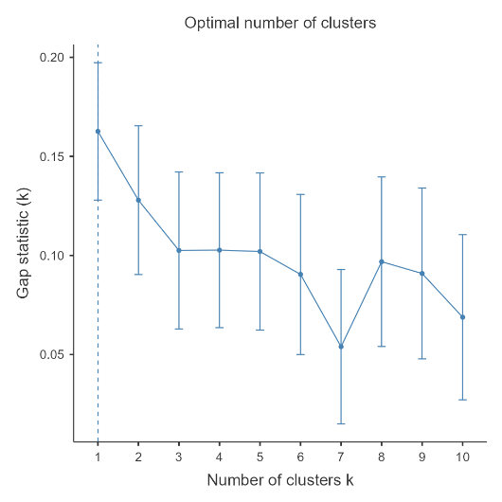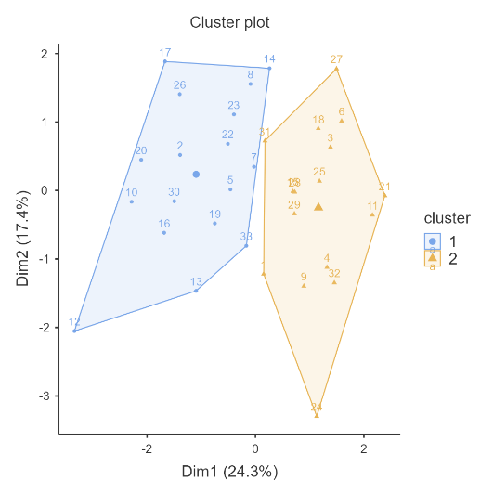

Рисунок 18 – Результаты кластеризации: выбор числа кластеров и распределение наблюдений

Примечание: составлено автором

На верхнем графике метод локтя показывает, что наилучшее количество кластеров – два. При значении 𝑘=2 наблюдается наибольший скачок между соседними точками, что означает наличие различий между группами. Нижний график показывает, как респонденты распределились по двум кластерам. Каждая точка символизирует одного участника исследования, сгруппированного по схожим характеристикам. Проценты на осях (Dim1 – 24,3%, Dim2 – 17,4%) отражают, сколько информации содержится в первых двух компонентах. Границы между кластерами чёткие, пересечений нет, что указывает на стабильное разделение по характеристикам цифровой трансформации.
Для уточнения характеристик каждого кластера рассчитаны центроиды по всем восьми переменным, отражающим восприятие и реализацию цифровой трансформации (Таблица 16).

Таблица 16 – Средние значения переменных по кластерам (центроиды): профили восприятия цифровой трансформации

№ | CT_MARKET_EFFECT_1 | CT_ADOPTION_STAGE_1 | CT_STRATEGY_VIEW_1 | CT_ORG_COMMITMENT_1 | CT_ORG_ALIGNMENT_1 | CT_IMPL_BARRIERS_1 | CT_SPECIFIC_RISK_1 | CT_RESULT_DISBALANCE _1
1 | 0.627 | 0.002 | -0.070 | 0.505 | -0.660 | -0.217 | 0.375 | 0.146
2 | -0.666 | -0.002 | 0.075 | -0.536 | 0.701 | 0.230 | -0.399 | -0.155
Примечание: составлено автором
Значения центроидов отображают противоположные профили кластеров. Результаты первого кластера демонстрируют положительные значения по переменным, изменениям с рыночным эффектом (0,627), организационным реагированием (0,505) и воспринимаемыми рисками (0,375), что свидетельствует об активном подходе к цифровизации. При этом значение по CT_ORG_ALIGNMENT составляет -0,660, что может отражать внутреннюю сложность конфликта. Напротив, второй кластер демонстрирует высокую согласованность (0,701) и влияние на восприятие результатов и прозрачности, что свидетельствует о более сдержанной или адаптивной стратегии. определения по CT_IMPL_BARRIERS и CT_RESULT_DISBALANCE также указывают результаты в оценке результатов цифровых изменений.
Для проверки результатов кластерного анализа был проведён корреляционный анализ между составными переменными (Рисунок 19).
Матрица корреляции выявила, что переменные, связанные с рыночным эффектом и организационной приверженностью, отрицательно коррелировали с внутренней согласованностью. Следовательно, МСП, демонстрирующие высокие показатели эффективности и активное участие в цифровой трансформации, часто сообщали о проблемах с внутренней координацией, таких как отсутствие согласованности между подразделениями, непоследовательное внедрение или недостаточный управленческий контроль. Напротив, МСП с более высокой внутренней согласованностью демонстрировали более слабые результаты и более осторожно внедряли цифровые инструменты, выявляя две различные стратегии трансформации:

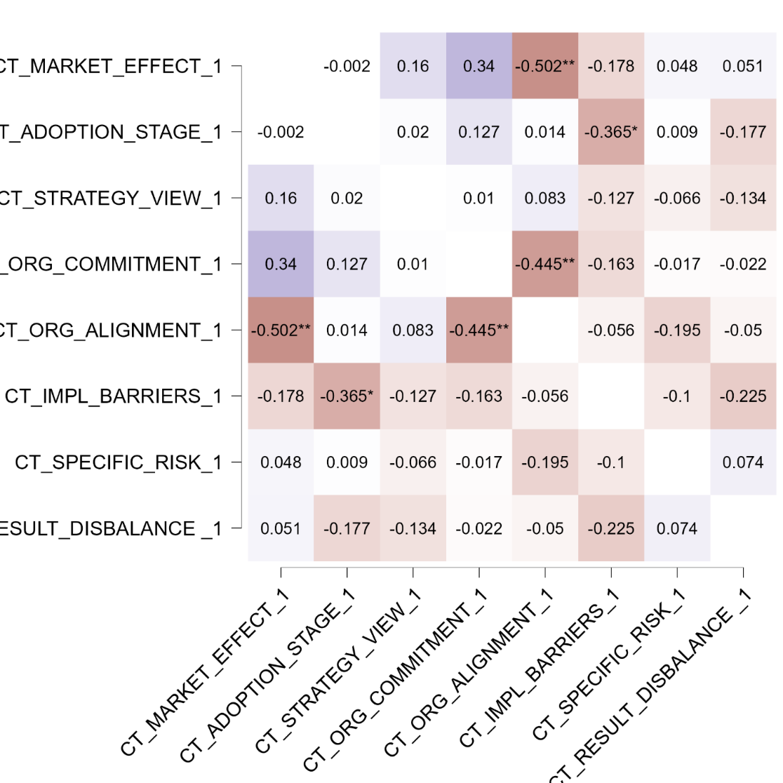

Рисунок 19 – Корреляционная матрица компонентов

Примечание: составлено автором

Тип 1. Трансформация, ориентированная на результат, без устойчивой внутренней координации (Кластер 1). МСП, получающие заметные преимущества от цифровой трансформации, включая рост выручки, улучшение обслуживания клиентов и повышение операционной эффективности. Согласно ответам на опрос (ПРИЛОЖЕНИЕ Ж), 30,8% респондентов сообщили о росте выручки, и такая же доля указала на улучшение взаимодействия с клиентами. Данные МСП активно используют такие инструменты, как социальные сети (84,6%), онлайн-рекламу (76,9%) и CRM-системы (53,8%). Однако, несмотря на заметные усилия в области цифровой трансформации, они сталкиваются с внутренними проблемами. В этом кластере компании сообщают о более высоких рисках (например, низкой окупаемости инвестиций, 46,2%) и таких барьерах, как нехватка квалифицированного персонала (53,8%) и недостаточные знания в области цифровых технологий (30,8%). Выявленные ограничения указывают на ограниченную готовность к долгосрочной цифровой интеграции, что организация как система не действует слаженно, и это снижает её способность полноценно внедрить цифровые технологии на долгосрочной основе.

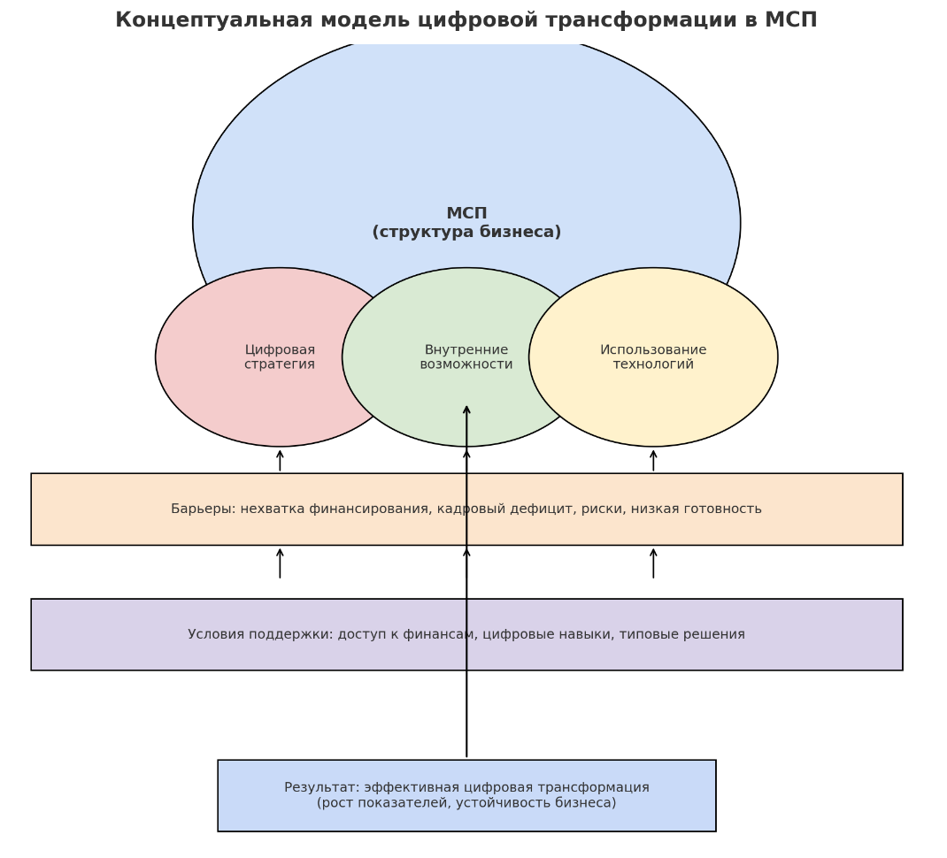
Рисунок 20 – Концептуальная модель цифровой трансформации МСП.

Примечание: составлено автором

Тип 2. Осторожная и структурированная трансформация (Кластер 2). МСП, придерживающиеся более сдержанного подхода к цифровизации, как правило, добиваются меньшего количества немедленных результатов, но более высокой внутренней согласованности. Они часто отмечают лишь незначительные улучшения конкурентоспособности или удовлетворенности клиентов, но сохраняют более четкую организационную согласованность. внутри компании: подразделения и сотрудники действуют согласованно; цели и задачи цифровизации понимаются одинаково на разных уровнях; решения принимаются последовательно и внедряются системно; отсутствуют внутренние противоречия между отделами или уровнями управления. Иначе говоря, даже при умеренных результатах цифровизации такие компании показывают стабильность во внутренних процессах, чёткое распределение ролей и единую стратегию внедрения. Данные опроса подтверждают, что эти компании, как правило, оценивают готовность своей команды как среднюю или высокую (в совокупности 92,3%) и сообщают о меньшем количестве проблем с внедрением. Меньше респондентов в этом кластере сообщили о заметном росте выручки, но их решения, как правило, более взвешенные. Поэтому МСП в этой категории внедряют цифровые инструменты постепенно, сохраняя контроль над потенциальными рисками и избегая сбоев в процессе внедрения.
Соответственно, для многих МСП цифровая трансформация остается дорогостоящим и трудоемким процессом. Высокие затраты на внедрение (отмечены 15,4%), технические сложности (61,5%) и риск потери данных (61,5%) усиливают мнение о том, что цифровизация требует значительных финансовых и организационных усилий. В то время как некоторые предприятия регулярно инвестируют в обучение персонала (46,2%), другие делают это лишь изредка или не делают вообще, что ещё больше способствует неравномерности результатов.
Таким образом, сформировалась концептуальная модель цифровой трансформации МСП (Рисунок 20).
Результаты кластерного и корреляционного анализов подтверждают существование двух различных подходов к цифровой трансформации среди малых и средних предприятий. Одна группа ориентирована на быстрые результаты и активно внедряет цифровые инструменты, но сталкивается с проблемами внутренней координации и ограниченностью ресурсов. Другая группа следует более постепенному пути, обеспечивая согласованность между подразделениями и минимизируя риски, хотя и с меньшим количеством немедленных результатов. Цифровая трансформация эффективна, когда подкрепляется не только финансированием и планированием, но и чёткой внутренней координацией, навыками персонала и практическими возможностями решения технических и организационных проблем.
Таким образом, проведённая оценка цифровой трансформации субъектов малого и среднего бизнеса в контексте устойчивого развития позволила выделить ключевые направления цифровых изменений, воспринимаемых и реализуемых МСП. На основе результатов анкетирования и факторного анализа была сформирована структурная модель, отражающая поведенческие и стратегические особенности цифровизации, а кластерный анализ позволил идентифицировать две типичные группы предприятий, различающиеся по уровню цифровой зрелости и подходам к трансформации. Построенная концептуальная модель цифровой трансформации МСП даёт целостное представление о внутренней логике цифровых процессов в секторе.
Переходя от микроуровня к более широкому масштабу, в следующем параграфе рассматривается, как цифровизация влияет на развитие бизнеса в Казахстане в целом, с акцентом на экономические результаты, барьеры и институциональные условия цифровых изменений.

2.3 Анализ влияния цифровизации на развитие бизнеса в Казахстане
В последние годы цифровая трансформация приобрела центральную роль в процессах экономического развития. Согласно глобальным оценкам, цифровые технологии влияют на взаимосвязанность, эффективность и инновации в институциональных и коммерческих системах. В связи с этим была построена аналитическая модель для оценки влияния цифровизации на эффективность бизнеса.
С учётом возрастающей значимости цифровой трансформации в обеспечении устойчивости и конкурентоспособности бизнес-среды, была сформирована структурная модель, направленная на оценку воздействия цифровых инструментов на ключевые показатели деятельности субъектов предпринимательства. Отбор переменных осуществлялся на основе их репрезентативности для отражения актуальных процессов цифровизации, включая изменения в структуре расходов, операционной деятельности и организационном обеспечении. Выбор показателей опирался на теоретические разработки и практические рекомендации в области цифровой экономики, а также на данные, полученные в ходе эмпирического исследования.
Для обеспечения надёжности и валидности исследовательского инструментария была проведена предварительная экспертная оценка формулировок и логической согласованности показателей. Кроме того, переменные были подвергнуты кодировке и стандартизации, что обеспечило сопоставимость данных и корректность дальнейшего статистического анализа. Структура переменных, включённых в модель, представлена в таблице 17.

Таблица 17 – Кодировка переменных для анализа влияния цифровой трансформации на МСП

Переменная | Код
1 | 2
Доля электронной торговли в общем объеме розничной торговли, % | EC_SHARE
Объем электронной коммерции (розничная торговля), млн. тг | EC_RETAIL
Объем электронной коммерции (услуги), млн. тг | EC_SERVICES
Общее количество трансграничных интернет-транзакций, млн ед. | TRX_COUNT
Общий объём трансграничных интернет-транзакций, млн тг | TRX_VOLUME
Количество трансграничных платежей за товары и услуги, млн ед. | PAY_COUNT
Объём трансграничных платежей за товары и услуги, млн тг | PAY_VOLUME
Расходы организаций на ИКТ по регионам | ICT_EXP
Количество организаций, имеющих интернет-ресурс | ORG_WEB
Количество действующих малого предпринимательства | ORG_SMALL
Количество действующих среднего предпринимательства | ORG_MEDIUM
Продолжение таблицы 17

1 | 2
Количество действующих крупного предпринимательства | ORG_LARGE
Доля валовой добавленной стоимости МСП в ВРП | GVA_MSME
Доля ВДС малого предпринимательства в ВРП | GVA_SMALL
Доля ВДС среднего предпринимательства в ВРП | GVA_MEDIUM
Выпуск продукции субъектами МСП всего | OUTPUT_MSME
Выпуск продукции малого предпринимательства, млн. тг | OUTPUT_SMALL
Выпуск продукции среднего предпринимательства, млн. тг | OUTPUT_MEDIUM
Примечание: составлено автором

Критерии уточнения модели были установлены на основе статистической устойчивости, с особым акцентом на исключение переменных, обнаруживших слабую или отрицательную связь с основными показателями эффективности бизнеса. Такой подход позволил повысить интерпретируемость модели и минимизировать эффект шумовых данных. Были исключены показатели с коэффициентом корреляции ниже 0,7, а также те переменные, которые демонстрировали значимую связь лишь с одной другой переменной, что свидетельствует об их ограниченной аналитической ценности в контексте многомерного анализа. Отбор был сосредоточен на показателях, демонстрирующих устойчивые и множественные взаимосвязи в рамках модели «цифровизация – эффективность бизнеса», что обеспечило более точное представление внутренней структуры влияний.
Дополнительно при отборе учитывалась содержательная релевантность показателей и согласованность с предварительно выделенными компонентами, что позволило сохранить концептуальное единство модели. Такая процедура обеспечивает баланс между статистической обоснованностью и содержательной полнотой, что особенно важно в прикладных исследованиях цифровой трансформации. Матрица корреляции представлена на рисунке 21.
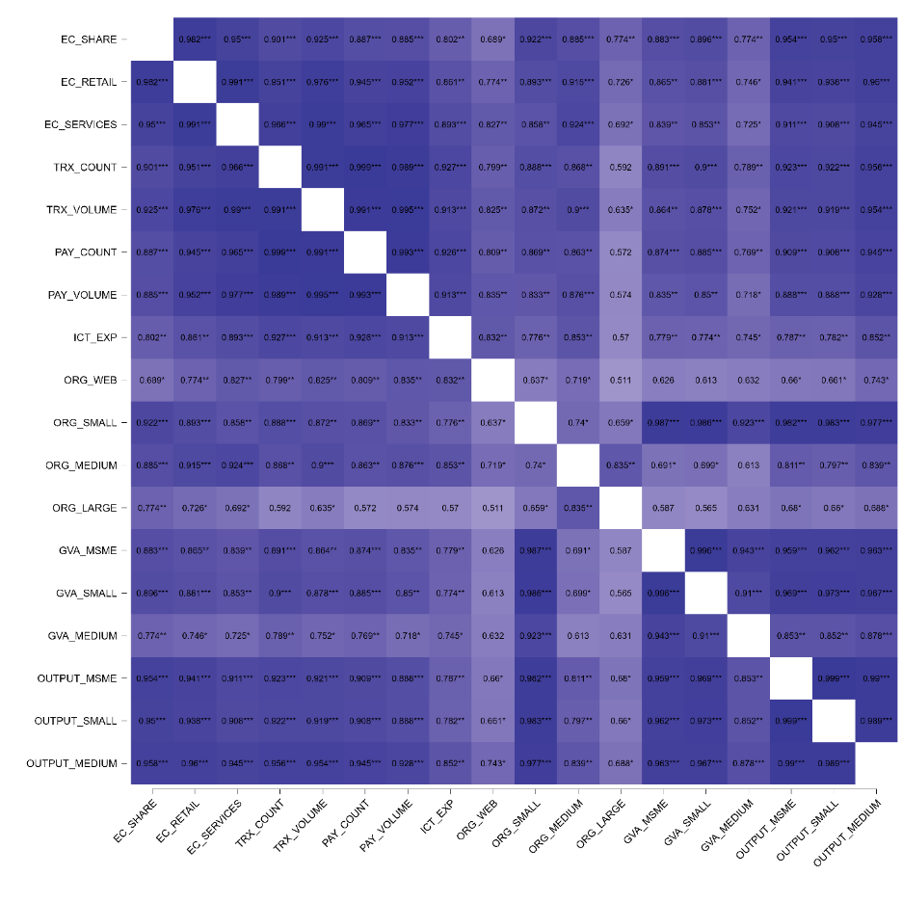

Рисунок 21 – Корреляционная матрица показателей цифровизации и деловой активности

Примечание: составлено автором

В соответствии с проведенным анализом, несколько переменных с ограниченным или незначительным влиянием были исключены. Переменная, обозначающая количество организаций, имеющих интернет-присутствие (ORG_WEB), продемонстрировала недостаточную силу корреляции со значениями r = 0,689 (p = 0,028) по отношению к EC_SHARE и r = 0,743 (p = 0,014) по отношению к OUTPUT_MEDIUM. Результаты оказались ниже по сравнению с переменными цифровых транзакций, такими как EC_RETAIL и PAY_VOLUME, корреляции которых стабильно превышали r = 0,90. Более того, ORG_WEB продемонстрировала мультиколлинеарность с ICT_EXP (r = 0,832), что снизило ее интерпретационную дифференциацию и снизило ее аналитическую ценность.
Аналогичное обоснование послужило основанием для исключения агрегированных показателей добавленной стоимости (GVA_MSME, GVA_SMALL, GVA_MEDIUM), которые продемонстрировали слабую и непоследовательную корреляцию с ключевыми индикаторами цифровой трансформации. Напротив, производственно-ориентированные переменные обеспечили более надежные и интерпретируемые связи с цифровой активностью. Например, OUTPUT_MEDIUM показал сильную корреляцию с EC_SHARE (r = 0,958), что подчеркивает его большую объясняющую способность. Исключение метрик добавленной стоимости было дополнительно обосновано их ограниченной чувствительностью к динамике цифровых услуг и их статистически незначимым влиянием в структурном моделировании. Кроме того, переменная ORG_LARGE, представляющая количество крупных предприятий, продемонстрировала слабые и пограничные корреляции, такие как r = 0,572 (p = 0,084) с PAY_COUNT, и не достигла порога эмпирической релевантности.

Таблица 18 – Влияние ЦТ на устойчивость и адаптивность бизнеса

№ | Гипотеза | Зависимая переменная | Независимая переменная
1 | Внедрение цифровых технологий снижает транзакционные издержки и повышает рентабельность бизнеса | TRX_VOLUME, EC_RETAIL, OUTPUT_MEDIUM | ICT_EXP, PAY_VOLUME
2 | Использование ИИ и Big Data улучшает процесс принятия решений и повышает экономическую устойчивость | EC_SERVICES | ICT_EXP
3 | Цифровые платформы (e-commerce, финтех, логистика) способствуют увеличению доли электронной торговли и расширению коммерческой активности | EC_SHARE | EC_SERVICES, PAY_VOLUME
4 | Цифровые платформы повышают адаптивность бизнеса к изменениям рыночной среды через рост производственной активности | ORG_SMALL, OUTPUT_MEDIUM | EC_SHARE, EC_RETAIL
Примечание: составлено автором

После предварительного отбора и уточнения данных был выбран окончательный набор зависимых и независимых переменных для формулирования гипотез. Полученные гипотезы и соответствующие им переменные представлены в таблице (Таблица 18).
На основе определённых переменных были сформулированы четыре гипотезы, направленные на эмпирическую оценку причинно-следственных связей между компонентами цифровой трансформации и такими характеристиками, как адаптивность и устойчивость бизнеса. Проверка гипотез осуществлялась с использованием метода структурного моделирования на основе частных наименьших квадратов (PLS-SEM). Данный метод выбран с учётом его высокой эффективности при работе с моделями, включающими латентные (скрытые) переменные, а также при наличии ограниченного объема выборки и отклонений от нормального распределения — условий, характерных для социально-экономических исследований в сфере МСП.
Для анализа влияния цифровизации на развитие бизнеса в Казахстане был выбран метод PLS-SEM, поскольку он позволяет оценивать причинно-следственные связи между латентными переменными и проверять сформулированные гипотезы даже при ограниченных объёмах выборки и отсутствии нормальности распределения данных. Данный метод обеспечивает одновременное тестирование всех переменных модели, эффективно обрабатывает сложные исследовательские конструкции и позволяет проводить прогнозирование взаимосвязей между компонентами модели, что особенно важно для исследования процессов цифровой трансформации в МСП. PLS-SEM демонстрирует высокую универсальность, так как может работать с различными типами данных (номинальными, порядковыми, интервальными и отношениями), а также обеспечивает наглядную интерпретацию результатов и надёжность оценок в условиях эмпирических исследований, ориентированных на разработку практико-значимых рекомендаций и стратегий цифрового развития бизнеса. Анализ и визуализация модели осуществлялись с использованием специализированного программного обеспечения SmartPLS, что позволило провести оценку весов путей, значимости коэффициентов и качества подгонки модели.
После корреляционного анализа все выбранные переменные были стандартизированы для последующего регрессионного анализа. Применение стандартизации позволило устранить различия в единицах измерения и диапазонах значений между индикаторами, что особенно важно при включении в модель переменных с различной природой (например, стоимостных, долевых и категориальных показателей). Такая процедура обеспечивает сопоставимость регрессионных коэффициентов, позволяя корректно интерпретировать относительный вклад каждой переменной в объяснение зависимой переменной. Кроме того, стандартизация способствует снижению риска мультиколлинеарности и повышает устойчивость модели, особенно при использовании методов, чувствительных к масштабу данных, включая линейную регрессию и структурное моделирование.
Ключевые компоненты модели были исследованы в последовательной структуре, отражающей четыре основных этапа анализа PLS-SEM. На первом этапе оценивались описательные характеристики латентных переменных и их взаимосвязи для подтверждения адекватности данных и внутренней согласованности конструктов. На втором этапе оценивались путевые коэффициенты, размеры эффекта (f²) и показатели мультиколлинеарности (VIF) для оценки значимости и силы связей между гипотезами. На третьем этапе объяснительная сила модели проверялась путем расчета значений R² для эндогенных переменных. На четвертом этапе оценивалось глобальное соответствие модели с использованием стандартных индексов, после чего проводилась статистическая проверка мощности модели по результатам расчётов (post-hoc statistical power analysis) для подтверждения достаточности размера выборки.
Для начала оценки были рассчитаны описательные статистики для каждой скрытой переменной с целью оценки свойств распределения и выявления потенциальных отклонений от нормальности (Таблица 19).
Все латентные переменные были стандартизированы перед оценкой, что привело к среднему значению, равному нулю, и стандартному отклонению, равному единице по всему набору данных. Наблюдаемые значения указывают на умеренную асимметрию для большинства конструкций, с наибольшей асимметрией, зарегистрированной для TRX_ (2,333) и EC_SERVICES (1,994), что указывает на правохвостые распределения. Избыточные значения эксцесса дополнительно подтверждают отклонения от нормальности, особенно для TRX_ (6,049) и EC_SERVICES (3,946). Результаты теста Крамера — фон Мизеса указывают на статистически значимые отклонения от нормальности для большинства переменных, за исключением ORG_ (p = 0,836) и DIG (p = 0,246), которые удовлетворяют предположениям о распределении при обычных пороговых значениях. Несмотря на наличие ненормальности, использование PLS-SEM остается целесообразным ввиду его надежности в таких условиях.

Таблица 19 – Статистические характеристики латентных переменных

Переменные | Mean | Median | Observed min | Observed max | Standard deviation | Excess kurtosis | Skewness | Number of observations used | Cramér-von Mises test statistic | Cramér-von Mises p value
1 | 2 | 3 | 4 | 5 | 6 | 7 | 8 | 9 | 10 | 11
DIG | -0.000 | -0.200 | -1.244 | 2.542 | 1.000 | 3.639 | 1.606 | 10.000 | 0.071 | 0.246
EC_RETAIL | 0.000 | -0.519 | -0.784 | 2.048 | 1.000 | -0.152 | 1.204 | 10.000 | 0.234 | 0.001
EC_SERVICES | 0.000 | -0.519 | -0.702 | 2.595 | 1.000 | 3.946 | 1.994 | 10.000 | 0.219 | 0.002
EC_SHARE | 0.000 | -0.407 | -0.820 | 2.073 | 1.000 | 0.747 | 1.431 | 10.000 | 0.185 | 0.006
Продолжение таблицы 19

1 | 2 | 3 | 4 | 5 | 6 | 7 | 8 | 9 | 10 | 11
 | 0.000 | -0.407 | -0.820 | 2.073 | 1.000 | 0.747 | 1.431 | 10.000 | 0.185 | 0.006
ORG_ | -0.000 | -0.047 | -2.007 | 1.332 | 1.000 | -0.099 | -0.391 | 10.000 | 0.029 | 0.836
OUTPUT_ | -0.000 | -0.526 | -0.938 | 1.884 | 1.000 | -0.716 | 0.980 | 10.000 | 0.158 | 0.015
PAY_ | 0.000 | -0.470 | -0.754 | 2.414 | 1.000 | 2.408 | 1.764 | 10.000 | 0.213 | 0.003
TRX_ | 0.000 | -0.403 | -0.748 | 2.757 | 1.000 | 6.049 | 2.333 | 10.000 | 0.178 | 0.008
Примечание: составлено автором

Таким образом, все распределения находятся в допустимых пределах для структурного моделирования. Предварительная стандартизация обеспечила сопоставимость шкал и корректность оценки латентных переменных, что особенно важно при построении моделей с несколькими уровнями абстракции. Далее, после оценки свойств распределения были проанализированы взаимные корреляции между скрытыми переменными для оценки внутренней согласованности и выявления потенциальной мультиколлинеарности (Таблица 20). Такой подход позволяет убедиться в отсутствии избыточных перекрёстных связей между конструкциями, которые могут искажать результаты моделирования и снижать интерпретируемость модели. Дополнительно, выявленные коэффициенты корреляции используются как предварительный индикатор силы и направления взаимосвязей между конструкциями до построения полной структурной модели.

Таблица 20 – Ковариации между латентными переменными

Переменные | DIG | EC_RETAIL | EC_SERVICES | EC_SHARE | ORG_ | OUTPUT_ | PAY_ | TRX_
DIG | 1.000 | 0.861 | 0.921 | 0.830 | 0.489 | 0.795 | 0.913 | 0.956
EC_RETAIL | 0.861 | 1.000 | 0.936 | 0.886 | 0.771 | 0.977 | 0.952 | 0.892
EC_SERVICES | 0.921 | 0.936 | 1.000 | 0.936 | 0.667 | 0.891 | 0.928 | 0.976
EC_SHARE | 0.830 | 0.886 | 0.936 | 1.000 | 0.672 | 0.857 | 0.786 | 0.864
ORG_ | 0.489 | 0.771 | 0.667 | 0.672 | 1.000 | 0.849 | 0.664 | 0.578
OUTPUT_ | 0.795 | 0.977 | 0.891 | 0.857 | 0.849 | 1.000 | 0.914 | 0.840
PAY_ | 0.913 | 0.952 | 0.928 | 0.786 | 0.664 | 0.914 | 1.000 | 0.947
TRX_ | 0.956 | 0.892 | 0.976 | 0.864 | 0.578 | 0.840 | 0.947 | 1.000
Примечание: составлено автором
Большинство коэффициентов корреляции превышают 0,85, что указывает на сильную положительную связь между конструктами. Наибольшие значения наблюдаются между EC_SERVICES и TRX_ (0,976) и между OUTPUT_ и EC_RETAIL (0,977), что отражает тесно связанную динамику цифровых и транзакционных компонентов. Умеренные корреляции, например, между ORG_ и другими конструктами (0,489–0,849), указывают на частичную независимость организационной адаптивности от интенсивности использования цифровых технологий. Экстремальной коллинеарности не обнаружено, поскольку все значения остаются ниже порога идеальной линейности. Структура подтверждает концептуальную согласованность модели и позволяет провести дальнейший структурный анализ.
Выявленные сильные корреляции отражают тесную взаимосвязь между ключевыми аспектами цифровой трансформации и деловой активности. Высокая связь между цифровыми сервисами (EC_SERVICES) и объемом транзакций (TRX_) указывает на то, что использование цифровых решений напрямую связано с активизацией финансовых потоков. Аналогично, тесная корреляция между развитием электронной торговли в розничном секторе (EC_RETAIL) и объемом выпуска (OUTPUT_) подтверждает, что цифровая коммерция способствует росту производственной активности. Существенная связь между затратами на цифровые технологии (DIG) и всеми остальными переменными демонстрирует системный характер цифровизации — её влияние распространяется как на платежные системы (PAY_), так и на расширение доли электронной торговли (EC_SHARE). Более умеренные значения корреляции с показателем организационного развития (ORG_) свидетельствуют о том, что институциональная адаптация к цифровой среде происходит с меньшей скоростью по сравнению с технологическим и рыночным обновлением.
Для оценки силы, практической значимости и независимости предполагаемых взаимосвязей были рассчитаны структурные коэффициенты пути, размеры эффекта (f²) и факторы инфляции дисперсии (VIF) (Таблица 21). Структурные коэффициенты отражают степень влияния одной латентной переменной на другую, что позволяет количественно оценить направленность и силу установленных причинно-следственных связей. Расчёт f² необходим для оценки практической значимости каждого пути в модели, поскольку даже статистически значимые связи могут иметь несущественный эффект на поведение системы в целом. Значения VIF, в свою очередь, позволяют выявить потенциальную мультиколлинеарность между предикторами, которая может искажать оценки и снижать точность интерпретации результатов. Использование данных метрик обеспечивает надёжность и устойчивость модели, а также повышает валидность сделанных выводов относительно влияния цифровых факторов на устойчивость и адаптивность бизнеса.

Таблица 21 – Стандартизованные коэффициенты путей, значения f² и VIF

Переменные | Path coefficients | f-square | VIF
DIG -> EC_SERVICES | 0.921 | 5.625 | 1.000
DIG -> PAY_ | 0.913 | 5.026 | 1.000
EC_RETAIL -> OUTPUT_ | 0.977 | 21.323 | 1.000
EC_SERVICES -> EC_SHARE | 0.936 | 7.064 | 1.000
EC_SHARE -> ORG_ | 0.672 | 0.823 | 1.000
PAY_ -> EC_RETAIL | 0.952 | 9.722 | 1.000
PAY_ -> TRX_ | 0.947 | 8.696 | 1.000
Примечание: составлено автором

Все коэффициенты пути находятся в диапазоне высоких значений, от 0,672 до 0,977, что указывает на наличие сильных и статистически значимых связей между латентными конструктами. Наибольший коэффициент наблюдается между EC_RETAIL и OUTPUT_ (0,977), за ним следуют PAY_ и EC_RETAIL (0,952) и EC_SERVICES и EC_SHARE (0,936), что отражает центральную роль цифровой инфраструктуры и интеграции услуг в эффективности бизнеса. Значения f²-статистики подтверждают практическую значимость этих эффектов. Согласно принятым пороговым значениям, значения выше 0,02 считаются небольшими, выше 0,15 — умеренными, а выше 0,35 — большими. Все наблюдаемые значения f² превышают 0,35, при этом несколько путей, таких как EC_RETAIL → OUTPUT_ (21,323) и PAY_ → EC_RETAIL (9,722), демонстрируют исключительно большой эффект. Это отражает значительную объяснительную силу структурных путей модели. Значения VIF для всех взаимосвязей (1,000) продемонстрировали отсутствие мультиколлинеарности и указывают на полную независимость предикторов. Общая структура демонстрирует высокую внутреннюю согласованность и аналитическую устойчивость.
Таким образом, цифровая инфраструктура (DIG) рассматривается как основополагающий фактор эффективности бизнеса. Наблюдаемое сильное взаимодействие между платежными технологиями (PAY_) и розничной деятельностью (EC_RETAIL), а также между розничными системами (EC_RETAIL) и объемом производства (OUTPUT_) указывает на центральную роль транзакционных инструментов в обеспечении коммерческого роста. Связь между развитием цифровых услуг (EC_SERVICES) и масштабами онлайн-торговли (EC_SHARE) подчеркивает, как цифровые каналы формируют новые формы участия на рынке. Организационные улучшения (ORG_), по-видимому, связаны с изменениями в цифровой структуре торговли (EC_SHARE), что указывает на более широкую институциональную адаптацию, следующую за изменениями в коммерческой среде. Выявленная динамика соответствует текущим экономическим стратегиям, направленным на укрепление цифровых экосистем для повышения конкурентоспособности, гибкости и долгосрочной устойчивости.
Для оценки объяснительной способности модели были рассчитаны коэффициенты детерминации (R²) для всех эндогенных конструкций (Таблица 22). Коэффициент R² отражает долю дисперсии зависимой (эндогенной) переменной, которая объясняется вариацией независимых (экзогенных) переменных в модели. Значения R² позволяют судить о степени адекватности модели и её способности описывать исследуемые явления на эмпирическом уровне. Более высокие значения R² указывают на лучшее соответствие модели реальным данным, подтверждая, что включённые предикторы вносят существенный вклад в формирование соответствующих латентных конструкций. Оценка R² является необходимым этапом валидации модели в контексте структурного моделирования, особенно при анализе сложных многокомпонентных взаимосвязей, как в случае с цифровой трансформацией и её влиянием на устойчивость бизнес-процессов.

Таблица 22 – Значения коэффициентов детерминации R²

Переменные | R-square | R-square adjusted
EC_RETAIL | 0.907 | 0.895
EC_SERVICES | 0.849 | 0.830
EC_SHARE | 0.876 | 0.860
ORG_ | 0.451 | 0.383
OUTPUT_ | 0.955 | 0.950
PAY_ | 0.834 | 0.813
TRX_ | 0.897 | 0.884
Примечание: составлено автором

Все значения R² превышают общепринятый порог 0,75, свидетельствующий о существенной объясняющей силе, за исключением ORG_ (0,451), которая находится в умеренном диапазоне. Наибольшие значения наблюдаются для OUTPUT_ (0,955), EC_RETAIL (0,907) и TRX_ (0,897), что указывает на то, что значительная доля дисперсии в этих конструктах учитывается моделью. EC_SERVICES (0,849), EC_SHARE (0,876) и PAY_ (0,834) также демонстрируют сильную предсказательную значимость. Скорректированные значения R² остаются стабильно близкими к нескорректированным оценкам, поэтому, несмотря на размер выборки, модель является стабильной. Структурная модель обеспечивает высокий уровень объясняющей адекватности для большинства показателей эффективности бизнеса.
Цифровая трансформация способствует росту производства, росту электронной коммерции и повышению интенсивности трансграничных финансовых потоков. Распространение платежных технологий и платформ цифровых услуг положительно влияет как на масштаб, так и на стабильность деловой активности в меняющихся экономических условиях. Эти эффекты подтверждают роль цифровой инфраструктуры как источника операционной устойчивости. Однако ограниченная объяснительная сила в области организационного развития отражает задержку институциональной реакции. Рыночно-ориентированные функции, такие как торговля, платежное обращение и производство, быстрее адаптируются к технологическим ресурсам, в то время как внутренние условия, включая административную структуру, готовность сотрудников и интеграцию процессов, остаются менее восприимчивыми. Без параллельных институциональных изменений долгосрочное влияние цифровизации на бизнес-системы может быть ограничено.
Для оценки адекватности расчетной структурной модели были оценены стандартные индексы соответствия и сравнены с базовыми значениями насыщенной модели (Таблица 23).

Таблица 23 – Показатели соответствия модели

Глобальные индексы соответствия модели | Saturated model | Estimated model
SRMR | 0.000 | 0.101
d_ULS | 0.000 | 0.364
d_G | 0.000 | 9.911
Chi-square | -0.000 | 112.691
NFI | 1.000 | 0.530
Примечание: составлено автором

На основе индекса SRMR (0,101) был выявлен умеренный уровень остаточной дисперсии, что несколько превышает общепринятый порог, но остаётся в пределах интерпретируемого диапазона для моделей, оцениваемых на малых выборках. Значения d_ULS (0,364) и d_G (9,911) указывают на то, что расхождение между эмпирическими и предполагаемыми моделью матрицами не превышает приемлемых границ. Статистика хи-квадрат (112,691) отражает ожидаемую степень несоответствия для моделей с несколькими латентными конструктами, в то время как коэффициент NFI (0,530) указывает на базовый уровень структурного соответствия. В целом, применённые меры соответствия подтверждают техническую пригодность модели для использования в объяснительном анализе, несмотря на определённые отклонения от идеальных эталонных значений.
Результаты оценки модели подтверждают, что есть устойчивая связь между цифровыми технологиями и основными бизнес-процессами: выпуском продукции, электронной торговлей, расчётами и организацией деятельности. Несмотря на статистические отклонения, цифровизация — это не случайный или локальный процесс, а воспроизводимая система, влияющая на производство, распределение и организацию деятельности. Таким образом, что цифровые инструменты уже используются как постоянный ресурс роста и управления.
Для проверки статистической мощности оценочной модели был выполнен постфактумный расчет с целью определения минимально необходимого размера выборки для каждой структурной взаимосвязи при различных уровнях значимости и пороговых значениях мощности (Таблица 24). Данная процедура позволила убедиться в достаточности объема данных для получения надёжных и статистически значимых результатов, минимизируя риск ошибок второго рода. Постфактумный анализ мощности также служит инструментом оценки чувствительности модели к изменению размера выборки, что особенно важно при работе со сложными структурными моделями и латентными переменными. Такой подход обеспечивает дополнительную валидность и обоснованность выводов, полученных в рамках исследования.
Необходимые размеры выборки для поддержания статистической мощности на уровне 80–90% оставались в аналитически приемлемых пределах. В большинстве взаимосвязей менее 15 наблюдений было достаточно даже при пороге значимости 1%, что свидетельствует о высокой статистической эффективности. Более высокий порог наблюдался в случае связи между долей цифровой торговли и организационным развитием (EC_SHARE → ORG_), где требовался размер выборки до 29, что отражает относительную сложность институциональных эффектов. Общая структура показывает, что имеющаяся выборка (N = 10) была достаточной для выявления основных исследуемых эффектов.

Таблица 24 – Posthoc оценка минимального объема выборки

Переменные | Path coefficients | Alpha 1%, power 80% | Alpha 5%, power 80% | Alpha 1%, power 90% | Alpha 5%, power 90%
DIG -> EC_SERVICES | 0.921 | 12.000 | 8.000 | 16.000 | 11.000
DIG -> PAY_ | 0.913 | 13.000 | 8.000 | 16.000 | 11.000
EC_RETAIL -> OUTPUT_ | 0.977 | 11.000 | 7.000 | 14.000 | 9.000
EC_SERVICES -> EC_SHARE | 0.936 | 12.000 | 8.000 | 15.000 | 10.000
EC_SHARE -> ORG_ | 0.672 | 23.000 | 14.000 | 29.000 | 19.000
PAY_ -> EC_RETAIL | 0.952 | 12.000 | 7.000 | 15.000 | 10.000
PAY_ -> TRX_ | 0.947 | 12.000 | 7.000 | 15.000 | 10.000
Примечание: составлено автором

Таким образом, достигнутая мощность подтверждает надёжность расчётов для большинства связей, что позволяет перейти к итоговой проверке сформулированных гипотез (Рисунок 22).
Внедрение цифровых технологий снижает транзакционные издержки и повышает рентабельность бизнеса – подтверждена.
Использование искусственного интеллекта и Big Data улучшает процесс принятия решений и повышает экономическую устойчивость – подтверждена.
Цифровые платформы (e-commerce, финтех, логистика) способствуют увеличению доли электронной торговли и расширению коммерческой активности – подтверждена.
Цифровые платформы повышают адаптивность бизнеса к изменениям рыночной среды через рост производственной активности — частично подтверждена.
Сильные и устойчивые взаимосвязи между показателями цифровых платежей, электронной розничной торговли и объёма производства подтверждают операционные преимущества, связанные с цифровой трансформацией. Повышенный уровень транзакционной активности (TRX_), интенсивности платежей (PAY_) и электронных продаж (EC_RETAIL) соответствует повышению эффективности производства, ускорению оборачиваемости и расширению операционного охвата. В этих условиях цифровая инфраструктура снижает процедурные трудности, оптимизирует координацию и поддерживает бесперебойное выполнение коммерческих функций.
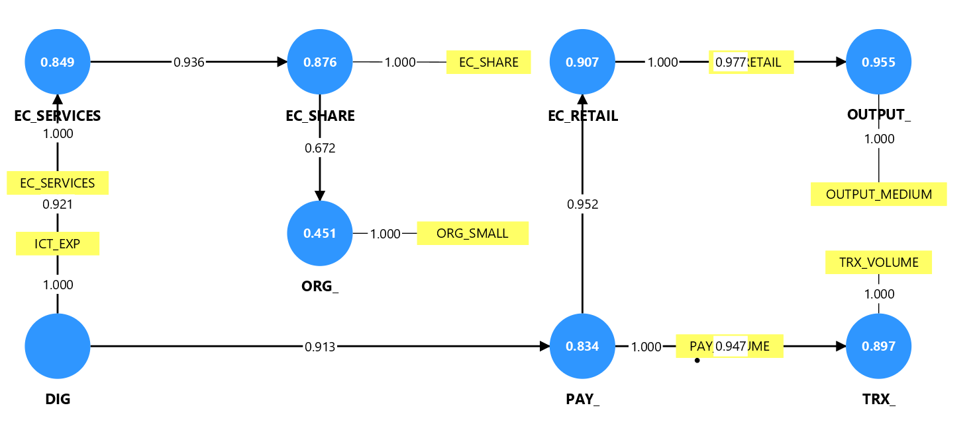

Рисунок 22 – Структурная модель влияния цифровой трансформации на бизнес-показатели

Примечание: составлено автором

Кроме того, роль технологических инструментов в обеспечении непрерывности бизнеса в условиях нестабильности обеспечила стабильную связь между предоставлением цифровых услуг в электронной коммерции и расходами организаций на ИКТ. Алгоритмические системы принятия решений, корректировки на основе данных и интеграция платформ способствуют стабильности операционных процессов. Предприятия реагируют на изменения внешней среды, сохраняя при этом уровень производства и снижая уязвимость к внешним сбоям. Таким образом, цифровая трансформация одновременно выступает в качестве механизма повышения эффективности и стабилизирующего фактора в деятельности предприятий.
Параллельная динамика, наблюдаемая в сфере электронной коммерции, подтверждает роль цифровых платформ в расширении доступа к рынкам. Значительные эффекты, связанные с долей электронной коммерции (EC_SHARE) и цифровыми платежами, подчеркивают способность цифровизации поддерживать масштабирование, охват и участие на географически разнообразных рынках. Такие инфраструктурные элементы, как онлайн-логистика, финансовая интеграция и цифровые коммуникации, в совокупности формируют основу для постоянного взаимодействия с рынком и структурного расширения торговой деятельности.
Более низкие значения, наблюдаемые в организационной сфере (ORG_), контрастируют с интенсивностью эффектов в транзакционной и коммерческой сферах. С ростом объема цифровых платежей, онлайн-продаж и участия в электронной коммерции зависимость бизнес-операций от цифровых технологий неуклонно возрастает. В результате интеграция в цифровые системы становится производственной необходимостью. Однако, судя по структурным результатам, процесс внутренней адаптации в Казахстане остается на ранней стадии. Внешние функции, такие как обработка платежей, доставка товаров и платформенная торговля, активно реагируют на технологические изменения, в то время как внутренние механизмы демонстрируют признаки институциональной инертности. Во многих предприятиях, особенно небольших, доступность базовых технологий сочетается с ограничениями в плане готовности руководства, цифровой грамотности и финансовых возможностей. В таких условиях организационные изменения происходят неравномерно и медленнее, что указывает на ограниченное освоение цифровых практик на организационном уровне. Расхождение между интенсивностью цифровых процессов во внешних процессах и слабой трансформацией внутренних структур отражает незавершённый характер интеграции, когда технологическая зависимость уже сформировалась, а институциональная готовность остаётся недостаточно развитой.
На основе ответов, полученных в ходе экспертного опроса, была проведена дополнительная качественная интерпретация. Изучение открытых вопросов позволило выявить субъективные оценки наиболее значимых изменений, возникающих после внедрения цифровых технологий, а также зафиксировать ожидания относительно дальнейшего развития цифровых решений и рекомендации для других предприятий.
В ответ на вопрос «Какие изменения в вашем бизнесе вы считаете наиболее значительными после внедрения цифровых технологий?» респонденты указали на конкретные трансформации, зафиксированные в операционной деятельности.
Частота слов, связанных с автоматизацией, ускорением процессов, снижением затрат, указывает на восприятие цифровизации как источника экономии и повышения операционной эффективности. Присутствие терминов, связанных с клиентским взаимодействием и персонализацией, указывает на расширение коммерческого охвата и рост рыночной активности. В совокупности ответы соответствуют тем связям, где расходы на цифровые решения и объёмы онлайн-продаж влияют на выпуск продукции и транзакционную активность. Интерпретация подтверждает наличие системного эффекта, описанного в гипотезе 1: цифровая трансформация не ограничивается отдельными функциями, а охватывает ключевые каналы стоимости и обеспечивает рост за счёт снижения издержек и ускорения процессов.
По вопросу «Какие рекомендации вы бы дали другим компаниям, рассматривающим внедрение цифровых технологий?» были представлены практические советы, основанные на собственном опыте участников.
Превалирование слов, связанных с обучением, подготовкой, диагностикой и пошаговой реализацией цифровых изменений, отражает понимание цифровизации как управляемого процесса, требующего внутренних изменений. Содержание ответов соответствует структурной связи, где цифровая торговля становится внешним драйвером организационной адаптации. Указание на важность командной готовности и оценки текущих ресурсов подтверждает вывод о слабой, но статистически значимой связи между коммерческой цифровизацией и институциональной трансформацией. Результаты иллюстрируют гипотезу 4: адаптация к цифровой среде требует внутренних усилий, однако степень институциональной перестройки остаётся ограниченной.
Вопрос о перспективах цифровизации («Как вы видите будущее цифровых технологий в вашем бизнесе через 5 лет?») позволил зафиксировать ожидания, связанные с дальнейшим развитием цифровой среды.
Концентрация на терминах, отражающих искусственный интеллект, прогнозирование, персонализированные сервисы и непрерывное обучение, указывает на сдвиг в сторону интеграции аналитических и интеллектуальных решений в повседневную деятельность. Такой фокус подтверждает направление, зафиксированное в гипотезе 2: цифровая трансформация усиливает устойчивость за счёт повышения качества управленческих решений. В логике модели эта перспектива находит выражение в высокой зависимости развития сервисов от инвестиций в цифровую инфраструктуру, а также в их влиянии на расширение торговых каналов. Предпочтения респондентов фокусируются не на текущих функциях, а на устойчивом переходе к интеллектуальной модели бизнеса.
Результаты структурного моделирования подтверждают устойчивое влияние цифровой трансформации на ключевые бизнес-показатели: выпуск продукции, интенсивность онлайн-торговли, объёмы транзакций и масштабы предоставления цифровых услуг. Наиболее выраженные связи зафиксированы между цифровыми платежами и розничной электронной коммерцией, а также между электронной торговлей и производственной активностью. Использование интеллектуальных решений и сервисных платформ коррелирует с расширением рыночного охвата и усилением устойчивости в условиях внешней нестабильности. Существенные различия в объяснительной силе по направлению к организационному развитию указывают на институциональное отставание: цифровизация охватывает внешние процессы быстрее, чем внутренние. Выявленные зависимости отражают формирование новой операционной среды, в которой технологические решения становятся не вспомогательным ресурсом, а конструктивной основой устойчивости, эффективности и адаптивности бизнеса.
Накопление устойчивых эффектов по основным показателям – объёму производства, торговой активности и потокам транзакций – демонстрирует встроенность цифровых инструментов в бизнес-функции. Заметное повышение эффективности в цифровых условиях указывает на формирование структурно иной операционной среды. Стабильность, скорость и масштабируемость – это уже не внешние цели, а внутренние характеристики компаний с интегрированными цифровыми возможностями.
Наблюдаемая динамика подразумевает более широкие макроэкономические последствия. Повышение эффективности на уровне предприятий приводит к большей предсказуемости, большей устойчивости к системным шокам и более быстрому реагированию на уровне экономики. Таким образом, цифровая трансформация представляет собой не только технический сдвиг, но и основу структурной стабильности в современных экономических системах.
Выявленные взаимосвязи отражают целостную структуру, в которой цифровые технологии, торговые процессы, операционная деятельность и устойчивость бизнеса развиваются как взаимозависимые направления. Для наглядного представления построена обобщающая схема, демонстрирующая ключевые компоненты модели и характер их взаимного влияния (Рисунок 23).
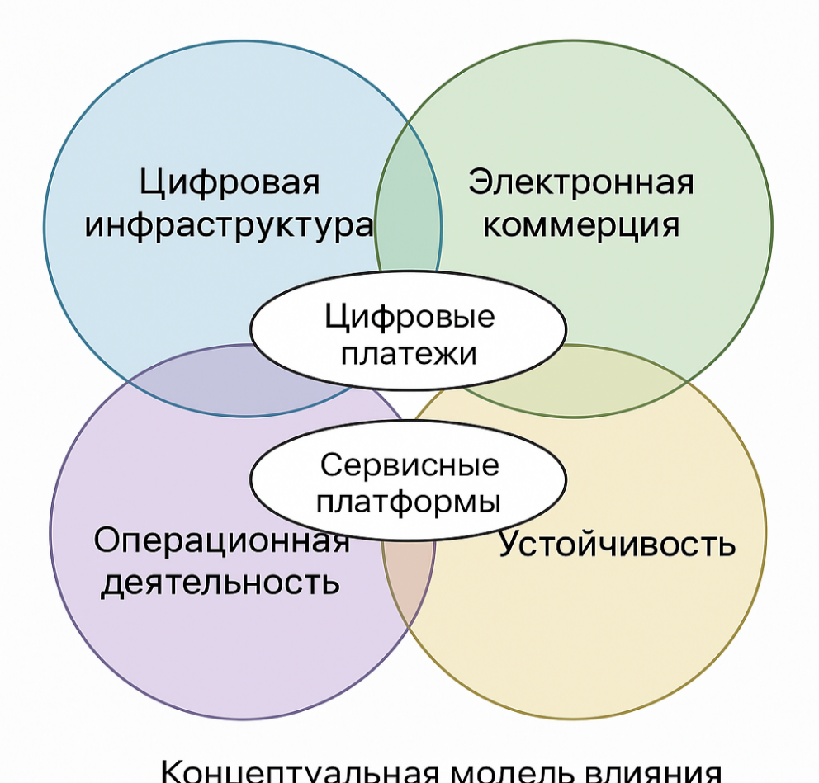
Рисунок 23 – Концептуальная модель взаимодействия компонентов цифровой трансформации и бизнес-результатов

Примечание: составлено автором
Концептуальная структура отражает четыре ключевых компонента: цифровая инфраструктура, электронная коммерция, устойчивость и операционная деятельность. Пересечения указывают на функциональные зоны взаимовлияния: область между цифровой инфраструктурой и электронной коммерцией определяет значение цифровых платежей; зона между операционной деятельностью и устойчивостью акцентирует роль сервисных платформ как механизма институциональной адаптации. Композиция иллюстрирует, что цифровая трансформация формирует не набор отдельных эффектов, а взаимосвязанную систему, в которой технологические решения одновременно поддерживают рост, стабильность и функциональную гибкость бизнес-процессов.
Таким образом, проведённый дисперсионный анализ показал, что электронная торговля оказывает устойчиво положительное влияние на рост занятости в секторе МСП, особенно в различных отраслях предпринимательства, подтверждая, что переход от традиционных к цифровым каналам торговли не только меняет форму взаимодействия, но и способствует активизации экономической деятельности.
С помощью метода PLS-SEM моделирования была проведена комплексная оценка влияния цифровизации на развитие бизнеса в Республике Казахстан. Полученные результаты позволили количественно выявить взаимосвязи между внедрением цифровых технологий, использованием искусственного интеллекта и Big Data, а также интеграцией цифровых платформ, и ключевыми показателями экономической эффективности и устойчивости МСП. Анализ подтвердил, что внедрение цифровых технологий снижает транзакционные издержки и повышает рентабельность бизнеса, использование интеллектуальных инструментов улучшает процесс принятия решений и укрепляет экономическую устойчивость, а цифровые платформы способствуют росту электронной торговли и расширению коммерческой активности. Частичная проверка гипотезы о влиянии цифровых платформ на адаптивность бизнеса к изменениям рыночной среды выявила положительную, но менее выраженную зависимость, что отражает специфику трансформации отдельных сегментов рынка. Таким образом, применение PLS-SEM позволило системно оценить влияние цифровизации и выявить ключевые механизмы повышения эффективности и устойчивости бизнеса в условиях цифровой экономики Казахстана.
Кластерный и корреляционный анализы выявили два подхода к цифровой трансформации МСП: быстрый, но ресурсно ограниченный и с низкой координацией, и постепенный – с высокой согласованностью, но меньшими краткосрочными результатами. Следует подчеркнуть, что данный вывод основан на количественном анализе данных, собранных в ходе опроса респондентов (см. Приложение Ж), и подтверждается статистическими показателями, включая распределение ответов и показатели корреляции между ключевыми переменными. Эффективность цифровых преобразований зависит не только от инвестиций и стратегии, но и от внутренней координации, компетенций персонала и способности преодолевать организационно-технические барьеры. Таким образом, выводы отражают эмпирически подтвержденные закономерности и интерпретируются с учетом объективности и достоверности данных, что соответствует принципам научной этики и обеспечивает прозрачность исследования.
Анализ влияния цифровизации на экономику Казахстана позволил подтвердить, что цифровые технологии снижают издержки, повышают рентабельность и устойчивость бизнеса, а цифровые платформы способствуют росту электронной торговли и деловой активности, при этом адаптивность к рыночным изменениям улучшается частично, при наличии производственного развития. Следует подчеркнуть, что данные выводы опираются на количественный анализ собранных эмпирических данных, включая показатели эффективности, опросы и результаты PLS-SEM моделирования, что обеспечивает их достоверность и объективность. Цифровая трансформация способствует не только росту эффективности предприятий, но и укреплению макроэкономической стабильности за счёт повышения предсказуемости и устойчивости экономики к внешним шокам.
В результате проведённого комплексного анализа удалось всесторонне оценить влияние цифровой трансформации на развитие малого и среднего предпринимательства в Казахстане. Дисперсионный анализ подтвердил значительную роль электронной торговли в стимулировании занятости, а кластерный и корреляционный анализы выявили различные модели цифровой адаптации МСП, подчёркивая важность не только финансовых вложений, но и организационной согласованности и кадрового потенциала. В более широком экономическом контексте цифровизация способствует снижению издержек, повышению рентабельности и укреплению устойчивости бизнеса, что в совокупности способствует укреплению макроэкономической стабильности страны. Полученные результаты создают теоретическую и эмпирическую основу для дальнейшего углублённого анализа механизмов влияния цифровых технологий на устойчивое развитие бизнеса в Казахстане, что и станет предметом следующей главы исследования.
Для корректной интерпретации полученных результатов и повышения прозрачности научного анализа важно учитывать ряд ограничений, с которыми сопряжено данное исследование. Несмотря на стремление обеспечить полноту охвата исследуемых аспектов цифровой трансформации в секторе МСП, ряд факторов объективно ограничивал возможности сбора и обработки данных. В последующем изложении обозначены ключевые методологические, эмпирические и этические ограничения, учтённые при формулировании выводов и обобщений.

Во-первых, существует вероятность эндогенности между ключевыми переменными, что потенциально может искажать причинно-следственные связи. Например, предприятия с уже высокими показателями устойчивости и эффективности могут быть изначально более склонны к цифровизации, обладая лучшими ресурсами и управленческими практиками.
Во-вторых, ограниченный доступ к детализированным финансовым данным субъектов МСП, особенно на уровне отдельных регионов и отраслей, сузил возможности количественной оценки экономических эффектов цифровизации. Анализ проводился преимущественно на агрегированных показателях и данных анкетного опроса, что, с одной стороны, позволило отразить поведенческие и стратегические аспекты, но с другой — ограничило полноту эмпирической базы.
В-третьих, исследование сталкивалось с ограничениями, связанными с добровольностью участия респондентов, конфиденциальностью и анонимностью предоставляемой информации, что могло влиять на полноту и точность ответов. Субъективные факторы, включая личное восприятие цифровизации, также могли оказывать влияние на интерпретацию данных.
В-четвёртых, отмечаются выборочные ограничения: объём и состав выборки, её территориальная и отраслево-секторальная специфика, а также социально-демографические характеристики респондентов могут ограничивать репрезентативность результатов и их обобщаемость на весь сектор МСП Казахстана. Географические рамки исследования, хотя и включали различные регионы, не обеспечивают полного охвата всех территориальных различий. Временные рамки проведения исследования также накладывают ограничения на интерпретацию динамических процессов цифровизации.
Указанные ограничения не умаляют значимости и научной ценности исследования, но подчёркивают необходимость продолжения изучения темы с применением более широких и разнородных источников данных, междисциплинарного подхода и строгого соблюдения этических принципов научной работы.
3 МЕХАНИЗМ УСТОЙЧИВОГО РАЗВИТИЯ БИЗНЕСА НА ОСНОВЕ ЦИФРОВОЙ ТРАНСФОРМАЦИИ: РЕКОМЕНДАЦИИ ПО ФОРМИРОВАНИЮ

3.1 Сущность механизма устойчивого развития бизнеса на основе цифровой трансформации
Выводы главы 2 подтвердили статистически значимое влияние цифровых инструментов на занятость, выпуск продукции и производственную устойчивость субъектов МСП. Установленные зависимости между цифровыми инвестициями, электронной торговлей и бизнес-показателями позволили выделить ключевые направления стратегического и институционального проектирования, которые составляют основу предлагаемого механизма устойчивого развития.
Во всех отраслях национальной экономики цифровая трансформация оказывает положительное влияние на преодоление барьеров между отдельными предпринимателями, предприятиями и процессами. Экосистемы отраслей меняются, также изменяются отношения между клиентами, работниками и работодателями по мере того, как технологии вторгаются в бизнес и жизнь людей.
Однако, чтобы бизнес был устойчивым в условиях цифровой экономики, субъектам МСП необходимо использование специального механизма, способствующего устойчивости. Если для некоторых малых и микропредприятий цифровизация – не отделимый от создания и развития процесс, так как они изначально ориентированы на работу в Интернете, то для других этот вопрос является болезненным из-за отсутствия свободных средств, которые можно было бы перенаправить на цифровизацию. Именно поэтому механизмы цифровой трансформации МСП находятся сейчас в фокусе внимания как государства и институтов развития, так и всего бизнес-сообщества.
Прежде всего, необходимо иметь в виду, что лучшая мировая практика показала, что устойчивое развитие бизнеса должно формироваться на основе системно-процессного подхода. Этот механизм должен основываться на синтезе пяти основных компонентов: стратегия устойчивого развития на основе цифровых технологий; модели, методы и инструменты механизма; внешние и внутренние факторы воздействия на механизм; мониторинг и оценка уровня устойчивости бизнеса; оперативное управление (внесение корректив).
Рассмотрим данные компоненты подробнее.
1. Стратегия устойчивого развития МСП на основе цифровых технологий.
МСП должны разрабатывать свои стратегии, учитывая сочетание факторов, связанных с рынком, благосостоянием, прозрачностью, доверием, репутацией, обучением персонала и предпринимательской ориентацией. Это позволит использовать новые цифровые технологии для повышения конкурентоспособности бизнеса, а также возможностей для инновационного роста.

Рисунок 24 – Базовые компоненты механизма устойчивого развития бизнеса на основе цифровых технологий

Примечание: составлено автором

Мировая наука и практика подтверждают, в частности, взаимосвязь между производительностью труда и устойчивостью, благосостоянием компании и результатами бизнеса. Компании с самым высоким уровнем благосостояния, как правило, имеют более высокую производительность труда, они более прибыльны и финансово надежны, растут быстрее конкурентов.
Но приступать к разработке стратегии устойчивого развития компании необходимо с хорошо известной методики - «SWOT-анализа». Он основан на сборе информации и анализе сильных сторон (S), слабых сторон (W), возможностей (O) и угроз (T) и является общим и проверенным годами практики для большинства процессов стратегического управления. SWOT - легко усваиваемая структура, предназначенная для оценки соответствия предполагаемых возможностей компании и будущих условий окружающей среды. SWOT — простой инструмент, который особенно подходит для нужд МСП с учетом их многочисленных ограничений. SWOT-анализ может быть очень полезен для микропредприятий, желающих подвести итоги своей стратегической ситуации и сформировать новую стратегию, соответствующую ситуации. В отличие от сильно формализованных подходов, которые могут хорошо работать в богатых ресурсами крупных компаниях, SWOT может быть идеальным подходом для относительно бедных ресурсами, менее формализованных малых предприятий для решения вопросов устойчивого развития.
Цели SWOT-анализа включают выявление ключевых стратегических вопросов, в данном случае связанных с устойчивостью, изучение соответствующих данных и информации, а также оценку потенциального масштаба и важности вопросов. Конечная цель состоит в том, чтобы помочь оценить соответствие возможностей компании и ее внешней среды, чтобы предпринять конкурентные действия, чтобы воспользоваться возможностью, отклонить или избежать угроз, исправить или обойти слабые стороны, а также развить и/или извлечь выгоду из возможностей. Это сосредоточение внимания на конкурентных вопросах и действиях, наряду с другими стратегическими инструментами, завершается принятием решений о бюджетировании и распределении ресурсов, которые затем определяют действия. В контексте устойчивого развития это представляет собой начало стратегии устойчивого развития и вытекающих из него практик устойчивого развития во всем бизнесе.
SWOT-анализ позволит определить цели стратегии устойчивого развития компании в условиях цифровизации экономики. Например, в качестве таких целей могут быть: создание цифровой экосистемы компании, обеспечивающей эффективное взаимодействие с клиентами, партнерами, государством и местным сообществом; расширение сотрудничества внутри самой компании (это поможет наладить более эффективные коммуникации, обмен идеями, опытом, предоставит возможность совместно решать возникшие проблемы в бизнесе и принимать важные решения); повысить производительность труда и эффективность производства в целом (цифровые технологии помогут компании разрабатывать полностью автоматизированные комплексные решения для конкретных случаев и процессов, компания также может использовать цифровые инструменты для облегчения адаптации сотрудников/клиентов, оптимизации заказов на покупку и многого другого); увеличить рынки сбыта продукции (услуг) за счет создания маркетплейса, мобильных приложений; модернизация производства; создание новой линейки продукции (услуг) на основе экологически чистых технологий и методов производства, и т.д.
Компания, которая разработала адекватную стратегию устойчивого развития, обретает важную способность справляться с внешними угрозами или возможностями по мере их появления в условиях цифровизации. При этом, крайне важна приверженность устойчивому развитию владельцев бизнеса и сотрудников компании. Если владелец и сотрудники привержены принципам устойчивого развития, эти предпочтения могут мотивировать разработку и реализацию специальных программ и проектов, например, проектов уменьшения воздействия на окружающую среду (энергоэффективность, модернизация продукта, изменение процессов). Без приверженности наверху и на всех уровнях усилия по обеспечению устойчивости будут заблокированы. Высшее руководство, наряду с клиентами, является главной движущей силой, определяющей приверженность принципам устойчивого развития. Вовлечение сотрудников в мозговой штурм и принятие решений в области устойчивого развития поможет обеспечить лучшие идеи и максимальную приверженность внедрению изменений, а также работу по привлечению и удержанию талантливых сотрудников. Возможности управления, такие как распределение и информирование о ролях и обязанностях в области устойчивого развития, обеспечивают всеобщую ясность ожиданий и подсказывают другим, куда обращаться за помощью.
При этом, нельзя принимать стратегию устойчивого развития бизнеса только ради нее. Точно так же внедрение цифровых инструментов и технологий само по себе не может помочь бизнесу успешно трансформироваться и стать более устойчивым. В реализацию стратегии должна быть вовлечена вся компания, а персонал должен четко понимать ее цели.
2. Модели, методы и инструменты механизма устойчивого развития МСП.
Реализация стратегии возможна только на основе определенных моделей, методов и инструментов устойчивого развития компании. Широкая концепция Индустрии 4.0 предполагает внедрение ряда прорывных технологий, в том числе связанных с управлением распределенными данными как частью киберфизической системы (CPS), такие технологии могут использоваться для обеспечения изменений в эффективности технического и производственного развития, что приводит к повышению эффективности бизнеса. Более того, у МСП сегодня есть все шансы использовать возможности цифровых методов производства для поддержки пути к устойчивому развитию.
В целях выполнения стратегических целей компании, прежде всего, потребуется совершенствование бизнес-процессов, что осуществляется с применением различных методологий с использованием методик быстрого анализа решений, мозгового штурма, бенчмаркинга, перепроектирования бизнес-процессов, реинжиниринга. Эти методики применяются, как правило, совместно с разработкой функциональных моделей, отражающих деятельность компании в разрезах AS-IS (как есть) и TO-BE (как должно быть), позволяющих произвести оценку текущих бизнес-процессов по таким показателям, как результативность, эффективность, адаптируемость, производительность, длительность, стоимость процесса и др., выявить узкие места в реализуемых бизнес-процессах и произвести соответствующие изменения.
В свою очередь оценку эффективности работы персонала необходимо производить на основании достижения поставленных целей каждому сотруднику на год, которые формируются в соответствии с технологией постановки целей SMART (Specific, Measurable, Achievable, Relevant, Time Bound), т. е. цели должны быть конкретными, измеряемыми, достижимыми, релевантными, связанными с определенными сроками. При этом, в компании должна быть создана прозрачная система мотивации, справедливая и понятная каждому сотруднику; должны соблюдаться стандарты охраны труда и техники безопасности, установленные национальном законодательством. Компании также потребуются конкретные инструменты для перевода общих требований устойчивого развития в управляемые требования.
Центральным инструментом для разработки и внедрения стратегии устойчивого развития бизнеса может стать Сбалансированная система показателей устойчивости, которая позволит получать информацию о социальном, экономическом и экологическом измерении устойчивого развития внутри компании.
Благодаря инструменту ««Куб инноваций в области устойчивого развития» (Sustainability Innovation Cube) (Рисунок 25) можно не только решить проблему устойчивого развития, но и наметить пути выхода на новые потребительские сегменты и рынки.

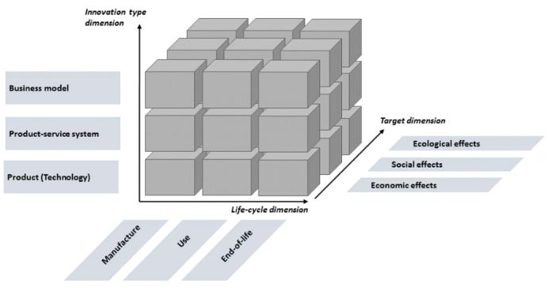

Рисунок 25 – Концептуальная схема «Куб инноваций в области устойчивого развития»

Примечание: составлено автором на основе источника [148]

Модель, называемая «Куб инноваций в области устойчивого развития», предназначена для структурирования эффектов устойчивости инноваций, чтобы лучше информировать лиц, принимающих решения, о том, как минимизировать риски инноваций [148]. Модель включает в себя три измерения: цель, жизненный цикл и тип инновации. Куб можно использовать как для всей компании, так и для ее отдельных подразделений, а также для отдельных продуктов или услуг. Экономическая эффективность для МСП может быть измерена с помощью экономической добавленной стоимости, целевой калькуляции или учета прибылей и убытков по продукту. Социальная эффективность может быть измерена показателями правового соблюдение социальных норм и законов, прав человека, повышением благосостояния сотрудников (рост оплаты труда, например). Экологическая эффективность может быть измерена оценкой жизненного цикла, соответственно, измерением показателей экологической эффективности, затратами материалов на продукцию. Куб можно использовать и для бенчмаркинга, но в этом случае все партнеры процесса сравнительного анализа должны использовать одни и те же критерии, индикаторы и методы. Идеальным положением точки измерения внутри куба была бы вершина каждой перспективы, экономическая реалистичность, социальный идеал и высокая экологическая производительность.
Важный инструмент для устойчивого проектирования новых продуктов или услуг – это также развертывание функции качества, ориентированного на устойчивое развитие. Эта концепция сочетает в себе потребности рынка и клиентов с принципами устойчивого развития.
3. Внешние и внутренние факторы воздействия на механизм устойчивого развития бизнеса.
Обеспечение и поддержание стабильного темпа устойчивого развития бизнеса невозможно без наблюдения и измерения влияющих на это развитие факторов. К числу таких факторов можно отнести: A - экономические факторы (ресурсы, уровень благосостояния в компании, объем произведенной и реализованной продукции, уровень производительности труда и др.); B - организационные факторы (система менеджмента, процесс организации производства и др.); C - технико-технологические факторы (новейшие технологии и продукты, уровень автоматизации производства и др.); D - социальные факторы (социальная защищенность, уровень доходов, уровень коммуникаций, социально-психологический климат и др.); E - психофизиологические факторы (потребительские предпочтения, удовлетворенность товаром (услугой), менталитет, традиции и др.).
Необходимо также обращать внимание на факторы стратегической направленности. Факторы стратегического порядка характеризуют: стратегическое положение компании на внутреннем и внешнем рынках (репутация, имидж, уровень социальной ответственности и корпоративной культуры); управленческие компетенции (способность руководителей высшего и среднего звена формировать, принимать и реализовывать стратегические планы и решения, обеспечивающие устойчивое развитие); способность обеспечивать эффективную деятельность (рациональное использование ресурсов, функции прогнозирования и планирования, координации и контроля устойчивого развития) и др.
С учетом того, что факторов, как правило, множество, менеджеры могут использовать интегральный показатель влияния факторов, характеризующих способность компании максимально эффективно использовать возможности для достижения стратегических целей устойчивого развития.
Формула определения интегрального показателя влияния всех факторов на обеспечение механизма устойчивого развития компании может выглядеть следующим образом (1):

IIF = $\sqrt{A.B.C.D.E. F }$ (1)

где: IIF - интегральный показатель влияния фактора; А, В, С, D, E – описанные выше факторы; F – факторы стратегической направленности управления.
Расчет интегрального показателя влияния всех факторов на обеспечение устойчивого развития бизнеса позволяет более объективно оценить протекание процессов управления по обеспечению устойчивого развития.
4. Мониторинг и оценка уровня устойчивости бизнеса. В контексте устойчивого развития мониторинг компании служит информативной основой для выработки эффективной экономической, социальной и экологической политики в целях принятия адекватных управленческих решений в конкретных кризисных ситуациях или в результате быстро меняющихся условий. Это целенаправленный набор мероприятий, обеспечивающих мониторинг происходящих процессов и представление получаемой информацию о текущем социально-экономическом и состоянии компании с учетом национальных тенденций устойчивого развития.
Термин «мониторинг» трактуется как «регулярное наблюдение за предметом, явлением, процессом, одним заинтересованы, направлены на выявление их соответствия/несоответствия желаемому результату».
Однако это определение в современном научном дискурсе не ограничивается исключительно мониторингом и расширяет смысл получения результатов, это «отслеживание» за группой индикаторов с целью сделать конкретные выводы и тем самым оперативно исправить выявленные недостатки. Менеджеры должны найти пути и инструменты для балансировки производительности компании в различных измерениях. Отслеживание результатов (индикаторов) позволяет оценить актуальность поставленных целей устойчивости и выявить пробелы и критические точки.

Рисунок 26 – Основные этапы мониторинга и оценки устойчивого развития бизнеса

Примечание: составлено автором

Можно выделить, как минимум пять этапов мониторинга и оценки уровня устойчивости бизнеса (Рисунок 26):
1) аутентификация объекта мониторинга, который одновременно является хозяйствующим субъектом;
2) выбор количественных и качественных показателей (или индексов), принимая во внимание специфику компании;
3) сбор и обработка данных, необходимых для объективной характеристики текущей ситуации;
4) изучение показателей финансово-экономической, социальной и экологической стабильности;
5) подведение итогов мониторинга;
6) разработка регламентов, оперативное управление и планирование корректирующих мер.
Особое внимание необходимо уделить выбору показателей (индикаторов) мониторинга и оценки. Цели устойчивого развития (ЦУР) на международном уровне включают в себя различные показатели устойчивости или ключевые показатели эффективности, нацеленные на 5P: Люди, Планета, Процветание, Мир и Партнерство. Применительно к компании индикаторы оценки устойчивости делятся на три группы: 1) финансово-экономические; 2) социальные; 3) экологические [149].
Финансово-экономические индикаторы устойчивости:
- финансовые коэффициенты (платежеспособность, ликвидность, рентабельность, финансовая зависимость, деловая активность, эффективность работы, коэффициент обеспеченности собственными источниками финансирования и др.);
- количество производимой продукции (услуг);
- прибыль;
- себестоимость;
- создание новых рабочих мест и др.
Социальные индикаторы устойчивости - измеряют, как компания взаимодействует со своим местным сообществом и обществом в целом. Гипотетически компания может влиять на большие группы людей, включая сотрудников, клиентов, поставщиков, владельцев бизнеса, СМИ, неправительственные организации. Решения, принимаемые руководством, могут прямо или косвенно влиять на эти группы. Поэтому компания должна разработать этический подход к бизнесу и учитывать то, как она управляет своими человеческими ресурсами. Это означает адекватную заработную плату, здоровую рабочую среду и отсутствие дискриминации в отношении отдельных сотрудников. В конечном счете, важно помнить о важности социального аспекта, пренебрежение им приведет только к плохим результатам. Вот несколько полезных индикаторов:
- соблюдение политики равенства;
- прозрачность в управлении персоналом;
- поддержка баланса между работой и семейной жизнью;
- наличие системы мотивации.
- здоровье и безопасность сотрудников;
- инвестиции в социальные проекты и др.
Индикаторы экологической устойчивости. Они оценивают успешность мер, предпринятых для минимизации негативных внешних воздействий на окружающую среду. Такие экстерналии являются следствием деловой активности, что отнюдь не безобидно. Производство, особенно в промышленности, требует потребления ресурсов и энергии, что наносит ущерб окружающей среде за счет образования отходов и, таким образом, загрязнения. Показатели экологической устойчивости сосредоточены на измерении посредничества этих внешних факторов. Вот некоторые примеры:
- количество используемой воды;
- жизненный цикл продукта;
- используемое сырье;
- углеродный след;
- выбросы углекислого газа при транспортировке, и т.д.
Полученная в ходе мониторинга и оценки информация об устойчивости компании значима не только с точки зрения принятия управленческих решений, но также для прогнозов, планов дальнейшей деятельности компании под влиянием возможных субъективных и/или объективных обстоятельств.
В результате наблюдений за текущим состоянием компании объект фиксируется и описывается. Последующие процедуры измерения и оценки позволяют точно определить и обобщить его характеристики, сделать выводы об уровне его устойчивости, соответствии заявленным требованиям. Такие выводы сопровождаются сравнением основных параметров, определением допустимых отклонений от нормы. Только после получения результатов экспертного мониторинга специалисты могут дать конкретные рекомендации по управленческим решениям.
По своей природе мониторинг и оценка устойчивости бизнеса одновременно представляет собой аудит устойчивости. Его также можно назвать оценкой «тройного результата», поскольку он оценивает, насколько хорошо компания работает в трех областях: экономической, социальной и экологической. Если исходить из понимания мониторинга и оценки устойчивости бизнеса как аудита устойчивости компании, то он может быть трех видов:
1) внешний / сторонний аудит: когда компания нанимает независимую третью сторону для оценки бизнеса;
2) внутренний аудит: когда сотрудники бизнеса проводят собственную оценку того, как в компании соблюдаются устойчивые методы. Внутренний аудит часто принимает во внимание различные области при поиске путей улучшения и сокращения затрат;
3) самооценка: сотрудники компании оценивают свою собственную практику и составляют план улучшений в определенных областях. Это делается без найма сторонней стороны или с использованием внутренних ресурсов.
Отчет об аудите устойчивого развития является предпоследним этапом процесса аудита. Он используется для предоставления компании отзывов о том, что было обнаружено в ходе аудита. Этот отчет может включать в себя оценку различных способов применения устойчивых методов в рамках бизнеса, областей, которые можно улучшить, а также любую информацию о проверках или проблемах компании со стороны третьих лиц.
5. Оперативное управление (внесение корректив).
Если стратегическая устойчивость – это развитие компании в рамках заданной стратегии в течение длительного периода, то операционная устойчивость – это развитие компании на недлительный временной период (квартал или полугодие). Операционная устойчивость – это средство, с помощью которого хозяйствующие субъекты проверяют, могут ли они поддерживать и продолжать свою деятельность без возможности компрометации и растраты активов и капитала в своей будущей деятельности. Операционная устойчивость позволяет компании достигать своих будущих целей, избегая рисков и имея надлежащее планирование своей деятельности.
Если по результатам мониторинга и оценки устойчивости установлено, что компания нуждается в изменениях, даже в условиях значительной волатильности рыночной среды и непредсказуемости некоторых внешних и внутренних факторов менеджеры должны установить некоторый уровень равновесия, чтобы поддержать устойчивость компании. Многие экономические модели предполагают состояния равновесия, даже если реальный мир динамичен. Возможность конечного набора решений в таком состоянии равновесия часто неявно подразумевается в литературе по операционному менеджменту, поскольку в ней делается попытка разработать оптимальные решения. решения. Это предполагаемое равновесие наблюдается в предписывающих инструментах управления распределением блоков и моделью ежедневного планирования. Однако почти все человеческие организации имеют разный уровень нестабильности. Нестабильность проникает в компании различными способами, такими как влияние других компаний или партнеров, человеческие ресурсы и модели поведения и отношений. Хотя поведение компании в ответ на нестабильность невозможно предсказать заранее, в долгосрочной перспективе компании имеют тенденцию к развитию единообразия или структуры, известной как ограниченная нестабильность. Нестабильность и ограниченная нестабильность, согласно теории сложности, являются частью фундаментальной природы организаций, которые стремятся работать с инновационной культурой и творчески подходить к разработке систем.
Реалистическая концепция процесса изменений в компании должна учитывать многочисленные и разнообразные силы, которые взаимодействовали во времени и оказывали различное влияние на устойчивость бизнеса. Оценка этих сил, как внутренних, так и внешних, и того, как они повлияли на устойчивость, является важным этапом мониторинга. В рамках изменений менеджерам необходимо разработать План (программу) по изменениям, который будет учитывать силу влияния тех или иных факторов среды, а также силу «агентов» влияния. План по изменениям должен включать результаты анализа внешних и внутренних сил влияния на устойчивость, цели изменений, а также ожидаемые результаты от планируемых изменений.
Почему задача внесения корректив возлагается именно на систему оперативного менеджмента? Ответ прост: старшие менеджеры могут диктовать общую политику развития, но именно менеджеры среднего звена находятся под непосредственным влиянием текущих событий, поддерживают связь с клиентами, занимая межфункциональную позицию внутри компании. Они поддерживают связь с поставщиками на регулярной основе и обычно имеют личные контакты в других отраслях, часто с бывшими коллегами. Конечно, их собственные знания охватывают предыдущий опыт работы, колледж, университет и профессиональные курсы. Они легко видят последствия изменений и, таким образом, приспосабливаются и в определенной степени контролируют скорость и влияние изменений. Менеджеры среднего звена имеют непосредственный контакт со своими коллегами и соответствующими отделами.
Следует учитывать, что даже плохо продуманная программа изменений с невероятными целями часто лучше, чем ничего, если она демонстрирует потенциал хотя бы для незначительного повышения устойчивости компании.
Использование всей совокупности возможностей компании и ее ресурсов должно быть направлено на удовлетворение потребностей клиентов, местного сообщества и самого бизнеса на обеспечение устойчивого баланса социально-эколого-экономической системы.
Таким образом, переосмысление бизнеса с точки зрения его тройного воздействия и эффективности (экономической, социальной, экологической) имеет решающее значение для создания основы для устойчивости компании в будущем. Это требует отказа от представления о бизнесе только с точки зрения его финансовой прибыли для владельцев. В то время как финансовая прибыль необходима для выживания, устойчивый бизнес использует более широкий взгляд на бизнес, его обязанности, результаты и перспективы. Поэтому устойчивость бизнеса обсуждается в трех взаимосвязанных контекстах: экономический, социальный и экологический.

3.2 Разработка модели цифровой трансформации бизнеса для обеспечения устойчивого развития
Можно выделить три основных фактора необходимости цифровой трансформации для МСП и, соответственно, необходимости рекомендаций по внедрению проектов цифровой трансформации бизнеса. Во-первых, уже с момента появления Всемирной паутины во всем мире растет число сопутствующих технологий (например, широкополосный доступ в Интернет, смартфоны, Web 2.0, поисковая оптимизация, облачные вычисления, распознавание речи, системы онлайн-платежей и криптовалюты, развитие электронной коммерции). Хотя, возможно, не каждая из этих технологий будет настолько мощной, как ожидалось, широкое распространение новых цифровых технологий ясно указывает на необходимость для компаний как можно скорее преобразовать свой бизнес в цифровую форму. Более того, эти новые цифровые технологии могут повлиять на структуру затрат компании, заменив более дорогостоящих специалистов при оказании услуг на роботов или виртуальных агентов, или оптимизировав логистические потоки и сократив затраты на цепочку поставок за счет использования искусственного интеллекта (ИИ) и блокчейна.
Во-вторых, из-за этих факторов резко меняются условия конкуренции. Достаточно посмотреть, как цифровые технологии изменили конкурентную среду в розничной торговле, передав продажи относительно молодым цифровым компаниям. Конкуренция стала не только более глобальной, возросла ее интенсивность, поскольку крупные и богатые информацией компании из США (например, Amazon, Alphabet, Apple и Facebook) и Китая (например, Alibaba) стали настоящими мировыми звездами розничных продаж.
В-третьих, в ответ на цифровую революцию меняется поведение потребителей. Статистика рынка показывает, что потребители перемещают свои покупки в интернет-магазины и на маркетплейсы, а цифровые точки соприкосновения играют важную роль в пути клиента, влияя как на онлайн, так и на офлайн-продажи. С помощью новых инструментов поиска и социальных сетей потребители стали более связанными, информированными, наделенными полномочиями и активными. Цифровые технологии позволяют потребителям совместно создавать ценность, разрабатывая и настраивая продукты, выполняя действия по дистрибуции, помогая другим клиентам, делясь отзывами о продуктах. Мобильные устройства стали играть важную роль в сегодняшнем поведении потребителей и облегчают поведение, практику изучения товаров в автономном режиме и последующей покупки их в Интернете. Потребители стали сильнее полагаться на приложения и новые технологии на основе искусственного интеллекта, такие как Echo от Amazon и Google Home, которые входят в жизнь потребителей. Новый цифровые технологии структурно меняют поведение потребителей и, следовательно, их использование может легко стать новой нормой и бросить вызов традиционным бизнес-правилам. Если компании не смогут приспособиться к этим изменениям, они станут менее привлекательными для клиентов и, скорее всего, их заменят те конкуренты, которые первыми осознали необходимость цифровой трансформации.
При этом, следует учитывать, что процесс внедрения проекта цифровой трансформации (ЦТ) на предприятиях малого и среднего бизнеса всегда обладает индивидуальными особенностями, которые обусловлены как размером предприятий и спецификой регулирования их статуса, так и семейными традициями деятельности. Это приводит к более открытому и гибкому реагированию на социальные тенденции цифровизации. МСП более склонны к риску, более открыты для улучшений, предлагаемых цифровизацией, созданию новых продуктов и услуг. В век цифровых технологий малый и средний бизнес ментально более готов к цифровой революции, чем крупные компании. Однако, для реализации ПЦТ, и, соответственно, повышения эффективности бизнес-процессов, получения конкурентного преимущества, создания новых бизнес-моделей и продуктов, повышения эффективности сотрудничества и производительности труда сотрудников, МСП не хватает системности и комплексности в подходах к внедрению проектов.
Внедрение новых технологий – сам по себе важный стратегический шаг к цифровой трансформации бизнеса. Однако любая попытка создать новые и уникальные концепции с помощью новых технологий будет встречена сопротивлением персонала, если она не будет соответствовать тому, чего хотят люди на самом деле, и во что они верят. Это связано с тем, что большинство предприятий отдают предпочтение разрозненным технологиям, а не интегрируют изменения комплексно во весь бизнес-план. Сила цифровых технологий заключается не в самой технологии, а в том, как люди используют ее для улучшения своего бизнеса и своей работы. Четкое планирование бизнес-стратегии, определение источников финансирования, а также высоко мотивированная команда проекта, готовая возглавить проект – это основы успеха цифровой трансформации.
Четкая стратегия ПЦТ – это, пожалуй, одна из самых важных рекомендаций для успешной трансформации бизнеса. Стратегия должна быть ясной, гибкой и адаптируемой. Некоторые организации предпочитают начинать с модернизации ИТ, оцифровки операций или усилий по цифровому маркетингу. Поскольку цифровые преобразования происходят эволюционно, а не в одночасье, ключом к успеху является признание того, что для этого требуется несколько шагов в сочетании с правильными ресурсами и лидерами. Без четкого понимания того, что влечет за собой процесс цифровой трансформации для компании, без целеполагания, владельцы и менеджеры рискуют обречь свой бизнес на провал.
После формулирования ключевых целей цифровой трансформации в стратегическом документе целесообразно конкретизировать способы достижения поставленных задач, определить зону ответственности за реализацию каждого направления, установить перечень необходимых ресурсов, а также зафиксировать сроки выполнения отдельных этапов внедрения.
Стратегия проекта цифровой трансформации должна включать структурные разделы и ключевые положения программы инновационного развития компании. Стратегию целесообразно разработать в трех вариантах: основной текст стратегии, подлежащий утверждению руководителем компании и являющийся основным стратегическим документом в рамках цифровой трансформации бизнеса, более подробный текст стратегии для внутреннего использования и презентация стратегии для инвесторов.
Для обеспечения системности внедрения проекта цифровой трансформации целесообразно сформировать стратегический документ, состоящий из трёх взаимодополняющих версий:
- основной текст стратегии, утверждаемый руководством;
- расширенная версия для внутреннего использования;
- презентационный вариант для внешних заинтересованных сторон.
Базовая структура основной версии должна включать паспорт проекта цифровой трансформации (Таблицу 25), вводную часть, ключевые направления развития, целевые показатели, план-график мероприятий и резюме.

Таблица 25 – Форма паспорта стратегии ПЦТ

ПАСПОРТ СТРАТЕГИИ ПРОЕКТА ЦИФРОВОЙ ТРАНСФОРМАЦИИ
Цели и задачи:  Повышение эффективности бизнес-процессов– Выход на новые цифровые каналы– Повышение адаптивности к изменениям среды | Текущий статус реализации:  Отсутствие комплексной цифровой стратегии– Использование разрозненных решений– Низкий уровень интеграции | Основные мероприятия (ключевые события):  Разработка архитектуры цифровой модели– Внедрение онлайн-платформ– Проведение обучения сотрудников
Основные результаты реализации:  Рост цифровых продаж– Сокращение транзакционных затрат– Повышение удовлетворенности клиентов | Управление (ответственные лица):  Руководитель проекта– Представители ИТ и маркетинга– Назначенные координаторы | Интеграция и/или пересечение с другими программами (проектами):  Программы автоматизации учёта и логистики– Стратегии HR-цифровизации– Инициативы по ИБ и устойчивому развитию
Состав команды и роли:  Руководитель– ИТ-специалист– Аналитик– UX-эксперт– Специалист по цифровому маркетингу | Горизонты планирования:  Краткосрочный: до 1 года–Среднесрочный: до 3 лет–Долгосрочный: свыше 3 лет | Ресурсы:  Внутренние бюджеты– Программа поддержки МСП– Субсидии, гранты, внешний аутсорсинг
Примечание: составлено автором

Форма паспорта стратегии позволяет структурировать ключевые параметры цифровой трансформации и зафиксировать исходные условия, цели, механизмы управления, ресурсное обеспечение и ожидаемые результаты. Такая структура обеспечивает преемственность между этапами проектирования и реализации, облегчая контроль исполнения и интеграцию с другими инициативами внутри компании.
Вводная часть стратегии включает обоснование разработки документа со ссылкой на действующие корпоративные и государственные стратегические установки. Структура раздела охватывает обзор отраслевых и функциональных практик цифровой трансформации, анализ текущего положения компании в отрасли, а также результаты предварительного экспертного аудита внутренней среды. Оценка осуществляется на основе внутренних наблюдений или внешнего заключения с участием ключевых подразделений. Указываются перечень актуальных задач, подлежащих трансформации в первую очередь, и перечень применяемых сквозных цифровых технологий. Финальным элементом вводного раздела выступает анализ цифровой зрелости как исходной позиции для построения целевой модели (см. Рисунок 27).

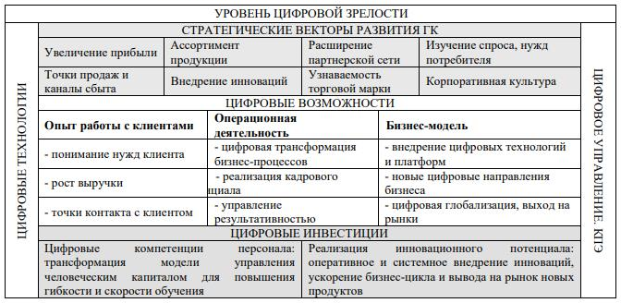

Рисунок 27 – Общая схема анализа цифровой зрелости компании

Примечание: составлено автором

Раздел 1 «Цели, задачи и ключевые показатели эффективности стратегии» должен содержать сведения о целях и задачах цифровой трансформации, составе и значениях ключевых показателей эффективности реализации стратегии. Среди целей ПЦТ могут быть: увеличение доли рынка, повышение качества продукции (услуг), расширение номенклатуры продуктов, увеличение числа клиентов, повышение эффективности и устойчивости бизнеса.
Основной целью компании может являться и увеличение числа пользователей цифровой экосистемы (это означает одновременно увеличение числа поставщиков, клиентов, третьих лиц) для создания усиливающих сетевых эффектов, обеспечивающих дальнейший рост онлайн-платформы.
Быстрорастущая клиентская база позволит накапливать ценные данные в масштабе, которые можно использовать как внутри компании, так и за ее пределами (продажа услуг внешним партнерам, достижение легитимности среди инвесторов). Пока владельцы бизнеса и инвесторы ожидают, что компания сможет извлечь выгоду из растущей пользовательской базы, они готовы терпеть (краткосрочные) убытки в обмен на рост и рентабельность. Таким образом, действующие операторы, которые хотят провести успешную цифровую трансформацию, должны одновременно достичь двух основных целей: сократить расходы за счет цифровизации и увеличить доходы за счет повышения качества обслуживания клиентов. Учитывая возможную несовместимость реализации обеих целей, рекомендуется заниматься цифровой трансформацией в пилотном режиме в отдельных подразделениях, чтобы продемонстрировать преимущества и рост за счет цифровой трансформации.
Раздел 2 «Программы цифровой трансформации» должен включать информацию о программах и мероприятиях по цифровой трансформации.
Совокупность программ и мероприятий формируют «дорожную карту» стратегии.
В разделе 3 «Система управления реализацией стратегии» рекомендуется отразить задачи и меры по следующим направлениям: обеспечение увязки стратегии с другими стратегическими, программными и плановыми документами компании; изменения в организации и развитие управленческих структур, ответственных за цифровую трансформацию; четкое распределение ролей и функций, полномочия ответственных, формирование системы ключевых показателей эффективности (КПЭ), формирование системы материальной и нематериальной мотивации сотрудников, включая руководство компании и руководителя ПЦТ.
Раздел 4 «Финансирование стратегии» должен содержать расчет затрат на реализацию стратегии, а также оценку дополнительных доходов и сокращения издержек, связанных с реализацией ПЦТ.
Раздел 5 «Риски» отражает всю совокупность рисков проекта цифровой трансформации.
Внедрение ПЦТ несет не только позитивные эффекты, но и ряд рисков.
Статистические и экспертные данные, приведённые в разделе 2.2, зафиксировали в качестве ключевых барьеров дефицит финансирования, кадровые ограничения и институциональную инерцию. Указанные ограничения легли в основу предлагаемого блока риск-менеджмента, ориентированного на повышение устойчивости и реализуемости проектов цифровой трансформации. Наиболее остро стоит проблема кибербезопасности. Переход на удаленный режим работы выявил необходимость расширения мер кибербезопасности: на 40% выросло число личных устройств для обмена корпоративными данными с недостаточным уровнем киберзащиты.
Еще один риск, вызывающий заметную тревогу в обществе, — сокращение рабочих мест вследствие цифровизации. По оценкам ОЭСР, доля рабочих мест, которые могут существенно трансформироваться в результате внедрения новых технологий, может достигнуть 32%. Прежде всего это может коснуться промышленности, строительства и других отраслей. Определенную озабоченность на рынке труда вызывает несколько более специфический риск алгоритмической дискриминации. Благодаря распространению средств мониторинга трудовой деятельности, в том числе с помощью носимой электроники, должен осуществляться сбор данных, контроль движений сотрудника, на основе которых принимаются решения об эффективности работы отдельного человека с помощью алгоритма. В состав Резюме ПЦТ включается краткое изложение главных идей, ценностей, видения, миссии, целей компании, ресурсы, а также ожидаемые результаты внедрения проекта цифровой трансформации.
Ресурсы представляют собой собственность компании и подразумевают контроль над активами и возможностями компании. Активы – это ресурсы в виде физических и интеллектуальных активов, в то время как возможности обычно заключаются в человеческом, информационном, организационном и интеллектуальном капитале, связывая активы воедино, обеспечивая их успешное развертывание и использование. Стремясь к цифровой трансформации, компания должна пересмотреть то, как она создает и доставляет ценность клиентам, а это потребует приобретения или развития новых цифровых активов и возможностей. Наиболее важные цифровые активы и возможности, необходимые для цифровых изменений, это: цифровые активы, цифровая гибкость, возможности цифровых сетей и анализа больших данных.
В частности, на данный момент менеджеры МСП часто недооценивают возможности цифровых сетей. Под этими возможностями понимается способность компании объединять и подбирать различных пользователей для удовлетворения их общих потребностей с помощью цифровых средств. В среде, все более пронизанной цифровыми технологиями, компания должна понимать, что им необходимо придерживаться сетецентрического подхода и создавать ценность совместно с набором заинтересованных сторон, подключенных к цифровым технологиям. Кроме того, компании могут позволить клиентам на своих цифровых платформах совместно создавать ценность путем создания собственного контента, персонализации своих продуктов, становиться представителями бренда с помощью технологий социальных сетей, что делает клиентов ценным активом для создания конкурентных преимуществ. Мировая практика доказала, что способность компании выбирать, привлекать, связывать и вовлекать разнородный набор сетевых заинтересованных сторон, таких как клиенты, поставщики и третьи стороны, значительно стимулирует создание ценности и рост онлайн- платформ.
Что касается возможности аналитики больших данных, то способность собирать и анализировать большие данные для принятия решений имеет большое значение для успешной цифровой трансформации. Несмотря на широкую доступность и простоту сбора больших данных, компании с трудом развивают способность анализировать и использовать большие данные: 79 % опрошенных руководителей признают, что их самые важные системы и стратегии основаны на данных, но многие из них не инвестировали средства в их проверку. Кроме того, сотрудники с сильными цифровыми и аналитическими навыками должны создавать ценность из больших данных как для самой компании, так и для клиентов. В компании целесообразно иметь специалиста-аналитика по работе с большими данными. После того, как возможности анализа больших данных будут встроены, необходимо внедрить программы непрерывного обучения для обновления навыков сотрудников по мере того, как методы становятся более совершенными.
Поскольку многие сотрудники компании, как правило, медлительны, когда дело доходит до внедрения ценных технологий, решающее значение имеет признание необходимости быстрого реагирования и/или преодоления часто конфликтного и разрушающего компетентность характера цифровых технологий. Чтобы справиться с этим, рекомендуется для начала разрабатывать новые бизнес-модели в автономных бизнес-подразделениях, которые отделены от штаб-квартиры, что позволит экспериментировать, быстро учиться и набираться опыта, а также избегать опасностей конфликтов во всей компании.
Чтобы реализовать весь потенциал ресурсов в рамках цифровой трансформации, компаниям необходимо измерять повышение производительности по ключевым показателям эффективности, это позволит облегчить обучение и отрегулировать бизнес-модель. Актуальность и использование КПЭ могут различаться на разных этапах цифровой трансформации. Хотя определенные корректировки и обновления показателей обычно происходят, когда компания проходит этапы цифровизации (например, измерение кликов на веб-сайте, просмотров видео и загрузок с мобильных устройств, после введения онлайн и мобильных каналов), при этом общие показатели, связанные с результатами, такие как окупаемость инвестиций, прибыльность и рост выручки все равно остаются актуальными для компаний в целях повышения ценности для инвесторов. Особенно полезно отслеживать промежуточные результаты с помощью показателей, связанных с процессом, чтобы оценить, насколько хорошо новая цифровая бизнес-модель создает ценность. Коллективная оценка промежуточных метрик может показать, насколько хорошо и слажено работает система деловой активности, а также то, где необходимы изменения.
В потоках зарубежной литературы и практик по внедрению ПЦТ широко исследуются самоорганизующиеся команды, но мало исследований того, как самоорганизующиеся команды обеспечивают цифровую трансформацию и ее влияние на производительность. Должны ли компании, осуществляющие цифровую трансформацию, создавать самоорганизующиеся команды, наделенные автономией и гибкостью? И как сбалансировать акцент на исследовании и гибкости с контролем и эффективностью? Должны ли фирмы отказаться от своих традиционных структур функциональных подразделений с ИТ, операциями, маркетингом и исследованиями, разработками и стать охлократическими организациями, используя гибкие команды (круги), состоящие из сотрудников с определенными ролями и обязанностями, такими как опыт обслуживания клиентов, безопасность?
Эти вопросы, конечно, требуют ответов, но они для казахстанских МСП – вторичны. Самая главная проблема - определение источников финансирования ПЦТ. Несмотря на то, что государство прилагает немалые усилия для поддержки МСП, многие предприниматели сталкиваются с проблемой финансирования стартапов и, тем более, своих проектов цифровой трансформации. Если предприниматель приходит в банк и предлагает профинансировать проект цифровой трансформации бизнеса, ему, скорее, всего, «культурно» откажут и объяснят, что «на данный момент банк не может профинансировать его проект». Банки в Казахстане не мотивированы финансировать внедрение новых технологий в МСП, им это совершенно не интересно, поскольку любой банк в РК преследует только одну цель - прибыль. Причем, чем выше показатель прибыли, тем больше дивидендов получают заинтересованные лица. Обычно это зарубежные заинтересованные лица. И чем больше прибыль сегодня и сейчас, тем более банк считается «конкурентоспособным».
Если предприниматель обращается за помощью к государству за финансированием ПЦТ, история повторяется в еще более худшем варианте: выдвигается целый ряд требований к МСП без учета самой идеи и перспектив цифровизации. Представители государства убеждены, что риски цифровизации бизнеса должен нести исключительно предприниматель. Наблюдая такое отношение, предприниматель предпочитает работать «по традиции», без цифровой трансформации в истинном смысле, поскольку, во-первых, он не имеет возможности полноценно профинансировать проект ЦТ, а во-вторых, он не желает принимать на себя все риски проекта. В итоге, государство, декларируя приверженность цифровизации МСП, на практике не помогает и не стимулирует предпринимателей к внедрению проектов цифровой трансформации.
Эмпирические результаты, представленные в разделе 2.2, выявили два устойчивых типа восприятия и внедрения цифровой трансформации — ориентированный на быстрые результаты при слабой внутренней координации и структурированный, но осторожный. Алгоритм внедрения, представленный ниже, обобщает обе стратегии и структурирует универсальные этапы реализации проекта вне зависимости от типологической принадлежности предприятия.
В таких условиях казахстанский предприниматель вынужден рассчитывать только на собственные ресурсы и возможности. Он стоит перед выбором - сохранить имеющуюся долю рынка без рисков или рисковать собственными ресурсами во имя реализации ПЦТ. Именно поэтому, мы наблюдаем картину, когда проекты цифровой трансформации реализуются в основном в крупных, главным образом, в квазигосударственных компаниях, которые не очень привыкли обосновывать свои затраты.
Кстати говоря, в открытом доступе нет ни одной экспертной оценки эффективности внедрения проекта цифровой трансформации субъектов малого и среднего бизнеса в Казахстане. Это само по себе говорит об очень слабом понимании менеджерами МСП целей и задач цифровой трансформации, либо о негативных результатах реализации проектов.
Несмотря на большой комплекс проблем внедрения проекта ЦТ, казахстанским МСП рекомендуется придерживаться следующего алгоритма (Рисунок 28).
В заключении рекомендаций по внедрению ПЦТ хотелось бы отметить, что необходимы дополнительные исследования в казахстанской науке, чтобы понять, как МСП проходят этапы цифровой трансформации. Основываясь на литературе и имеющихся практиках цифровой трансформации, мы предполагаем, что действующие проекты проходят сначала процесс цифровизации, а затем цифровой трансформации бизнеса. Всегда ли такой путь оптимален? Возможно, действующим проектам и операторам следует пропустить этап цифровизации, чтобы осуществить реальный проект цифровой трансформации. Будущие исследования могут попытаться измерить и изучить, как цифровая готовность национальных компаний может помочь переходу через этапы цифровой трансформации.

Рисунок 28 – Алгоритм внедрения проекта цифровой
трансформации для МСП

Примечание: составлено автором

Безусловно, другой концепцией, требующей научного внимания, является цифровая устойчивость национальных компаний, которая фокусируется на том, способны ли действующие традиционные МСП конкурировать с (новыми) цифровыми игроками и справляться с экзогенными потрясениями, вызванными прорывными цифровыми технологиями.
Наконец, мало что известно о том, в какой степени компании должны трансформироваться в цифровую сферу. Хотя цифровая трансформация кажется неизбежной во многих отраслях, тем не менее ее не следует рассматривать как самоцель, учитывая необходимость глубоких изменений и связанные с этим высокие риски. Очевидный недостаток эмпирических исследований связи между различными этапами цифровой трансформации и производительностью приводит к важному вопросу: в какой степени компании должны переходить на цифровые технологии? И как различные этапы цифровой трансформации влияют на производительность? При этом нам необходимо лучше понять контекстуальные влияния и определить, какие внутренние факторы (размер компании, возраст, состав правления) и внешние рыночные факторы (например, интенсивность конкуренции, количество продуктов и услуг, технологическая интенсивность) могут смягчить влияние цифровой трансформации на производительность.
Несмотря на обозначенные риски и неопределённости, цифровая трансформация представляет собой мощный инструмент, способствующий устойчивому развитию бизнеса в долгосрочной перспективе. Внедрение цифровых технологий позволяет компаниям не только адаптироваться к быстро меняющейся внешней среде, но и формировать новые источники роста за счёт повышения операционной эффективности, гибкости бизнес-процессов и более тесного взаимодействия с потребителями. В условиях глобальной конкуренции цифровая трансформация становится необходимым условием для сохранения конкурентоспособности, особенно для малого и среднего бизнеса. Кроме того, цифровизация открывает доступ к новым рынкам, способствует устойчивости к внешним шокам и позволяет учитывать экологические и социальные аспекты развития. Таким образом, при наличии стратегического подхода и эффективного управления изменениями, цифровая трансформация способна стать важным фактором обеспечения устойчивости и роста бизнеса в современных экономических условиях.
В качестве примера удачной цифровой трансформации в казахстанском бизнес‑секторе можно рассмотреть деятельность компании Freedom Finance Insurance, которая ежегодно вкладывает порядка 2‑3 млн долларов в развитие искусственного интеллекта и цифровых решений. В 2022 году компания полностью перешла на онлайн‑урегулирование ДТП, отказавшись от офлайн‑инфраструктуры, а позже внедрила две ключевые технологии: скоринговые модели для прогнозирования аварийной активности водителей и систему компьютерного зрения для анализа фотографий транспортных средств на предмет повреждений. Эти меры позволили компании завоевать около 40 % рынка автострахования в Казахстане, оформляя ежедневно около 6 000 полисов онлайн, и сократить средний размер выплаты на 125 тыс. тенге по сравнению с конкурентами. Только за 2025 год Freedom Finance Insurance сэкономила примерно 2,5 млрд тенге благодаря цифровым инструментам [150]. Таким образом, кейс демонстрирует, как интеграция Big Data и ML‑технологий может не только повысить операционную эффективность, но и укрепить устойчивость бизнеса, снизить риски и усилить конкурентоспособность в условиях казахстанской экономики.
А также, для субъектов малого и среднего бизнеса в Казахстане успешно реализован цифровой продукт Zapis.kz — специализированное приложение, направленное на цифровую трансформацию в сфере индустрии красоты и здоровья. Данный кейс представляет собой пример эффективной интеграции цифровых решений, ориентированных на повышение операционной эффективности, прозрачности и клиентского сервиса.
Приложение Zapis.kz включает в себя электронный журнал записей, обеспечивающий удалённый доступ для администраторов, мастеров и владельцев бизнеса, тем самым оптимизируя процессы планирования и исключая необходимость ведения бумажной документации. Сформированная единая клиентская база позволяет систематизировать данные, внедрять программы лояльности, осуществлять сегментацию клиентов и персонализировать коммуникации (включая напоминания о днях рождения), что способствует повышению уровня клиентского удержания.
Функционал оповещений через push-уведомления, SMS и интеграцию с WhatsApp обеспечивает своевременную обратную связь и автоматизацию взаимодействия с клиентами. Система лояльности реализована через бонусные карты, сертификаты, абонементы и акционные предложения, направленные на стимулирование спроса и увеличение частоты повторных визитов. Особое значение имеет аналитический модуль, включающий бизнес-статистику по различным показателям: записи, возвращаемость клиентов, эффективность мастеров, заполненность расписания и пр. Эти данные позволяют управлять ресурсами на основе фактической информации. Кроме того, встроенные функции финансового учёта и управления складом (учёт материалов, технологические карты, ревизия, планирование закупок) делают приложение комплексным инструментом управления [151].
Эффективность и востребованность цифрового решения Zapis.kz подтверждаются количественными показателями его использования. На сегодняшний день более 1 500 компаний в сфере красоты и здоровья интегрировали данную платформу в свои бизнес-процессы. Ежемесячно через приложение совершается свыше 150 000 записей, а за 2023 год общее количество записей превысило 6,7 миллиона, что свидетельствует о высоком уровне вовлечённости как со стороны бизнеса, так и клиентов. Кроме того, приложение было скачано более 520 000 раз в AppStore и Google Play, что говорит о широкой цифровой доступности и высокой степени цифровой зрелости пользователей [151].
Эти данные демонстрируют не только масштаб использования, но и значимость цифровизации в развитии сферы услуг. Массовое принятие таких решений подтверждает, что цифровые инструменты становятся ключевым фактором устойчивости, гибкости и конкурентоспособности малого и среднего бизнеса. Таким образом, Zapis.kz демонстрирует практическую реализацию цифровой трансформации МСБ в условиях локального рынка, где технологические решения способствуют не только автоматизации операционных процессов, но и созданию условий для устойчивого развития бизнеса через повышение эффективности, прозрачности и клиентской ориентированности.
На рисунке 29 нами представлена модель цифровой трансформации, которая иллюстрирует взаимосвязь между внедрением современных цифровых технологий, трансформационными процессами внутри компании и достижением устойчивых эффектов в экономической, экологической и социальной плоскостях (Рисунок 29).

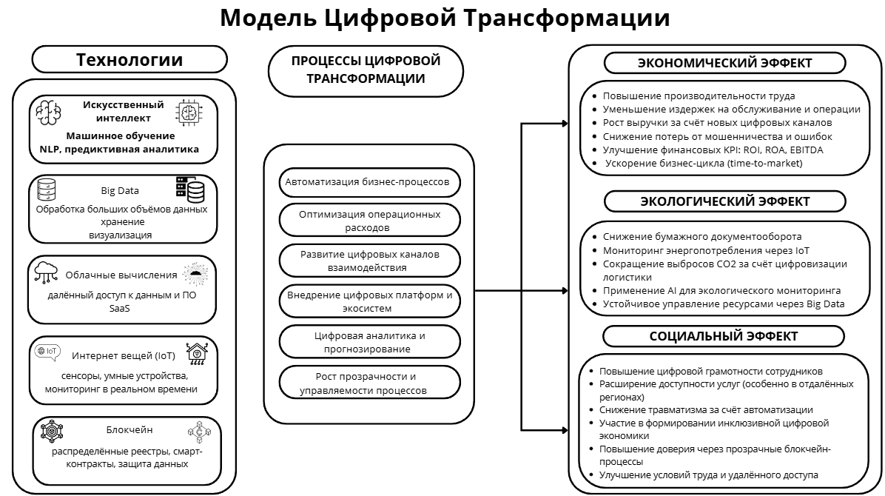

Рисунок 29 – Интегрированная модель цифровой трансформации МСП в контексте устойчивого развития

Примечание: составлено автором

В основе модели лежат ключевые технологии, такие как искусственный интеллект, машинное обучение, Big Data, облачные вычисления, Интернет вещей и блокчейн. Эти технологии способствуют автоматизации бизнес-процессов, оптимизации расходов, развитию цифровых каналов и повышению прозрачности управления. В результате реализации данных процессов достигаются конкретные эффекты: экономические (повышение производительности, снижение издержек, рост выручки), экологические (снижение выбросов CO2, цифровой мониторинг энергопотребления) и социальные (расширение доступа к услугам, улучшение условий труда, рост цифровой грамотности). Таким образом, модель наглядно демонстрирует, как цифровая трансформация может стать основой устойчивого развития бизнеса.

3.3 Оценка устойчивости бизнеса в условиях цифровой трансформации
Методика оценки устойчивости бизнеса и цифровой трансформации в настоящем разделе строится на результатах структурного моделирования, проведённого в разделе 2.3. Подтверждённые взаимосвязи между показателями EC_RETAIL, ICT_EXP, PAY_VOLUME и выпуском продукции (OUTPUT) обосновывают интеграцию этих переменных в систему оценки экономических эффектов ПЦТ. Многие ученые и специалисты-практики исследуют и разрабатывают разные подходы к методике оценки экономической эффективности проектов цифровой трансформации. Но ими практически не уделяется внимания оценке социальных и экологических эффектов цифровой трансформации в контексте устойчивости бизнеса. В Казахстане эта тема разработана крайне слабо. Из обширного объема литературы можно извлечь лишь примеры и опыт финансово-экономической оценки рисков проектов, а также опыт оценки эффективности и управления проектами.
Отдавая должное вышеуказанным исследованиям, следует отметить необходимость дальнейшего исследования существующих подходов к комплексной оценке экономической, социальной и экологической эффективности инвестиций в ПЦТ, выявления их недостатков и разработке системного многокритериального подхода для выбора оптимального варианта инвестирования. Например, основные экономические эффекты и результаты цифровой трансформации можно представит таким образом (Таблица 26).

Таблица 26 - Характеристика основных экономических эффектов цифровой трансформации и связанных с ними результатов

Производственные эффекты |  | Экономические эффекты
1 |  | 2
Качественные показатели | Количественные показатели | Себестоимость продукции (услуг) | Чистая прибыль
Повышение доли автоматизированных или удаленно выполняемых производственных или управленческих операций | Снижение численности производственного персонала | должна снижаться | должна увеличиваться
Повышение доли электронных взаимодействий с сотрудниками внутри организации в общем количестве взаимодействий | Сокращение сроков принятия и исполнения управленческих решений | должна снижаться | должна увеличиваться
Продолжение таблицы 26

1 |  | 2
Повышение доли электронных взаимодействий с госструктурами, партнерами, поставщиками и потребителями в общем количестве взаимодействий | Сокращение сроков подготовки документации | должна снижаться | должна увеличиваться
Повышение качества выпускаемой продукции (услуг) | Новые услуги и сервисы | должна снижаться | должна увеличиваться
Уровень интеграции цифровых технологий – показатель, который определяет уровень внедрения в рабочие процессы электронного документооборота, технологий искусственного интеллекта и т. д.; | Снижение числа жалоб потребителей | должна снижаться | должна увеличиваться
информационная безопасность – показатель, показывающий готовность владельцев бизнеса к потенциальным цифровым угрозам и кибератакам | Снижение судебных исков | должна снижаться | должна увеличиваться
Примечание: составлено автором

Анализ научных публикаций и зарубежных практик позволил сформировать следующий подход к комплексной оценке эффектов ПЦТ (Таблица 27).
Например, относительно оценки социальных эффектов ПЦТ можно предположить, что к ключевым преимуществам цифровой трансформации относится повышение производительность труда под влиянием внедрения прорывных технологий и тотальная модернизация производственных и управленческих процессов. Также подразумевается снижение трансакционных издержек в результате повышения доступности информации и минимизации ее асимметрии, создания новых рабочих мест, повышение качества жизни населения за счет дополнительных сетевых возможностей доступа к потреблению товаров (услуг). Происходит снижение уровня бюрократии и повышение прозрачности административного ресурса. Информация становится важнейшим фактором производства, постепенно вытесняя и изменяя характер использования традиционных факторов производства (труда, земли, капитала).

Таблица 27 - Сводная характеристика основных эффектов цифровой трансформации и связанных с ними результатов

Производственные эффекты |  | Экономические эффекты
Качественные показатели | Количественные показатели | Себестоимость продукции (услуг) | Чистая прибыль
1 | 2 | 3 | 4
Повышение доли автоматизированных или удаленно выполняемых производственных или управленческих операций | Снижение численности производственного персонала | должна снижаться | должна увеличиваться
Повышение доли электронных взаимодействий с сотрудниками внутри организации в общем количестве взаимодействий | Сокращение сроков принятия и исполнения управленческих решений | должна снижаться | должна увеличиваться
Повышение доли электронных взаимодействий с госструктурами, партнерами, поставщиками и потребителями в общем количестве взаимодействий | Сокращение сроков подготовки документации | должна снижаться | должна увеличиваться
Повышение качества выпускаемой продукции (услуг) | Новые услуги и сервисы | должна снижаться | должна увеличиваться
Уровень интеграции цифровых технологий – показатель, который определяет уровень | Снижение числа жалоб потребителей | должна снижаться | должна увеличиваться
Продолжение таблицы 27

1 | 2 | 3 | 4
внедрения в рабочие процессы электронного документооборота, технологий искусственного интеллекта и т. д.; |  | должна снижаться | должна увеличиваться
Информационная безопасность – показатель, показывающий готовность владельцев бизнеса к потенциальным цифровым угрозам и кибератакам | Снижение судебных исков | должна снижаться | должна увеличиваться
Социальные эффекты
Повышение уровня заработной платы | Рост | должна снижаться | должна увеличиваться
Обучение сотрудников | Повышение квалификации | должна снижаться | должна увеличиваться
Повышение производительности труда | Должна увеличиваться | должна снижаться | должна увеличиваться
Улучшение системы коммуникаций как во внутренней, так и внешней среде | Должна увеличиваться | должна снижаться | должна увеличиваться
Экологические эффекты
Повышение качества продукции | Должна увеличиваться | должна увеличиваться | должна увеличиваться
Увеличение вовлечения компании в использование возобновляемых источников энергии | Снижение выбросов | должна снижаться | должна увеличиваться
Повышение устойчивости бизнеса | Снижение числа жалоб потребителей | должна снижаться | должна увеличиваться
Примечание: составлено автором

При этом отметим особый характер обострения противоречий между развитием современного общества и цифровой экономики. Современные глобальные информационные сети не могут понимать и уважать исторически сложившиеся ценности и традиции различных сообществ, что порождает нестабильность, эскалацию фундаменталистских настроений. Это связано с появлением новых специфических социальных последствий цифровой трансформации, что требует глубокого междисциплинарного анализа и прогнозирования соответствующих тенденций. Необходимо также учитывать тот факт, что в современных условиях социальная стабильность и, как следствие, национальная безопасность и конкурентоспособность страны зависят от гибкости государственного управления и скорости реакции на изменения, вызванные воздействием новых технологий. В мире, и Казахстане в том числе, наблюдается рост социальной несправедливости (увеличение неравенства доходов, сокращение социальных программ и коммерциализация социальной сферы, повышение пенсионного возраста). Происходит усугубление «цифрового неравенства» из-за асимметрии доступа к информационным ресурсам, что приводит к еще большей дифференциации на «богатых» и «бедных», цифровой эксклюзии. Кроме того, фиксируются факты социальной эксклюзии, то есть исключения людей, имеющих наименьшую значимость и ценность для «капитала сети» из-за отсутствия сетевых и цифровых компетенций, образования и т.д. Нарушение принципов коллективной охраны труда (нестандартная занятость, теневые формы трудовой деятельности, снижение роли профсоюзов и др.) ведет к снижению реальных доходов населения и благосостояния в целом, маргинализации общества. Хотя политика Казахстана направлена на развитие цифровой экономики, увеличение доли задействованных в ней отраслей, оказание всемерной поддержки предпринимателям, занятым в ИТ-отрасли, социальные эффекты цифровой трансформации, в частности, преодолению цифрового разрыва, не уделяется должного внимания. Именно в таких условиях МСП Казахстана предстоит внедрение цифровой трансформации и оценку социальных эффектов.
Таким образом, предлагается проводить оценку экономических, социальных и экологических эффектов цифровой трансформации компании.
Механизм устойчивого развития МСП целесообразно формировать на основе системного и комплексного подходов и основывать на синтезе пяти базовых компонентов: стратегия устойчивого развития на основе цифровых технологий; модели, методы и инструменты механизма; внешние и внутренние факторы воздействия на механизм; мониторинг и оценка уровня устойчивости бизнеса; оперативное управление (внесение корректив).
По нашему мнению, алгоритм внедрения проекта цифровой трансформации для МСП должен состоять из следующих шагов: формирование стратегии проекта цифровой трансформации бизнеса; определение источников финансирования проекта; создание команды проекта, формирование цифровой бизнес-модели; формирование нового подхода к управлению данными и знаниями; цифровое моделирование, включая внедрение цифровых технологий и платформенных решений в процессную и продуктовую деятельность; оценка эффективности проекта цифровой трансформации.
В условиях институциональной инерции и фрагментарной цифровизации, выявленных в главе 2, акцент на социальные и экологические эффекты цифровой трансформации приобретает особую актуальность. Их оценка позволяет учитывать не только прямой экономический результат, но и степень включённости бизнеса в более широкие процессы устойчивого развития
Оценка эффективности ПЦТ должна включать три категории показателей: финансово-экономические, социальные и экологические. Таким образом, разработанная концептуальная модель цифровой трансформации МСП демонстрирует, что повышение экономической устойчивости достигается не за счёт универсального набора решений, а через гибкую адаптацию цифровых инструментов к отраслевым и институциональным условиям. Формирование устойчивых бизнес-процессов требует интеграции стратегических, управленческих и технологических компонентов, сопровождаемых постоянной оценкой социального и экологического воздействия.
В 2015 году ООН в рамках Повестки дня на период до 2030 года (Agenda 2030) принял 17 Целей устойчивого развития, в числе которых значится ЦУР 9 «Промышленность, инновации и инфраструктура» [152]. Цель устойчивого развития 9 (ЦУР 9) ООН направлена на развитие устойчивой, инклюзивной индустриализации, поддержание инновационного потенциала и расширение качественной инфраструктуры, как ключевых факторов долгосрочного экономического роста и повышения конкурентоспособности стран. Эта цель подчеркивает, что эффективные транспортные, энергетические, производственные и цифровые системы создают основу для повышения производительности, занятости и технологического прогресса. Индустриализация в рамках ЦУР 9 рассматривается не только как экономический процесс, но и как социальный инструмент сокращения бедности и устранения региональных диспропорций.
Согласно положениям ООН, особое внимание в рамках ЦУР 9 уделяется укреплению научно-исследовательского и инновационного потенциала в развивающихся странах, увеличению доли промышленного производства в ВВП, а также доступу МСП к финансовым и технологическим ресурсам. Стимулирование инноваций и цифровых решений рассматривается как условие создания устойчивых производственных моделей, снижающих экологическое воздействие и повышающих ресурсную эффективность.
Кроме того, ЦУР 9 подчеркивает необходимость развития устойчивой инфраструктуры – в первую очередь транспортной, энергетической и информационно-коммуникационной – особенно в недостаточно обслуживаемых регионах. Это включает развитие широкополосного интернета, поддержку цифровой трансформации бизнеса и устранение цифрового разрыва между регионами и странами.
Согласно данным отчета о целях в области устойчивого развития ООН 2025 года, несмотря на активное внедрение технологий чистой энергетики, глобальные выбросы углекислый газ от сжигания ископаемого топлива и промышленных процессов достигли рекордного уровня в 2024 году – 37,6 млрд тонн, что на 8,3% выше показателя 2015 года [153]. Это указывает на то, что рост мирового энергопотребления по-прежнему превышает темпы декарбонизации, препятствуя стабилизации выбросов. В 2024 году ключевым фактором увеличения глобального объема выбросов углекислого газа (на 1,5%) стало развитие экономик стран с формирующимся рынком, что обусловлено быстрым темпом экономического роста и приростом населения. В то же время в развитых странах наблюдалось снижение выбросов на 1,1%, главным образом за счёт сокращения использования ископаемых видов топлива – угля и нефти. Экстремальные климатические условия, в частности рекордно высокая температура, повысили спрос на электроэнергию для систем охлаждения, что привело к дополнительным выбросам в объеме около 230 миллионов тонн углекислого газа. Вместе с тем, активное внедрение технологий чистой энергетики, таких как солнечная и ветровая генерация, атомная энергетика, электромобили и тепловые насосы, позволило в период с 2019 по 2024 год предотвратить около 2,6 миллиарда тонн выбросов ежегодно. Без этих технологических решений темпы роста глобальных выбросов были бы как минимум втрое выше.
Таким образом, для достижения целей устойчивого развития и снижения антропогенной нагрузки на окружающую среду необходимо активное развитие и внедрение технологических решений чистой энергетики – таких как возобновляемые источники энергии, электротранспорт, энергоэффективное оборудование – в производственные процессы и бизнес-практики.
Усиление поддержки научно-исследовательских и опытно-конструкторских разработок (НИОКР) представляют собой ключевые условия для эффективной реализации ЦУР 9 ООН в области устойчивого развития, направленной на развитие инклюзивной индустриализации и стимулирование инноваций. С 2015 по 2022 год численность научных работников в мире ежегодно увеличивалась на 4,3%, достигнув 1420 исследователей на миллион человек, при этом Восточная и Юго-Восточная Азия демонстрировали наивысшие темпы прироста (5,3%), играя ключевую роль в глобальном росте исследовательского потенциала. В то же время, Европа и Северная Америка сохраняли наивысшую плотность исследователей (до 4254 на миллион человек), тогда как в странах Африки к югу от Сахары показатель оставался на крайне низком уровне (91). Инвестиции в НИОКР росли в среднем на 5,1% в год, а их доля в мировом ВВП увеличилась с 1,72% до 1,95%, в основном за счёт Европы, Северной Америки и стран Азии. Однако в Центральной и Южной Азии, а также в Латинской Америке зафиксировано снижение научных вложений, что подчёркивает необходимость активизации политических мер по поддержке НИОКР и устранению глобального научно-технологического дисбаланса [153].
В отчете о целях в области устойчивого развития ООН 2025 года также отмечается важным доступ к финансированию для мелких производителей и преодоление цифрового разрыва. Результаты глобального исследования за 2006–2024 годы показывают, что лишь 31% малых производственных предприятий имеют доступ к кредитам или кредитным линиям, что указывает на существенные ограничения в доступности финансовых ресурсов, особенно актуальные в условиях нарастающей геополитической нестабильности и экономических рисков. В наименее развитых странах, особенно в регионе Африки к югу от Сахары, доля таких предприятий составляет лишь 18%, в то время как в странах Латинской Америки и Карибского бассейна – 46% [153].
В целях обеспечения устойчивости и развития малого бизнеса в условиях неопределённости, рекомендуется расширение инструментов финансирования, развитие программ льготного кредитования и реализация целенаправленных мер государственной поддержки, с учётом региональной специфики и уровня финансовых рисков.
Для повышения доступности финансирования и стимулирования устойчивого развития малого и среднего бизнеса в Казахстане рекомендуется активизировать развитие механизмов гарантийного кредитования через государственные инструменты поддержки и одновременно расширить участие институтов развития, включая Банк Развития Казахстана и АО «Национальное агентство по развитию инноваций «QazInnovations», за счёт увеличения объёмов финансирования и внедрения специализированных программ для производственных и инновационных МСП.
Создание специализированных финансовых продуктов, адаптированных под особенности деятельности малого и среднего предпринимательства, особенно в таких секторах, как сельское хозяйство, обрабатывающая промышленность и IT-индустрия будет способствовать повышению финансовой устойчивости МСБ. Разработка банками кредитных решений с учётом сезонности, инвестиционных циклов и инновационной специфики (включая льготные периоды, отсрочки платежей и гибкие графики погашения) позволит предпринимателям эффективнее управлять ликвидностью и инвестиционными затратами. В долгосрочной перспективе такие меры помогут активнее развивать бизнес, создавать новые рабочие места и увеличивать выпуск продукции в ключевых отраслях, что положительно скажется на росте всей экономики страны.
Развитие небанковских форм финансирования, таких как краудфандинг, микрофинансовые организации, лизинг и факторинг, представляет собой перспективное направление для поддержки малого и среднего бизнеса в Казахстане, особенно в условиях ограниченного доступа к традиционным банковским кредитам. Расширение этих инструментов позволит повысить финансовую инклюзивность, особенно для начинающих предпринимателей и региональных МСБ, не имеющих достаточной кредитной истории или залоговой базы.
Повышение финансовой грамотности предпринимателей в Казахстане посредством обучающих программ, семинаров и консультационных услуг представляет собой важное направление государственной поддержки МСБ. Улучшение понимания финансового планирования, бюджетирования и инвестиционного анализа позволит субъектам малого и среднего бизнеса разрабатывать более обоснованные бизнес-планы, эффективно управлять ресурсами и повышать шансы на привлечение внешнего финансирования — как в виде кредитов, так и грантов.
Таким образом, вышеперечисленные рекомендации могут способствовать улучшению финансовых возможностей МСБ, повышению устойчивости бизнеса и укреплению его роли в экономическом росте и развитии Казахстана.
В контексте достижения Цели устойчивого развития 9 (индустриализация, инновации и инфраструктура), особую актуальность приобретает внедрение инструментов, способствующих комплексной оценке устойчивости бизнеса. Одним из таких инструментов являются ESG-метрики, которые в условиях цифровой трансформации позволяют не только отслеживать прогресс в экологической, социальной и управленческой сферах, но и усиливать прозрачность и доверие к компаниям со стороны инвесторов и общества. Международные рейтинговые агентства, такие как MSCI ESG и Sustainalytics, предлагают стандартизированные подходы, обеспечивающие сопоставимость и объективность оценки. Ключевые показатели – уровень выбросов CO2 на единицу продукции, гендерный состав руководства, количество трудовых жалоб, наличие антикоррупционных и этических норм – позволяют проводить объективный мониторинг уровня устойчивости.
Включение ESG-индикаторов в стратегическое управление и цифровые процессы компаний способствует повышению прозрачности, инвестиционной привлекательности и укреплению доверия со стороны заинтересованных сторон. Это также позволяет компаниям соответствовать международным стандартам устойчивого развития и усиливает их позиции на глобальном рынке.
Широко применяемая в экономической практике концепция ROI (Return on Investment) представляет собой показатель рентабельности инвестиций, используемый для оценки эффективности вложений с точки зрения их финансовой окупаемости. Однако в условиях растущей значимости устойчивого развития всё большую популярность приобретает методология S-ROI (Sustainability Return on Investment), ориентированная на измерение эффективности инвестиций в экологические, социальные и управленческие инициативы. В отличие от традиционного ROI, ограниченного анализом исключительно финансовой отдачи, S-ROI предлагает более комплексный подход, включая в оценку не только экономическую выгоду, но также экологические результаты, социальное воздействие и качество корпоративного управления, тем самым обеспечивая более полное понимание устойчивости и долгосрочной ценности инвестиций [154].
Цифровизация сама по себе часто является инвестиционным проектом в устойчивое развитие. Внедрение IoT и Big Data снижает потребление ресурсов – это экологическая выгода. Платформенные решения повышают доступность услуг для разных групп населения, что представляет социальную ценность. Автоматизация снижает ошибки и повышает прозрачность, это повышает управленческую эффективность. Все эти эффекты — не только технологические, но и ESG‑значимые, а значит — могут быть учтены в расчёте S‑ROI.
Цифровая трансформация часто требует крупных вложений, и их устойчивость становится всё более важным критерием для инвесторов и стейкхолдеров. Методика S‑ROI позволяет оценить, насколько цифровизация помогает достичь целей ESG, а также подсчитать не только экономический, но и экологический и социальный эффект от цифровых решений.
Формула для расчета выгоды от инвестиции в устойчивые проекты (S‑ROI) рассчитывается по следующей формуле (2):

S‑ROI = Чистая выгода от устойчивых инвестиций/
Общие вложения в устойчивое развитие (2)

где, чистая выгода от устойчивых инвестиций совокупный – это эффект от реализации ESG-ориентированных проектов, а общие вложения в устойчивое развитие - суммарные инвестиции.
Согласно рекомендациям World Business Council for Sustainable Development, целесообразно интегрировать показатели устойчивого развития в ключевые финансово-экономические модели компаний [155]. В частности, предлагается адаптировать такие параметры, как средневзвешенная стоимость капитала (WACC), капитальные затраты и прогнозируемые денежные потоки, с учётом экологических, социальных и управленческих факторов. Такой подход позволит более точно отражать влияние устойчивых инвестиций на общую стоимость компании и повысит обоснованность стратегических решений в условиях перехода к устойчивой экономике.
S‑ROI является мощным инструментом для количественной оценки эффективности проектов устойчивого развития, включая цифровую трансформацию. Это позволяет исследователю и компании обосновать выгоды таких инвестиций, аргументировать их перед инвесторами и заинтересованными сторонами, а также обеспечить доказательную базу в диссертационной работе для оценки устойчивого развития бизнеса. В настоящей работе рекомендуется представителям бизнеса и инвесторам использовать метод S-ROI как инструмент комплексной оценки эффективности цифровой трансформации, ориентированной на устойчивое развитие, с учётом как финансовых, так и экологических, социальных и управленческих результатов.
Одним из наиболее применимых подходов в оценке устойчивого развития организаций является метод индикаторов устойчивого развития (Sustainability Indicators), позволяющий проводить комплексную оценку воздействия цифровых изменений на экономику, общество и экологию. Концептуальная основа данного подхода была заложена в докладе Всемирной комиссии по окружающей среде и развитию (WCED) «Our Common Future» (1987), где устойчивое развитие определено как развитие, удовлетворяющее потребности настоящего без ущерба для будущих поколений [156]. Систематизация подходов к измерению устойчивости нашла отражение в рекомендациях Организации экономического сотрудничества и развития (ОЭСР, 2002), а также в работах таких исследователей, как J.H. Spangenberg, T. Hak и B. Moldan [157,158].
Метод предполагает использование набора ключевых индикаторов, сгруппированных по трём направлениям (Рисунок 30):
- Экономические индикаторы: прирост доходов, рентабельность, производительность труда, доля инвестиций в инновации и устойчивые технологии;
- Экологические индикаторы: уровень энергопотребления на единицу продукции, выбросы парниковых газов (CO2), доля использования возобновляемых источников энергии, экологическая эффективность процессов;
- Социальные индикаторы: уровень занятости, гендерный баланс, инвестиции в обучение и развитие персонала, условия труда и уровень внутренней удовлетворенности сотрудников.

Рисунок 30 – Метод индикаторов устойчивого развития

Примечание: составлено автором на основе источников [157,158]

В условиях цифровой трансформации данные индикаторы позволяют оценивать не только прямой экономический эффект, но и более широкий контекст изменений – устойчивость бизнес-модели, адаптацию к ESG-принципам, снижение негативного воздействия на окружающую среду и повышение социальной ответственности компании. А также, применение метода индикаторов устойчивого развития предоставляет возможность построения целостной картины эффективности цифровых преобразований с позиции долгосрочной устойчивости бизнеса.
В рамках выбранного подхода – метода индикаторов устойчивого развития бизнеса – целесообразно продемонстрировать его практическое применение с использованием примерных расчетов ключевых показателей по трем направлениям: экономическому, социальному и экологическому. Такие расчеты позволяют оценить текущее положение предприятия с позиции устойчивости и отразить влияние реализованных мероприятий цифровой трансформации на бизнес-процессы и результаты деятельности. Это, в свою очередь, способствует более обоснованному принятию управленческих решений в области устойчивого развития. В этой связи нами были разработаны ориентировочные расчеты отдельных показателей (таблица 28).

Таблица 28 – Примеры расчетов показателей экономических, экологических и социальных индикаторов

Направление | Показатель | Расчет
Экономическое | Прибыль | (Доход текущего года/Доход предыдущего года)*100
Экологическое | Энергопотребление | Энергопотребляемость (в кВт) / обьем продукции
Социальное | Инвестиции в развитие персонала | (Затраты на обучение персонала / Общие трудовые затраты) * 100
Примечание: составлено автором на основе источников [157,158]

Для оценки устойчивого развития бизнеса с использованием метода индикаторов были выбраны основные показатели по трём направлениям: экономическому, экологическому и социальному. Экономический результат оценивается через рост прибыли – это определяется как соотношение доходов текущего года к прошлому. Экологическая сторона отражается в показателе энергоэффективности – сколько энергии тратится на единицу продукции. Социальный аспект оценивается по уровню инвестиций в обучение сотрудников – какова доля этих расходов от общих затрат на персонал. Такие расчёты позволяют понять, как цифровые изменения влияют на развитие компании в долгосрочной перспективе.
Для практического применения метода индикаторов устойчивого развития в условиях цифровой трансформации компании целесообразно придерживаться следующего алгоритма действий:
- Организация сбора данных – на начальном этапе необходимо обеспечить систематизированный и достоверный сбор информации по ключевым индикаторам экономического, экологического и социального характера, отражающим текущее состояние бизнеса.
- Проведение базовой оценки – осуществляется аналитическая диагностика исходных значений показателей, которая служит отправной точкой для последующего сопоставления с результатами цифровой трансформации.
- Мониторинг трансформационных изменений – после внедрения цифровых решений (ERP, CRM, IoT, автоматизированные учетные системы и др.) следует организовать регулярный мониторинг показателей для отслеживания отклонений и положительной динамики.
- Анализ полученного эффекта – на завершающем этапе проводится сравнительный анализ значений индикаторов «до» и «после» цифровизации, что позволяет количественно оценить вклад цифровых технологий в обеспечение устойчивого развития компании.
Такой подход способствует принятию управленческих решений, основанных на объективных данных, и обеспечивает основу для стратегического планирования в условиях цифровой экономики.
Исследование «How Digital Transformation Enables Corporate Sustainability» Y. Li и др. (2024) на китайских предприятиях показывает, что каждые 1 % роста цифровой трансформации ассоциируются с улучшением ESG‑показателей [159]. Авторы выделяют механизм: цифровизация повышает общую производительность и эффективность использования ресурсов, что отражается в экономическом, экологическом и социальном эффекте.
Для иллюстрации практического применения цифровых решений, способствующих устойчивому развитию бизнеса, можно рассмотреть кейс внедрения системы Zapis.kz в сфере малого и среднего предпринимательства, особенно в индустрии красоты и здоровья. Эта цифровая платформа обеспечивает автоматизацию ключевых бизнес-процессов, таких как управление клиентской базой, расписанием, складским учетом и финансовыми потоками.
Экономически, использование Zapis.kz способствует росту прибыли за счёт повышения операционной эффективности, сокращения издержек и оптимизации загрузки персонала. Экологически – цифровизация процессов снижает потребность в бумажных носителях и способствует более рациональному использованию ресурсов. Социальный эффект выражается в улучшении качества обслуживания, повышении удовлетворенности клиентов, а также в возможностях повышения квалификации сотрудников через систематизированный контроль и обучение. Таким образом, Zapis.kz является примером успешной цифровой трансформации, обеспечивающей устойчивое развитие малого бизнеса благодаря интеграции цифровых сервисов в повседневную операционную деятельность.
Таким образом, в ходе исследования было установлено значение создания эффективного механизма устойчивого развития бизнеса, основанного на внедрении проектов цифровой трансформации в соответствии с Целями устойчивого развития (ЦУР) 9. Рассмотрены ключевые цифровые технологии, такие как искусственный интеллект, Big Data, облачные сервисы и другие инновационные инструменты, которые способствуют укреплению устойчивости компаний. Особое внимание уделено методам оценки устойчивости бизнеса с использованием индикаторного подхода, охватывающего экономические, экологические и социальные показатели. На примере успешных кейсов, включая отечественный проект Zapis.kz, проанализированы положительные эффекты цифровой трансформации, такие как повышение эффективности и конкурентоспособности. Разработан алгоритм внедрения цифровых проектов, который может служить практическим руководством для малого и среднего бизнеса в условиях цифровой экономики. Таким образом, применение комплексного подхода с использованием современных технологий и методов оценки способствует эффективному достижению целей устойчивого развития бизнеса в эпоху цифровизации.
ЗАКЛЮЧЕНИЕ

Цифровая экономика сегодня является фундаментальной основой модернизации и устойчивого развития любой национальной хозяйственной системы. Она не только трансформирует способы производства и распределения благ, но и задаёт новые принципы взаимодействия между государством, бизнесом и обществом. В условиях Республики Казахстан проблема приобретает особое значение, так как малый и средний бизнес выступает стратегическим сектором экономики, обеспечивающим занятость населения, налоговые поступления и инновационное развитие. Однако именно МСП наиболее уязвимы к технологическим, организационным и кадровым барьерам цифровизации, что препятствует их эффективной адаптации. Настоящее исследование направлено на комплексное осмысление сущности цифровой экономики, выявление механизмов цифровой трансформации бизнеса и разработку инструментов, позволяющих повысить устойчивость предприятий.
1. Теоретико-концептуальный анализ цифровой экономики и её связи с устойчивым развитием бизнеса. Проведённый в диссертационном исследовании всесторонний теоретико-концептуальный анализ категории «цифровая экономика» позволил сформировать научно обоснованную двухуровневую трактовку её содержания, имеющую принципиальное значение для понимания механизмов устойчивого развития малого и среднего бизнеса в условиях цифровой трансформации. Цифровая экономика, как показало исследование, перестала быть узкотехнологическим явлением и превратилась в системный фактор, определяющий параметры конкурентоспособности, адаптивности и резилиентности предприятий. На макроуровне она формирует институциональную среду, инфраструктуру, цифровые платформы и новые форматы государственного регулирования. На микроуровне – обеспечивает внедрение конкретных цифровых решений, включая автоматизацию, цифровые коммуникации, электронную коммерцию, цифровые платежи, онлайн-сервисы и аналитические инструменты.
Авторский двухуровневый подход к определению сути цифровой экономики позволил согласовать существующие научные разночтения и создать теоретическую рамку для дальнейшего исследования, где цифровая экономика рассматривается как основа устойчивого развития бизнеса. Такой подход обеспечивает понимание того, что устойчивость современных предприятий зависит не только от ресурсов и организационной структуры, но и от способности интегрировать цифровые технологии, повышающие гибкость и скорость реакции на изменения внешней среды. Анализ научной литературы, включающий отечественные и зарубежные источники (Scopus, Web of Science, Google Scholar), показал, что именно цифровые технологии становятся ключевым драйвером устойчивого развития, формируя новую логику экономической активности, снижающую транзакционные издержки, расширяющую доступ к рынкам и повышающую качество управленческих решений.
2. Теоретико-методологические основы цифровой трансформации бизнеса как инструмента устойчивого развития МСП. Вторая задача исследования была направлена на обобщение теоретико-методологических основ цифровой трансформации бизнеса, что позволило разработать системную модель проектного цикла цифровизации, включающую последовательность из одиннадцати этапов. Эта модель основана на международных практиках (McKinsey, BCG, Gartner, Capgemini) и адаптирована к специфике казахстанских МСП, которые испытывают ресурсные, кадровые и технологические ограничения. В результате проведённого анализа сформировано понимание цифровой трансформации как многоуровневого процесса, требующего планомерной подготовки, стратегического целеполагания и контроля эффективности на каждом этапе.
Выделение ключевых стадий – анализ текущего состояния, определение целей, разработка цифровой стратегии, выбор инструментов, создание инфраструктуры, внедрение технологий, обучение персонала, интеграция решений, оценка результатов, управление изменениями и мониторинг цифровой зрелости — позволило создать универсальную методологическую рамку для предприятий различного уровня цифровой подготовки. Особое внимание уделено тому, что каждая стадия проектного цикла рассматривается не только как технологическое действие, но и как фактор устойчивого развития, укрепляющий операционную стабильность, снижая неопределённость, повышая адаптивность и формируя резилиентность.
Авторская модель проектного цикла обеспечивает предприятиям возможность выстраивать цифровизацию как управляемый процесс, обеспечивая устойчивые эффекты, включая рост производительности, улучшение качества решений, снижение ошибок, оптимизацию издержек, расширение рыночного присутствия и повышение прозрачности операций. Впервые в казахстанской научной практике модель проектного цикла цифровой трансформации рассмотрена сквозь призму её влияния на устойчивое развитие бизнеса, что позволяет использовать её в качестве методического инструмента при формировании государственных программ поддержки МСП и разработке цифровых стратегий на уровне отдельных компаний.
В ходе исследования доказано, что только последовательная и системная цифровизация обеспечивает устойчивость организационных изменений и способствует созданию цифровых экосистем, в которых предприятия способны адаптироваться, развиваться и конкурировать в долгосрочной перспективе. Таким образом, разработанная методологическая основа служит ключевым вкладом в понимание цифровой трансформации как механизма устойчивого развития бизнеса.
Практическая значимость разработанной модели проявляется в её прикладной применимости. С одной стороны, она может использоваться самими предприятиями для планирования цифровых проектов и распределения ресурсов. С другой стороны, она может стать основой для органов государственной поддержки бизнеса при подготовке методических материалов и рекомендаций для предпринимателей, что позволит повысить эффективность мер государственной политики в сфере цифровизации.
3. Влияние цифровой трансформации на устойчивое развитие бизнеса, резилиентность и долгосрочную стабильность МСП. В рамках третьей задачи диссертационного исследования было комплексно определено и эмпирически обосновано влияние цифровой трансформации на устойчивое развитие бизнеса, его резилиентность, гибкость и способность к долгосрочной стабильности в условиях цифровой среды. Проведённый анализ подтвердил, что цифровая трансформация представляет собой не изолированный технологический процесс, а системное явление, затрагивающее все ключевые элементы функционирования малого и среднего бизнеса, включая стратегию, организационную структуру, бизнес-процессы, человеческий капитал и механизмы принятия управленческих решений.
Использование совокупности аналитических методов, включающих кластерный анализ, корреляционный анализ и оценку средних величин, позволило выявить устойчивые закономерности, подтверждающие, что уровень цифровой зрелости предприятия выступает ключевым предиктором его устойчивости и способности адаптироваться к изменениям внешней среды. Результаты эмпирического исследования показали, что цифровая зрелость отражает не только степень внедрения отдельных цифровых технологий, но и уровень их интеграции в управленческие и операционные процессы, а также способность предприятия использовать данные и цифровые инструменты для стратегического развития.
Установлено, что предприятия, активно и последовательно интегрирующие цифровые технологии в свою деятельность, демонстрируют качественно более высокий уровень устойчивости по сравнению с компаниями, находящимися на начальных этапах цифровизации. В частности, такие предприятия характеризуются более высокой финансовой устойчивостью, выражающейся в стабильности денежных потоков и снижении чувствительности к внешним экономическим колебаниям, а также способностью оперативно адаптироваться к внешним шокам за счёт гибкости бизнес-процессов и использования цифровых каналов взаимодействия. Цифровизация способствует сокращению операционных издержек, повышению прозрачности и управляемости процессов, улучшению качества внутренних регламентов и стандартизации операций.
Кроме того, цифровая трансформация оказывает положительное влияние на инновационную активность предприятий, создавая условия для внедрения новых продуктов, услуг и бизнес-моделей. Повышается качество клиентского сервиса за счёт использования цифровых платформ, аналитических инструментов и персонализированных решений, что, в свою очередь, способствует расширению каналов продаж и коммуникации с потребителями. Существенное значение имеет и влияние цифровизации на развитие человеческого капитала: внедрение цифровых технологий сопровождается ростом цифровых компетенций персонала, повышением уровня вовлечённости сотрудников и формированием более гибкой и устойчивой организационной культуры.
Предприятия, активно интегрирующие цифровые технологии, демонстрируют:
– более высокую финансовую устойчивость;
– способность быстро адаптироваться к внешним шокам;
– сокращение операционных издержек;
– улучшение качества внутренних процессов;
– рост инновационной активности;
– повышение качества клиентского сервиса;
– расширение каналов продаж и коммуникации;
– развитие человеческого капитала.
В ходе исследования установлено, что цифровая зрелость предприятия позволяет значительно снизить воздействие внешней неопределённости, формируя новые механизмы роста и снижая зависимость бизнеса от циклических и конъюнктурных факторов. Цифровые технологии обеспечивают предприятиям доступ к более широким рынкам, повышают скорость принятия управленческих решений и позволяют использовать данные для прогнозирования и минимизации рисков. В результате формируется устойчивая бизнес-модель, способная сохранять эффективность и адаптивность в условиях нестабильной экономической среды.
Доказано, что предприятия с высоким уровнем цифровой зрелости обладают не только более высокими финансовыми результатами, но и более устойчивыми социальными параметрами. К числу таких параметров относятся стабильность занятости, качество организационной культуры, уровень вовлечённости персонала, устойчивость производственных и сервисных процессов. Тем самым цифровая трансформация способствует формированию комплексной устойчивости бизнеса, объединяющей экономические, организационные и социальные компоненты.
Таким образом, цифровая трансформация является не просто процессом внедрения отдельных технологий, а фундаментальным фактором устойчивого развития бизнеса, обеспечивающим устойчивый рост, резилиентность и способность функционировать в условиях возрастающей сложности и турбулентности экономической среды. Полученные результаты подтверждают, что цифровизация выступает стратегическим ресурсом развития МСП и должна рассматриваться как неотъемлемый элемент долгосрочной стратегии устойчивого развития.
Практическая значимость заключается в возможности применения модели как инструментального средства: государственными органами – при разработке адресных мер поддержки и программ цифровизации МСП; предприятиями – для самооценки своего уровня зрелости и стратегического планирования шагов по переходу на более высокий уровень цифрового развития. Таким образом, модель становится не только исследовательским результатом, но и практическим инструментом, способным повысить устойчивость и конкурентоспособность национального бизнеса в условиях цифровой экономики.
4. Барьеры цифровизации и количественное влияние цифровых технологий на устойчивое развитие бизнеса. Пятая задача исследования была направлена на выявление барьеров цифровизации и количественную оценку влияния цифровых технологий на устойчивость МСП. Применение методов структурного моделирования SMART PLS, регрессионного анализа и экспертных оценок позволило установить статистически значимые взаимосвязи между цифровыми инструментами и параметрами устойчивого развития бизнеса. Анализ подтвердил, что наиболее существенное влияние на устойчивость оказывают электронная коммерция, автоматизация процессов, цифровые платежи, цифровой маркетинг и доступ к цифровой инфраструктуре.
Были выявлены ключевые барьеры цифровизации: недостаток финансовых ресурсов, дефицит ИКТ-специалистов, низкая цифровая культура, технологическая ограниченность и сопротивление персонала. Эти барьеры существенно снижают потенциал устойчивого развития МСП. Однако количественный анализ доказал, что предприятия, преодолевающие данные барьеры и активно внедряющие цифровые технологии, достигают стабильных преимуществ: повышения финансовой устойчивости, роста выручки, увеличения занятости, улучшения операционных процессов и повышения резилиентности.
Выявлена существенная дифференциация уровня цифровизации между крупными корпорациями, активно внедряющими платформенные решения и автоматизацию, и МСП, где цифровизация часто ограничена базовыми инструментами. Однако анализ показал, что уровень цифровизации МСП прямо влияет на устойчивость их бизнес-процессов: предприятия, активно использующие цифровые сервисы и инструменты, обладают более высоким уровнем резилиентности, устойчивости к внешним шокам, операционной эффективности и стратегической гибкости.
Цифровая экономика Казахстана формирует предпосылки для устойчивого развития МСП, однако для реализации потенциала необходима системная работа по устранению цифрового разрыва, повышению цифровых компетенций персонала, снижению барьеров внедрения технологий и расширению доступа предприятий к цифровой инфраструктуре. Впервые влияние цифровой экономики Казахстана рассмотрено не только как макроэкономический процесс, но и как фактор устойчивого развития МСП, что представляет собой значимый научный вклад.
Количественный анализ был проведен методом линейной регрессии на основе агрегированных годовых данных за 2015–2024 годы с использованием программного обеспечения JASP. Для исключения мультиколлинеарности предварительно выполнен корреляционный анализ и стандартизация переменных. В окончательные модели включены показатели объема электронной розничной торговли (EC_RETAIL) и расходов на информационно-коммуникационные технологии (ICT_EXP), а также наличие интернет-ресурсов у компаний (ORG_WEB). Результаты подтвердили устойчивое положительное влияние электронной розничной торговли на занятость во всех категориях малого и среднего предпринимательства, что выражается в высоких значениях коэффициентов детерминации и статистической значимости. Влияние расходов на ИКТ оказалось неоднородным: оно положительно и значимо для малого бизнеса, индивидуального предпринимательства, аграрного сектора и совокупного показателя МСП, тогда как для средних предприятий статистическая значимость не выявлена. Наличие организационных интернет-ресурсов показало положительную связь с занятостью в отдельных моделях, но эффект оказался менее устойчивым и проявился преимущественно на агрегированном уровне. Таким образом, цифровизация через рост электронной торговли и инвестиции в ИКТ выступает важным фактором занятости в секторе МСП, тогда как значение веб-ресурсов ограничено и зависит от типа предприятий.
Таким образом, цифровизация выступает системным фактором устойчивого развития бизнеса, а устранение барьеров цифровой трансформации – ключевым условием повышения конкурентоспособности МСП Казахстана.
На основе проведённого анализа была разработана концептуальная модель, отражающая взаимодействие цифровой инфраструктуры, электронной коммерции, операционной деятельности и устойчивости бизнеса. В данной модели цифровая инфраструктура выступает базовым условием для внедрения технологий, электронная коммерция обеспечивает расширение рынков и каналов продаж, операционная деятельность получает дополнительную гибкость за счёт автоматизации процессов, а устойчивость бизнеса выражается в способности адаптироваться к изменениям внешней среды. Доказательность положения подтверждается тем, что модель основана на реальных данных и демонстрирует фактические взаимосвязи, выявленные в ходе эмпирического анализа. Использование статистических методов обработки информации позволило выявить устойчивые корреляции между внедрением цифровых технологий и ключевыми показателями эффективности деятельности предприятий. Впервые для казахстанских предприятий малого и среднего бизнеса была предложена целостная концепция интеграции компонентов цифровой трансформации. В отличие от ранее существовавших подходов, ограничивавшихся изучением отдельных элементов цифровизации, данная модель раскрывает системное взаимодействие цифровой инфраструктуры, платформенных решений и операционной деятельности, что позволяет более полно объяснить механизмы институциональной адаптации бизнеса в условиях цифровой экономики.
5. Механизм устойчивого развития бизнеса, основанный на цифровой трансформации и повышении цифровой зрелости МСП.
Предложенный механизм включает стратегические ориентиры цифрового развития, повышение цифровых компетенций персонала, развитие цифровой инфраструктуры, интеграцию цифровых сервисов, создание платформенных решений, совершенствование организационной культуры, развитие инновационной активности и внедрение системы мониторинга устойчивого развития.
Впервые в казахстанской практике предложена методология мониторинга устойчивого развития МСП в условиях цифровизации, включающая финансово-экономические, социальные, организационные и технологические индикаторы, позволяющие объективно оценивать влияние цифровизации на устойчивость предприятия. Механизм обеспечивает МСП инструментарий для перехода к устойчивой бизнес-модели, основанной на цифровой зрелости, инновационности и высокой адаптивности.
Полученные данные органично увязываются с заключительной задачей диссертационного исследования, связанной с разработкой методики мониторинга и оценки эффективности цифровой трансформации. Интервью подтвердили, что предприятия оценивают цифровизацию прежде всего через её экономические и организационные результаты, при этом фиксируя дефицит ресурсов и институциональные барьеры. Именно поэтому предложенный алгоритм мониторинга, включающий подбор комплексных индикаторов – финансово-экономических, социальных и организационных, – обеспечивает адекватное измерение реального эффекта цифровизации. Верификация методики на основе экспертных интервью и эмпирических данных показала, что предприятия с более высоким уровнем цифровой зрелости демонстрируют устойчивый рост финансовых показателей и занятости, тогда как менее зрелые компании фиксируют институциональные трудности. Таким образом, результаты интервью и анкетирования не только обосновали необходимость методики мониторинга, но и обеспечили её эмпирическую проверку, что подтвердило универсальность и прикладную значимость разработанного инструмента для МСП Казахстана.
Впервые в казахстанской исследовательской практике социально-экономические индикаторы были интегрированы в единую методику мониторинга цифровой трансформации. Ранее оценка цифровизации предприятий носила фрагментарный характер: либо ограничивалась финансовыми параметрами, либо рассматривала только технологические аспекты. В отличие от подобных подходов, предложенная методика объединяет экономические, социальные и экологические показатели, что позволяет формировать целостную картину устойчивости бизнеса в условиях цифровой экономики. Практическая значимость методики заключается в её универсальности и прикладной применимости. Она может быть использована как органами государственного управления – для формирования программ поддержки и оценки результативности национальных стратегий цифровизации, так и самими предприятиями – для внутреннего контроля и принятия управленческих решений. Более того, её внедрение позволит создать базу для сопоставления данных между предприятиями разных отраслей и регионов, что станет инструментом выработки единых стандартов цифровой трансформации. Таким образом, данное положение не только завершает логику диссертационного исследования, но и формирует основу для дальнейших прикладных разработок и практического использования в Казахстане.
Проведённое исследование позволило комплексно рассмотреть явление цифровой экономики и её влияние на трансформацию бизнеса в Казахстане. В ходе работы были решены все поставленные задачи: выявлены научные подходы к определению сущности цифровой экономики, разработан проектный цикл цифровой трансформации предприятий, построены структурные и концептуальные модели цифровой зрелости и взаимодействия компонентов цифровизации, а также предложена методика мониторинга и оценки устойчивого развития бизнеса. Полученные результаты основаны на применении широкого методологического инструментария и подтверждены эмпирическими данными по казахстанским предприятиям малого и среднего бизнеса. Диссертация формирует новые теоретико-методологические ориентиры для анализа цифровой экономики и цифровой трансформации бизнеса, адаптированные к национальным условиям. В отличие от заимствованных зарубежных моделей, предложенные в работе концепции учитывают специфику институциональной среды Казахстана, а также особенности ресурсного и кадрового обеспечения отечественных предприятий. Разработанные модели и методики могут быть использованы государственными органами при формировании программ поддержки малого и среднего бизнеса, предпринимателями – для самооценки цифровой зрелости и планирования цифровых проектов, научным сообществом – для дальнейших исследований в данной области. Предложенные инструменты не только отражают текущее состояние цифровизации, но и задают ориентиры для её развития, что придаёт им долгосрочную актуальность. Работа открывает и новые направления для исследований. В частности, перспективным представляется дальнейшее изучение влияния цифровизации на социальную сферу и занятость, разработка отраслевых индексов цифровой зрелости, а также более глубокая интеграция экологических факторов в модели устойчивого развития бизнеса. Всё это позволит расширить представления о цифровой экономике как о комплексной системе, где переплетаются экономические, социальные и технологические процессы.
В ходе исследования были выявлены определённые ограничения, включая проблему эндогенности взаимосвязей, ограниченный доступ к финансовой отчётности субъектов МСП, а также низкий уровень вовлечённости бизнеса в научные исследования, что затруднило сбор данных. А также, при проведении исследования, направленного на анализ влияния цифровой трансформации на устойчивое развитие бизнеса в условиях Республики Казахстан, были выявлены ряд ограничений, которые необходимо учитывать при интерпретации результатов. Во-первых, наблюдается ограниченность эмпирических данных по цифровой зрелости казахстанских компаний, что затрудняет проведение более глубокой и репрезентативной оценки. Во-вторых, существующие зарубежные методики и модели (например, Digital Maturity Model или подходы Вестермана и др.) требуют адаптации к национальному контексту, учитывающему особенности институциональной среды, уровень цифровизации и специфику развития бизнеса в РК. Кроме того, учитывая высокую скорость технологических изменений, отдельные выводы исследования могут потребовать актуализации в будущем. Несмотря на это, результаты остаются значимыми и открывают возможности для дальнейших исследований, направленных на более детальное изучение процессов цифровизации в различных секторах экономики РК и разработку адаптированных методических подходов.
Проведённое исследование представляет собой целостное научное обоснование того, что цифровая трансформация становится не просто технологическим трендом, а – ключевым стратегическим ресурсом устойчивого развития малого и среднего бизнеса Казахстана. Выявленные закономерности, разработанные модели, предложенные механизмы и практические рекомендации формируют новую научно-методологическую платформу, которая позволяет предприятиям МСП переходить от фрагментарного внедрения цифровых решений к системному, стратегически управляемому цифровому развитию, обеспечивающему их долгосрочную стабильность, резилиентность и конкурентоспособность. Научные результаты и практические выводы диссертации подтверждают, что повышение цифровой зрелости предприятий является фундаментальным условием устойчивого экономического роста страны, а значит, дальнейшее развитие цифровой экономики и поддержка цифровизации МСП должны рассматриваться как приоритет национальной политики. Результаты исследования открывают широкий спектр направлений для будущих научных разработок, включая углубление моделей устойчивости, построение цифровых экосистем, разработку отраслевых индексов цифровой зрелости и расширение эмпирических исследований в области трансформации бизнес-моделей. Итоги диссертации не только вносят вклад в развитие теории цифровой экономики и управления, но и обладают высокой практической значимостью, создавая научное основание для формирования будущих стратегий цифровой трансформации и устойчивого развития бизнеса в Республике Казахстан.

СПИСОК ИСПОЛЬЗОВАННЫХ ИСТОЧНИКОВ

- Доклад Всемирной комиссии по вопросам окружающей среды и развития, подготовленная Генеральной Ассамблеей ООН, 4 августа 1987 года. https://www.un.org/ru/ga/pdf/brundtland.pdf 04.10.2023.
- Элкингтон Дж. На пути к устойчивой корпорации: беспроигрышные бизнес-стратегии для устойчивого развития. California Management Review. – 1994. - Vol. 36. - Р. 90–100. http://dx.doi.org/10.2307/41165746
- Archie B. Carroll. Corporate Social Responsibility: Evolution of a Definitional Construct. Business Society 1999. – Vol. 38. – 268 р. DOI: 10.1177/000765039903800303
- Thomas Dyllick, Kai Hockerts. Beyond the business case for corporate sustainability // Business Strategy and the environment. - 2002. - P.130-141. https://doi.org/10.1002/bse.323
- Boons, F., & Lüdeke-Freund, F. Business models for sustainable innovation: State-of-the-art and steps towards a research agenda. Journal of Cleaner Production. - 2013. – 45. – Р. 9–19. doi:10.1016/j.jclepro.2012.07.007
- Who Cares Wins/ Connecting Financial Markets to a Changing World. Recommendations by the financial industry to better integrate environmental, social and governance issues in analysis, asset management and securities brokerage.https://d306pr3pise04h.cloudfront.net/docs/issues_doc%2FFinancial_markets%2Fwho_cares_who_wins.pdf
- Tapscott D. The Digital Economy: Promise and Peril In The Age of Networked Intelligence, McGraw-Hill. - 1995. - 342 р.
- Negroponte N. Being Digital. New York: Alfred A. Knopf. - 1995. - 255 р.
- Shapiro C., & Varian H. Information rules: a strategic guide. Harvard Business School Press, Boston. - 1998. - https://yunus.hacettepe.edu.tr/~tonta/yayinlar/hal-varian-information-rules-chapter-1.pdf 30.06.2024.
- Soete L., & Freeman C. The economics of industrial innovation. routledge. - 2012. - https://api.pageplace.de/preview/DT0400.9781136600661_A24435942/preview-9781136600661_A24435942.pdf 22.06.2024
- Lane N. Advancing the Digital Economy into the 21st Century // Information Systems Frontiers. - 1999. - Vol. 1, №. 3. - P. 317–320.
- Brynjolfsson E., & McAfee A. Race against the machine: How the digital revolution is accelerating innovation, driving productivity, and irreversibly transforming employment and the economy. Brynjolfsson and McAfee. - 2012. - https://www.amazon.com/Race-Against-Machine-Accelerating-Productivity/dp/0984725113 08.07.2024
- Brynjolfsson E., & McAfee A. The second machine age: Work, progress, and prosperity in a time of brilliant technologies. WW Norton & company. - 2014. - http://digamo.free.fr/brynmacafee2.pdf 04.07.2024.
- Gartner. Gartner Identifies Six Key Steps to Build a Successful Digital Business. – 21.05.2014. https://www.gartner.com/en/newsroom/press-releases/2014-05-21-gartner-identifies-six-key-steps-to-build-a-successful-digital-business 31.07.2024.
- Sarkisyan Z. M. Digital business of the industry 4.0 concept in international economic relations. Journal of Advanced Research in Law and Economics (JARLE). - 2019. – Vol. 10, №8. – Р. 2507-2514.
- Dahlman C., Mealy S., Wermelinger M. Harnessing the digital economy for developing countries. – Paris: OECD Publishing. - 2016. – 36 p. https://d1wqtxts1xzle7.cloudfront.net/108534192/4adffb24-en-libre.pdf 31.07.2024.
- G20 Digital Economy Development and Cooperation Initiative. – Hangzhou, China: G20 Summit, 2016. https://www.miit.gov.cn/cms_files/filemanager/1226211233/attach/20169/2016G20Initiative.pdf 31.07.2024.
- Kenney M., & Zysman J. The rise of the platform economy. Issues in science and technology. - 2016. – Vol. 32, №. 3. - 61 р.
- Bukht R., & Heeks R. Defining, conceptualising and measuring the digital economy. Development Informatics working paper. - 2017. №- 68.
- Alaimo, C., & Kallinikos, J. Computing the everyday: Social media as data platforms. // The Information Society. - 2017. Vol. - 33(4). – Р. 175-191.
- Тулегенова М. С., Сыдык Н. Е. Цифровая экономика и новые ориентиры социального развития Казахстана. Вестник университета «Туран». - 2018. - № (1). - С.241-245.
- Deloitte: What is Digital Economy? - 2019. https://www2.deloitte.com/mt/en/pages/technology/articles/mt-what-is-digital-economy.html 01.09.2021.
- Алимбаев А. А., & Битенова Б. С. Цифровая экономика: особенности формирования и тенденции развития. Economy: strategy and practice. - 2019. - № 14(1). – Р. 57-69.
- Киреева А. А., Урдабаев М. Т., Ермекбаева Д. Д. Оценка уровня развития ИКТ в регионах Казахстана в условиях перехода к Индустрии 4.0. Economy: strategy and practice. - 2020. - 15(3). – С. 69-82.
- Anwar M. A., Graham M. Digital labour at the world’s margins. – Cambridge: MIT Press, 2020. – 272 p.
- Буганова А.А., Умирзаков С.Ы., Нурпеисова А.А. Цифровая экономика и цифровая трансформация в Казахстане. Central Asian Economic Review. - 2023. - № (5). - С.155-168.
- Чернецкая Т.С., Чубинская-Надеждина С.В. Цифровая экономика: понятие и практика применения // Научные труды Северо-Западного института управления РАНХиГС. - 2019. - Т. 10, № 3 (40). - С. 209-218.
- Gartner: Prepare for the Digital Industrial Economy. - https://au.pcmag.com/opinion/24983/gartner-prepare-for-the-digital-industrial-economy 20.07.2024.
- Atrostic B.K., Gates J., Jarmin R. S. Measuring the Electronic Economy: Current Status and Next Steps // RePEc. – 2000. https://www.researchgate.net/publication/4928227_Measuring_the_Electronic_Economy_Current_Status_and_Next_Steps 02.09.2021.
- Паньшин Б. Цифровая экономика: понятия и направления развития // Наука и инновации. - 2019. - № 3 (193). - С.48-55.
- Цифровая трансформация экономики и промышленности: проблемы и перспективы / под ред. А.В. Бабкина. – СПб.: ФГАОУВО «Санкт-Петербургский политехнический университет им. Петра Великого», 2017. – 807 с.
- Westerman G. et. al. Digital trans-formation: A roadmap for billion-dollar organizations. MIT Center for DigitalBusiness and Capgemini Consulting. - 2011. - Р. 1–68.
- PwC. Digitale Transformation – der großte Wandel seit der Industriellen Revo-lution. Frankfurt: PricewaterhouseCoopers. - 2013. - https://www.deutsche-digitale-bibliothek.de/item/IV2YEHPEKWYJZMLD2WEAKUWMYBU3YVZH 30.07.2024.
- Terrar D / What is Digital Transformation? - 2015. http://www.theagileelephant.com/what-is-digital-transformation 04.09.2021.
- Аминов Х.И., Андреевский И.Л. Специфика трансформации бизнеса в цифровой экономике // В сборнике: ИНФОРМАЦИОННЫЕ ТЕХНОЛОГИИ ЦИФРОВОЙ ЭКОНОМИКИ. – СПб., 2017. - С. 9-12.
- Гарифуллин Б.М., Зябриков В.В. Цифровая трансформация бизнеса: модели и алгоритмы // Creative Economy. - 2018. - № 12(9). – С. 1345-1358. DOI:10.18334/ce.12.9.39332
- WEF: Digital Transformation Initiative. In collaboration with Accenture. Unlocking $100 Trillion for Business and Society from Digital Transformation. - 2018. https://reports.weforum.org/digital-transformation/wp-content/blogs.dir/94/mp/files/pages/files/dti-executive-summary-20180510.pdf 05.09.2021.
- Цифровая трансформация отраслей: стартовые условия и приоритеты: докл. к XXII Апр. междунар. науч. конф. по проблемам развития экономики и общества, Москва, 13–30 апр. 2021 г.; Нац. исслед. ун-т «Высшая школа экономики». - М.: Изд. дом Высшей школы экономики, 2021. - 239 с.
- Стефанова Н.А., Савельев Д.Н. Цифровая трансформация в бизнесе // Актуальные вопросы современной экономики. - 2018. - № 5. - С. 118-122.
- Lozic J. Core concept of business transformation: From business digitization to business digital transformation // Conference: 48th International Scientific Conference on Economic and Social Development – "Managerial Issues in Modern Business" – Warsaw. - 2019. - file:///C:/Users/Professional/Downloads/Coreconceptofbusinesstransformation.pdf 30.07.2024.
- Грибанов Ю.И. Цифровая трансформация социально-экономических систем на основе развития института сервисной интеграции: дис. …док. эконом. наук: 08.00.05. - СПб., 2019. - 355 с.
- Ценжарик М.К., Крылова Ю.В., Стешенко В.И. Цифровая трансформация компаний: стратегический анализ, факторы влияния и модели // Вестник Санкт-Петербургского университета. Экономика. – 2020. - Т. 36, №. 3. - С. 390–420.
- Patel M. Digital Transformation vs. Digital Optimization. Medium. - 2019. https://medium.com/@maxy_ermayank/digital-transformation-vs-digitaloptimization-5c86cff1567b 03.09.2021.
- Pfohl H., Yahsi B., Kurnaz T. The impact of Industry 4.0 on the supply chain // HICL- Conference PROCEEDINGS. - 2015. - Р. 31-58.
- Salgues Bruno. “Society 5.0: Industry of the Future, Technologies, Methods and Tools” В коллекции “Society 5.0”. Wiley. - 2018. - https://onlinelibrary.wiley.com/doi/book/10.1002/9781119507314 30.07.2024.
- Carolina Narvaez Rojas, Gustavo Adolfo Alomia Peñafiel, Diego Fernando Loaiza Buitrago, Carlos Andrés Tavera Romero Society 5.0: A Japanese Concept for a Superintelligent Society. // Sustainability. - 2021. - №13. – 6567 р. https://doi.org/10.3390/su13126567.
- Sulastini Adhi Surya, Syahrial Shaddiq. Society 5.0 in Strategic Management Studies: A Systematic Literature Review (SLR). - 2024. - Vol. 20, № 5s. https://doi.org/10.52783/jes.2454
- Нехорошева Л.Н. Современные глобальные вызовы и угрозы: «новая нормальность» и «турбулентность экономики» // Экономический рост Республики Беларусь: глобализация, инновационность, устойчивость: материалы 9-й междунар. научно-практ. конф. (Минск, 19-20 мая 2016 г.). – Минск: БГЭУ, 2016. - С. 207 – 209.
- Сембеков А. К., Будешов Е. Г., Тажбаев Н. С., Улаков Н. Н., Тюпакова Н. Н. Digital economy of Kazakhstan: theoretical aspects, development opportunities // Вестник Карагандинского университета. Серия «Экономика». — 2020. — № 2(98). — С. 79–89. https://doi.org/10.31489/2020Ec2/79-89.
- Башиева Ж. К., Мухамедиева Г. М., Сыздыкова К. Ш., Бокижанова Ф. И., Маулина Н. Х. Цифровая экономика в Республике Казахстан // Вестник НАН РК (Scientific Journal of Pedagogy and Economics). - 2023. - Т. 405, № 5. - С. 348–364. https://doi.org/10.32014/2023.2518-1467.596
- Закирова, Д. И. Развитие цифровой экосистемы вуза в современных условиях. Вестник университета «Туран». - 2022. - №(4). – С. 311-322. https://doi.org/10.46914/1562-2959-2022-1-4-311-322
- Кажыкен М. (2020). Модель адаптивной экономики: причины зарождения и ключевые характеристики // Journal of Economic Research & Business Administration. — Vol. 132, № 2. — P. 13–23. https://doi.org/10.26577/be.2020.v132.i2.02
- Электронный ресурс. Международные стандарты ISO/IEC/IEEE 15288https://standards.ieee.org/ieee/15288/4261/
- Managing the Risks of Digital Transformation. – 2019. https://www.iiot-world.com/industrial-iot/connected-industry/managing-the-risks-of-digital-transformation/ 05.09.2021.
- Управление проектами: учеб. пособие; под ред. д-ра техн. наук, проф. В. И. Денисенко, д-ра. экон. наук, проф. Н. М. Филимоновой; Владим. гос. ун-т им. А. Г. и Н. Г. Столетовых. – Владимир: Изд-во ВолГУ, 2015. – 108 с.
- Полковников А.В., Дубовик М.Ф. Управление проектами. Полный курс MBA. – Издательство: Олимп-Бизнес, 2013. – 538 с.
- Отчет Массачусецкого технологического института: Digital Transformation: A Roadmap For Billion-Dollar Organizations. - 2011. https://przemysl-40.pl/wp-content/uploads/2011-Digital-Transformation-Roadmap.pdf 08.09.2021.
- Osterwalder A., Pigneur Y., & Tucci C. L. Clarifying business models: Origins, present, and future of the concept. Communications of the association for Information Systems. - 2005. Vol. – 16, №1. – 1 р. https://doi.org/10.17705/1CAIS.01601
- Zott C., Amit R., Massa L. The Business Model: Recent Developments and Future Research // Journal of Management. – 2011. – Vol. 37, № 4. – P. 1019–1042. DOI: https://doi.org/10.1177/0149206311406265.
- Magretta J. Why Business Models Matter // Harvard Business Review. – 2002. – Vol. 80, № 5. – С. 86–92. https://www.matizyasociados.com/wp-content/uploads/2014/02/Why-Business-Models-Matter-Magretta.pdf 31.07.2024.
- Santos F. M. A positive theory of social entrepreneurship // Journal of Business Ethics. - 2012. - Vol. 111. - Р. 335-351.
- Прахалад К., Рамасвами В. Будущее конкуренции: создание уникальной ценности вместе с потребителями /Пер. с англ. Г. Сахацкий. – М.: Олимп-Бизнес, 2006. – 337 с.
- Rappa М. Business Models on the Web: Managing the digital enterprise. - North Carolina State University. - 2001. - https://digitalenterprise.org/wp-content/uploads/2023/02/models.pdf 01.08.2024.
- Afuah A. Business Model Innovation: Concepts, Analysis, and Cases 1st Edition. – Routledge. - 2014. – 358 p.
- Linder J., Cantrell S. Changing Business Models: Surveying the Landscape, Accenture Institute for Strategic Change, 2000. - https://www.matizyasociados.com/wp-content/uploads/2013/12/Changingbusiness.pdf 01.08.2024.
- Osterwalder А. The business model ontology a proposition in a design science approach, These PhD., 2004. - 172 p.
- Остервальдер А., Пинье И. Построение бизнес-моделей: Настольная книга стратега и новатора / Пер. с англ. - М.: Альпина Паблишер, 2016. - 288 с.
- Chesbrough H., Rosenbaum R.S. The role of the business model in capturing value from innovation (working paper). – Boston: Harvard Business School. - 2000. – 557 p.
- Сливотски А. Миграция ценности. Что будет с вашим бизнесом послезавтра? – М.: «Манн, Иванов и Фербер». - 2006. – 432 с.
- Hamel G. Leading the revolution: how to thrive in turbulent times by making innovation a way of life. - Boston, MA: Harvard Business School Press. - 2000. - 333 p.
- Morris M., Schindehutte M., Allen J. The Entrepreneur’s Business Model: Toward a Unified Perspective // Journal of Business Research. – 2005. – Vol. 58, № 6. – P. 726–735. https://doi.org/10.1016/j.jbusres.2003.11.001
- Teece, D. J. Business models, business strategy and innovation. Long range planning. - 2010. Vol. – 43. - Р.172-194. https://doi.org/10.1016/j.lrp.2009.07.003
- Закирова Д. И. Развитие цифровой экосистемы вуза в современных условиях. Вестник университета «Туран». - 2022. - № (4). – С. 311-322. https://doi.org/10.46914/1562-2959-2022-1-4-311-322
- Джалкибаев Ж., & Мусапиров Х. Создание нанокорпорации на основе аутсорсинга и франчайзинга: опыт казахстанской компании. // Journal of Economic Research & Business Administration. - 2019. - № 127(1). – Р. 218-233. https://doi.org/10.26577/be.2019.v127.i1.03
- Kazhyken M. Модель адаптивной экономики: причины зарождения и ключевые характеристики. // Journal of Economic Research & Business Administration. - 2020. - №132(2). – Р. 13-23.
- Kane G.C., Palmer D., Phillips A.N., Kiron D., Buckley N. Achieving digital maturity. Adapting your company to a changing world. Research report. // MIT Sloan Manag. Rev. – 2017. – № 59(1). – Р.31. https://www.getabstract.com/de/zusammenfassung/achieving-digital-maturity/37025?st=RELATED&si=26084 01.08.2024.
- Dubgorn A., Abdelwahab M.N., Borremans A., Zaychenko I. Analysis of digital business transformation tools // In: Proceedings of the 33rd International Business Information Management Association Conference, IBIMA, Education Excellence and Innovation Management through Vision. – 2020. - Р. 9677–9682.
- Westerman G., Tannou M., Bonnet D., Ferraris P., McAfee A. The digital advantage: how digital leaders outperform their peers in every industry // MIT Center Dig. Bus. Capgemini Consult. - 2011. – № 2. – Р. 2–23.
- Rossmann A. Digital Maturity: Conceptualization and Measurement Model // Bridging the Internet of People, Data, and Things: Proceedings of the 39th International Conference on Information Systems (ICIS 2018), San Francisco, California, USA, 13–16 December 2018. San Francisco: Association for Information Systems. - 2018. – Vol. 2. – P. 1–17.
- Leso B. H., Cortimiglia M. N., Ghezzi A. The contribution of organizational culture, structure, and leadership factors in the digital transformation of SMEs: a mixed-methods approach // Cognition, Technology & Work. - 2023. - Vol. 25. - P. 151-179. https://doi.org/10.1007/s10111-022-00714-2
- Cisco Global Digital Readiness Index. - 2019. https://www.cisco.com/c/dam/en_us/about/csr/reports/global-digital-readiness-index.pdf 12.09.2021.
- Cisco Study Provides New Insights into Countries’ Readiness to Create a Digital Economy in which all Citizens can Participate and Thrive. – 2020. https://www.cisco.com/c/m/en_us/about/corporate-social-responsibility/research-resources/digital-readiness-index.html#/ 03.10.2025.
- Esser M. Digital Maturity Assessment // Digital Transformation. Der Richtige Weg: Digital Champions. Global Study of Digital Operations 2018. – PwC, IT Verlag GmbH. - 2018. – P. 32–37.
- Westerman G., Bonnet D., McAfee A. Digital Transformation: A Roadmap for Billion-Dollar Organizations. – Cambridge, MA: MIT Center for Digital Business; Capgemini Consulting, 2011. – 68 p.
- Постановление Правительства Республики Казахстан от 12 декабря 2017 года № 827. О государственной программе «Цифровой Казахстан». – Астана, 2017. https://adilet.zan.kz/rus/docs/P1700000827 02.05.2025.
- Jain Rahul, The Impact of Artificial Intelligence on Business: Opportunities and Challenges. - 2023. Available at SSRN: https://ssrn.com/abstract=4407114 or http://dx.doi.org/10.2139/ssrn.4407114
- Ruben Machucho & David Ortiz. The Impacts of Artificial Intelligence on Business Innovation: A Comprehensive Review of Applications, Organizational Challenges, and Ethical Considerations // MDPI Journals. – 2025. Vol. – 13, № 4. – 264 р. https://doi.org/10.3390/systems13040264
- Послание Главы государства Касым-Жомарта Токаева народу Казахстана «Казахстан в эпоху искусственного интеллекта: актуальные задачи и их решения через цифровую трансформацию» от 08.09.2025 года. https://surl.li/yoghib 15.09.2025.
- World Economic Forum Annual Meeting. - 2020. https://www3.weforum.org/docs/WEF_TheGlobalCompetitivenessReport2020.pdf?utm_source=chatgpt.com. 02.02.2025
- Merendino A., Fiorentino R., Grimaldi F. & Lamboglia R. How smart technologies can support sustainable business models: Insights from an air navigation service provider. Management Decision. – 2020. - Vol. 58. №8 – Р. 1715–1736. https://dx.doi.org/10.1108/MD-09-2019-1327
- Sascha Fuerst, Odille Sanchez-Dominguez & Miguel Angel Rodriguez-Montes. The Role of Digital Technology within the Business Model of Sustainable Entrepreneurship. Sustainability 2023. - Vol. 15. №14 – 10923 р. https://doi.org/10.3390/su151410923
- Sujeet K. Sharma, Marijn Janssen, Deborah Bunker, Carine Dominguez-Péry, Jang Bahadur Singh, Yogesh K. Dwivedi & Santosh K. Misra. Unlocking the Potential of Smart Technologies: Addressing Adoption Challenges. Information Systems Frontiers. – 2023. – 25. – Р. 1293–1298. https://doi.org/10.1007/s10796-023-10408-3
- Dyllick T., & Hockerts K. Beyond the business case for corporate sustainability. Business strategy and the environment. - 2002. - Vol. 11. № 2. – Р. 130-141. https://doi.org/10.1002/bse.323
- Elkington J., & Rowlands I. H. Cannibals with forks: The triple bottom line of 21st century business. Alternatives Journal. – 1998. Vol. 25. №4. – P. 37-51
- Kramer M. R., & Porter M. Creating shared value Boston, MA, USA: FSG. - 2011. - Vol. 17.
- Hart S. L., & Milstein M. B. Creating sustainable value. Academy of Management Perspectives. - 2003. – Vol. 17. № 2. – Р. 56-67.
- Matt C., Hess T., Benlian A., & Wiesbock F. Options for formulating a digital transformation strategy. MIS Quarterly Executive. - 2016. – Vol. 15. № 2. - P. 123-139.
- Legner C., Eymann T., Hess T., Matt C., Böhmаnn T., Drews P., Mädche A., Urbach N., Ahlemann F. Digitalization: opportunity and challenge for the business and information systems engineering community // Business & Information Systems Engineering. — 2017. — Vol. 59, № 4. — P. 301–308. https://doi.org/10.1007/s12599-017-0484-2.
- Fitzgerald M., Kruschwitz N., Bonnet D., & Welch M. Embracing digital technology: A new strategic imperative. MIT sloan management review. - 2014. – Vol. 55. - P. 1-12.
- Карр Н. Дж. IT doesn’t matter // Educause Review. - 2003. - Vol. 38. - P.24–38. https://www.classes.cs.uchicago.edu/archive/2014/fall/51210-1/required.reading/ITDoesntMatter.pdf 01.08.2024.
- Besson P., Rowe F. Strategizing information systems-enabled organizational transformation: A transdisciplinary review and new directions // The Journal of Strategic Information Systems. - 2012. - Vol. 21, № 2. - P. 103–124. https://doi.org/10.1016/j.jsis.2012.05.001.
- Orlikowski W. J. The duality of technology: Rethinking the concept of technology in organizations // Organization Science. - 1992. - Vol. 3, No. 3. - P. 398–427. DOI: https://doi.org/10.1287/orsc.3.3.398.
- Orlikowski W. J. Using technology and constituting structures: A practice lens for studying technology in organizations // Organization Science. - 2000. - Vol. 11, № 4. - P. 404–428. DOI: https://doi.org/10.1287/orsc.11.4.404.14600.
- Sia S. K., Weill P., Zhang N. Designing a future-ready enterprise: The digital transformation of DBS Bank // California Management Review. - 2021. - Vol. 63, № 3. - P. 35–57.
- Gregor S. The nature of theory in information systems // MIS Quarterly. - 2006. - Vol. 30, № 3. - P. 611–642.
- Matt C., Hess T., Benlian A. Digital transformation strategies // Business & Information Systems Engineering. - 2015. - Vol. 57, № 5. - P. 339–343. DOI: https://doi.org/10.1007/s12599-015-0401-5.
- Bharadwaj A., El Sawy O. A., Pavlou P. A., Venkatraman N. Digital business strategy: Toward a next generation of insights // MIS Quarterly. - 2013. - Vol. 37, № 2. - P. 471–482. https://ssrn.com/abstract=2742300 01.08.2024.
- Fernández-Portillo A., Ramos-Vecino N., Ramos-Mariño A. et al. How the digital business ecosystem affects stakeholder satisfaction: its impact on business performance // Review of Managerial Science. - 2024. - Vol. 18. - P. 2643–2662. DOI: https://doi.org/10.1007/s11846-023-00720-2.
- Teece D. J. Business models and dynamic capabilities // Long Range Planning. - 2018. - Vol. 51, № 1. - P. 40–49. - DOI: https://doi.org/10.1016/j.lrp.2017.06.007.
- Hund A., Wagner H. T., Beimborn D., Weitzel T. Digital innovation: Review and novel perspective // The Journal of Strategic Information Systems. — 2021. — Vol. 30, № 4. — Article 101695. — DOI: https://doi.org/10.1016/j.jsis.2021.101695.
- Клейтон Кристенсен, Дилемма инноватора: Как из-за новых технологий погибают сильные компании. / Пер. с англ. - М.: Альпина Паблишер, 2016.
- Абишева Г. Реализация программы «Цифровой Казахстан» и её вклад в развитие малого и среднего бизнеса // Экономика и статистика. - 2019. - № 3. - С. 45–52.
- Нурмагамбетова З. Ш. Цифровая трансформация и её роль в обеспечении конкурентных преимуществ казахстанских компаний // Вестник КазНУ. Серия экономическая. - 2020. - Т. 134, № 2. - С. 22–28.
- Сарсенбаева А. К. Факторы успеха цифровой трансформации бизнеса в контексте стратегии устойчивого развития: опыт Казахстана // Central Asia Business Journal. - 2021. - Т. 12, № 3. - С. 15–29.
- Ташенева Р. М. Роль цифровых навыков сотрудников в повышении экономической устойчивости казахстанских предприятий // Вестник университета «Нархоз». - 2022. - № 2(58). - С. 103–111.
- Алиева Ж.А. Организационная культура как фактор успешной цифровой трансформации казахстанских компаний // Менеджмент и предпринимательство в Казахстане. - 2021. - Т. 7, № 4. - С. 42–49.
- Алиханова Д. Б. Экономические и социальные риски цифровизации в контексте устойчивого развития Казахстана // Вестник КазГЮУ. - 2020. - № 3. - С. 78–85.
- Есимбаева М. К. Анализ парадокса ИТ-вложений в казахстанском бизнесе: почему цифровые проекты не всегда повышают рентабельность? // Инновации и инвестиции. - 2022. - № 5. - С. 64–71.
- Alibekova G., Tunç Medeni, Panzabekova A., Mussayeva D. Digital Transformation Enablers and Barriers in the Economy of Kazakhstan // Journal of Asian Finance Economics and Business. – 2020. -Vol. 7. №7. – Р. 565-575. DOI:10.13106/jafeb.2020.vol7.no7.565
- Satpayeva Z., Zhanibek Bekmurat, Tunç Medeni, Kangalakova D., Liangliang Xue. Digital transformation readiness of Kazakhstani enterprises: Mapping regional and sectoral capacities // Problems and Perspectives in Management. – 2025. - Vol.23, Issue #3, - Р. 161-175. http://dx.doi.org/10.21511/ppm.23(3).2025.12
- Evangelos Katsamakas. Digital Transformation and Sustainable Business Models // Sustainability. – 2022. - 14(11). - 6414 р. https://doi.org/10.3390/su14116414
- Aixia Chen, Ling Li, Waseem Shahid. Digital transformation as the driving force for sustainable business performance: A moderated mediation model of market-driven business model innovation and digital leadership capabilities // Heliyon 10. – 2024. - e29509 р. https://doi.org/10.1016/j.heliyon.2024.e29509
- Ilias O. Pappas, Patrick Mikalef, Yogesh K. Dwivedi, Letizia Jaccheri & John Krogstie. Responsible Digital Transformation for a Sustainable Society // Information Systems Frontiers. A Journal of Research and Innovation. - 2023. – Vol. 25. – Р. 945–953. https://doi.org/10.1007/s10796-023-10406-5
- Kagermann H., Anderl R., Gausemeier J., Schuh G., Wahlster W. (Eds.) Acatech. Industrie 4.0 in a global context. Strategies for cooperating with international partners. Munich: Herbert Utz Verlag. - 2016.
- Korea – Manufacturing Technology – Smart Factory / Export.Gov. – 2018. https://www.export.gov/article?id=Korea-Manufacturing-Technology-Smart-Factory 17.09.2021.
- “Connected Industries” Tokyo Initiative 2017 / Ministry of Economy, Trade and Industry. - 2017. http://www.meti.go.jp/english/press/2017/pdf/1002_004b.pdf 17.09.2021.
- Turovets Yu.V., Vishnevskiy K.O. Standardization in digital manufacturing: implications for Russia and the EAEU // Business Informatics. – 2019. - Vol. 13, № 3. - Р. 78–96. DOI: 10.17323/1998-0663.2019.3.78.96
- Цифровая трансформация отраслей: стартовые условия и приоритеты: докл. к XXII Апр. междунар. науч. конф. по проблемам развития экономики и общества, Москва, 13–30 апр. 2021 г.; Нац. исслед. ун-т «Высшая школа экономики». - М.: Изд. дом Высшей школы экономики, 2021. - 239 с.
- McKinsey&Company How COVID-19 Has Pushed Companies over the Technology Tipping Point — and Transformed BusinessForever. – 2020. https://www.mckinsey.com/business-functions/strategyand-corporate-finance/our-insights/how-covid-19-has-pushed-companies-over-the-technology-tipping-point-and-transformed-businessforever 18.09.2024.
- Цифровая трансформация отраслей: стартовые условия и приоритеты: докл. к XXII Апр. междунар. науч. конф. по проблемам развития экономики и общества. – М., 2021.
- Global Innovation Index 2017 rankings, https://www.wipo.int/edocs/pubdocs/en/wipo_pub_gii_2017.pdf. 20.11.2025.
- Global Digitalization Index (GDI). - 2024. https://www.huawei.com/en/gdi 20.11.2025.
- Кознов А.Б. Цифровизация как фактор устойчивого развития компании // Вектор экономики. - 2021. - № 5. http://www.vectoreconomy.ru/images/publications/2021/5/economicsmanagement/Koznov.pdf 20.09.2021.
- 12 прорывных бизнес-моделей, которые изменили рынок, 2019. https://vc.ru/marketing/55296-12-proryvnyh-biznes-modeley-kotorye-izmenili-rynok 17.09.2021.
- Цифровая трансформация отраслей: стартовые условия и приоритеты: докл. к XXII Апр. междунар. науч. конф. по проблемам развития экономики и общества. – М., 2021. - https://conf.hse.ru/mirror/pubs/share/463148459.pdf 01.04.2025
- Официальный сайт компании Lebara. https://mobile.lebara.com/gb/en/ 20.09.2021.
- Цифровая трансформация в России — 2020. Обзор и рецепты успеха, 2020. https://drive.google.com/file/d/1xVK4lSanDZSCN6kGAHXikrGoKgpVlcwN/view 20.09.2021.
- The State of Industrial Digital Transformation, 2021. https://www.ptc.com/en/resources/iiot/white-paper/state-of-industrial-digital-transformation 18.09.2021.
- The State of Digital Transformation. Building a Framework for Digital Success. - 2021. https://www.teksystems.com/en/insights/state-of-digital-transformation-2021 18.09.2021.
- Leonard-Barton D. and Kraus W.A. Implementing New Technology. https://hbr.org/1985/11/implementing-new-technology 18.09.2021.
- OECD. Improving Framework Conditions for the Digital Transformation of Businesses in Kazakhstan / Organisation for Economic Co-operation and Development. - Paris: OECD Publishing. - 2023. - 112 с. https://www.oecd.org/en/publications/improving-framework-conditions-for-the-digital-transformation-of-businesses-in-kazakhstan_368d4d01-en.html 12.11.2025.
- Asian Development Bank. Kazakhstan economy profile / ADB-KIDB. — Manila: Asian Development Bank. - 2025. https://kidb.adb.org/economies/kazakhstan 12.11.2025.
- United Nations. Trade Digitalization Index 2024. Bangkok: United Nations ESCAP. - 2024. https://tdi.digitalizetrade.org/ 12.11.2025.
- Бюро национальной статистики Агентства по стратегическому планированию и реформам Республики Казахстан. https://stat.gov.kz/ru/industries/business-statistics/stat-it/](https://stat.gov.kz/ru/industries/business-statistics/stat-it/) 14.07.2024.
- Makasheva R., Ordabayeva M., Bekmagambetova G., Bekenova A. E - commerce as a means of digitalization of business. // Мемлекеттік аудит – Государственный аудит. - 2023. - №1 (58). – С. 49-58.
- Makasheva R., Tussupova L., Giese R. The Process of Telemedicine Implementation in the Context of the Digitalization Process in Kazakhstan. // Economics: the strategy and practice. - 2022. - T.17 (3). - С. 49–65.
- Makasheva R., Tussupova, L. Digital Factors Influencing Small and Medium-Sized Businesses in the Context of COVID // Economics: the strategy and practice. – 2021. - T.16 (4). - С. 6-17.
- Erik G. Hansen, Friedrich Grosse-Dunker, Ralf Reichwald. Sustainability Innovation Cube - A Framework To Evaluate Sustainability-Oriented Innovations/ World Scientific Publishing Co. Pte. Ltd. - 2009 - Vol. 13(04). - Р. 683-713. DOI: 10.1142/S1363919609002479
- Makasheva R., Tussupova L., Apakhayev N., Abdulaziz B., Khushkeldiyeva S. Integration of digital transformation and the concept of sustainable development in small and medium-sized businesses. // Rivista di Studi sulla Sostenibilita. - 2024. - №2. - С. 27-48. https://doi.org/10.3280/RISS2024-002003
- Freedom Finance Insurance. Как технологии меняют страховой рынок Казахстана. - 2025. https://exclusive.kz/freedom-finance-insurance-investiruet-v-ii-milliony-dollarov-kak-tehnologii-menjajut-strahovoj-rynok-kazahstana/ 20.11.2025.
- По материалам официального сайта компании zapis.kz. - 2025. https://zapis.kz/partneram#landing-contacts. 20.11.2025.
- УВКПЧ и Повестка дня в области устойчивого развития до 2030 года ООН. https://www.ohchr.org/ru/sdgs. 10.12.2024.
- The Sustainable Development Goals Report - 2025. https://unstats.un.org/sdgs/report/2025/The-Sustainable-Development-Goals-Report-2025.pdf?utm_source=chatgpt.com 10.12.2024.
- Matteo Tonello. The Sustainability Dividend: A Primer on Sustainability ROI. The Conference Board, Inc., - 2025. https://corpgov.law.harvard.edu/2025/01/04/the-sustainability-dividend-a-primer-on-sustainability-roi/?utm_source=chatgpt.com 10.12.2024.
- Finance factsheets for sustainability professionals. - 2018. https://docs.wbcsd.org/2018/10/WBCSDFinanceFactsheetsOct2018.pdf?utm_source=chatgpt.com 05.01.2025.
- Доклад Всемирной комиссии по окружающей среде и развитию (WCED) «Our Common Future» (1987). https://gat04-live-1517c8a4486c41609369c68f30c8-aa81074.divio-media.org/filer_public/6f/85/6f854236-56ab-4b42-810f-606d215c0499/cd_9127_extract_from_our_common_future_brundtland_report_1987_foreword_chpt_2.pdf 20.10.2025.
- OECD. (2002). Indicators to Measure Decoupling of Environmental Pressure from Economic Growth. OECD/UN (Economic and Social Commission) – SG/SD(2002)1/FINAL. Доступно по ссылке: https://www.un.org/esa/sustdev/natlinfo/indicators/idsd/pdf/decoupling_environment_%26_economy.pdf 05.05.2025.
- Sustainability Indicators - A Compass on the Road Towards Sustainability Spangenberg, Wuppertal Papers 81. J. H., & Bonniot O. - 1998. https://epub.wupperinst.org/frontdoor/deliver/index/docId/721/file/WP81.pdf?utm_source=chatgpt.com 10.12.2024
- How Digital Transformation Enables Corporate Sustainability: Based on the Internal and External Efficiency Improvement Perspective. Yang Li & Tianye Zhao. Sustainability. – 2024. – Vol. 16. №12. - 5037 р. https://doi.org/10.3390/su16125037
ПРИЛОЖЕНИЕ А

Матрица парных корреляций между показателями занятости и цифровизации в секторе МСП
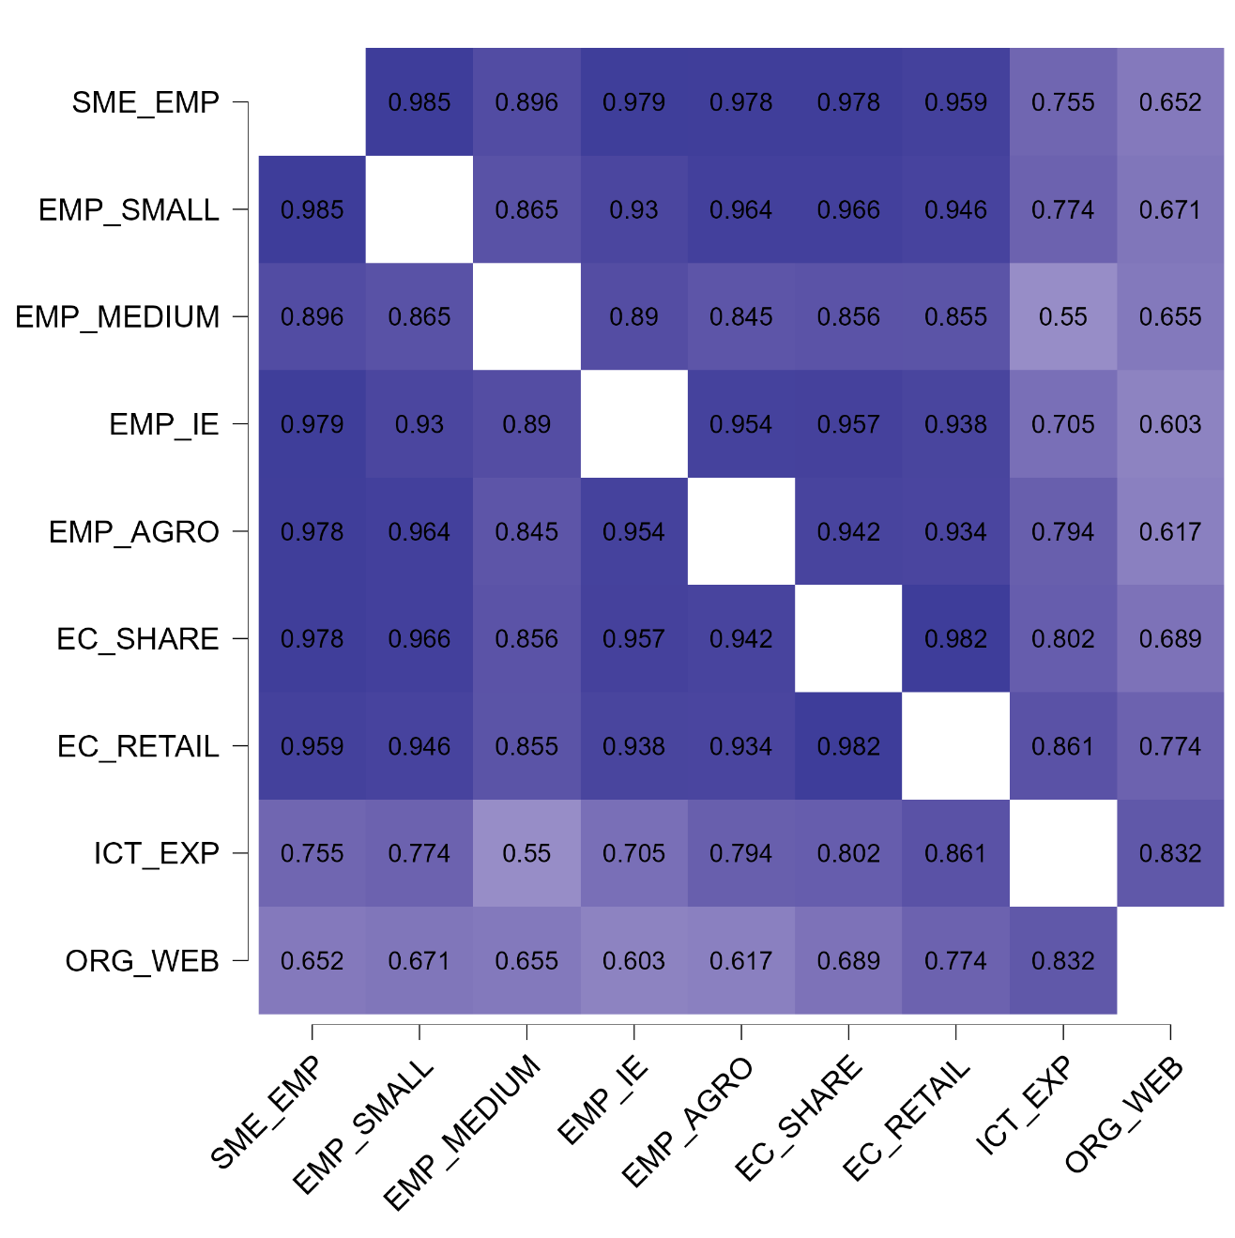

Рисунок А. 1 – Матрица парных корреляций между показателями занятости и цифровизации в секторе МСП

Примечание: составлено автором

ПРИЛОЖЕНИЕ Б

Таблица Б. 1 – Сводная таблица моделей

EC_RETAIL | Model | R | R² | Adj R² | RMSE | R² Change | df1 | df2 | p
1 | 2 | 3 | 4 | 5 | 6 | 7 | 8 | 9 | 10
EMP_SMALL | M₀ | 0.000 | 0.000 | 0.000 | 0.161 | 0.000 | 0 | 9
EMP_SMALL | M₁ | 0.946 | 0.896 | 0.882 | 0.055 | 0.896 | 1 | 8 | < .001
EMP_MEDIUM | M₀ | 0.000 | 0.000 | 0.000 | 0.037 | 0.000 | 0 | 9
EMP_MEDIUM | M₁ | 0.855 | 0.730 | 0.697 | 0.020 | 0.730 | 1 | 8 | 0.002
EMP_IE | M₀ | 0.000 | 0.000 | 0.000 | 0.137 | 0.000 | 0 | 9
EMP_IE | M₁ | 0.938 | 0.881 | 0.866 | 0.050 | 0.881 | 1 | 8 | < .001
EMP_AGRO | M₀ | 0.000 | 0.000 | 0.000 | 0.082 | 0.000 | 0 | 9
EMP_AGRO | M₁ | 0.934 | 0.873 | 0.857 | 0.031 | 0.873 | 1 | 8 | < .001
SME_EMP | M₀ | 0.000 | 0.000 | 0.000 | 0.130 | 0.000 | 1 | 8 | < .001
SME_EMP | M₁ | 0.959 | 0.920 | 0.910 | 0.039 | 0.920 | 0 | 9
ICT_EXP | Model | R | R² | Adj R² | RMSE | R² Change | df1 | df2 | p
EMP_SMALL | M₀ | 0.000 | 0.000 | 0.000 | 0.161 | 0.000 | 0 | 9
 | M₁ | 0.774 | 0.599 | 0.549 | 0.108 | 0.599 | 1 | 8 | 0.009
EMP_MEDIUM | M₀ | 0.000 | 0.000 | 0.000 | 0.037 | 0.000 | 0 | 9
 | M₁ | 0.550 | 0.302 | 0.215 | 0.033 | 0.302 | 1 | 8 | 0.100
EMP_IE | M₀ | 0.000 | 0.000 | 0.000 | 0.137 | 0.000 | 0 | 9
 | M₁ | 0.705 | 0.497 | 0.435 | 0.103 | 0.497 | 1 | 8 | 0.023
EMP_AGRO | M₀ | 0.000 | 0.000 | 0.000 | 0.082 | 0.000 | 0 | 9
Продолжение таблицы Б. 1

1 | 2 | 3 | 4 | 5 | 6 | 7 | 8 | 9 | 10
 | M₁ | 0.794 | 0.630 | 0.584 | 0.053 | 0.630 | 1 | 8 | 0.006
SME_EMP | M₀ | 0.000 | 0.000 | 0.000 | 0.130 | 0.000 | 0 | 9
 | M₁ | 0.755 | 0.570 | 0.517 | 0.090 | 0.570 | 1 | 8 | 0.012
ORG_WEB | Model | R | R² | Adj R² | RMSE | R² Change | df1 | df2 | p
EMP_SMALL | M₀ | 0.000 | 0.000 | 0.000 | 0.161 | 0.000 | 0 | 9
 | M₁ | 0.671 | 0.450 | 0.381 | 0.127 | 0.450 | 1 | 8
EMP_MEDIUM | M₀ | 0.000 | 0.000 | 0.000 | 0.037 | 0.000 | 0 | 9
 | M₁ | 0.655 | 0.429 | 0.358 | 0.029 | 0.429 | 1 | 8
EMP_IE | M₀ | 0.000 | 0.000 | 0.000 | 0.137 | 0.000 | 0 | 9 | 0.040
 | M₁ | 0.603 | 0.363 | 0.284 | 0.116 | 0.363 | 1 | 8
EMP_AGRO | M₀ | 0.000 | 0.000 | 0.000 | 0.082 | 0.000 | 0 | 9
 | M₁ | 0.617 | 0.381 | 0.304 | 0.068 | 0.381 | 1 | 8 | 0.057
SME_EMP | M₀ | 0.000 | 0.000 | 0.000 | 0.130 | 0.000 | 0 | 9
 | M₁ | 0.652 | 0.425 | 0.353 | 0.104 | 0.425 | 1 | 8 | 0.041
Примечание: составлено автором

ПРИЛОЖЕНИЕ В

Таблица В. 1 – Диагностика автокорреляции (по Дарбину–Уотсону)

EC_RETAIL |  | Durbin-Watson
 |  | Autocorrelation | Statistic | P
EMP_SMALL | M₀ | 0.711 | 0.173 | < .001
EMP_SMALL | M₁ | 0.388 | 0.727 | 0.004
EMP_MEDIUM | M₀ | 0.522 | 0.712 | 0.015
EMP_MEDIUM | M₁ | 0.055 | 1.712 | 0.376
EMP_IE | M₀ | 0.702 | 0.407 | < .001
EMP_IE | M₁ | -0.169 | 1.945 | 0.626
EMP_AGRO | M₀ | 0.716 | 0.310 | < .001
EMP_AGRO | M₁ | -0.243 | 2.297 | 0.911
SME_EMP | M₀ | 0.724 | 0.255 | < .001
SME_EMP | M₁ | 0.052 | 1.500 | 0.208
ICT_EXP |  | Durbin-Watson
 |  | Autocorrelation | Statistic | P
EMP_SMALL | M₀ | 0.711 | 0.173 | < .001
 | M₁ | 0.089 | 1.456 | 0.209
EMP_MEDIUM | M₀ | 0.522 | 0.712 | 0.015
 | M₁ | 0.137 | 1.602 | 0.323
EMP_IE | M₀ | 0.702 | 0.407 | < .001
 | M₁ | 0.075 | 1.785 | 0.506
EMP_AGRO | M₀ | 0.716 | 0.310 | < .001
 | M₁ | 0.005 | 1.817 | 0.542
SME_EMP | M₀ | 0.724 | 0.255 | < .001
 | M₁ | 0.070 | 1.674 | 0.390
ORG_WEB |  | Durbin-Watson
 |  | Autocorrelation | Statistic | P
EMP_SMALL | M₀ | 0.711 | 0.173 | < .001
 | M₁ | 0.434 | 0.945 | 0.031
EMP_MEDIUM | M₀ | 0.522 | 0.712 | 0.015
 | M₁ | 0.025 | 1.809 | 0.575
EMP_IE | M₀ | 0.702 | 0.407 | < .001
 | M₁ | 0.402 | 1.180 | 0.096
EMP_AGRO | M₀ | 0.716 | 0.310 | < .001
 | M₁ | 0.388 | 1.189 | 0.099
SME_EMP | M₀ | 0.724 | 0.255 | < .001
 | M₁ | 0.421 | 1.079 | 0.062
Примечание: составлено автором

ПРИЛОЖЕНИЕ Г

Таблица Г. 1 – Результаты дисперсионного анализа (ANOVA)

EC_RETAIL |  | Sum of Squares | df | Mean Square | F | p
1 |  | 2 | 3 | 4 | 5 | 6
EMP_SMALL | Regression | 0.208 | 1 | 0.208 | 68.572 | < .001
EMP_SMALL | Residual | 0.024 | 8 | 0.003
EMP_SMALL | Total | 0.233 | 9
EMP_MEDIUM | Regression | 0.009 | 1 | 0.009 | 21.679 | 0.002
EMP_MEDIUM | Residual | 0.003 | 8 | 4.080×10⁻⁴
EMP_MEDIUM | Total | 0.012 | 9
EMP_IE | Regression | 0.150 | 1 | 0.150 | 59.079 | < .001
EMP_IE | Residual | 0.020 | 8 | 0.003
EMP_IE | Total | 0.170 | 9
EMP_AGRO | Regression | 0.052 | 1 | 0.052
EMP_AGRO | Residual | 0.008 | 8 | 9.539×10⁻⁴ | 54.921 | < .001
EMP_AGRO | Total | 0.060 | 9
SME_EMP | Regression | 0.139 | 1 | 0.139 | 92.036 | < .001
SME_EMP | Residual | 0.012 | 8 | 0.002
SME_EMP | Total | 0.151 | 9
ICT_EXP |  | Sum of Squares | df | Mean Square | F | p
EMP_SMALL | Regression | 0.139 | 1 | 0.139 | 11.967 | 0.009
EMP_SMALL | Residual | 0.093 | 8 | 0.012
EMP_SMALL | Total | 0.233 | 9
EMP_MEDIUM | Regression | 0.004 | 1 | 0.004 | 3.462 | 0.100
EMP_MEDIUM | Residual | 0.008 | 8 | 0.001
EMP_MEDIUM | Total | 0.012 | 9
EMP_IE | Regression | 0.085 | 1 | 0.085 | 7.916 | 0.023
EMP_IE | Residual | 0.086 | 8 | 0.011
EMP_IE | Total | 0.170 | 9
EMP_AGRO | Regression | 0.038 | 1 | 0.038 | 13.636 | 0.006
EMP_AGRO | Residual | 0.022 | 8 | 0.003
EMP_AGRO | Total | 0.060 | 9
SME_EMP | Regression | 0.086 | 1 | 0.086 | 10.625 | 0.012
SME_EMP | Residual | 0.065 | 8 | 0.008
SME_EMP | Total | 0.151 | 9
ORG_WEB |  | Sum of Squares | df | Mean Square | F | p
EMP_SMALL | Regression | 0.105 | 1 | 0.105 | 6.535 | 0.034
EMP_SMALL | Residual | 0.128 | 8 | 0.016
EMP_SMALL | Total | 0.233 | 9
Продолжение таблицы Г. 1

1 |  | 2 | 3 | 4 | 5 | 6
EMP_MEDIUM | Regression | 0.005 | 1 | 0.005 | 6.009 | 0.040
EMP_MEDIUM | Residual | 0.007 | 8 | 8.643×10⁻⁴
EMP_MEDIUM | Total | 0.012 | 9
EMP_IE | Regression | 0.062 | 1 | 0.062 | 4.567 | 0.065
EMP_IE | Residual | 0.108 | 8 | 0.014
EMP_IE | Total | 0.170 | 9
EMP_AGRO | Regression | 0.023 | 1 | 0.023 | 4.928 | 0.057
EMP_AGRO | Residual | 0.037 | 8 | 0.005
EMP_AGRO | Total | 0.060 | 9
SME_EMP | Regression | 0.064 | 1 | 0.064 | 5.921 | 0.041
SME_EMP | Residual | 0.087 | 8 | 0.011
SME_EMP | Total | 0.151 | 9
Примечание: составлено автором

ПРИЛОЖЕНИЕ Д
Обработка данных дисперсионноо анализа

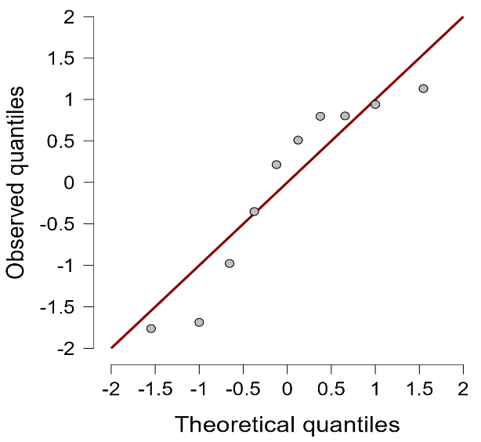 | 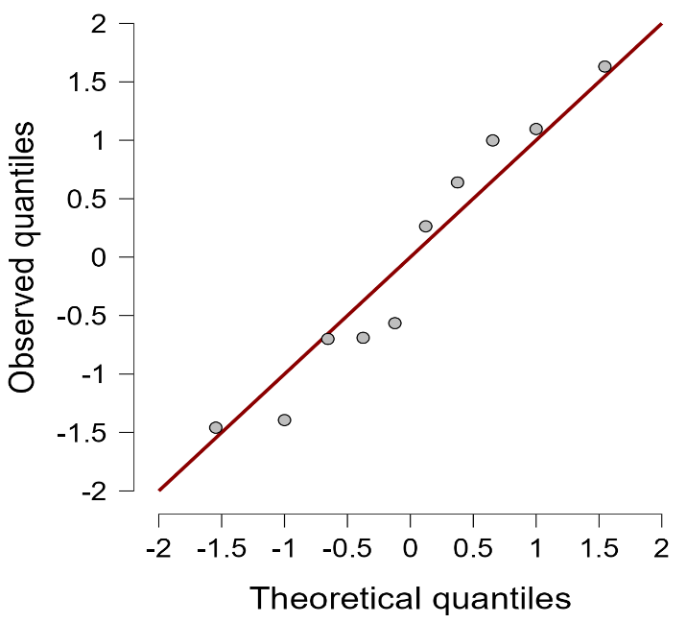
EMP_SMALL | EMP_MEDIUM
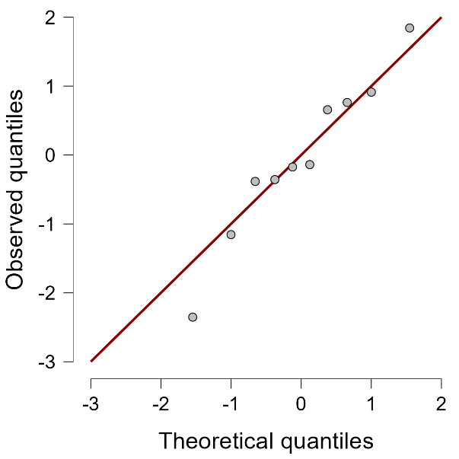 | 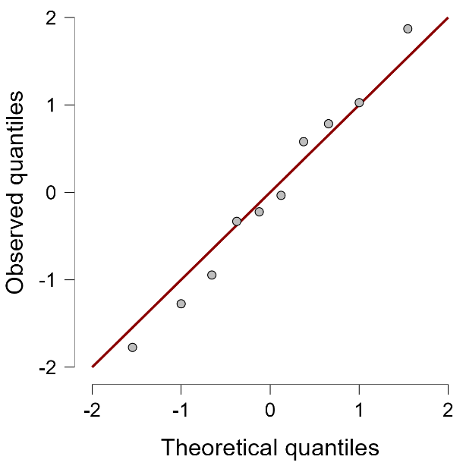
EMP_IE | EMP_AGRO
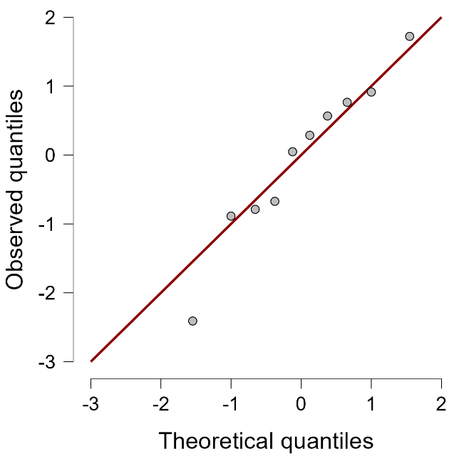
SME_EMP

Рисунок Д. 1 – EC_RETAIL

Примечание: составлено автором
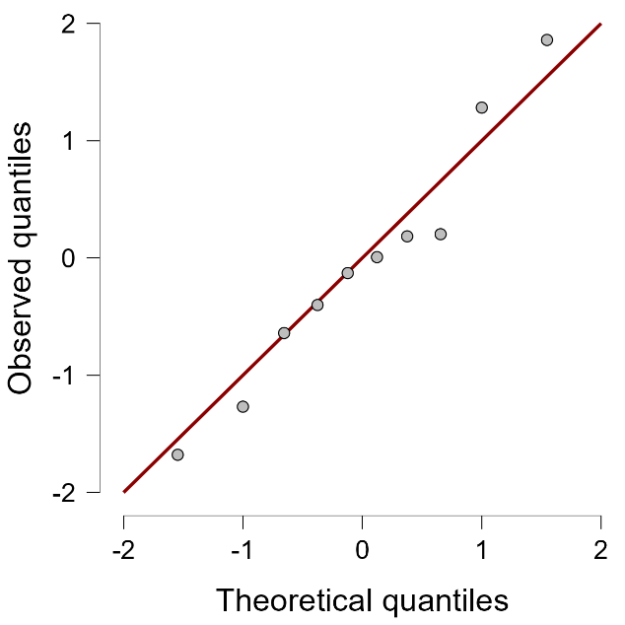 | 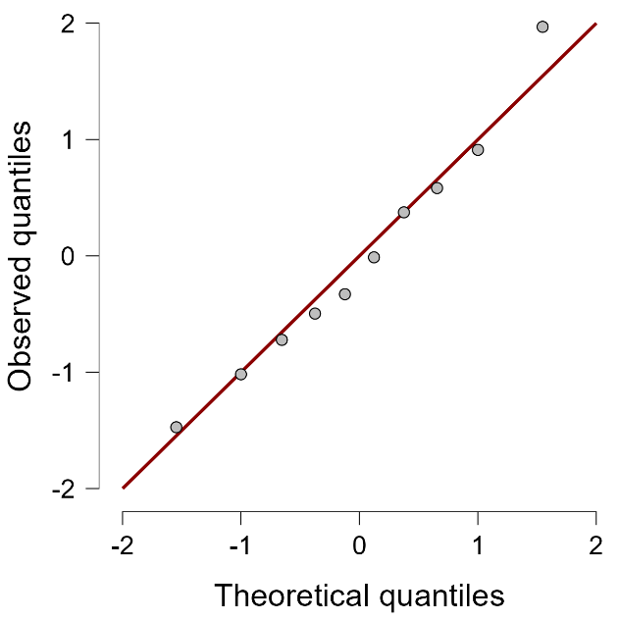
EMP_SMALL | EMP_MEDIUM
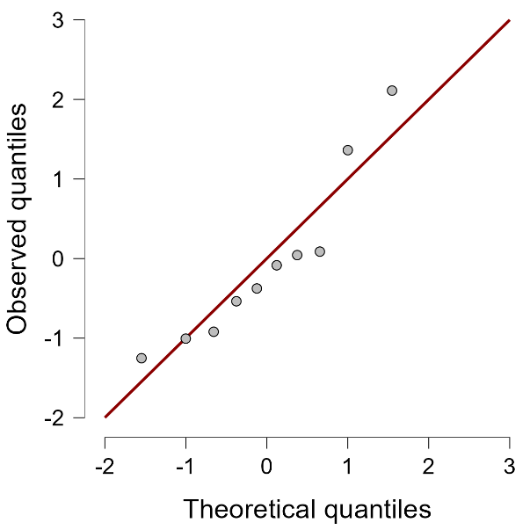 | 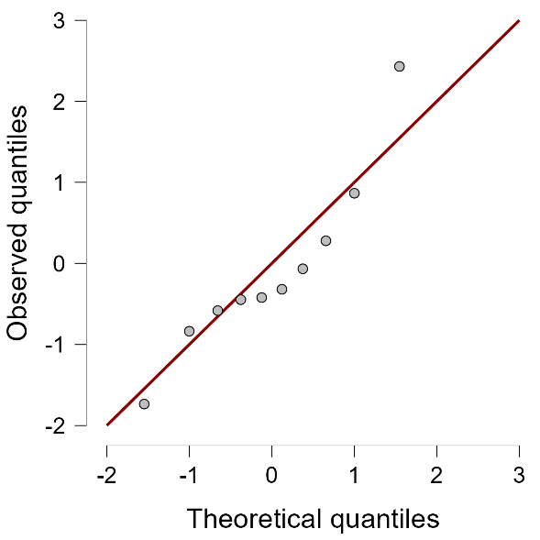
EMP_IE | EMP_AGRO
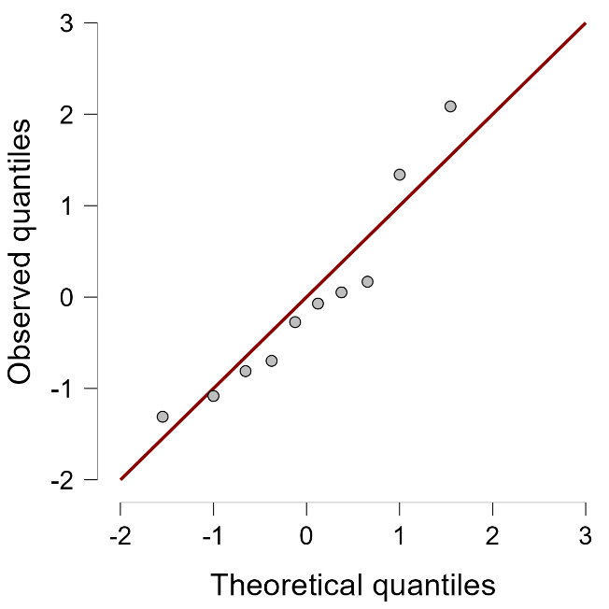
SME_EMP

Рисунок Д. 2 – ICT_EXP

Примечание: составлено автором

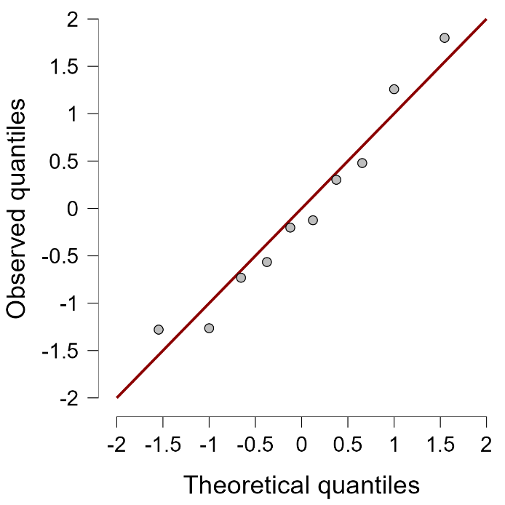 | 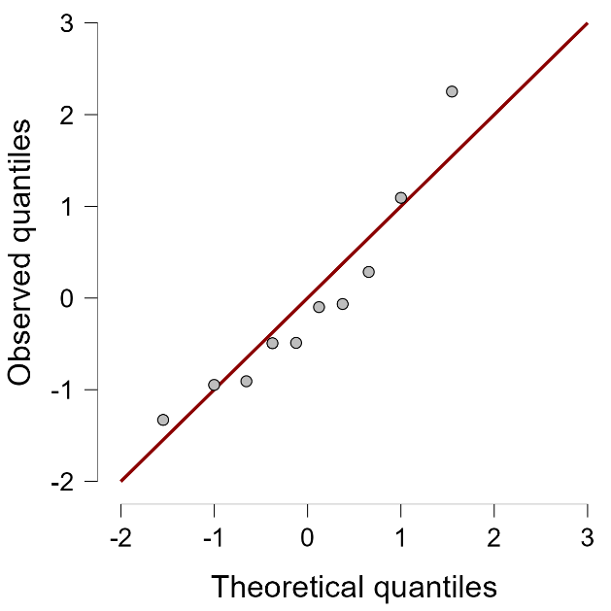
EMP_SMALL | EMP_MEDIUM
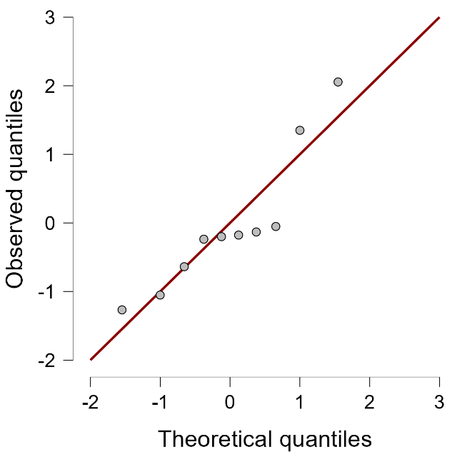 | 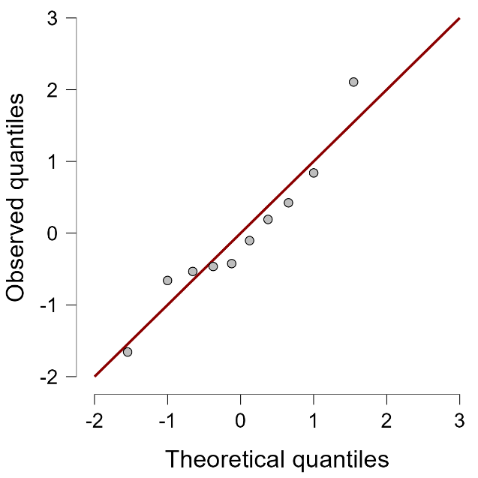
EMP_IE | EMP_AGRO
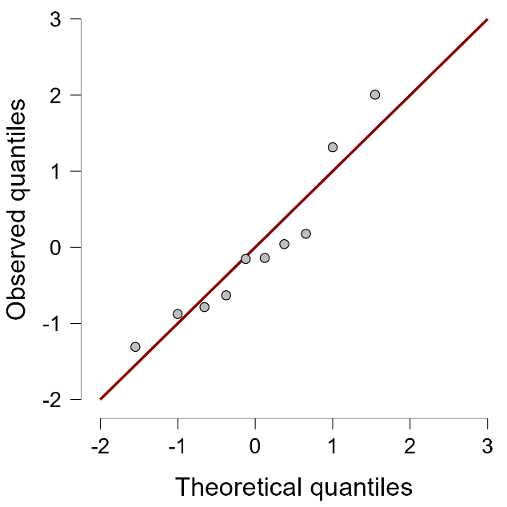
SME_EMP

Рисунок Д. 3 – ORG_WEB

Примечание: составлено автором
ПРИЛОЖЕНИЕ Ж

Вопросы анкетирования среди представителей малого и среднего бизнеса
Анкета (опрос)
Уважаемые участники опроса!
В рамках диссертационного исследования проводится экспертный опрос, цель которого — сбор мнений по вопросам, связанным с влиянием цифровой трансформации на устойчивое развитие бизнеса в Республике Казахстан. Ваши ответы будут использованы исключительно в обобщённом виде в научных целях и представлены как экспертное мнение. Участие в опросе является добровольным и анонимным. Вы можете не указывать свои персональные данные. Конфиденциальность информации, предоставленной респондентами, полностью соблюдается.

Заполняя анкету, вы даете свое согласие на участие в опросе и вносите вклад в развитие исследований по теме цифровой трансформации и устойчивого развития бизнеса. При желании ознакомиться с результатами исследования, вы можете связаться с автором по телефону: +77018426570.

Просим вас указать ваш пол для соблюдения требований к репрезентативности выборки:
Пол: □ Мужской □ Женский

Опрос
К какой категории субъектов малого и среднего предпринимательства относится Ваша организация?

- ИП – микропредприятие (1-15 человек)
- ИП и ТОО – малое предприятие (1-50 человек)
- ИП и ТОО – малое предприятие (51-100 человек)
- ИП и ТОО – среднее предприятие (от 100 до 250 человек)

Какие цели вы преследовали при внедрении цифровых технологий?
Варианты ответов:
- Увеличение продаж
- Автоматизация процессов
- Улучшение взаимодействия с клиентами
- Оптимизация расходов
Какое время прошло с момента внедрения цифровых технологий до первых значимых изменений в показателях бизнеса?
Варианты ответов:
- Меньше 6 месяцев
- 6 месяцев – 1 год
- 1–2 года
- Более 2 лет
Какое влияние оказало внедрение цифровых технологий на ваш бизнес?
Варианты ответов:
- Рост доходов
- Снижение затрат
- Улучшение качества обслуживания клиентов
- Повышение операционной эффективности
- Не замечаю значительных изменений
- Негативное влияние
На сколько процентов вы считаете, что использование цифровых технологий повлияло на рост вашей прибыли за последний год?
Варианты ответов:
- 0–10%
- 11–25%
- 26–50%
- Более 50%
Видите ли вы связь между внедрением цифровых технологий и ростом вашего бизнеса?
Варианты ответов:
- Да, однозначно
- Скорее да
- Не уверен
- Скорее нет
- Нет, не вижу
Как бы вы оценили удовлетворённость ваших клиентов после внедрения цифровых технологий?
Варианты ответов:
- Увеличилась
- Осталась на прежнем уровне
- Уменьшилась
В какой степени внедрение цифровых технологий повлияло на вашу конкурентоспособность?
Варианты ответов
- Существенно повысило
- Незначительно повысило
- Не изменило
- Уменьшило
Каковы были основные риски при внедрении цифровых технологий в ваш бизнес?
Варианты ответов:
- Проблемы с безопасностью данных
- Низкая рентабельность инвестиций
- Недостаточное понимание технологий руководством
Сталкивались ли вы с трудностями при внедрении цифровых технологий? Если да, то с какими?
Варианты ответов:
- Недостаток квалифицированных кадров
- Высокие затраты на внедрение
- Сопротивление со стороны сотрудников
- Нехватка знаний

Как вы оцениваете готовность вашей команды к изменениям, связанным с цифровыми технологиями?
Варианты ответов:
- Высокая
- Средняя
- Низкая
Какой из факторов вы считаете самым серьёзным риском для внедрения цифровых технологий в вашем бизнесе?
Варианты ответов:
- Сопротивление сотрудников
- Технические проблемы
- Недостаток финансирования
Были ли у вас случаи потери данных в процессе внедрения цифровых технологий?
Варианты ответов:
- Да, были
- Нет, не было.
Используете ли вы цифровые технологии в своём бизнесе?
Варианты ответов:
- Да
- Нет
Какие из перечисленных цифровых технологий вы используете в своём бизнесе? (выберите все подходящие)
Варианты ответов:
- Инструменты аналитики
- CRM-системы
- Платформы для онлайн-рекламы
- Социальные сети для продвижения
- Электронная коммерция
Насколько важную роль играют цифровые технологии в вашей компании?
Варианты ответов:
- Совсем не важную
- Малозначимую
- Скорее важную
- Очень важную
- Крайне важную
Как часто вы обучаете сотрудников работе с новыми цифровыми технологиями?
Варианты ответов:
- Регулярно
- Иногда
- Никогда
Какие технологии вы планируете внедрить в ближайшее время?
Варианты ответов:
- Новые CRM-системы
- Инструменты автоматизации маркетинга
- Платформы для анализа данных

Благодарим за участие и содействие в научной работе!

ПРИЛОЖЕНИЕ И

Таблица И. 1 – Вопросы анкетирования среди МСП для кодировки

№ | Вопрос
1 | Какие цели вы преследовали при внедрении цифровых технологий?
2 | Какое время прошло с момента внедрения цифровых технологий до первых значимых изменений в показателях бизнеса?
3 | Какое влияние оказало внедрение цифровых технологий на ваш бизнес?
4 | На сколько процентов вы считаете, что использование цифровых технологий повлияло на рост вашей прибыли за последний год?
5 | Видите ли вы связь между внедрением цифровых технологий и ростом вашего бизнеса?
6 | Как бы вы оценили удовлетворенность ваших клиентов после внедрения цифровых технологий?
7 | В какой степени внедрение цифровых технологий повлияло на вашу конкурентоспособность?
8 | Каковы были основные риски при внедрении цифровых технологий в ваш бизнес?
9 | Сталкивались ли вы с трудностями при внедрении цифровых технологий? Если да, то с какими?
10 | Как вы оцениваете готовность вашей команды к изменениям, связанным с цифровыми технологиями?
11 | Какой из факторов вы считаете самым серьезным риском для внедрения цифровых технологий в вашем бизнесе?
12 | Были ли у вас случаи потери данных в процессе внедрения цифровых технологий?
13 | Используете ли вы цифровые технологии в своем бизнесе?
14 | Какие из перечисленных цифровых технологий вы используете в своем бизнесе? (выберите все подходящие)
15 | Насколько важную роль играют цифровые технологии в вашей компании?
16 | Как часто вы обучаете сотрудников работе с новыми цифровыми технологиями?
17 | Какие технологии вы планируете внедрить в ближайшее время?
Примечание: составлено автором

Таблица И.2 – Процентный анализ ответов респондентов на вопросы анкетирования

Вопрос | Варианты ответов | Доля в %
1 | 2 | 3
Пол | Муж. | 61
Пол | Жен. | 39
Какие цели вы преследовали при внедрении цифровых технологий? | Увеличение продаж | 30,8
 | Автоматизация процессов | 30,8
 | Улучшение взаимодействия с клиентами | 23,1
 | Оптимизация расходов | 15,4
Какое время прошло с момента внедрения цифровых технологий до первых значимых изменений в показателях бизнеса? | Меньше 6 месяцев | 23,1
 | 6 месяцев – 1 год | 46,2
 | 1–2 года | 23,1
 | Более 2 лет | 7,7%
Какое влияние оказало внедрение цифровых технологий на ваш бизнес? | Рост доходов — | 30,8
 | Снижение затрат | 15,4
 | Улучшение качества обслуживания клиентов | 30,8
 | Повышение операционной эффективности | 23,1
 | Не замечаю значительных изменений | 0
 | Негативное влияние | 0
На сколько процентов вы считаете, что использование цифровых технологий повлияло на рост вашей прибыли за последний год | 0–10% | 7,7
 | 11–25% | 23,1
 | 26–50% | 46,2
 | Более 50% | 23,1
Видите ли вы связь между внедрением цифровых технологий и ростом вашего бизнеса? | Да, однозначно | 53,8
 | Скорее да | 23,1
 | Не уверен | 23,1
 | Скорее нет | 0
 | Нет, не вижу | 0
Как бы вы оценили удовлетворённость ваших клиентов после внедрения цифровых технологий | Увеличилась | 84,6
 | Осталась на прежнем уровне | 15,4
 | Уменьшилась | 0
В какой степени внедрение цифровых технологий повлияло на вашу конкурентоспособность? | Существенно повысило | 53,8
 | Не изменило | 15,4
 | Уменьшило | 0
Продолжение таблицы И. 2

1 | 2 | 3
Каковы были основные риски при внедрении цифровых технологий в ваш бизнес? | Проблемы с безопасностью данных | 30,8
 | Низкая рентабельность инвестиций | 46,2
 | Недостаточное понимание технологий руководством | 23,1
Сталкивались ли вы с трудностями при внедрении цифровых технологий? Если да, то с какими? | Недостаток квалифицированных кадров | 53,8
 | Высокие затраты на внедрение | 15,4
 | Сопротивление со стороны сотрудников | 0
 | Нехватка знаний | 30,8
Как вы оцениваете готовность вашей команды к изменениям, связанным с цифровыми технологиями? | Высокая | 53,8
 | Средняя | 38,5
 | Низкая | 7,7
Какой из факторов вы считаете самым серьёзным риском для внедрения цифровых технологий в вашем бизнесе? | Сопротивление сотрудников | 30,8
 | Технические проблемы | 61,5
 | Недостаток финансирования | 7,7
Были ли у вас случаи потери данных в процессе внедрения цифровых технологий? | Да, были | 61,5
 | Нет, не было | 38,5
Используете ли вы цифровые технологии в своём бизнесе? | Да | 84,6
Используете ли вы цифровые технологии в своём бизнесе? | Нет | 15,4
Какие из перечисленных цифровых технологий вы используете в своём бизнесе? (выберите все подходящие) | Инструменты аналитики | 61,5
 | CRM-системы | 53,8
 | Платформы для онлайн-рекламы — | 76,9
 | Социальные сети для продвижения | 84,6
 | Электронная коммерция ответов | 53,8
Продолжение таблицы И. 2

1 | 2 | 3
Насколько важную роль играют цифровые технологии в вашей компании? | Совсем не важную | 0%
 | Малозначимую | 0
 | Скорее важную | 38,5
 | Очень важную | 46,2
 | Крайне важную | 15,4
Как часто вы обучаете сотрудников работе с новыми цифровыми технологиями? | Регулярно | 46,2
 | Иногда | 46,2
 | Никогда | 7,7
Какие технологии вы планируете внедрить в ближайшее время? | Новые CRM-системы | 38,5
Какие технологии вы планируете внедрить в ближайшее время? | Инструменты автоматизации маркетинга | 61,5
Какие технологии вы планируете внедрить в ближайшее время? | Платформы для анализа данных | 0
Примечание: составлено автором

ПРИЛОЖЕНИЕ К

Таблица К. 1 – Кодировка анкетирования

Блок | Код переменной | Вопрос
1 | 2 | 3
1. Эффект ЦТ на бизнес | CT_IMPACT_  OVERALL | Какое влияние оказало внедрение цифровых технологий на ваш бизнес?
1. Эффект ЦТ на бизнес | CT_PROFIT_  GROWTH | На сколько процентов вы считаете, что использование цифровых технологий повлияло на рост вашей прибыли за последний год?
1. Эффект ЦТ на бизнес | CT_BUSINESS_  LINK | Видите ли вы связь между внедрением цифровых технологий и ростом вашего бизнеса?
1. Эффект ЦТ на бизнес | CT_  COMPETITIVENESS | В какой степени внедрение цифровых технологий повлияло на вашу конкурентоспособность?
1. Эффект ЦТ на бизнес | CT_CLIENT_ SATISFACTION | Как бы вы оценили удовлетворенность ваших клиентов после внедрения цифровых технологий?
2. Подготовленность и применение ЦТ | CT_USAGE_YN | Используете ли вы цифровые технологии в своем бизнесе?
2. Подготовленность и применение ЦТ | CT_USED_TECH | Какие из перечисленных цифровых технологий вы используете в своем бизнесе? (выберите все подходящие)
2. Подготовленность и применение ЦТ | CT_TEAM_  READINESS | Как вы оцениваете готовность вашей команды к изменениям, связанным с цифровыми технологиями?
3. Временные аспекты и цели внедрения | CT_GOALS | Какие цели вы преследовали при внедрении цифровых технологий?
3. Временные аспекты и цели внедрения | CT_TIME_EFFECT | Какое время прошло с момента внедрения цифровых технологий до первых значимых изменений в показателях бизнеса?
3. Временные аспекты и цели внедрения | CT_TIME_EFFECT | Какое время прошло с момента внедрения цифровых технологий до первых значимых изменений в показателях бизнеса?
4. Риски и барьеры | CT_RISKS_  GENERAL | Каковы были основные риски при внедрении цифровых технологий в ваш бизнес?
4. Риски и барьеры | CT_KEY_RISK | Какой из факторов вы считаете самым серьезным риском для внедрения цифровых технологий в вашем бизнесе?
Продолжение таблицы К. 1

1 | 2 | 3
 | CT_DIFFICULTIES | Сталкивались ли вы с трудностями при внедрении цифровых технологий? Если да, то с какими?
 | CT_DATA_LOSS | Были ли у вас случаи потери данных в процессе внедрения цифровых технологий?
5. Мотивация и планы (опц.) | CT_ROLE | Насколько важную роль играют цифровые технологии в вашей компании?
5. Мотивация и планы (опц.) | CT_PLANNED_  TECH | Какие технологии вы планируете внедрить в ближайшее время?
Примечание: составлено автором

ПРИЛОЖЕНИЕ Л
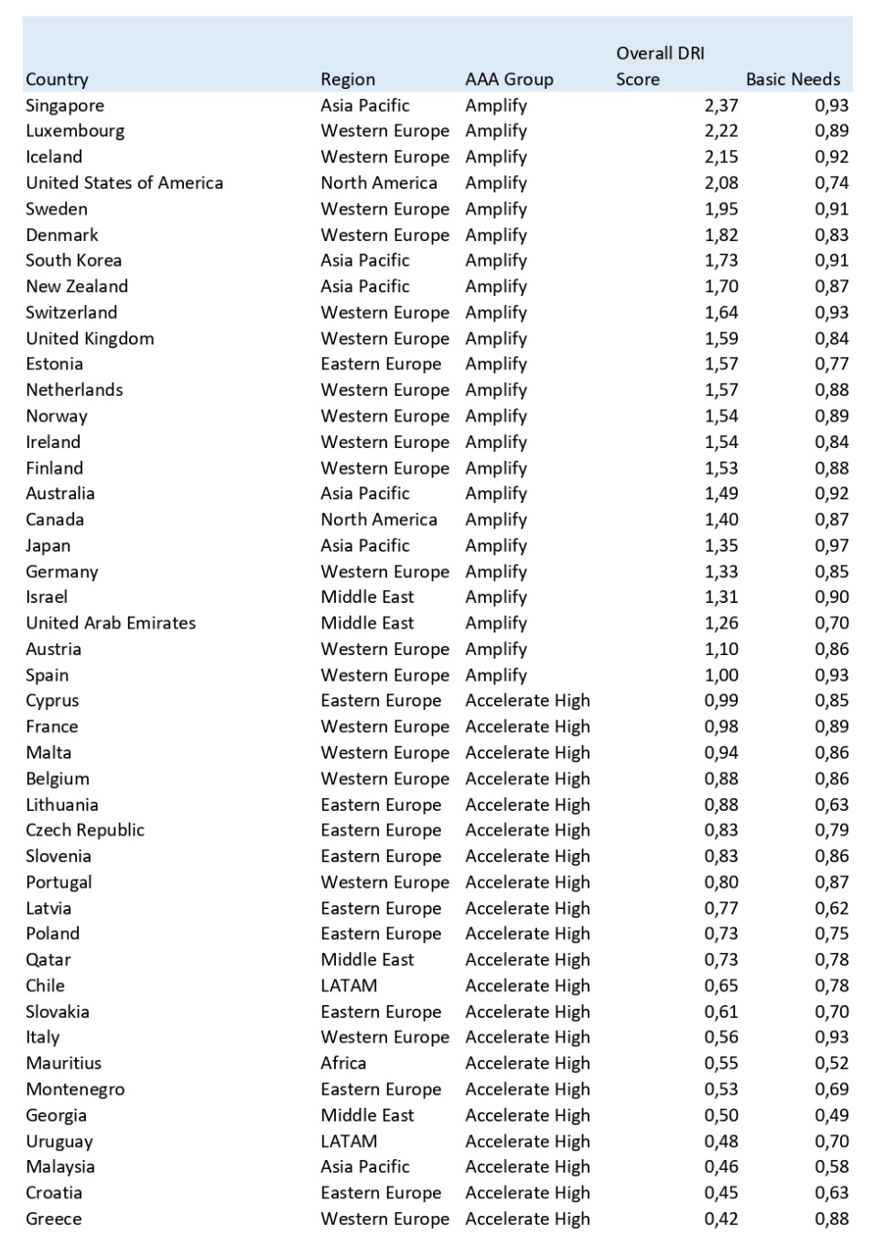
Рисунок Л. 1 – Глобальный индекс готовности к цифровым технологиям, разработанный Cisco за 2021 год (The Cisco Global Digital Readiness Index)

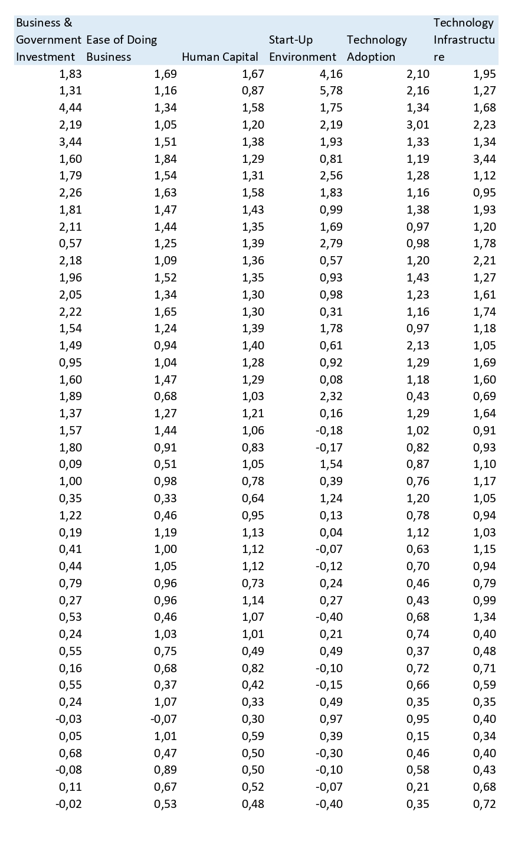
Рисунок Л. 2 – Глобальный индекс готовности к цифровым технологиям, разработанный Cisco за 2021 год (The Cisco Global Digital Readiness Index)
ПРИЛОЖЕНИЕ М
Акт о внедрении результатов в учебный процесс КАУ ТОО «Международная образовательная корпорация»
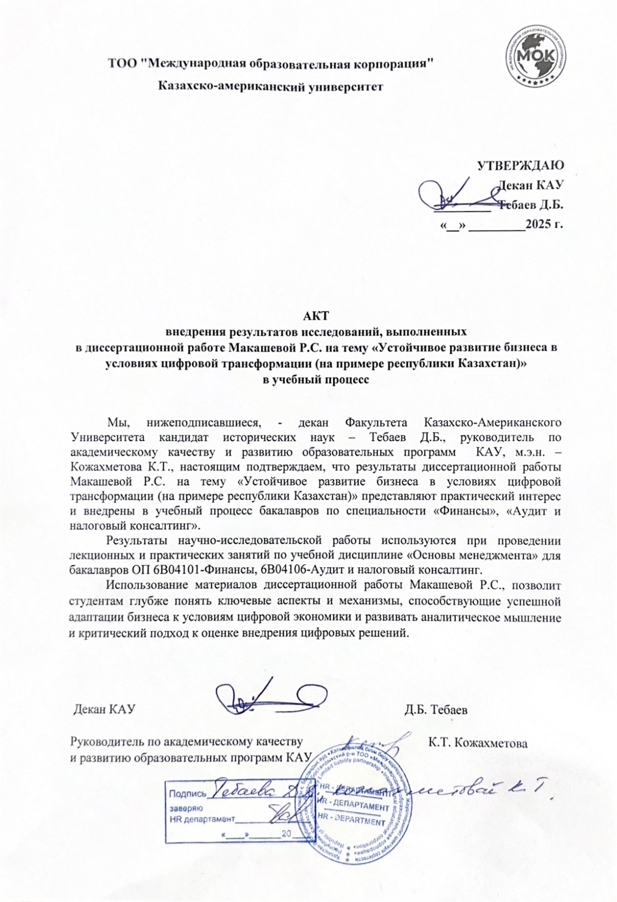

Акт о внедрении научных результатов исследований в деятельность АО Страховая компания «Freedom Finance Insurance»

